ỦY BAN NHÂN DÂN TỈNH BÌNH DƯƠNG
SỞ CÔNG THƯƠNG

BÁO CÁO TỔNG HỢP ĐỀ ÁN

“PHÁT TRIỂN NGÀNH CÔNG NGHIỆP CHẾ BIẾN GỖ TỈNH BÌNH DƯƠNG ĐẾN NĂM 2025, ĐỊNH HƯỚNG ĐẾN NĂM 2030”

Đơn vị tư vấn
Viện Nghiên cứu phát triển Thành phố Hồ Chí Minh

Bình Dương, tháng 03 năm 2022
BÁO CÁO THUYẾT MINH TỔNG HỢP ĐỀ ÁN
PHÁT TRIỂN NGÀNH CÔNG NGHIỆP CHẾ BIẾN GỖ TÌNH BÌNH DƯƠNG ĐẾN NĂM 2025, ĐỊNH HƯỚNG ĐẾN NĂM 2030

CƠ QUAN PHÊ DUYỆT
ỦY BAN NHÂN DÂN TỈNH BÌNH DƯƠNG

CƠ QUAN THẨM ĐỊNH

SỞ KẾ HOẠCH ĐẦU TƯ BÌNH DƯƠNG

CHỦ ĐẦU TƯ

SỞ CÔNG THƯƠNG TỈNH BÌNH DƯƠNG

ĐƠN VỊ TƯ VẤN
VIỆN NGHIÊN CỨU PHÁT TRIỂN THÀNH PHỐ HỒ CHÍ MINH

MỤC LỤC
Trang
MỤC LỤC ii
DANH MỤC CÁC CHỮ VIẾT TẮT vii
DANH MỤC BẢNG BIỂU viii
MỞ ĐẦU 1
1.1 Tên đề án 1
1.2 Sự cần thiết xây dựng đề án Phát triển công nghiệp chế biến gỗ tỉnh Bình Dương đến năm 2025, định hướng đến năm 2030 1
1.3 Căn cứ pháp lý 4
1.5 Yêu cầu xây dựng đề án 7
1.6 Phạm vi của đề án 7
1.6.1 Căn cứ xác định ngành, sản phẩm ngành chế biến gỗ 7
1.6.2 Xác định ngành, sản phẩm ngành công nghiệp chế biến gỗ tập trung phát triển 7
1.7 Phương pháp nghiên cứu 8
1.7.1 Phương pháp nghiên cứu tài liệu 8
1.7.2 Phương pháp điều tra khảo sát và thu thập số liệu, dữ liệu 8
1.7.3 Phương pháp chuyên gia 9
1.7.4 Sản phẩm của đề án 9
1.1 ĐÁNH GIÁ ĐIỀU KIỆN TỰ NHIÊN, KINH TẾ, XÃ HỘI ẢNH HƯỞNG ĐẾN PHÁT TRIỂN NGÀNH CÔNG NGHIỆP CHẾ BIẾN GỖ TRÊN ĐỊA BÀN TỈNH BÌNH DƯƠNG 10
1.1.1 Tài nguyên đất 10
1.1.1.1 Sử dụng đất phân theo đơn vị hành chính 10
1.1.1.2 Sử dụng đất phân theo mục đích sử dụng 12
1.1.2 Tài nguyên rừng 13
1.1.3 Môi trường, biến đổi khí hậu, đa dạng sinh học 14
1.1.3.1 Môi trường 14
1.1.3.2 Biến đổi khí hậu và nước biển dâng 14
1.1.3.3 Đa dạng sinh học 15
1.1.4 Tăng trưởng và chuyển dịch cơ cấu kinh tế 15
1.1.5 Sản xuất nông nghiệp 19
1.1.6 Sản xuất công nghiệp 21
1.1.7 Kinh doanh thương mại - dịch vụ 22
1.1.8 Kim ngạch xuất nhập khẩu 24
1.2 PHÂN TÍCH THỰC TRẠNG CHẾ BIẾN GỖ TRÊN ĐỊA BÀN TỈNH BÌNH DƯƠNG GIAI ĐOẠN 2010 - 2020 28
1.2.1. Thực trạng ngành chế biến gỗ và sản xuất sản phẩm đồ gỗ 28
1.2.1.2. Kim ngạch xuất nhập khẩu sản phẩm đồ gỗ 29
1.2.2.1. Số lượng doanh nghiệp chế biến gỗ và sản xuất sản phẩm đồ gỗ nội thất 31
1.2.2.2. Số lượng lao động của các doanh nghiệp chế biến gỗ và sản xuất sản phẩm đồ nội thất 32
1.2.2.3. Sản lượng sản phẩm đồ nội thất 34
1.2.2.4.Giá trị sản xuất 34
1.2.2.5. Giá trị gia tăng 36
1.2.3. Ngành sản xuất đồ nội thất 43
1.2.3.1. Số lượng doanh nghiệp sản xuất đồ nội thất 43
1.2.3.2. Số lượng lao động của các doanh nghiệp sản xuất đồ nội thất 44
1.2.3.3. Sản lượng đồ nội thất 45
1.2.3.4. Giá trị sản xuất 46
1.2.3.5. Giá trị gia tăng 48
1.3.1 Số lượng doanh nghiệp hỗ trợ phục vụ ngành chế biến gỗ 63
1.3.3 Nguồn nhân lực 64
1.3.4 Cơ chế chính sách phát triển ngành công nghiệp hỗ trợ phục vụ chế biến gỗ 64
1.4 PHÂN TÍCH THỰC TRẠNG Ô NHIỄM MÔI TRƯỜNG 65
1.4.1. Môi trường nước 65
1.4.2. Môi trường không khí 70
1.4.3. Chất thải rắn công nghiệp 74
1.5 ĐÁNH GIÁ TÁC ĐỘNG CỦA EVFTA VÀ CPTPP ĐẾN NGÀNH CÔNG NGHIỆP CHẾ BIẾN GỖ BÌNH DƯƠNG 76
1.5.1 Các cam kết CPTPP liên quan đến ngành chế biến gỗ xuất khẩu Việt Nam và tỉnh Bình Dương 76
1.5.1.1 Cam kết thuế quan của Australia 77
1.5.1.2 Cam kết thuế quan của Newzeland 78
1.5.1.3 Cam kết thuế quan của Nhật Bản 78
1.5.1.4 Cam kết thuế quan của Brunei, Malaysia, Singapore 78
1.5.2 Việt Nam cam kết cắt giảm, loại bỏ thuế quan đối với gỗ và các sản phẩm gỗ nhập khẩu từ các nước CPTPP 79
1.5.2.1 Mức thuế cam kết trong CPTPP 79
1.5.2.2 So sánh mức thuế cam kết trong CPTPP và các mức thuế hiện đang áp dụng 80
1.5.2.3 Quy tắc xuất xứ đối với gỗ và các sản phẩm gỗ 81
1.5.3 Cơ hội và thác thức của CPTPP đến ngành gỗ tỉnh Bình Dương 82
1.5.4 Cơ hội và thác thức của Hiệp định EVFTA đến ngành chế biến gỗ tỉnh Bình Dương 83
1.6 ĐÁNH GIÁ THÀNH TỰU, HẠN CHẾ 85
1.6.1 Những thành tựu 85
1.6.2 Những hạn chế 88
1.7 ĐÁNH GIÁ NHỮNG CƠ HỘI, THÁCH THỨC CỦA NGÀNH CÔNG NGHIỆP CHẾ BIẾN GỖ THỜI GIAN TỚI 94
1.7.1. Cơ hội 94
1.7.2. Thách thức 97
PHẦN 2: ĐỊNH HƯỚNG PHÁT TRIỂN NGÀNH CÔNG NGHIỆP CHẾ BIẾN GỖ TỈNH BÌNH DƯƠNG ĐẾN NĂM 2025, ĐỊNH HƯỚNG ĐẾN NĂM 2030 103
2.1 NHỮNG YẾU TỐ ẢNH HƯỞNG ĐẾN PHÁT TRIỂN NGÀNH CÔNG NGHIỆP CHẾ BIẾN GỖ TỈNH BÌNH DƯƠNG ĐẾN NĂM 2025, ĐỊNH HƯỚNG ĐẾN NĂM 2030 103
2.2 QUAN ĐIỂM VÀ MỤC TIÊU PHÁT TRIỂN NGÀNH CHẾ BIẾN GỖ VIỆT NAM 106
2.2.1 Quan điểm phát triển ngành chế biến gỗ Việt Nam 106
2.3 QUAN ĐIỂM VÀ MỤC TIÊU PHÁT TRIỂN NGÀNH CHẾ BIẾN GỖ TỈNH BÌNH DƯƠNG 107
2.3.1 Quan điểm phát triển 107
2.3.2 Mục tiêu phát triển ngành chế biến gỗ tỉnh Bình Dương 108
2.3.3 Đề xuất mô hình tăng trưởng mới 108
2.4 ĐỊNH HƯỚNG PHÁT TRIỂN 112
2.4.1 Ngành chế biến gỗ nguyên liệu 112
2.4.2 Ngành sản xuất sản phẩm từ gỗ, đồ mỹ nghệ 113
2.5 PHÁT TRIỂN CÁC KHU, CỤM CÔNG NGHIỆP NGÀNH CHẾ BIẾN GỖ 114
2.5.1 Định hướng phát triển 114
2.5.2 Phát triển các cụm công nghiệp ngành chế biến gỗ 114
2.5.3 Phát triển các cụm công nghiệp hỗ trợ phục vụ ngành chế biến gỗ và sản xuất sản sản phẩm từ gỗ 115
2.6. Danh mục các dự án ưu tiên đầu tư 115
2.6.1. Đối với các nhà máy hiện hữu 115
2.6.2. Đối với các nhà máy mới 115
PHẦN 3: GIẢI PHÁP VÀ TỔ CHỨC THỰC HIỆN 117
3.1 Đề xuất các nhóm giải pháp 117
3.1.1. Nhóm giải pháp về đổi mới công nghệ 117
3.1.2. Nhóm giải pháp về đào tạo nguồn nhân lực 121
3.1.3 Giải pháp đối với doanh nghiệp chế biến gỗ 123
3.1.4 Nhóm giải pháp về vùng nguyên liệu gỗ lớn 125
3.1.5. Nhóm giải pháp về thị trường tiêu thụ và sản phẩm 129
3.1.6. Nhóm giải pháp về vốn đầu tư 134
3.1.7. Nhóm giải pháp xây dựng, hoàn thiện chuỗi cung ứng 136
3.1.7.1 Nhóm giải pháp xây dựng chuỗi cung ứng 137
3.1.7.2 Nhóm giải pháp hoàn thiện chuỗi cung ứng 138
3.1.7.3 Trách nhiệm của các bên trong chuỗi cung ứng 140
3.1.8. Nhóm giải pháp về phát triển công nghiệp hỗ trợ 143
3.1.9. Nhóm giải pháp về bảo vệ môi trường 145
3.1.10. Nhóm giải pháp về phát triển hạ tầng, giao thông, logistic 146
3.1.11. Nhóm giải pháp về đẩy mạnh công tác quản lý nhà nước, công tác tuyên truyền, quảng bá, vận động người dân và doanh nghiệp 148
3.2 Tổ chức thực hiện 149
3.2.1 Cơ quan chủ trì 149
3.2.2 Cơ quan phối hợp 150
KẾT LUẬN 158
DANH MỤC TÀI LIỆU THAM KHẢO 159
PHỤ LỤC 161
Phụ lục 1: Nguồn nguyên liệu gỗ đầu vào của doanh nghiệp sản xuất gỗ nguyên liệu 161
Phụ lục 2: Số năm hoạt động sản xuất - kinh doanh của doanh nghiệp sản xuất đồ gỗ tỉnh Bình Dương 161
Phụ lục 3: Kết quả khảo sát các loại hình doanh nghiệp sản xuất đồ gỗ tỉnh Bình Dương 161
Phụ lục 4. phiếu khảo sát Doanh nghiệp năm 2020 162

DANH MỤC CÁC CHỮ VIẾT TẮT

ASEAN | : | HIệp hội các quốc gia Đông Nam Á
BQL | : | Ban Quản lý
CCN | : | Cụm công nghiệp
CNHT | : | Công nghiệp hỗ trợ
CPTPP | : | Hiệp định Đối tác Toàn diện và Tiến bộ Xuyên Thái Bình Dương
DN | : | Doanh nghiệp
EU | : | Liên minh Châu Âu
FDI | : | Đầu tư trực tiếp nước ngoài
FTA | : | Hiệp định thương mại Tự do
KT – XH | : | Kinh tế - Xã hội
KCN | : | Khu công nghiệp
KCX | : | Khu chế xuất
SWOT | : | Điểm mạnh, điểm yếu, cơ hội và thách thức  (Strengths, Weaknesses, Opportunities & Threats)
SX | : | Sản xuất
TM-DV | : | Thương mại - Dịch vụ
UBND | : | Ủy ban nhân dân
WTO | : | Tổ chức thương mại Thế giới

DANH MỤC BẢNG BIỂU
Bảng 1. 1 Phân bố đất đai theo đơn vị hành chính tỉnh Bình Dương 11
Bảng 1. 2 Điều chỉnh quy hoạch sử dụng đất Bình Dương đến năm 2020 12
Bảng 1. 3 Tốc độ tăng GRDP trên địa bàn theo giá SS 2010 16
Bảng 1. 4 Cơ cấu tổng sản phẩm trên địa bàn (GRDP) theo giá hiện hành 18
Bảng 1. 5 Tổng mức bán lẻ hàng hóa và doanh thu dịch vụ tiêu dùng theo ngành nghề kinh doanh 22
Bảng 1. 6 Doanh thu dịch vụ lưu trú và ăn uống phân theo thành phần kinh tế và theo ngành kinh doanh 23
Bảng 1. 7 Số lượng chợ, siêu thị trên địa bàn tỉnh Bình Dương 24
Bảng 1. 8 Kim ngạch xuất nhập khẩu giai đoạn 2015 - 2020 25
Bảng 1. 9 Thu hút đầu tư trong nước và nước ngoài 26
Bảng 1. 10 Kim ngạch xuất khẩu, nhập khẩu gỗ tỉnh Bình Dương 29
Bảng 1. 11 Kim ngạch xuất khẩu, nhập khẩu đồ gỗ tỉnh Bình Dương 30
Bảng 1. 12 Số lượng doanh nghiệp ngành chế biến gỗ và sản xuất sản phẩm đồ nội thất trên địa bàn tỉnh Bình Dương giai đoạn 2010-2019 32
Bảng 1. 13 Số lượng lao động của các doanh nghiệp ngành chế biến gỗ và sản xuất sản phẩm đồ nội thất tỉnh Bình Dương giai đoạn 2011-2019 33
Bảng 1. 14 Sản lượng sảm phẩm đồ nội thất tỉnh Bình Dương 34
Bảng 1. 15 Giá trị sản xuất ngành chế biến gỗ và sản xuất sản phẩm đồ nội thất tỉnh Bình Dương giai đoạn 2010-2019 (theo giá ss 2010) 35
Bảng 1. 16 Giá trị sản xuất ngành chế biến gỗ và sản xuất sản phẩm đồ nộ thất tỉnh Bình Dương giai đoạn 2010-2019 (theo giá hiện hành) 36
Bảng 1. 17 Giá trị gia tăng ngành chế biến gỗ và sản xuất sản phẩm đồ nội thất tỉnh Bình Dương giai đoạn 2010-2019 (theo giá so sánh 2010) 37
Bảng 1. 18 Giá trị gia tăng ngành chế biến gỗ và sản xuất sản phẩm đồ nội thất tỉnh Bình Dương giai đoạn 2010-2019 (theo giá hiện hành) 37
Bảng 1. 19 Ý kiến đánh giá của doanh nghiệp về chiến lược cách mạng công nghiệp 4.0 tại doanh nghiệp (2020) 38
Bảng 1. 20 Ứng dụng công nghệ tiên tiến của CMCN 4.0 phục vụ cho hoạt động sản xuất kinh doanh tại doanh nghiệp (2020) 39
Bảng 1. 21 Lý do doanh nghiệp chưa áp dụng công nghệ tiên tiến CMCN 4.0 phục vụ sản xuất kinh doanh (2020) 39
Bảng 1. 22 Ý kiến đánh giá của doanh nghiệp về tác động của những đột phá công nghệ CMCN 4.0 đến doanh nghiệp (2020) 40
Bảng 1. 23 Ý kiến đánh giá của doanh nghiệp về các kỹ năng của người lao động trong thời đại số (2020) 41
Bảng 1. 24 Kết quả khảo sát về các thuận lợi chính trong sản xuất của các doanh nghiệp sản xuất gỗ nguyên liệu (2020) 42
Bảng 1. 25 Kết quả khảo sát các khó khăn chính trong sản xuất của các doanh nghiệp sản xuất gỗ nguyên liệu (2020) 42
Bảng 1. 26 Kết quả khảo sát về những thông tin cần thiết cho hoạt động SXKD của doanh nghiệp sản xuất gỗ nguyên liệu (2020) 43
Bảng 1. 27 Số lượng doanh nghiệp ngành sản xuất đồ nội thất 44
Bảng 1. 28 Số lượng lao động của các doanh nghiệp ngành sản xuất đồ nội thất tỉnh Bình Dương giai đoạn 2011-2019 45
Bảng 1. 29 Sản lượng sản phẩm đồ nội thất tỉnh Bình Dương 46
Bảng 1. 30 Giá trị sản xuất ngành sản xuất đồ nội thất 46
Bảng 1. 31 Giá trị sản xuất ngành sản xuất đồ nội thất trên địa bàn tỉnh Bình Dương giai đoạn 2010-2019 (theo giá hiện hành) 47
Bảng 1. 32 Giá trị gia tăng ngành sản xuất đồ nội thất trên địa bàn tỉnh Bình Dương giai đoạn 2010-2019 (theo giá so sánh 2010) 48
Bảng 1. 33 Giá trị gia tăng ngành sản xuất đồ nội thất trên địa bàn tỉnh Bình Dương giai đoạn 2010-2019 (theo giá hiện hành) 49
Bảng 1. 34 Quy mô lao động và diện tích sản xuất của doanh nghiệp chế biến gỗ khảo sát (2021) 51
Bảng 1. 35. Doanh thu xuất khẩu và hiệu quả sử dụng lao động, mặt bằng sản xuất của các doanh nghiệp chế biến gỗ xuất khẩu điển hình (2021) 51
Bảng 1. 36. Hiệu quả sử dụng gỗ của các doanh nghiệp chế biến gỗ xuất khẩu điển hình 53
Bảng 1. 37. Doanh thu xuất khẩu và hiệu quả sử dụng lao động, mặt bằng sản xuất của các doanh nghiệp có sản phẩm gỗ khác (2021) 55
Bảng 1. 38. Doanh thu xuất khẩu và hiệu quả sử dụng lao động, mặt bằng sản xuất của doanh nghiệp chế biến nhỏ chưa đủ quy mô công nghiệp 55
Bảng 1. 39 Ý kiến đánh giá của doanh nghiệp về chiến lược Cách mạng công nghiệp 4.0 tại doanh nghiệp (2020) 56
Bảng 1. 40 Công nghệ doanh nghiệp đang ứng dụng (2020) 57
Bảng 1. 41 Ứng dụng công nghệ tiên tiến CMCN 4.0 phục vụ sản xuất kinh doanh tại Doanh nghiệp gỗ (2020) 58
Bảng 1. 42 Kết quả khảo sát về lĩnh vực hoạt động SXKD của các doanh nghiệp sản xuất đồ gỗ (2020) 59
Bảng 1. 43 Kết quả khảo sát các thuận lợi chính về thị trường nội địa của doanh nghiệp sản xuất đồ gỗ (2020) 61
Bảng 1. 44 Kết quả khảo sát các khó khăn chính trong thị trường nội địa đối với doanh nghiệp sản xuất đồ gỗ (2020) 61
Bảng 1. 45 Kết quả khảo sát các thuận lợi chính của thị trường xuất khẩu quốc tế của doanh nghiệp sản xuất đồ gỗ (2020) 62
Bảng 1. 46 Kết quả khảo sát các khó khăn chính của thị trường xuất khẩu quốc tế của doanh nghiệp sản xuất đồ gỗ 63
Bảng 1. 47 Khối lượng, chất thải công nghiệp phát sinh GĐ 2016 – 2020 76
Bảng 1. 48 Tóm tắt Thỏa thuận về lộ trình cắt giảm thuế quan của 07 nước đã phê chuẩn CPTPP 80
Bảng 1. 49 Phân tích điểm mạnh, điểm yếu, cơ hội và thách thức trong phát triển ngành công nghiệp chế biến gỗ tỉnh Bình Dương 101
Bảng 2. 1 Dự báo nhu cầu về nguyên liệu gỗ đến năm 2025 111

DANH MỤC CÁC HÌNH
Hình 1. 1 Bản đồ hành chính tỉnh Bình Dương 11
Hình 1. 2 Tổng sản phẩm trên địa bàn (GRDP) theo giá hiện hành 17
Hình 1. 3 Chỉ số phát triển GRDP theo giá so sánh 2010 17
Hình 1. 4 Cơ cấu tổng sản phẩm trên địa bàn theo giá hiện hành 19
Hình 1. 5 Thu hút đầu tư trực tiếp nước ngoài 26
Hình 1. 6 Kết quả khảo sát về thị trường tiêu thụ của DN SX đồ gỗ (2020) 59
Hình 1. 7 Số doanh nghiệp CNHT tỉnh Bình Dương năm 2020 63
Hình 1. 8 Biểu đồ WQL sông thị Tính 66
Hình 1. 9 Thông số NH3 – N trên sông Thị Tính giai đoạn 2011 – 2020 66
Hình 1. 10 Xu hướng COD trên sông Thị Tính giai đoạn 2011 – 2020 67
Hình 1. 11 Biểu đồ WQL sông Bé 68
Hình 1. 12 Diễn biến NH3 – N trên sông Bé giai đoạn 2011 – 2020 68
Hình 1. 13 Xu hướng COD trên sông Bé giai đoạn 2016 - 2020 68
Hình 1. 14 Diễn biến (a, c, e) và xu hướng (b, d, f) NH3-N trên các kênh rạch là nguồn tiếp nhận nước thải công nghiệp và đô thị GĐ 2011 – 2020 69
Hình 1. 15 Diễn biến (a, c, e) và xu hướng (b, d, f) COD trên các kênh rạch là nguồn tiếp nhận nước thải công nghiệp và đô thị GĐ 2011 – 2020 70
Hình 1. 16 Diễn biến và xu hướng tiếng ồn tại các điểm quan tắc 71
Hình 1. 17 Diễn biến và xu hướng nồng độ bụi tại các điểm quan trắc giai đoạn 2016 – 2020 73
Hình 1. 18 Chất lượng không khí AQI của các khu vực 73
Hình 1. 19 Thành phần chất thải rắn công nghiệp 75
Hình 1. 20 Thành phần chất thải rắn công nghiệp nguy hại 75
Hình 1. 22 Kim ngạch xuất khẩu lâm sản của Việt Nam 95
Hình 3. 1 Kiểm soát gỗ trong lưu thông 141
Hình 3. 2 Trách nhiệm của Doanh nghiệp trong chuỗi cung ứng 142
DANH MỤC CÁC HỘP
Hộp 1.1 So sánh cam kết thuế quan của Australia trong CPTPP và AANZFTA 77
Hộp 1.2 So sánh cam kết thuế quan của Brunei, Malaysia và Singapore trong CPTPP và các FTA đã có với Việt Nam 79

MỞ ĐẦU

1.1 Tên đề án
Phát triển ngành công nghiệp chế biến gỗ tỉnh Bình Dương đến năm 2025, định hướng đến năm 2030.

1.2 Sự cần thiết xây dựng đề án Phát triển công nghiệp chế biến gỗ tỉnh Bình Dương đến năm 2025, định hướng đến năm 2030
Xuất khẩu gỗ và sản phẩm gỗ của Việt Nam được xem là một trong những ngành công nghiệp mũi nhọn, là ngành hàng xuất khẩu quan trọng thứ 6 của Việt Nam. Năm 2020, tổng kim ngạch xuất khẩu ngành công nghiệp chế biến gỗ và lâm sản đạt 12,5 tỷ USD, tăng 15,9% so với năm 2019, chiếm hơn 23% giá trị xuất khẩu của các ngành hàng thuộc ngành Nông nghiệp và phát triển nông thôn. Riêng gỗ và sản phẩm gỗ đạt khoảng 8.909 tỷ USD, chiếm 85% giá trị xuất siêu của toàn ngành. Theo số liệu thống kê của Tổng cục Hải quan, năm 2021, kim ngạch xuất khẩu gỗ và sản phẩm gỗ cả nước đạt 15,6 tỷ USD, tăng 21,1% so với cùng kỳ năm trước, đứng thứ 6 về giá trị kim ngạch trong số các mặt hàng/nhóm mặt hàng xuất khẩu của Việt Nam trong 11 tháng năm 2021. Trong đó kim ngạch xuất khẩu sản phẩm gỗ đạt 9,985 tỷ USD, tăng 17,6% so với cùng kỳ năm 2020, chiếm 74,73% tổng kim ngạch xuất khẩu gỗ và sản phẩm gỗ, giảm nhẹ so với tỷ trọng này của cùng kỳ năm 2020 đạt 76,87%. Sản phẩm gỗ của Việt Nam xuất khẩu đến 120 quốc gia và vùng lãnh thổ, đứng thứ 2 Châu Á và thứ 5 trên Thế giới về kim ngạch xuất khẩu; chiếm 6% thị phần sản phẩm gỗ toàn cầu và còn nhiều dư địa để phát triển (Thủ tướng Chính phủ, 2019). Đại dịch covid-19 ảnh hưởng nghiêm trọng đến ngành chế biến, xuất khẩu gỗ. Tuy nhiên, từ tháng 7/2020 ngành gỗ đã kịp lấy lại được đà tăng trưởng ngay khi dịch bệnh từng bước được khống chế. Thị trường xuất khẩu gỗ và lâm sản chính gồm Hoa Kỳ, Nhật Bản, Trung Quốc, EU và Hàn Quốc, hiện chiếm gần 89,4% tổng giá trị xuất khẩu gỗ và lâm sản. Trong khi đó, các thị trường nhập khẩu gỗ và lâm sản chính là Trung Quốc, Hoa Kỳ, Cameroon, Thái Lan, Chile, chiếm khoảng 54% tổng giá trị. Trong lúc thị trường có nhiều biến động khó lường, toàn ngành gỗ đang chứng kiến những nỗ lực không mệt mỏi của mỗi doanh nghiệp, khiến chuỗi cung ứng chẳng những không bị đứt gãy, thậm chí còn phát triển hơn so với giai đoạn trước dịch.
Thời gian qua, Bình Dương phát triển mạnh mẽ và toàn diện, trở thành điểm sáng của Vùng kinh tế trọng điểm phía Nam và cả nước. Tốc độ tăng trưởng kinh tế giai đoạn 2015-2020 của tỉnh đạt 9,35%/năm, bằng 1,4 lần bình quân chung của cả nước. Thu ngân sách nhà nước vượt kế hoạch đề ra là địa phương có tỷ lệ điều tiết về ngân sách Trung ương cao thứ ba cả nước. Phấn đấu xây dựng Bình Dương trở thành trung tâm công nghiệp hiện đại, đến năm 2045 là đô thị thông minh của vùng và cả nước (Tỉnh ủy Bình Dương, 2020).
Tỉnh Bình Dương là địa phương có thế mạnh về chế biến gỗ và là một trong những địa phương hàng đầu của cả nước về xuất khẩu đồ gỗ. Kim ngạch xuất khẩu gỗ và sản phẩm từ gỗ năm 2020 trên địa bàn tỉnh Bình Dương đạt 3,381 tỷ USD (Sở Công thương Bình Dương, 2019), tăng 15,55% so với cùng kỳ, chiếm tỷ trọng 12,17% tổng kim ngạch xuất khẩu. Các thị trường xuất khẩu chính như Mỹ, Châu Âu, Nhật Bản, Hàn Quốc, Đài Loan … tiếp tục duy trì ở mức tăng trưởng tốt. Tính đến thời điểm hiện nay, cuộc chiến tranh thương mại Mỹ - Trung vẫn đang tạo ra những lợi thế nhất định đối với ngành chế biến gỗ xuất khẩu, nhất là trong thu hút đầu tư và đơn hàng xuất khẩu tiếp tục tăng trưởng tích cực do các nhà nhập khẩu Mỹ đẩy mạnh tìm kiếm hàng hóa thay thế hàng Trung Quốc.
Bình Dương nằm ở vị trí trung tâm của Vùng Đông Nam bộ, là vùng có thế mạnh về cây cao su và gỗ cao su. Năm 2020 cả nước có 622,2 ngàn ha cao su, trong đó vùng Đông Nam bộ có 436,3 ha, chiếm 70,1% diện tích cao su cả nước. Gỗ cao su là nguồn nguyên liệu quan trọng cho ngành công nghiệp chế biến gỗ và các sản phẩm từ gỗ. Với lợi thế về vị trí địa lý (tiếp giáp TP.HCM, nằm ở khu vực trung tâm của vùng Đông Nam Bộ, gần hệ thống cảng biển, cảng hàng không quốc tế), hệ thống cơ sở hạ tầng phát triển, là một trong những trung tâm công nghiệp lớn của cả nước, tỉnh Bình Dương thu hút nhiều doanh nghiệp chế biến gỗ trong và ngoài nước đến đầu tư.
Mặc dù có nhiều tiềm năng và lợi thế, ngành công nghiệp chế biến gỗ trên địa bàn tỉnh Bình Dương đang đối mặt với nhiều thách thức. Giá mủ cao su sụt giảm trong một thời gian dài dẫn đến tình trạng chặt cây cao su với quy mô lớn để trồng các loại cây khác. Ngoài ra, nhiều địa phương trong vùng Đông Nam bộ chuyển từ đất trồng cao su sang đất khu công nghiệp với quy mô lớn. Điều này dẫn đến nguy cơ thiếu nguyên liệu gỗ cao su cho ngành công nghiệp chế biến gỗ trong giai đoạn trước mắt và trong dài hạn. Cạnh tranh về nguồn nguyên liệu gỗ cao su phục vụ ngành công nghiệp chế biến gỗ trên địa bàn tỉnh Bình Dương diễn ra ngày càng gay gắt, đặt biệt giữa các doanh nghiệp có vốn đầu tư trong nước và các doanh nghiệp có vốn đầu tư trực tiếp nước ngoài. Trong đó, doanh nghiệp có vốn đầu tư trong nước gặp nhiều bất lợi do những hạn chế về vốn đầu tư, trình độ máy móc thiết bị, nguồn nhân lực… Ngành công nghiệp chế biến gỗ mặc dù chiếm tỷ trọng lớn trong kim ngạch xuất khẩu trên địa bàn tỉnh Bình Dương nhưng hiệu quả chưa cao, giá trị gia tăng thấp, chủ yếu là gia công. Ngoài ra, trong thời gian qua ngành công nghiệp chế biến gỗ chưa được quy hoạch, hoạt động còn phân tán, ảnh hưởng đến môi trường và khó khăn trong công tác quản lý nhà nước.
Năm 2013, UBND tỉnh Bình Dương phê duyệt điều chỉnh quy hoạch phát triển công nghiệp tỉnh Bình Dương đến năm 2020, định hướng đến năm 2025. Theo Quyết định 3281/QĐ-UBND, định hướng phát triển ngành chế biến gỗ như sau: “Đa dạng các loại mẫu mã, xây dựng thương hiệu về đồ gỗ của Bình Dương trên thị trường thế giới. Hướng sản xuất các sản phẩm cao cấp cho xuất khẩu tại chỗ và thị trường nội địa nhằm đáp ứng nhu cầu tiêu dùng. Đầu tư công nghệ trang thiết bị hiện đại để sản xuất các loại gỗ công nghiệp cao cấp cho sản xuất đồ gỗ xuất khẩu để giảm tỷ lệ sử dụng gỗ nguyên liệu. Đầu tư phát triển công nghiệp hỗ trợ cho ngành chế biến và sản xuất sản phẩm gỗ: sản xuất sơ chế gỗ đầu vào, cung cấp nguyên phụ liệu cho sản xuất gỗ, giảm nhập khẩu”.
Đại hội đại biểu Đảng bộ tỉnh Bình Dương lần thứ XI, nhiệm kỳ 2020 – 2025 đề ra mục tiêu phát triển 5 năm tới đó là: “Đẩy mạnh đổi mới mô hình tăng trưởng kinh tế gắn với bảo vệ môi trường và thực hiện các đột phá chiến lược; bảo đảm an sinh và phúc lợi xã hội, không ngừng nâng cao đời sống vật chất và tinh thần cho nhân dân; ổn định an ninh chính trị, trật tự an toàn xã hội; tăng cường hoạt động đối ngoại; phấn đấu xây dựng tỉnh bình Dương phát triển bền vững theo hướng đô thị thông minh, văn minh, hiện đại; đến năm 2030, Bình Dương trở thành trung tâm công nghiệp hiện đại, đến năm 2045 là đô thị thông minh của vùng và cả nước”.
Tình hình trên đặt ra yêu cầu phát triển ngành chế biến gỗ trên địa bàn tỉnh Bình Dương trong thời gian tới ưu tiên nâng cao chất lượng của ngành chế biến gỗ, phát triển các sản phẩm gỗ cao cấp mang lại giá trị gia tăng cao hơn là gia tăng về mặt số lượng. Điều này đặt ra yêu cầu xây dựng Đề án phát triển ngành chế biến gỗ trên địa bàn tỉnh Bình Dương trong thời gian tới.
Quyết định 3281/QĐ-UBND ngày 18/12/2013 của UBND tỉnh Bình Dương về phê duyệt điều chỉnh Quy hoạch phát triển công nghiệp tỉnh Bình Dương đến năm 2020, định hướng đến năm 2025 được phê duyệt từ năm 2013, đến năm 2017 ngành chế biến gỗ chưa được lập quy hoạch. Do đó, xây dựng đề án phát triển ngành chế biến gỗ trên địa bàn tỉnh Bình Dương là phù hợp. Ngoài ra, xây dựng đề án phát triển ngành chế biến gỗ cung cấp những cơ sở khoa học phục vụ công tác quản lý nhà nước, làm cơ sở để thu hút đầu tư vào ngành chế biến gỗ trên địa bàn.

1.3 Căn cứ pháp lý
- Quyết định số 1701/QĐ-UBND ngày 26 tháng 6 năm 2012 của Ủy ban nhân dân tỉnh Bình Dương phê duyệt đồ án quy hoạch chung xây dựng Đô thị Bình Dương đến năm 2020, tầm nhìn đến năm 2030.
- Quyết định số 2728/QĐ-BNN-CB ngày 31 tháng 10 năm 2012 của Bộ Nông nghiệp và Phát triển nông thôn phê duyệt Quy hoạch công nghiệp chế biến gỗ Việt Nam đến năm 2020, định hướng đến năm 2030.
- Quyết định số 3281/QĐ-UBND ngày 18 tháng 12 năm 2013 của Ủy ban nhân dân tỉnh Bình Dương phê duyệt Điều chỉnh quy hoạch pháp triển công nghiệp tỉnh Bình Dương đến năm 2020 và định hướng đến năm 2025.
- Quyết định số 47/QĐ-UBND ngày 12 tháng 01 năm 2015 của Ủy ban nhân dân tỉnh Bình Dương phê duyệt quy hoạch phát triển cụm công nghiệp tỉnh Bình Dương đến năm 2020, có xét đến năm 2025.
- Quyết định số 1084/QĐ-UBND ngày 03 tháng 5 năm 2017 của Ủy ban nhân dân ban hành kế hoạch triển khai thực hiện Chương trình số 34-CTr/TU ngày 15 tháng 12 năm 2016 của Tỉnh ủy về đổi mới thu hút đầu tư trong giai đoạn 2016-2020 trên địa bàn tỉnh Bình Dương.
- Quyết định số 2566/QĐ-UBND ngày 26 tháng 09 năm 2017 của Ủy ban nhân dân tỉnh Bình Dương về danh mục các ngành nghề, vùng, địa điểm có nguy cơ xảy ra ô nhiễm môi trường, sự cố môi trường trên địa bàn tỉnh và các giải pháp phòng ngừa, xử lý.
- Quyết định số 157/QĐ-UBND ngày 18 tháng 01 năm 2018 của Ủy ban nhân dân tỉnh Bình Dương về phê duyệt điều chỉnh quy hoạch phát triển ngành nông, lâm, ngư nghiệp.
- Chỉ thị số 08/CT-TTg ngày 28 tháng 3 năm 2019 của Thủ tướng Chính phủ về một số nhiệm vụ và giải pháp phát triển nhanh và bền vững công nghiệp chế biến gỗ và lâm sản phục vụ xuất khẩu.
- Quyết định số 462/QĐ-TTg ngày 07 tháng 4 năm 2020 của Thủ tướng Chính phủ phê duyệt nhiệm vụ lập quy hoạch tỉnh Bình Dương thời kỳ 2021-2030, tầm nhìn đến năm 2050.
- Quyết định số 27/2018/QĐ-TTg ngày 06 tháng 07 năm 2018 của Thủ tướng Chính phủ về việc ban hành Hệ thống ngành Kinh tế Việt Nam.
- Quyết định số 430/QĐ-UBND ngày 08 tháng 02 năm 2021 của Ủy ban nhân dân tỉnh Bình Dương về việc ban hành Kế hoạch hành động ứng phó với biến đổi khí hậu giai đọn 2021 – 2030, tầm nhìn đến năm 2050 của tỉnh Bình Dương.
- Quyết định số 1769/QĐ-LĐTBXH ngày 25 tháng 11 năm 2019 của Bộ Lao động – Thương binh và Xã hội phê duyệt ngành, nghề trọng điểm giai đoạn 2016 – 2020 và định hướng đến năm 2025.
- Nghị quyết 47/NQ-HĐND ngày 10 tháng 12 năm 2020 của Hội đồng nhân dân tỉnh Bình Dương ban hành Kế hoạch phát triển giáo dục nghề nghiệp giai đoạn 2021 – 2025, tầm nhìn đến năm 2030 của tỉnh Bình Dương.
- Kế hoạch số 2838/KH-HĐND ngày 28 tháng 6 năm 2021 của Ủy ban nhân dân tỉnh Bình Dương triển khai thực hiện Nghị quyết số 47/ND-HĐND ngày 10 tháng 12 năm 2020 của Hội đồng nhân dân tỉnh về việc ban hành kế hoạch phát triển giáo dục nghề nghiệp giai đoạn 2021 – 2025, tầm nhìn đến năm 2030 của tỉnh Bình Dương.
- Quyết định số 4000/QĐ-UBND ngày 25 tháng 12 năm 2020 của Ủy ban nhân dân tỉnh Bình Dương về việc phê duyệt Báo cáo Hiện trạng môi trường tỉnh Bình Dương giai đoạn 2016 – 2020.
1.4 Mục tiêu xây dựng đề án
- Đề án phát triển ngành công nghiệp chế biến gỗ trên địa bàn tỉnh Bình Dương đến năm 2025, định hướng đến năm 2030 là bước cụ thể hóa Quyết định 3281/QĐ-UBND ngày 18/12/2013 của Ủy ban nhân dân tỉnh Bình Dương phê duyệt điều chỉnh quy hoạch phát triển công nghiệp tỉnh Bình Dương đến năm 2020, định hướng đến năm 2025; Cung cấp các luận cứ khoa học về phương án phát triển ngành, sản phẩm công nghiệp chế biến gỗ, đặc biệt các sản phẩm công nghiệp hỗ trợ phục vụ chế biến gỗ; Xây dựng danh mục các dự án đầu tư phát triển ngành chế biến gỗ trên địa bàn tỉnh Bình Dương trên cơ sở đó thu hút, mời gọi đầu tư.
- Góp phần thúc đẩy phát triển ngành công nghiệp chế biến gỗ theo chiều sâu.
- Là căn cứ pháp lý thực hiện quản lý nhà nước về đối với hoạt động sản xuất ngành công nghiệp chế biến gỗ trên địa bàn tỉnh Bình Dương.

1.5 Yêu cầu xây dựng đề án
- Đảm bảo tính khả thi, tính khoa học và tính thực tiễn.
- Đảm bảo tính đồng bộ giữa đề án phát triển ngành công nghiệp chế biến gỗ với các dự án quy hoạch trên địa bàn tỉnh Bình Dương đã được phê duyệt.
- Đề án phát triển ngành công nghiệp chế biến gỗ trên địa bàn tỉnh Bình Dương đến năm 2025, định hướng đến năm 2030 phải gắn với liên kết vùng; phải gắn với vấn đề đảm bảo môi trường, ứng phó với biến đổi khí hậu và nước biển dâng. Cải tiến công nghệ nâng cao trình độ sản xuất, tăng dần tỷ lệ nội địa hóa và tham gia vào mạng lưới sản xuất và chuỗi giá trị toàn cầu.

1.6 Phạm vi của đề án

1.6.1 Căn cứ xác định ngành, sản phẩm ngành chế biến gỗ
- Căn cứ hệ thống phân ngành kinh tế Việt Nam: Theo Hệ thống phân ngành kinh tế Việt Nam tại Quyết định số 27/2018/QĐ-TTg ngày 6 tháng 7 năm 2018 của Thủ tướng Chính phủ ban hành, ngành chế biến gỗ bao gồm 2 ngành cấp 2 là:
+ Chế biến gỗ, gỗ mỹ nghệ (Mã ngành 16).
+ Sản xuất giường tủ, bàn ghế (Mã ngành 31).
- Căn cứ Quyết định số 3281/QĐ-UBND ngày 18/12/2013 của UBND tỉnh Bình Dương phê duyệt điều chỉnh quy hoạch phát triển công nghiệp tỉnh Bình Dương đến năm 2020, định hướng đến năm 2025, định hướng phát triển ngành chế biến gỗ như sau: “Đa dạng các loại mẫu mã, xây dựng thương hiệu về đồ gỗ của Bình Dương trên thị trường thế giới. Hướng sản xuất các sản phẩm cao cấp cho xuất khẩu tại chỗ và thị trường nội địa nhằm đáp ứng nhu cầu tiêu dùng. Đầu tư công nghệ trang thiết bị hiện đại để sản xuất các loại gỗ công nghiệp cao cấp cho sản xuất đồ gỗ xuất khẩu để giảm tỷ lệ sử dụng gỗ nguyên liệu. Đầu tư phát triển công nghiệp hỗ trợ cho ngành chế biến và sản xuất sản phẩm gỗ: sản xuất sơ chế gỗ đầu vào, cung cấp nguyên phụ liệu cho sản xuất gỗ, giảm nhập khẩu” (UBND tỉnh Bình Dương, 2013).

1.6.2 Xác định ngành, sản phẩm ngành công nghiệp chế biến gỗ tập trung phát triển
Trên cơ sở mã ngành của Quyết định 27/2018/QĐ-TTg, Quyết định 3281/QĐ-UBND tỉnh Bình Dương, các ngành, sản phẩm ngành chế biến gỗ tập trung nghiên cứu trên địa bàn tỉnh Bình Dương bao gồm:
- Sản xuất gỗ nguyên liệu cho sản xuất đồ gỗ phục vụ tiêu dùng trong nước và xuất khẩu.
- Sản xuất sản phẩm đồ gỗ cho xuất khẩu và tiêu dùng nội địa.

1.7 Phương pháp nghiên cứu

1.7.1 Phương pháp nghiên cứu tài liệu
Nghiên cứu, tổng thuật các tài liệu liên quan đến ngành chế biến gỗ làm cơ sở phân tích, đánh giá thực trạng, dự báo các yếu tố ảnh hưởng đến ngành chế biến gỗ trong thời gian tới.
Các tài liệu, số liệu thu thập bao gồm:
+ Các dự án quy hoạch được hê duyệt liên quan đến ngành chế biến gỗ, Báo cáo tình hình kinh tế - xã hội tỉnh Bình Dương qua các năm; Văn kiện Đại hội Đảng bộ tỉnh Bình Dương các nhiệm kỳ 2015 – 2020, 2016 – 2020, 2020 – 2025.
+ Số liệu thống kê, số liệu các sở ngành có liên quan, số liệu của Ban quản lý các khu công nghiệp tỉnh Bình Dương, số liệu doanh nghiệp chế biến gỗ trên địa bàn tỉnh Bình Dương.

1.7.2 Phương pháp điều tra khảo sát và thu thập số liệu, dữ liệu
- Điều tra chọn mẫu doanh nghiệp hoạt sản xuất ngành chế biến gỗ, số lượng doanh nghiệp điều tra là 100 doanh nghiệp. Phương pháp chọn mẫu: phân tầng, giản đơn. Thực hiện phỏng vấn trực tiếp dựa trên bản phỏng vấn xây dựng sẵn. Đối tượng phỏng vấn là Lãnh đạo của các doanh nghiệp hoạt động sản xuất ngành chế biến gỗ tại Bình Dương.
- Làm việc với Ban Quản lý các khu công nghiệp để tìm hiểu thực trạng hoạt động ngành chế biến gỗ hoạt động trong các khu công nghiệp.
- Làm việc với Sở Tài nguyên và Môi trường để tìm hiểu tình hình môi trường trên địa bàn tỉnh Bình Dương nói chung và đối với doanh nghiệp chế biến gỗ trên địa bàn tỉnh Bình Dương.
- Làm việc với Sở Lao động - Thương binh và Xã hội để thu thập thông tin dữ liệu lao động công nghiệp nói chung và ngành chế biến gỗ nói riêng.
- Làm việc với Sở Công thương để thu thập thông tin, dữ liệu công nghiệp nói chung và ngành chế biến gỗ nói riêng.

1.7.3 Phương pháp chuyên gia
- Tổ chức hội thảo khoa học, xin ý kiến chuyên gia về phát triển ngành chế biến gỗ.
- Tổ chức họp, lấy ý kiến góp ý của các sở ngành.

1.7.4 Sản phẩm của đề án
- Báo cáo tổng hợp.
- Báo cáo tóm tắt.
- Hệ thống bản đồ.
- Phụ lục số liệu.
PHẦN 1: ĐÁNH GIÁ THỰC TRẠNG, DỰ BÁO CÁC YẾU TỐ PHÁT TRIỂN NGÀNH CÔNG NGHIỆP CHẾ BIẾN GỖ TỈNH BÌNH DƯƠNG

1.1 ĐÁNH GIÁ ĐIỀU KIỆN TỰ NHIÊN, KINH TẾ, XÃ HỘI ẢNH HƯỞNG ĐẾN PHÁT TRIỂN NGÀNH CÔNG NGHIỆP CHẾ BIẾN GỖ TRÊN ĐỊA BÀN TỈNH BÌNH DƯƠNG
    - Tài nguyên đất
Diện tích đất tự nhiên của tỉnh Bình Dương là 2.694,64 km². Tỉnh Bình Dương có 06 nhóm đất chính gồm đất xám 113.786,93 ha, chiếm 42,23%; đất đỏ vàng 123.684,8 ha, chiếm 45,9%; đất phù sa ven sông 13.754,18 ha, chiếm 5,1%; đất phèn 3.290,72 ha, chiếm 1,22%; đất dốc tụ 2.519,46 ha, chiếm 0,94% diện tích đất tự nhiên. Đất đai ở tỉnh Bình Dương ít màu mỡ hơn so với các tỉnh Đông Nam Bộ và Tây Nguyên, nhưng thích hợp phát triển cây công nghiệp dài ngày, cây ăn quả. Đặc biệt là thích hợp với cây cao su cho hiệu quả cao. Đây là nguyên liệu chủ yếu để chế biến gỗ cao sau.

1.1.1.1 Sử dụng đất phân theo đơn vị hành chính
Đơn vị hành chính của tỉnh Bình Dương bao gồm 03 thành phố trực thuộc tỉnh, 02 thị xã và 04 huyện. Từ ngày 1/2/2020, hai thị xã Thuận An và Dĩ An chính thức là thành phố Dĩ An và thành phố Thuận An. Địa giới theo hành chính được phân bố không đều, tập trung 04 huyện và 02 thị xã phía Tây - Bắc và Đông của tỉnh chiếm 90,26%; gồm huyện Dầu Tiếng (chiếm 26,76%), huyện Bàu Bàng (chiếm 12,62%), huyện Phú Giáo (chiếm 20,20%), huyện Bắc Tân Uyên (chiếm 14,86%), thị xã Bến Cát (chiếm 8,70%), thị xã Tân Uyên (chiếm 7,12%). Phần lớn diện tích đất ở các địa phương này phục vụ sản xuất nông nghiệp. Phần đất còn lại là 9,74% diện tích đất tự nhiên của tỉnh phân bố ở thành phố Thủ Dầu Một (chiếm 4,41%), Thành phố Thuận An (chiếm 3,11%), Thành phố Dĩ An (chiếm 2,23%). Đất đai ở khu vực này chủ yếu được sử dụng cho sản xuất công nghiệp và đô thị.

Bảng 1. 1 Phân bố đất đai theo đơn vị hành chính tỉnh Bình Dương
Đơn vị hành chính | Diện tích (ha) | Tỷ lệ (%)
Toàn tỉnh | 269.464 | 100,00
1. Thành phố Thủ Dầu Một | 11.891 | 4,41
2. Thành phố Dĩ An* | 6.005 | 2,23
3. Thành phố Thuận An* | 8.371 | 3,11
4. Thị xã Bến Cát | 23.435 | 8,70
5. Thị xã Tân Uyên | 19.176 | 7,12
6. Huyện Bàu Bàng | 34.002 | 12,62
7. Huyện Dầu Tiếng | 72.110 | 26,76
8. Huyện Phú Giáo | 54.444 | 20,20
9. Huyện Bắc Tân Uyên | 40.031 | 14,86
Nguồn: Niên giám thống kê tỉnh Bình Dương (2019)
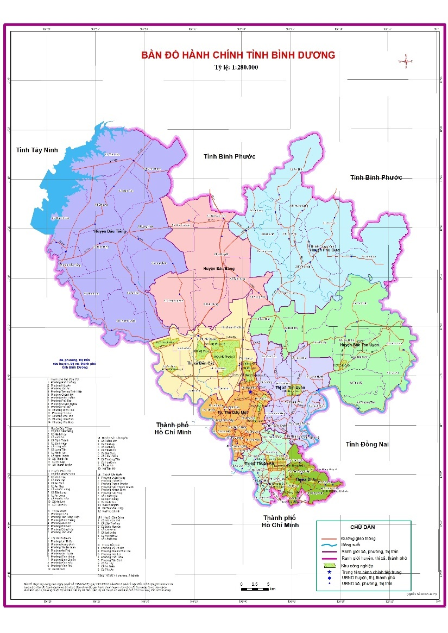
Hình 1. 1 Bản đồ hành chính tỉnh Bình Dương
* Ghi chú: Thị xã Dĩ An và Thị xã Thuận An nay đã là Thành phố Dĩ An và Thành phố Thuận An (từ ngày 1/2/2020).

1.1.1.2 Sử dụng đất phân theo mục đích sử dụng
Theo Cục Thống kê tỉnh Bình Dương (2020), diện tích đất nông nghiệp của tỉnh năm 2020 là 203.916 ha, chiếm 75,67% tổng diện tích đất tự nhiên của tỉnh; đất phi nông nghiệp là 65.548 ha (chiếm 24,33%). Theo Nghị quyết 59/NQ-CP ngày 17 tháng 5 năm 2018 của Chính phủ về điều chỉnh quy hoạch sử dụng đất tỉnh Bình Dương, đến năm 2020, diện tích đất nông nghiệp toàn tỉnh là 190.535 ha, chiếm 70,71%/tổng diện tích. Như vậy, diện tích đất nông nghiệp năm 2020 của Bình Dương cao hơn 13.381 ha so với điều chỉnh sử dụng đất của Chính phủ.
Bảng 1. 2 Điều chỉnh quy hoạch sử dụng đất Bình Dương đến năm 2020
Đơn vị tính: ha, %
STT | Chỉ tiêu sử dụng đất | Năm 2010 |  | Điều chỉnh quy hoạch đến năm 2020
 |  | Diện tích | Cơ cấu | Quốc gia phân bổ | Cấp tỉnh xác định, xác định bổ sung | Tổng số
 |  |  |  |  |  | Diện tích | Cơ cấu
1 | Đất nông nghiệp | 208.403 | 77,3 | 190.531 | 4 | 190.535 | 70,7
1.1 | Trồng lúa | 7.823 | 2,9 | 2.500 |  | 2.500 | 0,9
1.2 | Trồng cây hàng năm khác | 5.228 | 1,9 |  | 4.712 | 4.712 | 1,7
1.3 | Trồng cây lâu năm | 179.277 | 66,5 |  | 170.364 | 170.364 | 63,2
1.4 | Rừng phòng hộ | 3.388 | 1,3 | 3.652 |  | 3.652 | 1,4
1.5 | Rừng đặc dụng |  |  | 261 |  | 261 | 0,1
1.6 | Rừng sản xuất | 11.745 | 4,4 | 6.794 |  | 6.794 | 2,5
1.7 | Nuôi trồng thủy sản | 344 | 0,1 | 371 |  | 371 | 0,1
2 | Đất phi nông nghiệp | 61.006 | 22,6 | 78.929 |  | 78.929 | 29,3
2.1 | Đất quốc phòng | 1.996 | 0,7 | 2.334 |  | 2.334 | 0,9
2.2 | Đất an ninh | 1.695 | 0,6 | 2.613 |  | 2.613 | 1,0
2.3 | Đất khu công nghiệp | 8.655 | 3,2 | 14.790 |  | 14.790 | 5,5
2.4 | Đất cụm công nghiệp | 594 | 0,2 |  | 1.050 | 1.050 | 0,4
2.5 | Đất thương mại, dịch vụ |  |  |  | 1.795 | 1.795 | 0,7
2.6 | Đất cơ sở sản xuất phi nông nghiệp | 5.759 | 2,1 |  | 6.349 | 6.349 | 2,4
2.7 | Đất sử dụng cho hoạt động khoáng sản | 4 | 0,002 |  | 221 | 221 | 0,1
2.8 | Đất phát triển hạ tầng | 14.696 | 5,5 | 21.365 | 1.263 | 22.628 | 8,4
2.9 | Đất có di tích, danh thắng | 270 | 0,1 | 320 |  | 320 | 0,1
2.10 | Đất bãi thải, xử lý chất thải | 118 | 0,004 | 638 | 1 | 639 | 0,2
2.11 | Đất ở tại nông thôn | 9.437 | 3,5 |  | 3.597 | 3.597 | 1,3
2.12 | Đất ở tại đô thị | 4.293 | 1,6 | 9.125 |  | 9.125 | 3,4
2.13 | Đất xây dựng trụ sở cơ quan | 262 | 0,1 |  | 445 | 445 | 0,2
2.14 | Đất xây dựng trụ sở của tổ chức sự nghiệp |  |  |  | 10 | 10 | 0,004
2.15 | Đất cơ sở tôn giáo | 141 | 0,1 |  | 148 | 148 | 0,1
2.16 | Đất làm nghĩa trang, nghĩa địa, nhà tang lẽ, nhà hỏa táng | 993 | 0,4 |  | 1.059 | 1.059 | 0,4
3 | Đất chưa sử dụng | 34 | 0,01
4 | Đất đô thị (*) | 25.803 | 9,6 | 58.000 |  | 58.000 | 21,5
II | Khu chức năng
1 | Khu sản xuất nông nghiệp |  |  |  | 179.828 | 179.828 | 66,7
2 | Khu Lâm nghiệp |  |  |  | 10.707 | 10.707 | 4,0
3 | Khu phát triển công nghiệp |  |  |  | 15.840 | 15.840 | 5,9
4 | Khu đô thị |  |  |  | 48.187 | 48.187 | 17,9
5 | Khu thương mại – dịch vụ |  |  |  | 10.919 | 10.919 | 4,1
6 | Khu dân cư nông thôn |  |  |  | 16.916 | 16.916 | 6,3
Ghi chú: (*) Không tổng hợp khi tính tổng diện tích tự nhiên
Nguồn: Chính phủ (2018)
    - Tài nguyên rừng
Theo Cục thống kê tỉnh Bình Dương, diện tích đất lâm nghiệp có rừng năm 2020 của tỉnh là 10.714 ha (chiếm 3,98%), trong đó: rừng sản xuất là 6.869 ha, rừng phòng hộ là 3.652 ha, rừng đặc dụng là 192 ha (Cục thống kê tỉnh Bình Dương, 2020). Theo số liệu trong Nghị quyết 59/NQ-CP ngày 17 tháng 5 năm 2018 của Chính phủ, năm 2020 diện tích đất lâm nghiệp của tỉnh là 10.707 ha. Trong đó: đất có rừng phòng hộ là 3.652 ha, rừng đặc dụng là 261 ha, rừng trồng là 6.794 ha.
So sánh số liệu thực tế diện tích đất rừng năm 2020 của tỉnh Bình Dương với diện tích điều chỉnh theo Nghị quyết 59/NQ-CP, diện tích đất rừng đặc dụng năm 2020 thấp hơn so với điều chỉnh tại Nghị quyết là 69 ha, diện tích đất rừng sản xuất cao hơn so với điều chỉnh của Chính phủ là 75 ha.
Rừng ở tỉnh Bình Dương là một bộ phận của rừng đầu nguồn, có giá trị tăng thêm quan trọng về phòng hộ và ổn định môi trường sinh thái của tỉnh và vùng. Mặt khác, khi quá trình công nghiệp hóa, đô thị hóa tăng nhanh, diện tích rừng ở Bình Dương càng cần được bảo vệ và phát triển để đảm bảo cân bằng sinh thái và môi trường.
    - Môi trường, biến đổi khí hậu, đa dạng sinh học

1.1.3.1 Môi trường
Môi trường là một vấn đề quan trọng đảm bảo cân bằng sinh thái của con người, nó phụ thuộc nhiều hoạt động và khai thác tài nguyên đất, nước, rừng và chuyển dịch cơ cấu sản xuất. Trong nhiều năm qua, tỉnh Bình dương đã hình thành nhiều KCN, diện tích rừng đầu nguồn có sự suy giảm. Do môi trường trong các KCN tập trung đã được kiểm soát ngay từ khi thành lập, đúng quy hoạch, trang bị các thiết bị giảm thiểu ô nhiễm, xử lý chất thải. Mặc dù vậy, môi trường công nghiệp và đô thị vẫn còn những hạn chế; như việc quản lý, vận hành các trạm xử lý nước thải ở một số khu vực chưa được giải quyết, một số các cơ sở sản xuất công nghiệp còn đan xen trong các khu dân cư đô thị, hệ thống cấp thoát nước đô thị chưa đồng bộ… đã làm tăng áp lực về môi trường (chất thải nguy hại chưa kiểm soát nước, hệ thống thoát nước và chất thải trong các KCN đan xen với khu dân cư, các nguồn nước mặt và nước ngầm bị ảnh hưởng cho cộng đồng dân cư trên địa bàn và ảnh hưởng đến các vùng lân cận qua hệ thống sông ngòi).

1.1.3.2 Biến đổi khí hậu và nước biển dâng
Biến đổi khí hậu là một trong những mối đe dọa lớn nhất đối với nhân loại và mức độ tác động ngày càng tăng trên phạm vi toàn cầu. Việt nam là một trong những quốc gia bị ảnh hưởng nặng nề bởi biến đổi khí hậu. Trong 50 năm qua, nhiệt độ trung bình năm của cả nước tăng khoảng 0,62⁰C, mức nước ven biển thời kỳ 1993 – 2014 tăng khoảng 3,34mm/năm, thiên tai gia tăng cả về cường độ và tần suất.
Trên địa bàn tỉnh Bình Dương, giai đoạn 1980 – 2018, nhiệt độ trung bình tăng 0,022⁰C/năm (trong gần 30 năm qua tăng 0,6⁰C), lượng mưa trung bình tăng 8,17mm/năm, các hiện tượng thời tiết cực đoan như nắng nóng, diễn biến khí hậu không theo quy luật, xâm nhập mặn … ngày càng gia tăng (UBND tỉnh Bình Dương, 2021). Tỉnh Bình Dương có địa thế khá cao và xa biển, khá an toàn với thảm họa của thiên nhiên xảy ra. Tuy nhiên, thời gian qua, có tình trạng nước triều dâng đưa mặn vào một số đoạn sông gây nhiễm mặn các vùng nước ven sông, đặc biệt là khi nước triều dâng và mưa lớn đã có hiện tượng ngập úng nhiều nơi.

1.1.3.3 Đa dạng sinh học
Trong những năm gần đây, phát triển kinh tế - xã hội tăng rất nhanh, đất nông nghiệp, lâm nghiệp được chuyển sang công nghiệp và đô thị, đã làm giảm môi trường sinh sống của một số loài thực vật và động vật. Sự chuyên canh cây trồng đã làm mất đi sự cân bằng các chủng loài thực vật và làm suy thoái đa dạng sinh học trên địa bàn tỉnh. Một số diện tích rừng tự nhiên đã được thay thế bằng những sinh cảnh mới đơn điệu, như rừng bạch đàn, rừng keo, rừng cao su ở huyện Phú Giáo, Dầu Tiếng. Điển hình là Vườn trái cây Lái Thiêu, Thành phố Thuận An, một địa danh du lịch rất nổi tiếng của Bình Dương và là một di sản sinh thái nông nghiệp đặc trưng, ven sông Sài Gòn, trong những năm gần đây, cùng với quá trình phát triển công nghiệp và đô thị ở thị xã Thuận An, sự phát triển của các giống cây ăn quả trong khu vực đã có những thay đổi theo chiều hướng xấu. Một số giống cây ăn quả truyền thống như sầu riêng, măng cụt ... bị thoái hóa dần.

1.1.4 Tăng trưởng và chuyển dịch cơ cấu kinh tế
* Tốc độ tăng trưởng GRDP:
Tốc độ tăng trưởng GRDP (theo giá so sánh 2010) giai đoạn 2011-2015 bình quân tăng 8,28%/năm; giai đoạn 2016-2020 tăng 9,35%/năm. Tốc độ tăng trưởng GRDP thời kỳ 2011-2020 bình quân tăng 8,8%/năm (Vùng Đông Nam bộ tăng bình quân 6,67%/năm). Tăng trưởng ba khu vực kinh tế như sau:
- Khu vực nông, lâm nghiệp và thủy sản tăng bình quân 2,9%/năm, trong giai đoạn 2011-2015 tăng bình quân 3,06%/năm, giai đoạn 2016-2020 tăng bình quân 2,74%/năm.
- Khu vực công nghiệp và xây dựng tăng bình quân 9,56%/năm (riêng khu vực công nghiệp tăng 9,59%/năm), trong giai đoạn 2011-2015 tăng bình quân 9,1%/năm, giai đoạn 2016-2020 tăng bình quân 10,02%/năm.
- Khu vực dịch vụ tăng bình quân 7,98%/năm, trong giai đoạn 2011-2015 tăng 7,35%/năm, giai đoạn 2016-2020 tăng 8,62%/năm.
Bảng 1. 3 Tốc độ tăng GRDP trên địa bàn theo giá SS 2010
Đơn vị tính: %
Giai đoạn | Tổng số | Chia ra
 |  | Nông, lâm nghiệp  và thủy sản | Công nghiệp  và xây dựng | Dịch vụ | Thuế sản phẩm  trừ trợ cấp sản phẩm
2011 - 2015 | 8,28 | 3,06 | 9,1 | 9,32 | 3,48
2016 - 2020 | 9,35 | 2,74 | 10,02 | 8,89 | 7,98
2011 - 2020 | 8,8 | 2,9 | 9,56 | 9,1 | 5,71
Nguồn: Cục Thống kê tỉnh Bình Dương (2020)
* GRDP giai đoạn 2010 – 2020:
Giai đoạn 2010 – 2020, GRDP của tỉnh Bình Dương có xu hướng tăng lên qua các năm. Tỷ trọng GRDP của tỉnh Bình Dương trong GDP của cả nước và của vùng Đông Nam Bộ cũng tăng lên hàng năm. Cụ thể: Năm 2010, quy mô GRDP (theo giá hiện hành) tỉnh Bình Dương đạt 117.045 tỷ đồng (chiếm 4,27% GDP của cả nước, chiếm 11,8% GRDP Vùng Đông Nam Bộ); năm 2015 GRDP (theo giá hiện hành) đạt 239.009 tỷ đồng (chiếm tỷ trọng 4,6% cả nước, chiếm 13,4% GRDP Vùng Đông Nam bộ), tăng 58,6% so với năm 2010; đến năm 2020 đạt 399.875 tỷ đồng (chiếm tỷ trọng là 4,8% cả nước, chiếm 14,5% GRDP Vùng Đông Nam bộ), tăng 67,3% so với năm 2015 và gấp 3,4 lần so với năm 2010.
GRDP bình quân đầu người (theo giá hiện hành) ước tính năm 2020 đạt 155,7 triệu đồng, tương đương 6.713 đô la Mỹ (Nghị quyết là 142,6 triệu đồng/người), tăng 34,8% so với năm 2015, gấp 2,2 lần so với năm 2010.
Năng suất lao động xã hội theo giá hiện hành của Bình Dương năm 2020 ước tính đạt 239,2 triệu đồng/lao động, tăng 35% so với năm 2015, tăng 71,3% so với năm 2011; trong giai đoạn 2011-2015 năng suất lao động xã hội đạt 159,7 triệu đồng/lao động; giai đoạn 2016-2020 năng suất lao động xã hội đạt 214,3 triệu đồng/lao động, tăng 34,2% so với giai đoạn 2011- 2015; tính cả giai đoạn 2011-2020 năng suất lao động xã hội đạt 190,1 triệu đồng/lao động.

Hình 1. 2 Tổng sản phẩm trên địa bàn (GRDP) theo giá hiện hành
Nguồn: Cục Thống kê tỉnh Bình Dương (2020) (đvt: ngàn tỷ đồng)
* Đóng góp của khu vực nông nghiệp, công nghiệp, thương mại – dịch vụ trong nền kinh tế.
Đóng góp vào mức tăng 8,8% của toàn nền kinh tế, thì khu vực nông, lâm nghiệp và thủy sản đóng góp 0,12 điểm phần trăm, khu vực công nghiệp và xây dựng đóng góp 6,32 điểm phần trăm (riêng khu vực công nghiệp đóng góp 6,11 điểm phần trăm); khu vực dịch vụ đóng góp 2,36 điểm phần trăm. Tương ứng với mức đóng góp thì tỷ trọng ngành nông, lâm nghiệp và thủy sản chiếm 1,31% GRDP toàn nền kinh tế; khu vực công nghiệp và xây dựng chiếm 71,87% (khu vực công nghiệp chiếm 69,39%); khu vực dịch vụ chiếm 26,82%.

Hình 1. 3 Chỉ số phát triển GRDP theo giá so sánh 2010
Nguồn: Cục Thống kê tỉnh Bình Dương (2020); (đvt: %)
Giai đoạn 2011-2015, khu vực nông, lâm nghiệp, thủy sản đóng góp 0,15 điểm phần trăm, chiếm tỷ trọng 1,75% GRDP toàn nền kinh tế; khu vực công nghiệp và xây dựng đóng góp 5,91 điểm phần trăm, chiếm tỷ trọng 71,41%; khu vực dịch vụ đóng góp 2,22 điểm phần trăm, chiếm tỷ trọng 26,84%.
Giai đoạn 2016-2020, khu vực nông - lâm nghiệp và thủy sản đóng góp 0,1 điểm phần trăm, chiếm tỷ trọng 1,06% GRDP toàn nền kinh tế (thấp hơn 0,05 điểm so với giai đoạn 2011-2015); khu vực công nghiệp và xây dựng đóng góp 6,74 điểm phần trăm (Cao hơn 0,83 điểm so với giai đoạn 2011-2015), chiếm tỷ trọng 72,14%; khu vực dịch vụ đóng góp 2,51 điểm phần trăm (cao hơn 0,29 điểm so với giai đoạn 2011-2015), chiếm tỷ trọng 26,80%.
* Cơ cấu GRDP của tỉnh:
Cơ cấu kinh tế chuyển dịch đúng hướng theo mục tiêu đề ra là tăng dần tỷ trọng công nghiệp, xây dựng và dịch vụ, giảm dần tỷ trọng nông, lâm nghiệp và thủy sản; công nghiệp, dịch vụ tiếp tục phát triển ổn định, giữ vai trò chủ lực của nền kinh tế; nông nghiệp theo hướng phát triển nông nghiệp đô thị, nông nghiệp ứng dụng công nghệ cao. Năm 2020, cơ cấu GRDP của Bình Dương là công nghiệp - dịch vụ - nông nghiệp - thuế sản phẩm trừ trợ cấp sản phẩm, tương ứng đạt 66,53% - 22,78% - 2,51% - 8,18% (Nghị quyết là 63,2% - 26% - 3% - 7,8%).
Bảng 1. 4 Cơ cấu tổng sản phẩm trên địa bàn (GRDP) theo giá hiện hành

Năm | GRDP  (tỷ đồng) | Cơ cấu (%)
 |  | Nông, lâm nghiệp  và thủy sản | Công nghiệp  và xây dựng | Dịch vụ | Thuế sản phẩm  trừ trợ cấp sản phẩm
Năm 2011 | 150.725 | 7,07 | 62,88 | 20,10 | 9,95
Năm 2015 | 239.009 | 3,26 | 66,65 | 21,54 | 8,55
Năm 2016 | 265.697 | 2,01 | 66,86 | 21,76 | 8,37
Năm 2020 | 399.875 | 2,51 | 66,53 | 22,78 | 8,18
GĐ 2011 - 2020 | 2.616.116 | 3,41 | 66,06 | 21,92 | 8,61
Nguồn: Cục Thống kê tỉnh Bình Dương (2020)
Tỷ trọng khu vực công nghiệp và xây dựng từ 62,88% năm 2011 tăng lên 66,53% năm 2020; tỷ trọng khu vực dịch vụ từ 20,1% năm 2011 tăng lên 22,78% năm 2020. Tỷ trọng khu vực nông, lâm nghiệp và thủy sản từ 7,07% năm 2011 giảm còn 2,51% năm 2020. Cơ cấu kinh tế của tỉnh năm 2020 so với năm 2011: Công nghiệp và xây dựng tăng 3,65%, dịch vụ tăng 2,68%, tương ứng khu vực nông, lâm nghiệp và thủy sản giảm 4,56%, thuế sản phẩm trừ trợ cấp sản phẩm giảm 1,77%.
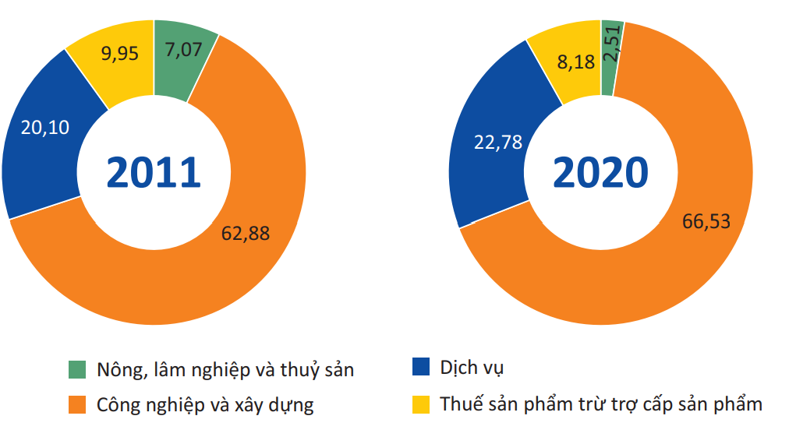
Hình 1. 4 Cơ cấu tổng sản phẩm trên địa bàn theo giá hiện hành
Nguồn: Cục Thống kê tỉnh Bình Dương (2020); (đvt: %)

1.1.5 Sản xuất nông nghiệp
Mục tiêu phát triển nông nghiệp của tỉnh Bình Dương đến năm 2020, tầm nhìn đến năm 2025 đó là: “Phát triển nông nghiệp với nhiều thành phần kinh tế, phát triển toàn diện và bền vững; xây dựng nền nông nghiệp ứng dụng công nghệ cao, ứng phó tốt với biến đổi khí hậu; tiếp tục đẩy mạnh chuyển đổi nội bộ ngành nông nghiệp theo hướng nông nghiệp đô thị, nông nghiệp ứng dụng công nghệ cao, nông nghiệp hữu cơ, nông nghiệp sinh thái. Tập trung phát triển các loại cây trồng, vật nuôi chủ lực theo hướng sản xuất hàng hóa lớn đạt năng suất chất lượng cao, an toàn, hiệu quả và có khả năng cạnh tranh, tăng giá trị và lợi nhuận trên một đơn vị diện tích đất nông nghiệp; gắn sản xuất với thị trường tiêu thụ, chế biến và quá trình đô thị hóa” (UBND tỉnh Bình Dương, 2018).
Thời gian qua, ngành nông nghiệp tỉnh Bình Dương đã phát triển về quy mô và sản lượng của vườn cây ăn quả, nông sản theo quy trình công nghệ cao. Hiện nay, tỉnh Bình Dương đã có 04 khu Nông nghiệp công nghệ cao, cụ thể: Khu nông nghiệp công nghệ cao tại xã An Thái, huyện Phú Giáo; Khu nông nghiệp ứng dụng công nghệ cao Tiến Hùng tại xã Hiếu Liêm, huyện Bắc Tân Uyên; Trang trại khu chăn nuôi bò sữa ứng dụng công nghệ cao tại xã Tân Hiệp và xã Phước Sang, huyện Phú Giáo; Trang trại gà lạnh công nghệ cao tại xã Vĩnh Tân, thị xã Tân Uyên. và nhiều trang trại sản xuất theo mô hình nông nghiệp đô thị. Bên cạnh đó, Bình Dương còn có 3.415,4 ha trồng cây có múi và cây ăn quả chủ lực. Diện tích ứng dụng công nghệ cao trong trồng trọt khoảng 2.754,4 ha với các loại cây trồng có giá trị như: rau, nấm, cây ăn trái, hoa lan, cây cảnh. Diện tích sản xuất nông nghiệp đô thị khoảng 131,6 ha với các loại cây trồng chủ yếu như: rau thủy canh, rau mềm, nấm, hoa lan, cây cảnh và hoa Tết các loại. Trong đó, khu nông nghiệp công nghệ cao tại xã An Thái do Công ty Cổ phần Xây dựng U&I làm chủ đầu tư với diện tích 411,7 ha. Các sản phẩm của Khu NNCNC này, đặc biệt là chuối, đã xuất khẩu sang các nước Nhật Bản, Hàn Quốc, Malaysia và các Tiểu vương quốc Ả rập thống nhất. Ngoài ra, công ty còn ký hợp đồng cung cấp sản phẩm cho các siêu thị lớn như Safigon Coop, Big C, Aeon, Lotte…
Thời gian qua, việc ứng dụng công nghệ cao trong sản xuất hoa quả đã được nhiều tổ chức, cá nhân trên địa bàn ứng dụng rộng rãi, chủ yếu là các loại cây trồng có giá trị như: Dưa lưới, cây có múi, chuối. Trong số này, có nhiều tổ chức, cá nhân mạnh dạn đầu tư thâm canh, thiết kế hệ thống tưới phun tự động, nhỏ giọt, trồng cây theo phương pháp thủy canh, áp dụng quy trình sản xuất theo tiêu chuẩn VietGAP, GlobalGAP nhằm đem lại năng suất, chất lượng sản phẩm cao nhất. Hiện toàn tỉnh có 95 trang trại, cơ sở sản xuất nông nghiệp chứng nhận VietGAP đã được chứng nhận đạt tiêu chuẩn GlobalGAP với quy mô diện tích 60ha trồng chuối. Cùng với đó, Công ty TNHH Đức Tiến (huyện Bắc Tân Uyên) và Công ty Vinamit Việt Nam tại Bình Dương (Phú Giáo) đạt chứng nhận sản xuất nông nghiệp hữu cơ.
Các vùng chuyên canh sản xuất từng bước phát huy hiệu quả kinh tế. Một số cây trồng chủ yếu trên địa bàn như: cao su (với diện tích năm 2018 là 133.668 ha chiếm 95,1% tổng diện tích cây lâu năm); lúa (với diện tích năm 2018 là 6.858 ha chiếm 31,01% tổng diện tích cây hàng năm); sắn (với diện tích năm 2018 là 4.544,6 ha chiếm 20,60% tổng diện tích cây hàng năm)... Hoạt động chăn nuôi ngày càng phát triển theo hướng công nghiệp, tổ chức theo mô hình trang trại với quy mô lớn, đưa giống mới vào sản xuất. Vật nuôi chính như: heo (năm 2018 643.695 con); bò (năm 2018, 24.752 con), gà (năm 2018, 9.635 con) (Cục Thống kê tỉnh Bình Dương, 2019).
Tóm lại, cơ cấu nông nghiệp tỉnh Bình Dương tiếp tục chuyển dịch theo hướng nông nông nghiệp đô thị, NNƯDCNC, sản xuất hàng hóa có giá trị và hiệu quả cao; giá trị bình quân sản xuất nông nghiệp đạt trên 100 triệu đồng/ha/năm. Thực hiện tốt Chương trình Mục tiêu Quốc gia xây dựng NTM, đến nay, 100% xã và 100% huyện, thị đạt chuẩn nông thôn mới. Điều này cho thấy phát triển NNCNC, nông nghiệp sạch, nông sản hữu cơ theo tiêu chuẩn Organic, sản xuất VietGAP, GlobalGAP đang và sẽ là hướng đi tất yếu trong sản xuất nông nghiệp của tỉnh Bình Dương trong thời gian tới.

1.1.6 Sản xuất công nghiệp
Công nghiệp tiếp tục là ngành trụ cột tăng trưởng kinh tế của tỉnh Bình Dương. Trong 5 năm qua (2016 – 2020), Bình Dương tiếp nhận có chọn lọc các dự án có hàm lượng công nghệ cao, bảo vệ môi trường, ít thâm dụng lao động theo đúng định hướng phát triển. Trong 5 năm qua, chỉ số sản xuất công nghiệp tăng bình quân 9,64%/năm, quy mô ngành công nghiệp tăng 1,6 lần so với năm 2015 và chiếm 9,7% sản xuất công nghiệp của cả nước. Công nghiệp hỗ trợ bước đầu có sự phát triển, gắn với sự liên kết chuỗi giá trị của các tập đoàn đa quốc gia; phát triển sản xuất công nghiệp theo chiều sâu, công nghiệp chế tạo. Từng bước chuyển dịch phát triển công nghiệp từ phía Nam lên phía Bắc của tỉnh.
Thời gian qua, các khu công nghiệp tiếp tục được mở rộng, khai thác có hiệu quả, hạ tầng đồng bộ và gắn với việc phát triển hạ tầng đô thị và các loại hình dịch vụ chất lượng cao như trung tâm thương mại, tài chính - ngân hàng, logistics, đáp ứng yêu cầu thu hút doanh nghiệp đầu tư. Tính đến cuối năm 2020, Bình Dương có 29 khu công nghiệp (KCN) với tổng diện tích đạt 12.351 ha, trong đó có 27 KCN đã đi vào hoạt động với tổng diện tích đạt 10.651 ha, tỷ lệ lấp đầy là 84,36%. Song song đó, các cụm công nghiệp được tiếp tục đầu tư cơ sở hạ tầng. Tính đến cuối năm 2020, trên địa bàn tỉnh có 12 cụm công nghiệp (CCN) với tổng diện tích đạt 790 ha. Hiện nay có 10 CCN đi vào hoạt động với diện tích 648,29 ha. Tỷ lệ lấp đầy bình quân của các CCN đi vào hoạt động là 67,4% (Sở Công thương tỉnh Bình Dương, 2020).
Những năm gần đây, các khu công nghiệp tại Bình Dương có xu hướng dịch chuyển về phía Bắc khi các khu công nghiệp tại Dĩ An, Thuận An đều đã lấp đầy. Trong đó, nhộn nhịp nhất là ở Bắc Tân Uyên, Nam Tân Uyên, Bàu Bàng … Việc hình thành các khu công nghiệp mới ở phía Bắc tiếp tục giúp Bình Dương đột phá về thu hút dòng vốn đầu tư và khai thác hiệu quả quỹ đất. Điển hình như các khu công nghiệp VSIP 2 (345ha, đã lấp đầy đạt 100%), VSIP 2 mở rộng (1.700 ha, lấp đầy khoảng 60%), VSIP 3 (1.000 ha), Singapore Ascendas Protrade, An Tây, Việt Hương 2, Tân Bình, Bàu Bàng, Tân Mỹ … đang thu hút hàng trăm doanh nghiệp đầu tư.

1.1.7 Kinh doanh thương mại - dịch vụ
Hoạt động thương mại dịch vụ trên địa bàn tỉnh đạt mức tăng trưởng khá trong những năm qua, trở thành ngành kinh tế lớn thứ hai và đang đóng vai trò ngày càng quan trọng trong phát triển kinh tế nhanh và bền vững của tỉnh Bình Dương.
Bảng 1. 5 Tổng mức bán lẻ hàng hóa và doanh thu dịch vụ tiêu dùng theo ngành nghề kinh doanh
Đơn vị tính: tỷ đồng
Chỉ tiêu | Năm 2016 | Năm  2017 | Năm  2018 | Năm  2019 | Năm  2020
I. Tổng mức bán lẻ hàng hóa và doanh thu dịch vụ tiêu dùng | 138.471 | 161.868 | 191.106 | 225.227 | 252.889
Bán lẻ hàng hóa | 80.304 | 92.854 | 108.455 | 126.518 | 146.470
Lưu trú và ăn uống | 22.070 | 22.070 | 29.900 | 32.378 | 31.758
Du lịch lữ hành | 251 | 251 | 417 | 494 | 199
Dịch vụ | 35.845 | 35.845 | 52.334 | 65.837 | 74.462
II. Cơ cấu
Bán lẻ hàng hóa | 57,99 | 57,36 | 56,75 | 56,17 | 57,92
Lưu trú và ăn uống | 15,94 | 15,38 | 15,65 | 14,38 | 12,56
Du lịch lữ hành | 0,18 | 0,20 | 0,22 | 0,22 | 0,08
Dịch vụ | 25,89 | 27,05 | 27,38 | 29,23 | 29,44
Nguồn: Cục Thống kê tỉnh Bình Dương (2020)
Tổng mức bản lẻ hàng hóa và doanh thu dịch vụ tiêu dùng liên tục gia tăng trong giai đoạn 2016-2020, tốc độ tăng bình quân 16,25%/năm. Năm 2020, tổng mức bán lẻ hàng hóa và doanh thu dịch vụ thực hiện 252.889 tỷ đồng, tăng 12,28% so với năm 2019.
Doanh thu dịch vụ lưu trú và ăn uống của tỉnh Bình Dương giai đoạn 2016 – 2020 có tăng lên, tốc độ phát triển bình quân 9,52%/năm.
Bảng 1. 6 Doanh thu dịch vụ lưu trú và ăn uống phân theo thành phần kinh tế và theo ngành kinh doanh
Đơn vị tính: tỷ đồng
Chỉ tiêu | Năm  2016 | Năm  2017 | Năm  2018 | Năm  2019 | Sơ bộ  2020
TỔNG SỐ | 22.070 | 24.892 | 29.900 | 32.378 | 31.758
Phân theo thành phần kinh tế
Nhà nước | 106 | 119 | 181 | 239 | 130
Ngoài Nhà nước | 21.786 | 24.542 | 29.482 | 32.047 | 31.547
Tập thể
Tư nhân | 4.293 | 3.932 | 4.760 | 4.562 | 4.263
Cá thể | 17.493 | 20.610 | 24.722 | 27.485 | 27.284
Khu vực có vốn đầu tư nước ngoài | 179 | 231 | 237 | 91 | 81
Phân theo ngành dịch vụ
Dịch vụ lưu trú | 424 | 469 | 493 | 545 | 417
Dịch vụ ăn uống | 21.646 | 24.422 | 29.408 | 31.832 | 31.341
Nguồn: Cục Thống kê tỉnh Bình Dương (2020)
Số lượng chợ trên địa bàn tỉnh từ 2016 – 2020 hoạt động theo quy hoạch là 106 chợ. Phân hạng chợ theo năm 2020, số chợ hạng 1, 02 chợ, hạng 2 là 14 chợ và hạng 3 là 90 chợ. Về siêu thị, số lượng siêu thị năm 2020 có tăng 3 siêu thị hạng 3 so với năm 2016. Tính đến năm 2020, không có siêu thị của nhà nước, chủ yếu là siêu thị ngoài nhà nước (11 siêu thị) và siêu thị có vốn đầu tư nước ngoài (6 siêu thị).
Bảng 1. 7 Số lượng chợ, siêu thị trên địa bàn tỉnh Bình Dương
 | Năm  2016 | Năm  2017 | Năm  2018 | Năm  2019 | Sơ bộ  2020
1. Chợ | 106 | 106 | 106 | 106 | 106
Hạng 1 | 2 | 2 | 2 | 2 | 2
Hạng 2 | 20 | 20 | 20 | 14 | 14
Hạng 3 | 84 | 84 | 84 | 90 | 90
2. Siêu thị | 14 | 14 | 14 | 17 | 17
Hạng 1 | 10 | 10 | 10 | 10 | 10
Hạng 2 | 1 | 1 | 1 | 1 | 1
Hạng 3 | 3 | 3 | 3 | 6 | 6
Nguồn: Cục Thống kê tỉnh Bình Dương (2020)
Qua những số liệu trên, có thể thấy, nhờ cơ sở hạ tầng được đầu tư, thu hút nhiều doanh nghiệp đến đầu tư, hoạt động tại Bình Dương trong các khu công nghiệp đã góp phần làm cho tổng mức bán lẻ hàng hóa, dịch vụ của Bình Dương tăng lên. Các ngành dịch vụ chất lượng cao, có hàm lượng tri thức, công nghệ và giá trị tăng cao phát triển mạnh.

1.1.8 Kim ngạch xuất nhập khẩu
Về kim ngạch xuất khẩu giai đoạn 2015-2020, có xu hướng tăng qua các năm, tốc độ tăng bình quân 9,31%/năm. Năm 2020, kim ngạch xuất khẩu đạt 27.443 triệu USD, 8.796 triệu USD (tương ứng tăng 47%) so với năm 2015 (18.647 triệu USD), tăng gấp 1,47 lần so với năm 2015. Cơ cấu mặt hàng xuất khẩu chuyển dịch theo hướng tăng tỷ trọng hàng công nghiệp chế biến, phát triển xuất khẩu nhóm hàng công nghệ.
Về kim ngạch nhập khẩu giai đoạn 2015-2020, có xu hướng tăng lên, tăng bình quân 10,86%/năm. Cao nhất là năm 2020 đạt 24.019 triệu USD, tăng 10.252 triệu USD (tương ứng tăng 74%) so với năm 2015 (3.767 triệu USD). Các mặt hàng nhập khẩu chủ yếu là nguyên phụ liệu, máy móc thiết bị phục vụ sản xuất.
Bảng 1. 8 Kim ngạch xuất nhập khẩu giai đoạn 2015 - 2020
Đơn vị tính: triệu USD; %
Chỉ tiêu | Năm  2015 | Năm  2016 | Năm  2017 | Năm  2018 | Năm  2019 | Năm  2020
Kim ngạch xuất khẩu | 18.647 | 19.259 | 21.909 | 24.032 | 27.781 | 27.443
Tốc độ tăng kim ngạch xuất khẩu | 7,6 | 3,3 | 13,8 | 9,7 | 15,6 | -0,12
Kim ngạch nhập khẩu | 13.767 | 14.323 | 17.359 | 18.802 | 20.796,0 | 24.019
Tốc độ tăng kim ngạch nhập khẩu | 3,0 | 4,0 | 21,1 | 8,3 | 15,0 | 15,5
Nguồn: Sở Công thương tỉnh Bình Dương (2020)
Thời gian qua, kinh tế cả nước nói chung và tỉnh Bình Dương nói riêng có nhiều khó khăn, ảnh hưởng đến tăng trưởng xuất khẩu. Năm 2020, trong bối cảnh thế giới chịu ảnh hưởng nặng nề từ đại dịch Covid-19, xuất khẩu của tỉnh Bình Dương có giảm so với năm trước (giảm 0,12% so với năm 2019), nhưng vẫn đạt mức tăng trưởng dương.
Hoạt động xuất, nhập khẩu 6 tháng đầu năm 2021 của tỉnh Bình Dương đạt mức tăng trưởng cao so với cùng kỳ, xuất siêu hơn 3,75 tỷ đô la Mỹ. Trong đó, khu vực kinh tế có vốn đầu tư trong nước xuất siêu 1,43 tỷ đô la Mỹ, khu vực vốn đầu tư trực tiếp nước ngoài xuất siêu 2,38 tỷ đô la Mỹ. Trị giá xuất khẩu hàng hóa 6 tháng đầu năm 2021 đạt hơn 17 tỷ đô la Mỹ, tăng 47,2% so với cùng kỳ. Trong đó, kim ngạch xuất khẩu 6 tháng đầu năm 2021 ngành gỗ ước đạt hơn 3,5 tỷ đô la Mỹ, tăng 61,4% so với cùng kỳ, chiếm tỷ trọng 20,6% tổng kim ngạch xuất khẩu của cả tỉnh. Hiện nay, ở các nước Mỹ và Châu Âu đang dỡ bỏ dần hoặc hoàn toàn lệnh phong tỏa, cầu hàng hóa trên thị trường thế giới đang có dấu hiệu phục hồi trở lại, đây là cơ hội để các doanh nghiệp sản xuất, xuất khẩu các mặt hàng công nghiệp chủ lực của tỉnh. Bên cạnh đó, các hiệp định thương mại tự do đang dần được thực thi một cách toàn diện và hiệu quả hơn, đã và đang tạo điều kiện để hàng hóa xuất khẩu của tỉnh thâm nhập vào các thị trường đối tác với thuế quan ưu đãi.
1.1.9 Thu hút đầu tư nước ngoài
Trong 10 năm qua, Bình Dương đã thu hút được 2.268 dự án đầu tư nước ngoài, với tổng số vốn 21,69 tỷ USD. Giai đoạn 2016-2020 thu hút 11,51 tỷ USD vốn đầu tư, tăng 13,06% so với giai đoạn 2011-2015. Nhiều dự án đầu tư lớn của các tập đoàn nổi tiếng trên thế giới đã đầu tư vào Bình Dương như: Tokyu Nhật Bản, Procter & Gamble (P&G), Kumho, SCG Siam Cement, Uni-President, Marusen foods, Mapletree …
Bảng 1. 9 Thu hút đầu tư trong nước và nước ngoài
Năm | Đăng ký kinh doanh |  | Đầu tư nước ngoài
 | Số DN đăng ký mới (Doanh nghiệp) | Vốn đăng ký đầu tư  (tỷ đồng) | Số dự án cấp mới  (Dự án) | Vốn đăng ký đầu tư  (Triệu USD)
Năm 2011 | 2.245 | 14.693 | 221 | 1.120
Năm 2015 | 3.707 | 28.755 | 215 | 3.287
Năm 2016 | 4.759 | 34.101 | 262 | 2.119
Năm 2020 | 3.017 | 32.033 | 71 | 963
GĐ 2011 - 2020 | 41.258 | 357.379 | 2.268 | 21.694
Nguồn: Cục Thống kê Tỉnh Bình Dương (2020)
Đến nay, Bình Dương là một trong 3 địa phương thu hút vốn đầu tư trực tiếp nước ngoài đạt trên 35 tỷ USD (sau TPHCM và Hà Nội). Đã có 65 quốc gia và vùng lãnh thổ đăng ký đầu tư tại Bình Dương trong đó có 7 quốc gia và vùng lãnh thổ như: Nhật Bản, Đài Loan (Trung Quốc), Singapore, Hàn Quốc … có tổng vốn đầu tư chiếm hơn 75% tổng vốn đầu tư toàn tỉnh. Nhật Bản là quốc gia đứng đầu với 317 dự án có tổng vốn đăng ký hơn 5,6 tỷ USD, chiếm 16,1% tổng vốn đầu tư trực tiếp nước ngoài.

Hình 1. 5 Thu hút đầu tư trực tiếp nước ngoài
Nguồn: Cục Thống kê Tỉnh Bình Dương (2020); đvt: triệu USD
Các dự án thu hút vốn đầu tư nước ngoài mới của Bình Dương chủ yếu vẫn là lĩnh vực công nghiệp chế biến, chế tạo, phần lớn là đầu tư vào khu công nghiệp với mục đích xây dựng nhà xưởng, sản xuất hàng hóa xuất khẩu và tiêu thụ trong nước. Qua đó cho thấy, tỉnh đã thu hút được các dự án lớn, phù hợp với định hướng thu hút đầu tư và quy hoạch phát triển công nghiệp của địa phương, phát triển một số ngành kinh tế quan trọng như công nghiệp chế biến, chế tạo.
Những năm gần đây, Bình Dương ưu tiên thu hút đầu tư các ngành, lĩnh vực công nghệ cao, công nghiệp phụ trợ phục vụ sản xuất lắp ráp ô tô … thân thiện với môi trường, ít thâm dụng lao động tạo ra giá trị gia tăng cao; dịch vụ tài chính, logistic và các dịch vụ hỗ trợ công nghiệp; nông nghiệp công nghệ cao và các ngành nghề mới trên nền tăng công nghiệp mới; đặc biệt chú trọng đối với ngành công nghiệp hỗ trợ, tham gia vào chuỗi giá trị toàn cầu của các tập đoàn đa quốc gia. Điển hình, trong năm 2015, Bình Dương thu hút dự án chuỗi liên hợp hóa sợ - dệt nhuộm của Công ty TNHH Farr Eastern Polutex (Việt Nam) với vốn đầu tư 274,2 triệu đô la Mỹ vào Khu công nghiệp Bàu Bàng; Công ty TNHH NPC Toda đầu tư 30 triệu đô la Mỹ vào KCN Việt Nam - Singapore (VSIP II) - A để sản xuất các sản phẩm nhựa với các loại quy mô gần 16.890 tấn/năm; năm 2016 trong lĩnh vực công nghiệp chế biến, chế tạo toàn tỉnh đã thu hút được 217 dự án FDI, tổng số vốn cấp mới và tăng thêm trên 1,92 tỷ đô la Mỹ.
Tuy đạt được những thành tựu quan trọng nhưng hoạt động đầu tư của doanh nghiệp nước ngoài trên địa bàn tỉnh Bình Dương cũng gây ra những tác động tiêu cực như: Sự mất cân đối về ngành nghề, các doanh nghiệp đầu tư nước ngoài thường tập trung vào các dự án thâm dụng nhiều lao động. Một số công nghệ sản xuất và máy móc thiết bị trong giai đoạn chuyển giao đầu tư tại tỉnh Bình Dương là các máy móc có công nghệ cũ. Một số doanh nghiệp đầu tư nước ngoài có nguy cơ gây ô nhiễm lớn cho địa phương, công tác bảo vệ môi trường chưa được quan tâm đúng mức (Phạm Thị Sơn Trà & Mai Ngọc Khương, 2021).
1.2 PHÂN TÍCH THỰC TRẠNG CHẾ BIẾN GỖ TRÊN ĐỊA BÀN TỈNH BÌNH DƯƠNG GIAI ĐOẠN 2010 - 2020

1.2.1. Thực trạng ngành chế biến gỗ và sản xuất sản phẩm đồ gỗ
1.2.1.1. Nguồn nguyên liệu gỗ
Nguồn nguyên liệu gỗ của tỉnh Bình Dương được trồng trong nước, bao gồm hai loại gỗ chính sau:
- Gỗ cao su: được trồng tập trung tại các tỉnh Vùng Đông Nam bộ và Tây Nguyên: Bình Phước, Đồng Nai, Lâm Đồng, Đắc Lắk...
- Gỗ keo (hay còn được gọi là tràm: được trồng tập trung tại các tỉnh miền Trung.
Ngoài ra, nguồn nguyên liệu gỗ của tỉnh được nhập khẩu từ Mỹ, Liên minh Châu Âu (EU) bao gồm các loại gỗ sau: gỗ tròn Beech (dẽ gai), Veneer Oak (sồi), Walnut (óc chó)...
Qua đây cho thấy, nguồn nguyên liệu gỗ cho ngành chế biến gỗ và sản xuất sản phẩm đồ gỗ từ các địa phương trong nước và nhập khẩu từ một số nước trên thế giới đã đáp ứng được nhu cầu của sản xuất trên địa bàn tỉnh. Từ năm 2014, Chính phủ đã ra quyết định đóng cửa rừng tự nhiên, do vậy nguồn gỗ nội địa chủ yếu dựa vào gỗ rừng trồng và được cấp chứng chỉ rừng. Mặc dù, Hiệp hội Chế biến gỗ Bình Dương (BIFA) cùng các doanh nghiệp thành viên rất tích cực mở rộng thị trường, tăng cường hoạt động xúc tiến thương mại nhưng ngành gỗ của Bình Dương vẫn đang gặp không ít khó khăn về nguồn nguyên liệu gỗ. Các nhà máy chế biến gỗ chưa gắn kết chặt chế với vùng nguyên liệu, vẫn còn tình trạng thu mua tự do, trôi nổi và qua các đầu mối trung gian, không đủ đáp ứng nguyên liệu cho sản xuất. Nếu tình trạng khan hiếm nguồn gỗ nguyên liệu xảy ra mà không được giải quyết sẽ gây ảnh hưởng rất lớn tới các doanh nghiệp sản xuất, dẫn đến những hệ lụy như xảy ra tình trạng thất nghiệp, khó khăn cho các ngành công nghiệp phụ trợ … Đây là vấn đề đặt ra cần có giải pháp về nguồn nguyên liệu gỗ cho sản xuất của doanh nghiệp trên địa bàn thời gian tới trong bối cảnh đang diễn ra đại dịch Covid-19 trên toàn thế giới và ở Việt Nam.
Đối với khâu nhập khẩu gỗ, Chính phủ Việt Nam đã tăng cường kiểm soát rủi ro thông qua việc ban hành các văn bản như Nghị định 102/2020/NĐ-CP được Thủ tướng Chính phủ ban hành ngày 1/9/2020 quy định Hệ thống đảm bảo gỗ hợp pháp thiết lập các cơ chế kiểm soát gỗ nhập khẩu, danh sách vùng địa lý tích cực và danh sách các loài gỗ được nhập khẩu. Tuy nhiên, do Nghị định đang ở giai đoạn đầu của quá trình thực hiện, nhiều doanh nghiệp vẫn còn gặp khó khăn khi thực hiện các yêu cầu của Nghị định trong khâu nhập khẩu gỗ. Nguồn nguyên liệu gỗ nhập khẩu đã và đang phong phú về nguồn gốc, chất lượng và chủng loại, tuy nhiên do khác biệt về hệ thống đo đạc và hệ thống quy đổi nên phát sinh nhiều rủi ro.

1.2.1.2. Kim ngạch xuất nhập khẩu sản phẩm đồ gỗ
- Kim ngạch xuất nhập khẩu gỗ nguyên liệu:
Kim ngạch xuất khẩu gỗ nguyên liệu tỉnh Bình Dương có xu hướng giảm qua các năm 2015, 2019, 2020 và lần lượt là 92,180 triệu USD, 88,318 triệu USD và 80,598 triệu USD. Kim ngạch xuất khẩu gỗ nguyên liệu năm 2020 so với năm 2015 giảm 11,58 triệu USD (tương ứng giảm 12,56%).
Kim ngạch nhập khẩu gỗ nguyên liệu tỉnh Bình Dương có sự biến động qua các năm 2015, 2019, 2020 và lần lượt có giá trị là 628,9 triệu USD, 846,826 triệu USD, 668,164 triệu USD. Kim ngạch nhập khẩu gỗ nguyên liệu cao nhất là năm 2019 và giảm ở năm 2020, nguyên nhân chính là do diễn biến phức tạp của đại dịch Covid – 19 trên toàn thế giới, đã gây ảnh hưởng lớn đến kinh tế toàn cầu và Việt Nam.
Bảng 1. 10 Kim ngạch xuất khẩu, nhập khẩu gỗ tỉnh Bình Dương
Đơn vị tính: triệu USD; %
Chỉ tiêu | Năm  2015 | Năm  2019 | Năm  2020 | So sánh  2020/2015
 |  |  |  | +/- | %
Kim ngạch xuất khẩu gỗ | 92,180 | 88,318 | 80,598 | (11,58) | (12,56)
Kim ngạch nhập khẩu gỗ | 628,900 | 846,826 | 668,164 | 39,26 | 6,24
Nguồn: Sở Công thương tỉnh Bình Dương (2020)
- Kim ngạch xuất nhập khẩu đồ gỗ:
Kim ngạch xuất khẩu đồ gỗ của Bình Dương qua các năm 2015, 2019, 2020 có xu hướng tăng lên và lần lượt là 2.263,624 triệu USD, 4.848,879 triệu USD, 5.286,469 triệu USD. Kim ngạch xuất khẩu đồ gỗ năm 2020 so với năm 2015 tăng 3.022,85 triệu USD, tương ứng tăng 133,54%.
Các thị trường xuất khẩu chính như Mỹ, Châu Âu, Nhật Bản, Hàn Quốc, Đài Loan… tiếp tục duy trì mức tăng trưởng tốt. Tính đến cuối năm 2020, cuộc chiến tranh thương mại Mỹ - Trung vẫn đang tạo ra những lợi thế nhất định đối với ngành chế biến gỗ xuất khẩu, nhất là việc thu hút đầu tư và đơn hàng xuất khẩu tiếp tục tăng do các nhà nhập khẩu Mỹ đẩy mạnh tìm kiếm hàng hóa thay thế hàng Trung Quốc.
Bảng 1. 11 Kim ngạch xuất khẩu, nhập khẩu đồ gỗ tỉnh Bình Dương
Đơn vị tính: triệu USD; %
Chỉ tiêu | Năm  2015 | Năm  2019 | Năm  2020 | So sánh  2020/2015
 |  |  |  | +/- | %
Xuất khẩu đồ gỗ | 2.263,624 | 4.484,879 | 5.286,469 | 3.022,85 | 133,54
Nhập khẩu đồ gỗ | 53,537 | 142,352 | 222,778 | 169,24 | 316,12
Nguồn: Sở Công thương tỉnh Bình Dương (2020)
Kim ngạch nhập khẩu đồ gỗ năm 2020 của tỉnh Bình Dương qua các năm 2015, 2019, 2020 có xu hướng tăng và lần lượt là 55,537 triệu USD, 142,352 triệu USD, 222,778 triệu USD. Kim ngạch nhập khẩu đồ gỗ năm 2020 so với năm 2015 tăng 169,24 triệu USD, tương ứng tăng 316,12%.
1.2.1.3. Thị trường tiêu thụ sản phẩm đồ gỗ
Các sản phẩm đồ gỗ của tỉnh Bình Dương được tiêu thụ trong nước và xuất khẩu, cụ thể:
- Trong nước: thị trường tiêu thụ các sản phẩm đồ gỗ của tỉnh Bình Dương chủ yếu là tại chỗ (Bình Dương) và các tỉnh, thành phố Vùng Đông Nam bộ, Vùng Đồng bằng sông Cửu Long.
- Thị trường xuất khẩu: Năm 2020, tỉnh Bình Dương chủ yếu xuất khẩu đi các nước như: Mỹ (46,033%), Hồng Kông (10,99%), Đài Loan (9,24%), Ma Cao (4,24%), Nhật Bản (4,227%) ...
- Thị trường nhập khẩu: Năm 2020, tỉnh Bình Dương chủ yếu nhập khẩu từ các nước: Trung Quốc (76,18%), các tỉnh thành trong cả nước (19,26%), Ấn Độ (1,39%), Malaysia (0,95%), Indonesia (0,52%), Thái Lan (0,46%)…
Qua phân tích ở trên cho thấy, ngành sản xuất chế biến sản phẩm gỗ tỉnh Bình Dương đang chiếm kim ngạch xuất khẩu lớn nhất của ngành gỗ cả nước. Từ ngày 1/8/2020, Hiệp định thương mại tự do Việt Nam – EU (EVFTA) chính thức có hiệu lực, ngành gỗ tỉnh Bình Dương đã mở rộng thị trường tiêu thụ các mặt hàng gỗ tại các nước trong khối EU. Sự phát triển của ngành gỗ chủ yếu ở việc các nước bắt đầu chuyển dịch các nguồn cung sản xuất về Việt Nam, các doanh nghiệp chế biến gỗ bắt đầu tái cấu trúc công ty tham gia vào chuỗi cung ứng toàn cầu. Thời gian qua, do chịu sự ảnh hưởng của đại dịch Covid-19, xu hướng phát triển thương mại điện tử ngày càng mạnh mẽ. Số cửa hàng trực tiếp giảm đi, tăng số lượng cửa hàng trực tuyến, tham gia vào các mạng lưới thương mại điện tử là khuynh hướng tất yếu của doanh nghiệp. Các doanh nghiệp có xu hướng đẩy mạnh ứng dụng khoa học công nghệ 4.0 trong sản xuất, quản lý và tiêu thụ sản phẩm gỗ.
Bên cạnh những kết quả đạt được, thời gian qua, doanh nghiệp chế biến gỗ trên địa bàn còn gặp nhiều khó trong việc sản xuất kinh doanh cũng như quá trình tiêu thụ sản phẩm gỗ. Cụ thể như, xuất khẩu sản phẩm gỗ gặp khó khăn do chịu sự ảnh hưởng của đại dịch Covid-19 đang diễn ra trên thế giới; Sự liên kết trong sản xuất và tiêu thụ sản phẩm đồ gỗ giữa các doanh nghiệp chế biến gỗ, đơn vị thu mua chưa thực sự bền vững.
1.2.2. Ngành chế biến gỗ và sản xuất sản phẩm đồ gỗ nội thất

1.2.2.1. Số lượng doanh nghiệp chế biến gỗ và sản xuất sản phẩm đồ gỗ nội thất
Giai đoạn 2010-2019, tổng số doanh nghiệp đang hoạt động trên địa bàn tỉnh Bình Dương năm 2019 tăng gấp 3,23 số doanh nghiệp năm 2010. Ngành công nghiệp chế biến tăng gấp 2,59 lần từ 2.970 DN năm 2010 tăng lên 7.711 doanh nghiệp năm 2019. Nếu so với toàn ngành công nghiệp chế biến thì số doanh nghiệp ngành chế biến gỗ và sản xuất sản phẩm đồ nội thất chiếm từ 9,12% đến 9,66% trong giai đoạn 2010-2019. Ngoài ra, nếu so với tổng số thì số doanh nghiệp ngành chế biến gỗ và sản xuất sản phẩm đồ nội thất chiếm từ 3,04% đến 3,64% trong cùng giai đoạn.
Số doanh nghiệp ngành công nghiệp chế biến, ngành chế biến gỗ và sản xuất sản phẩm đồ nội thất năm 2019 là 745 DN, tăng gấp 2,75 lần so với năm 2010 (271 DN). Tốc độ phát triển bình quân giai đoạn 2010 – 2019 là 11,89%/năm. Số lượng doanh nghiệp ngành chế biến gỗ và sản xuất sản phẩm đồ nội thất tăng khá, xấp xỉ mức tăng chung của toàn ngành công nghiệp chế biến sau 10 năm (2010-2019). Thời gian qua, ngành chế biến gỗ và sản xuất sản phẩm đồ nội thất đã thu hút được nhiều doanh nghiệp tham gia đầu tư, sản xuất, cho thấy ngành này có nhiều cơ hội và tiềm năng phát triển thời gian tới.
Bảng 1. 12 Số lượng doanh nghiệp ngành chế biến gỗ và sản xuất sản phẩm đồ nội thất trên địa bàn tỉnh Bình Dương giai đoạn 2010-2019
Đơn vị tính: Doanh nghiệp
Ngành | Năm  2010 | Năm  2015 | Năm  2016 | Năm  2017 | Năm  2018 | Năm  2019 | SS 2019 so với 2010 (lần)
Tổng số | 7.435 | 13.245 | 15.230 | 17.861 | 20.483 | 24.071 | 3,23
Công nghiệp chế biến | 2.970 | 4.371 | 5.105 | 5.820 | 6.491 | 7.711 | 2,59
Chế biến gỗ và sản xuất sản phẩm đồ nội thất | 271 | 402 | 480 | 552 | 612 | 745 | 2,75
Tỷ lệ doanh nghiệp ngành chế biến gỗ và sản xuất sản phẩm đồ nội thất so với toàn ngành công nghiệp chế biến (%) | 9,12 | 9,20 | 9,40 | 9,48 | 9,42 | 9,66
Tỷ lệ doanh nghiệp ngành chế biến gỗ và sản xuất sản phẩm đồ nội thất so với tổng số (%) | 3,64 | 3,04 | 3,15 | 3,09 | 2,98 | 3,09
Nguồn: Cục Thống kê tỉnh Bình Dương hàng năm

1.2.2.2. Số lượng lao động của các doanh nghiệp chế biến gỗ và sản xuất sản phẩm đồ nội thất
Giai đoạn 2011-2019, tổng số lao động của các doanh nghiệp đang hoạt động trên địa bàn tỉnh Bình Dương tăng từ 782.377 người năm 2011 tăng lên 1.149.430 người năm 2019; tốc độ tăng bình quân giai đoạn 2012-2019 đạt 4,93%/năm. Trong đó, ngành công nghiệp chế biến tăng từ 638.163 người năm 2011 tăng lên 973.315 người năm 2019; tốc độ tăng bình quân giai đoạn 2012-2019 đạt 5,42%/năm. Trong các ngành công nghiệp chế biến, ngành chế biến gỗ và sản xuất sản phẩm đồ nội thất tăng từ 22.156 người năm 2011 tăng lên 33.008 người năm 2019; tốc độ tăng bình quân giai đoạn 2012-2019 đạt 5,11%/năm, thấp hơn tốc độ tăng bình quân lao động toàn ngành công nghiệp chế biến cùng giai đoạn (5,42%/năm) và cao hơn tốc độ tăng bình quân tổng số lao động của các doanh nghiệp cùng giai đoạn (4,93%/năm). Qua số liệu thống kê cho thấy, số lượng lao động của các doanh nghiệp ngành chế biến gỗ và sản xuất sản phẩm đồ nội thất tăng nhanh, cao hơn mức tăng chung của toàn ngành công nghiệp.
Bảng 1. 13 Số lượng lao động của các doanh nghiệp ngành chế biến gỗ và sản xuất sản phẩm đồ nội thất tỉnh Bình Dương giai đoạn 2011-2019
Đơn vị tính: Người; %/năm
Ngành | Năm  2011 | Năm  2015 | Năm  2016 | Năm  2017 | Năm  2018 | Năm  2019 | Tốc độ tăng BQ GĐ 2011-2019
Tổng số | 782.377 | 996.020 | 1.056.921 | 1.105.958 | 1.120.583 | 1.149.430 | 4,93
Công nghiệp chế biến | 638.163 | 838.402 | 893.570 | 937.208 | 950.413 | 973.315 | 5,42
Chế biến gỗ và sản xuất sản phẩm đồ nội thất | 22.156 | 29.323 | 31.742 | 32.261 | 33.897 | 33.008 | 5,11
Tỷ lệ lao động doanh nghiệp ngành chế biến gỗ và sản xuất sản phẩm đồ nội thất so với toàn ngành công nghiệp chế biến (%) | 3,47 | 3,5 | 3,55 | 3,44 | 3,57 | 3,40
Tỷ lệ lao động doanh nghiệp ngành chế biến gỗ và sản xuất sản phẩm đồ nội thất so với tổng số (%) | 2,83 | 2,94 | 3,0 | 2,92 | 3,03 | 2,87
Nguồn: Niên giám thống kê tỉnh Bình Dương hàng năm;
Kết quả điều tra doanh nghiệp tỉnh Bình Dương hàng năm

1.2.2.3. Sản lượng sản phẩm đồ nội thất
Giai đoạn 2011-2020, sản lượng các loại sản phẩm đồ nội thất trên địa bàn tỉnh Bình Dương có xu hướng tăng dần. Cụ thể, sản lượng gỗ rừng trồng tăng từ 5.109 m³ năm 2011 lên 11.096 m³ năm 2018 (gấp 2,17 lần). Trong đó, sản lượng gỗ nguyên liệu giấy tăng từ 3.354 m³ năm 2011 lên 5.221 m³ năm 2018 (gấp 1,56 lần). Bên cạnh đó, sản lượng ván ép tăng từ 438.000 m³ năm 2015 lên 492.000 m³ năm 2020 (gấp 1,12 lần). Riêng sản lượng gỗ xẻ giảm từ 528.000 m³ năm 2011 xuống còn 260.000 m³ năm 2020 (bằng 0,49 lần) (Cục Thống kê Tỉnh Bình Dương, 2011-2020).
Qua số liệu thống kê cho thấy, đa số sản lượng các loại gỗ nguyên liệu có mức tăng sau 10 năm (2011-2020).
Bảng 1. 14 Sản lượng sảm phẩm đồ nội thất tỉnh Bình Dương
Sản phẩm | Đơn vị tính | Năm  2011 | Năm  2015 | Năm  2016 | Năm  2017 | Năm  2018 | Năm  2019 | Năm  2020 | SS 2020/  2011 (lần)
1.Gỗ rừng trồng | m³ | 5.109 | 10.129 | 10.444 | 10.897 | 11.096 | - | - | 2,17
2.Gỗ nguyên liệu giấy | m³ | 3.354 | 4.862 | 4.989 | 5.160 | 5.221 | - | - | 1,56
3. Gỗ xẻ | 1.000 m³ | 528 | 452 | 556 | 523 | 444 | 267 | 260 | 0,49
4. Ván ép | 1.000 m³ | - | 438 | 418 | 444 | 351 | 487 | 492 | 1,12 (2020/2015)
Nguồn: Cục Thống kê tỉnh Bình Dương hàng năm

1.2.2.4.Giá trị sản xuất
Giai đoạn 2010-2019, tổng giá trị sản xuất trên địa bàn tỉnh Bình Dương tăng từ 271.232,6 tỷ đồng năm 2010 tăng lên 618.458,6 tỷ đồng năm 2019 (tính theo giá so sánh 2010); tốc độ tăng bình quân giai đoạn 2011-2019 đạt 9,59%/năm. Trong đó, ngành công nghiệp chế biến tăng từ 267.461,4 tỷ đồng năm 2010 tăng lên 604.317,6 tỷ đồng năm 2019 (tính theo giá so sánh 2010); tốc độ tăng bình quân giai đoạn 2011-2019 đạt 9,48%/năm. Trong các ngành công nghiệp chế biến, ngành chế biến gỗ và sản xuất sản phẩm đồ nội thất tăng từ 6.522,6 tỷ đồng năm 2010 tăng lên 12.594,8 tỷ đồng năm 2019 (tính theo giá so sánh 2010); tốc độ tăng bình quân giai đoạn 2011-2019 đạt 7,59%/năm, thấp hơn tốc độ tăng bình quân giá trị sản xuất toàn ngành công nghiệp chế biến cùng giai đoạn (9,48%/năm) và tốc độ tăng bình quân tổng giá trị sản xuất toàn ngành công nghiệp cùng giai đoạn (9,59%/năm).
Qua số liệu thống kê cho thấy, giá trị sản xuất ngành chế biến gỗ và sản xuất sản phẩm đồ nội thất tăng chậm, thấp hơn mức tăng chung của toàn ngành công nghiệp chế biến sau 10 năm (2010-2019).
Bảng 1. 15 Giá trị sản xuất ngành chế biến gỗ và sản xuất sản phẩm đồ nội thất tỉnh Bình Dương giai đoạn 2010-2019 (theo giá ss 2010)
Đơn vị tính:Triệu đồng
Ngành | Tổng số | Công nghiệp chế biến | Chế biến gỗ và sản xuất sản phẩm đồ nội thất
2010 | 271.232.564 | 267.461.359 | 6.522.579
2015 | 422.838.038 | 416.939.245 | 12.408.881
2016 | 466.097.204 | 459.806.584 | 13.557.696
2017 | 511.940.470 | 504.726.118 | 15.502.518
2018 | 573.339.846 | 560.246.654 | 13.764.849
2019 | 618.458.623 | 604.317.591 | 12.594.814
Tốc độ tăng BQ GĐ 2011-2019 (%/năm) | 9,59 | 9,48 | 7,59
Nguồn: Cục Thống kê tỉnh Bình Dương (2010 - 2019)
Giai đoạn 2010-2019, tổng GTSX trên địa bàn tỉnh Bình Dương tăng từ 271.232,6 tỷ đồng năm 2010 tăng lên 853.310,5 tỷ đồng năm 2019 (tính theo giá hiện hành). Trong đó, ngành công nghiệp chế biến tăng từ 267.461,4 tỷ đồng năm 2010 tăng lên 831.848,8 tỷ đồng năm 2019 (tính theo giá hiện hành). Trong các ngành công nghiệp chế biến, ngành chế biến gỗ và sản xuất sản phẩm đồ nội thất tăng từ 6.522,6 tỷ đồng năm 2010 tăng lên 15.849,6 tỷ đồng năm 2019 (tính theo giá hiện hành). Nếu so với toàn ngành công nghiệp chế biến thì GTSX ngành chế biến gỗ và sản xuất sản phẩm đồ nội thất chiếm từ 1,91% đến 2,77% trong giai đoạn 2010-2019; nếu so với tổng số thì giá trị sản xuất ngành chế biến gỗ và sản xuất sản phẩm đồ nội thất chiếm từ 1,86% đến 2,72% trong cùng giai đoạn.

Bảng 1. 16 Giá trị sản xuất ngành chế biến gỗ và sản xuất sản phẩm đồ nộ thất tỉnh Bình Dương giai đoạn 2010-2019 (theo giá hiện hành)
Đơn vị tính: Triệu đồng
Ngành | 2010 | 2015 | 2016 | 2017 | 2018 | 2019
Tổng số | 271.232.564 | 556.062.123 | 606.454.850 | 675.276.396 | 756.309.721 | 853.310.519
Công nghiệp chế biến | 267.461.359 | 547.803.023 | 597.071.732 | 664.251.378 | 737.319.903 | 831.848.819
Chế biến gỗ và sản xuất sản phẩm đồ nội thất | 6.522.579 | 14.721.896 | 15.820.476 | 18.387.537 | 16.939.504 | 15.849.596
Tỷ lệ giá trị sản xuất ngành chế biến gỗ và sản xuất sản phẩm đồ nội thất so với toàn ngành công nghiệp chế biến (%) | 2,44 | 2,69 | 2,65 | 2,77 | 2,30 | 1,91
Tỷ lệ giá trị sản xuất ngành chế biến gỗ và sản xuất sản phẩm đồ nội thất so với tổng số (%) | 2,40 | 2,65 | 1,96 | 2,72 | 2,24 | 1,86
Nguồn: Cục Thống kê tỉnh Bình Dương (2010 – 2019)

1.2.2.5. Giá trị gia tăng
Giai đoạn 2010-2019, tổng giá trị gia tăng trên địa bàn tỉnh Bình Dương tăng từ 57.130,6 tỷ đồng năm 2010 tăng lên 130.046,9 tỷ đồng năm 2019 (tính theo giá so sánh 2010); tốc độ tăng bình quân giai đoạn 2011-2019 đạt 9,57%/năm. Trong đó, ngành công nghiệp chế biến tăng từ 55.337,6 tỷ đồng năm 2010 tăng lên 124.781,1 tỷ đồng năm 2019 (tính theo giá so sánh 2010); tốc độ tăng bình quân giai đoạn 2011-2019 đạt 9,46%/năm. Trong các ngành công nghiệp chế biến, ngành chế biến gỗ và sản xuất sản phẩm đồ nội thất tăng từ 1.575,9 tỷ đồng năm 2010 tăng lên 3.042,9 tỷ đồng năm 2019 (tính theo giá so sánh 2010); tốc độ tăng bình quân giai đoạn 2011-2019 đạt 7,59%/năm, thấp hơn tốc độ tăng bình quân giá trị gia tăng toàn ngành công nghiệp chế biến cùng giai đoạn (9,46%/năm) và tốc độ tăng bình quân tổng giá trị sản xuất toàn ngành công nghiệp cùng giai đoạn (9,57%/năm).
Qua số liệu thống kê cho thấy, giá trị gia tăng ngành chế biến gỗ và sản xuất sản phẩm đồ nội thất tăng chậm, thấp hơn mức tăng chung của toàn ngành công nghiệp chế biến sau 10 năm (2010-2019).

Bảng 1. 17 Giá trị gia tăng ngành chế biến gỗ và sản xuất sản phẩm đồ nội thất tỉnh Bình Dương giai đoạn 2010-2019 (theo giá so sánh 2010)
Đơn vị tính:Triệu đồng
Ngành | Tổng số | Công nghiệp chế biến | Chế biến gỗ và sản xuất sản phẩm đồ nội thất
2010 | 57.130.567 | 55.337.628 | 1.575.855
2015 | 89.813.845 | 86.998.337 | 2.997.986
2016 | 98.358.260 | 95.337.668 | 3.275.539
2017 | 108.460.192 | 105.009.878 | 3.745.408
2018 | 121.475.441 | 116.561.103 | 3.325.588
2019 | 130.046.883 | 124.781.120 | 3.042.907
Tốc độ tăng BQ GĐ 2011-2019 (%/năm) | 9,57 | 9,46 | 7,59
Nguồn: Cục Thống kê tỉnh Bình Dương (2010 – 2019)
Giai đoạn 2010-2019, tổng giá trị gia tăng trên địa bàn tỉnh Bình Dương tăng từ 57.130,6 tỷ đồng năm 2010 tăng lên 184.051,2 tỷ đồng năm 2019 (tính theo giá hiện hành). Trong đó, ngành công nghiệp chế biến tăng từ 55.337,6 tỷ đồng năm 2010 tăng lên 175.805,9 tỷ đồng năm 2019 (tính theo giá hiện hành). Trong các ngành công nghiệp chế biến, ngành chế biến gỗ và sản xuất sản phẩm đồ nội thất tăng từ 1.575,9 tỷ đồng năm 2010 tăng lên 3.829,3 tỷ đồng năm 2019 (tính theo giá hiện hành). Nếu so với toàn ngành công nghiệp chế biến thì giá trị gia tăng ngành chế biến gỗ và sản xuất sản phẩm đồ nội thất chiếm từ 2,24% đến 3,15% trong giai đoạn 2010-2019; nếu so với tổng số thì giá trị sản xuất ngành chế biến gỗ và sản xuất sản phẩm đồ nội thất chiếm từ 2,13% đến 3,04% trong cùng giai đoạn.
Bảng 1. 18 Giá trị gia tăng ngành chế biến gỗ và sản xuất sản phẩm đồ nội thất tỉnh Bình Dương giai đoạn 2010-2019 (theo giá hiện hành)
Đơn vị tính: Triệu đồng
Ngành | Năm  2010 | Năm  2015 | Năm  2016 | Năm  2017 | Năm  2018 | Năm  2019
Tổng số | 57.130.567 | 120.006.835 | 130.948.411 | 146.216.625 | 163.762.654 | 184.051.195
Công nghiệp chế biến | 55.337.628 | 116.020.993 | 126.416.313 | 140.920.187 | 156.421.593 | 175.805.898
Chế biến gỗ và sản xuất sản phẩm đồ nội thất | 1.575.855 | 3.556.810 | 3.822.227 | 4.442.429 | 4.092.584 | 3.829.262
Tỷ lệ giá trị gia tăng ngành chế biến gỗ và sản xuất sản phẩm đồ nội thất so với toàn ngành công nghiệp chế biến (%) | 2,76 | 3,07 | 3,02 | 3,15 | 2,62 | 2,24
Tỷ lệ giá trị gia tăng ngành chế biến gỗ và sản xuất sản phẩm đồ nội thất so với tổng số (%) | 2,67 | 2,96 | 2,92 | 3,04 | 2,50 | 2,13
Nguồn: Cục Thống kê tỉnh Bình Dương (2010 – 2019)
1.2.2.6. Kết quả khảo sát doanh nghiệp sản xuất gỗ và sản xuất sản phẩm gỗ
Qua khảo sát 17 doanh nghiệp sản xuất gỗ và sản xuất sản phẩm gỗ trên địa bàn tỉnh Bình Dương về chiến lược cách mạng công nghiệp 4.0 tại doanh nghiệp cho thấy, 10 doanh nghiệp (58,82%) cho rằng chưa hiểu gì về CMCN 4.0, 4 doanh nghiệp (23,53%) đã hiểu về CMCN 4.0 nhưng chưa có ý tưởng ban đầu về chiến lược; 2 doanh nghiệp (11,76%) có ý tưởng ban đầu về chiến lược CMCN 4.0 và 1 doanh nghiệp (5,88%) đang thực hiện chiến lược.
Bảng 1. 19 Ý kiến đánh giá của doanh nghiệp về chiến lược cách mạng công nghiệp 4.0 tại doanh nghiệp (2020)
Nội dung | Số ý kiến  (ý kiến) | Tỷ lệ  (%)
1. Chưa hiểu gì về CMCN 4.0 | 10 | 58,82
2. Đã hiểu về CMCN 4.0 nhưng chưa  có ý tưởng ban đầu về chiến lược | 4 | 23,53
3. Có ý tưởng ban đầu về Chiến lược | 2 | 11,76
4. Đã xây dựng được chiến lược | 0 | 0,00
5. Đang thực hiện chiến lược | 1 | 5,88
Tổng cộng | 17 | 100
Nguồn: Kết quả khảo sát của Viện Nghiên cứu phát triển TPHCM (2020)
Qua khảo sát 17 doanh nghiệp về các công nghệ đang áp dụng tiên tiến của CMCN 4.0 phục vụ cho hoạt động sản xuất kinh doanh cho thấy, trên 70% các doanh nghiệp chưa áp dụng công nghệ tiên tiến của cuộc CMCN 4.0, trên 20% doanh nghiệp trả lời không liên quan, có 01/17 doanh nghiệp (5,88%) đang áo dụng công nghệ mô hình hóa; 4/17 doanh nghiệp (23,55%) đang ứng dụng Internet kết nối vạn vật, 01/17 doanh nghiệp (5,88%) đang ứng dụng công nghệ an ninh mạng.

Bảng 1. 20 Ứng dụng công nghệ tiên tiến của CMCN 4.0 phục vụ cho hoạt động sản xuất kinh doanh tại doanh nghiệp (2020)
Công nghệ tiên tiến của CMCN 4.0 được ứng dụng phục vụ cho hoạt động SNKD | Chưa áp dụng | Đang nghiên cứu áp dụng thử nghiệm | Đang áp dụng  thử nghiệm | Đang  áp dụng | Sẽ tiếp tục  mở rộng | Không  liên quan
Công nghệ điện toán đám mây | 13 | 0 | 0 | 0 | 0 | 4
Robot tiên tiến | 12 | 0 | 0 | 0 | 0 | 5
Công nghệ chế tạo đắp dần (3D) | 13 | 0 | 0 | 0 | 0 | 4
Công nghệ thực tế tăng cường | 12 | 0 | 0 | 0 | 0 | 5
Công nghệ mô hình hóa | 11 | 0 | 0 | 1 | 0 | 5
Internet kết nối vạn vật | 10 | 1 | 0 | 4 | 0 | 2
Công nghệ an ninh mạng | 12 | 0 | 1 | 1 | 0 | 3
Ứng dụng dữ liệu lớn (Big Data) | 12 | 1 | 0 | 0 | 0 | 4
Tích hợp tác hệ thống | 12 | 0 | 0 | 1 | 0 | 4
Nguồn: Kết quả khảo sát của Viện Nghiên cứu phát triển TPHCM (2020)
Theo các doanh nghiệp, lý do mà họ chưa áp dụng công nghệ tiên tiến CMCN 4.0 phục vụ sản xuất kinh doanh đó là: 03/17 DN cho rằng quá đắt đỏ (17,65%), 4/17 DN (23,53%) cho rằng không thiết thực, 5/17 DN (29,41%) cho rằng do năng lực hạn chế, 01 DN (5,88%) dự kiến 1 – 2 năm tới sẽ ứng dụng, 02/17 DN (11,76%) dự định sẽ áp dụng công nghệ tiên tiến trong 3 năm tới, 02 DN (11,76%) có lý do khác, đó là do doanh nghiệp chưa có nhu cầu áp dụng công nghệ tiên tiến.
Bảng 1. 21 Lý do doanh nghiệp chưa áp dụng công nghệ tiên tiến CMCN 4.0 phục vụ sản xuất kinh doanh (2020)
Lý do chưa áp dụng công nghệ tiên tiến CMCN 4.0 phục vụ SXKD | Số ý kiến  (ý kiến) | Tỷ lệ  (%)
Quá đắt đỏ | 3 | 17,65
Không thiết thực | 4 | 23,53
Năng lực hạn chế | 5 | 29,41
Dự kiến 1 - 2 năm tới | 1 | 5,88
3 năm | 2 | 11,76
Lý do khác | 2 | 11,76
Tổng cộng | 17 | 100
Nguồn: Kết quả khảo sát của Viện Nghiên cứu phát triển TPHCM (2020)
Qua khảo sát, ý kiến đánh giá của DN về tác động của những đột phá công nghệ CMCN 4.0 đến hoạt động sản xuất kinh doanh của DN, cụ thể:
- Ảnh hưởng đến tình hình hoạt động SXKD hiện nay của doanh nghiệp: 5 DN (29,41%) cho rằng tăng sức ép cạnh tranh, 3 DN (17,65%) cho rằng tăng lợi nhuận, 2 DN (11,76%) cho rằng tăng về mô hình tổ chức SXKD; 12 DN (70,59%) đánh giá là sức ép cạnh tranh là không đổi, 12 DN (70,59%) cho rằng không đổi về lợi nhuận và 14 DN (82,35%) không đổi về mô hình tổ chức SXKD.
- Trong 1 – 2 năm tới: 10 DN (58,82%) cho rằng sức ép cạnh tranh tăng, 7 DN (41,18%) cho rằng tăng lợi nhuận, 7 DN (41,18%) cho rằng tăng mô hình tổ chức SXKD.
- Sau 3 năm: 11 DN (64,71%) cho rằng tăng sức ép cạnh tranh, 11 DN (64,71%) cho rằng tăng lợi nhuận và 8 DN (47,06%) cho rằng tăng mô hình tổ chức SXKD.
Bảng 1. 22 Ý kiến đánh giá của doanh nghiệp về tác động của những đột phá công nghệ CMCN 4.0 đến doanh nghiệp (2020)
 | Sức ép cạnh tranh |  |  | Lợi nhuận |  |  | Mô hình tổ chức SXKD
 | Tăng | Không đổi | Giảm | Tăng | Không đổi | Giảm | Tăng | Không đổi | Giảm
Ý kiến đánh giá
Hiện nay | 5 | 12 | 0 | 3 | 12 | 2 | 2 | 14 | 1
Trong 1 - 2 năm tới | 10 | 7 | 0 | 7 | 7 | 3 | 7 | 8 | 2
Sau 3 năm | 11 | 6 | 0 | 11 | 4 | 2 | 8 | 7 | 2
Tỷ lệ %
Hiện nay | 29,41 | 70,59 | 0,00 | 17,65 | 70,59 | 11,76 | 11,76 | 82,35 | 5,88
Trong 1 - 2 năm tới | 58,82 | 41,18 | 0,00 | 41,18 | 41,18 | 17,65 | 41,18 | 47,06 | 11,76
Sau 3 năm | 64,71 | 35,29 | 0,00 | 64,71 | 23,53 | 11,76 | 47,06 | 41,18 | 11,76
Nguồn: Kết quả khảo sát của Viện Nghiên cứu phát triển TPHCM (2020)
Qua khảo sát, ý kiến của doanh nghiệp đánh giá về các kỹ năng của người lao động trong thời đại số, cụ thể như sau:
- Kỹ năng về nền tảng công nghệ thông tin: 10 DN (58,82%) cho rằng người lao động đáp ứng yêu cầu, 4/17 (23,53%) ý kiến cho rằng yếu, 3/17 DN (17,65%) đánh giá không liên quan.
- Kỹ năng về công nghệ tự động hóa: 7/17 DN (41,18%) cho rằng không liên quan, 4 DN (23,53%) cho rằng đáp ứng yêu cầu, 6 DN (35,29%) cho rằng yếu và không có ý kiến nào đánh giá tốt.
- Kỹ năng phân tích dữ liệu: 7 ý kiến (41,18%) cho rằng không liên quan, 5 ý kiến (29,41%) đánh giá yếu và 5 ý kiến (29,41%) đánh giá là đáp ứng nhu cầu, 0% đánh giá là tốt.
- Kỹ năng bảo mật thông tin/ an ninh dữ liệu: 8/17 DN (47,06%) cho rằng không liên quan, 6 ý kiến (35,29%) cho rằng đáp ứng yêu cầu, 4 ý kiến (17,65%) cho rằng yếu.
Bảng 1. 23 Ý kiến đánh giá của doanh nghiệp về các kỹ năng của người lao động trong thời đại số (2020)
Các kỹ năng của người lao động trong thời đại số | Tốt | Đáp ứng  yêu cầu | Yếu | Không  liên quan | Tổng cộng
1. Nền tảng công nghệ thông tin | 0 | 10 | 4 | 3 | 17
2. Công nghệ tự động hóa | 0 | 4 | 6 | 7 | 17
3. Phân tích dữ liệu | 0 | 5 | 5 | 7 | 17
4. Bảo mật thông tin/ an ninh dữ liệu | 0 | 6 | 3 | 8 | 17
5. Phát triển hoặc áp dụng các hệ thống hỗ trợ | 0 | 5 | 4 | 8 | 17
6. Phần mềm cộng tác | 0 | 4 | 5 | 8 | 17
7. Các kỹ năng phi kỹ thuật như tư duy hệ thống và hiểu biết quá trình | 0 | 4 | 5 | 8 | 17
Nguồn: Kết quả khảo sát của Viện Nghiên cứu phát triển TPHCM (2020)
Qua khảo sát 07 doanh nghiệp sản xuất gỗ nguyên liệu, nguồn nguyên liệu gỗ đầu vào của các doanh nghiệp: nguồn nguyên liệu chủ yếu là từ rừng trồng trong nước đạt 187.868 m³, gỗ rừng trồng nhập khẩu đạt 2.162 m³. Gỗ rừng trồng trong nước chủ yếu là gỗ tràm, gỗ cao su. Gỗ rừng trồng nhập khẩu chủ yếu là gỗ sồi, gỗ thông, gỗ óc chó từ các nước Mỹ, NewZeland… (xem phụ lục 1).
Kết quả khảo sát doanh nghiệp cho thấy, những thuận lợi chính trong quá trình sản xuất - kinh doanh của các doanh nghiệp là: thị trường tiêu thụ ổn định (14,3% doanh nghiệp được khảo sát đồng ý), đã quen thuộc với tâm lý, yêu cầu của khách hàng nội địa (28,6% doanh nghiệp được khảo sát đồng ý); người mua không yêu cầu cao về chất lượng gỗ nguyên liệu (14,3% doanh nghiệp được khảo sát đồng ý); người mua không quan tâm đến tính hợp pháp của gỗ nguyên liệu (14,3% doanh nghiệp được khảo sát đồng ý); chính sách không đòi hỏi khắt khe về chất lượng sản phẩm, bao gồm tính hợp pháp của nguồn gỗ nguyên liệu (14,3% doanh nghiệp được khảo sát đồng ý). Cũng có ý kiến khác cho rằng, mặc dù giá nguyên liệu đầu vào tăng cao nhưng doanh nghiệp vẫn cố gắng để không tăng giá, không gây ảnh hưởng đến người tiêu dùng. Tuy nhiên, trong năm 2020 Hiệp định EVFTA được ký kết và chính thức có hiệu lực, một tiêu chuẩn chung đối với các nguyên liệu gỗ là yêu cầu các nguồn nguyên liệu phải đạt được các chứng chỉ về chất lượng như FSC, PEFC…. để đáp ứng yêu cầu về chất lượng của các đối tác nước ngoài.
Bảng 1. 24 Kết quả khảo sát về các thuận lợi chính trong sản xuất của các doanh nghiệp sản xuất gỗ nguyên liệu (2020)
Các thuận lợi chính | Kết quả đồng ý | Tỷ lệ (%)
Thị trường tiêu thụ ổn định | 1 | 14,3%
Đã quen thuộc với tâm lý, yêu cầu của khách hàng nội địa | 2 | 28,6%
Người mua không yêu cầu cao về chất lượng gỗ nguyên liệu | 1 | 14,3%
Người mua không quan tâm đến tính hợp pháp của gỗ nguyên liệu | 1 | 14,3%
Chính sách không đòi hỏi khăt khe về chất lượng sản phẩm, bao gồm tính hợp pháp của nguồn gỗ nguyên liệu | 1 | 14,3%
Một số thuận lợi khác (ghi rõ): giá nguyên liệu đầu vào tăng cao, giá sản phẩm đầu ra không tăng | 1 | 14,3%
Tổng cộng | 7 | 100%
Nguồn: Kết quả khảo sát của Viện Nghiên cứu phát triển TPHCM (2020)
Kết quả khảo sát doanh nghiệp cho thấy, những khó khăn chính trong quá trình SXKD của các doanh nghiệp là: kênh tiêu thụ trong nước phức tạp (28,6% doanh nghiệp được khảo sát đồng ý); tiền bán hàng thu hồi chậm (42,9% doanh nghiệp được khảo sát đồng ý); thiếu các cơ chế, chính sách hỗ trợ phát triển thị trường (28,6% doanh nghiệp được khảo sát đồng ý).
Bảng 1. 25 Kết quả khảo sát các khó khăn chính trong sản xuất của các doanh nghiệp sản xuất gỗ nguyên liệu (2020)
Các khó khăn chính | Kết quả đồng ý | Tỷ lệ (%)
Kênh tiêu thụ trong nước phức tạp | 2 | 28,6%
Thiếu thông tin đầy đủ về thị trường, khách hàng nội địa | 0 | 0%
Tiền bán hàng thu hồi chậm | 3 | 42,9%
Thị trường manh mún | 0 | 0%
Thiếu các cơ chế, chính sách hỗ trợ phát triển thị trường | 2 | 28,6%
Các khó khăn khác (ghi rõ): | 0 | 0%
Tổng cộng | 7 | 100%
Nguồn: Kết quả khảo sát của Viện Nghiên cứu phát triển TPHCM (2020)
Một số thông tin cần thiết cho hoạt động sản xuất - kinh doanh của các doanh nghiệp sản xuất gỗ nguyên liệu thời gian tới như sau: thông tin về chính sách và quy định của Việt Nam liên quan đến ngành gỗ (57,1% doanh nghiệp được khảo sát đồng ý); thông tin về các chính sách và quy định của Việt Nam liên quan đến sản phẩm xuất khẩu gỗ (57,1% doanh nghiệp được khảo sát đồng ý); số liệu về tổng quan tình hình xuất - nhập khẩu gỗ và sản phẩm gỗ của Việt Nam (42,9% doanh nghiệp được khảo sát đồng ý); số liệu diễn biến rừng và lượng gỗ khai thác tại Việt Nam (42,9% doanh nghiệp được khảo sát đồng ý); số liệu về tinh hình thị trường nội địa (28,6% doanh nghiệp được khảo sát đồng ý) và số liệu diễn biến rừng và thương mại gỗ trên thế giới (14,3% doanh nghiệp được khảo sát đồng ý).
Bảng 1. 26 Kết quả khảo sát về những thông tin cần thiết cho hoạt động SXKD của doanh nghiệp sản xuất gỗ nguyên liệu (2020)
Những thông tin cần thiết cho hoạt động SXKD của doanh nghiệp | Kết quả đồng ý | Tỷ lệ (%)
Số liệu về tổng quan tình hình xuất - nhập khẩu gỗ và sản phẩm gỗ của Việt Nam | 3 | 42,9
Số liệu về tình hình thị trường nội địa | 2 | 28,6
Số liệu diễn biến rừng và lượng gỗ khai thác tại Việt Nam | 3 | 42,9
Số liệu diễn biến rừng và thương mại gỗ trên thế giới | 1 | 14,3
Thông tin về các chính sách và quy định của Việt Nam liên quan đến ngành gỗ | 4 | 57,1
Thông tin về các chính sách và quy định của quốc tế liên quan đến sản phẩm xuất khẩu gỗ | 4 | 57,1
Thông tin khác (ghi rõ) | 0 | 0
Nguồn: Kết quả khảo sát của Viện Nghiên cứu phát triển TPHCM (2020)

1.2.3. Ngành sản xuất đồ nội thất

1.2.3.1. Số lượng doanh nghiệp sản xuất đồ nội thất
Giai đoạn 2010-2019, tổng số doanh nghiệp đang hoạt động trên địa bàn tỉnh Bình Dương tăng gấp 3,23 lần từ 7.435 doanh nghiệp năm 2010 tăng lên 24.071 doanh nghiệp năm 2019. Trong các ngành công nghiệp chế biến, ngành sản xuất đồ nội thất tăng gấp 2,31 lần từ 400 doanh nghiệp năm 2010 tăng lên 924 doanh nghiệp năm 2019; trong đó: 253 doanh nghiệp có vốn đầu tư nước ngoài, chiếm 27,47% tổng số và 671 doanh nghiệp Việt Nam, chiếm 72,53% tổng số. Nếu so với toàn ngành công nghiệp chế biến thì số doanh nghiệp ngành sản xuất đồ nội thất chiếm từ 11,98% đến 14,6% trong giai đoạn 2010-2019. Mặt khác, nếu so với tổng số thì số doanh nghiệp ngành sản xuất đồ nội thất chiếm từ 3,84% đến 5,38% trong cùng giai đoạn.
Qua số liệu thống kê cho thấy, số lượng doanh nghiệp ngành sản xuất đồ nội thất tăng khá, xấp xỉ mức tăng chung của toàn ngành công nghiệp chế biến sau 10 năm (2010-2019).
Bảng 1. 27 Số lượng doanh nghiệp ngành sản xuất đồ nội thất
tỉnh Bình Dương giai đoạn 2010-2019
Đơn vị tính: Doanh nghiệp
Ngành | 2010 | 2015 | 2016 | 2017 | 2018 | 2019 | 2019 so với 2010 (lần)
Tổng số | 7.435 | 13.245 | 15.230 | 17.861 | 20.483 | 24.071 | 3,23
Công nghiệp chế biến | 2.970 | 4.371 | 5.105 | 5.820 | 6491 | 7.711 | 2,59
Sản xuất đồ nội thất | 400 | 638 | 730 | 798 | 859 | 924 | 2,31
Tỷ lệ doanh nghiệp ngành sản xuất đồ nội thất so với toàn ngành công nghiệp chế biến (%) | 13,47 | 14,6 | 14,3 | 13,71 | 13,23 | 11,98
Tỷ lệ doanh nghiệp ngành sản xuất đồ nội thấtso với tổng số (%) | 5,38 | 4,82 | 4,79 | 4,47 | 4,19 | 3,84
Nguồn: Niên giám thống kê tỉnh Bình Dương hàng năm

1.2.3.2. Số lượng lao động của các doanh nghiệp sản xuất đồ nội thất
Giai đoạn 2011-2019, tổng số lao động của các doanh nghiệp đang hoạt động trên địa bàn tỉnh Bình Dương tăng từ 782.377 người năm 2011 tăng lên 1.149.430 người năm 2019; tốc độ tăng bình quân giai đoạn 2011-2019 đạt 4,93%/năm. Trong đó, ngành công nghiệp chế biến tăng từ 638.163 người năm 2011 tăng lên 973.315 người năm 2019; tốc độ tăng bình quân giai đoạn 2011-2019 đạt 5,42%/năm. Trong các ngành công nghiệp chế biến, ngành sản xuất đồ nội thất tăng từ 125.291 người năm 2011 tăng lên 179.803 người năm 2019; tốc độ tăng bình quân giai đoạn 2011-2019 đạt 4,62%/năm, thấp hơn tốc độ tăng bình quân lao động toàn ngành công nghiệp chế biến cùng giai đoạn (5,42%/năm) và tốc độ tăng bình quân tổng số lao động của các doanh nghiệp cùng giai đoạn (4,93%/năm).
Qua số liệu thống kê cho thấy, số lượng lao động của các doanh nghiệp ngành sản xuất đồ nội thất tăng chậm, thấp hơn mức tăng chung của toàn ngành công nghiệp chế biến sau 9 năm (2011-2019).
Bảng 1. 28 Số lượng lao động của các doanh nghiệp ngành sản xuất đồ nội thất tỉnh Bình Dương giai đoạn 2011-2019
Đơn vị tính: Người
Ngành | Năm  2011 | Năm  2015 | Năm  2016 | Năm  2017 | Năm  2018 | Năm  2019 | Tốc độ tăng BQ GĐ 2011-2019 (%/năm)
Tổng số | 782.377 | 986.020 | 1.056.921 | 1.105.958 | 1.120.583 | 1.149.430 | 4,93
Công nghiệp chế biến | 638.163 | 838.402 | 893.570 | 937.208 | 950.413 | 973.315 | 5,42
Sản xuất đồ nội thất | 125.291 | 171.344 | 166.338 | 172.807 | 176.270 | 179.803 | 4,62
Tỷ lệ lao động doanh nghiệp ngành sản xuất đồ nội thất so với toàn ngành công nghiệp chế biến (%) | 19,63 | 20,44 | 18,61 | 18,44 | 18,55 | 18,47
Tỷ lệ lao động doanh nghiệp ngành sản xuất đồ nội thất so với tổng số (%) | 16,01 | 17,38 | 15,74 | 15,63 | 15,73 | 15,64
Nguồn: Niên giám thống kê tỉnh Bình Dương hàng năm

1.2.3.3. Sản lượng đồ nội thất
Giai đoạn 2011-2020, sản lượng các loại sản phẩm đồ nội thất trên địa bàn tỉnh Bình Dương có xu hướng tăng dần. Cụ thể, sản lượng ghế có khung bằng gỗ tăng từ 10.605.000 chiếc năm 2011 lên 24.081.000 chiếc năm 2020 (gấp 2,27 lần). Song song đó, sản lượng giường bằng gỗ tăng từ 3.427.000 chiếc năm 2011 lên 5.339.000 chiếc năm 2020 (gấp 1,56 lần); sản lượng tủ bằng gỗ (trừ tủ bếp) tăng từ 5.230.000 chiếc năm 2011 lên 12.122.000 chiếc năm 2020 (gấp 2,32 lần); sản lượng bàn bằng gỗ tăng từ 5.444.000 chiếc năm 2011 lên 11.029.000 chiếc năm 2020 (gấp 2,03 lần).
Qua số liệu thống kê cho thấy, tất cả sản lượng các loại sản phẩm đồ nội thất đều có mức tăng sau 10 năm (2011-2020).
Bảng 1. 29 Sản lượng sản phẩm đồ nội thất tỉnh Bình Dương
giai đoạn 2011-2020
Đơn vị tính: 1.000 chiếc
Sản phẩm | 2011 | 2015 | 2016 | 2017 | 2018 | 2019 | 2020 | 2020 so với 2011 (lần)
1. Ghế có khung bằng gỗ | 10.605 | 15.921 | 18.545 | 21.036 | 21.288 | 20.852 | 24.081 | 2,27
2. Giường bằng gỗ | 3.427 | 3.447 | 4.502 | 5.169 | 4.639 | 5.067 | 5.339 | 1,56
3. Tủ bàng gỗ (trừ tủ bếp) | 5.230 | 7.160 | 7.529 | 8.745 | 9.869 | 11.529 | 12.122 | 2,32
4. Bàn bằng gỗ | 5.444 | 6.814 | 7.749 | 8.685 | 8.744 | 10.225 | 11.029 | 2,03
Nguồn: Niên giám thống kê tỉnh Bình Dương hàng năm

1.2.3.4. Giá trị sản xuất
Giai đoạn 2010-2019, tổng GTSX trên địa bàn tỉnh Bình Dương tăng từ 271.232,6 tỷ đồng năm 2010 tăng lên 618.458,6 tỷ đồng năm 2019 (tính theo giá so sánh 2010); tốc độ tăng bình quân giai đoạn 2011-2019 đạt 9,59%/năm. Trong đó, ngành công nghiệp chế biến tăng từ 267.461,4 tỷ đồng năm 2010 tăng lên 604.317,6 tỷ đồng năm 2019 (tính theo giá so sánh 2010); tốc độ tăng bình quân giai đoạn 2011-2019 đạt 9,48%/năm. Trong các ngành công nghiệp chế biến, ngành sản xuất đồ nội thất tăng từ 32.617,9 tỷ đồng năm 2010 tăng lên 75.736,1 tỷ đồng năm 2019 (tính theo giá so sánh 2010); tốc độ tăng bình quân giai đoạn 2011-2019 đạt 9,81%/năm, cao hơn tốc độ tăng bình quân giá trị sản xuất toàn ngành công nghiệp chế biến cùng giai đoạn (9,48%/năm) và tốc độ tăng bình quân tổng GTSX toàn ngành công nghiệp cùng giai đoạn (9,59%/năm).
Qua số liệu thống kê cho thấy, giá trị sản xuất ngành sản xuất đồ nội thất tăng nhanh, cao hơn mức tăng chung của toàn ngành công nghiệp chế biến sau 10 năm (2010-2019).
Bảng 1. 30 Giá trị sản xuất ngành sản xuất đồ nội thất
tỉnh Bình Dương giai đoạn 2010-2019 (theo giá so sánh 2010)
Đơn vị tính:Triệu đồng
Năm | Tổng số | Công nghiệp chế biến | Sản xuất đồ nội thất
2010 | 271.232.564 | 267.461.359 | 32.617.933
2015 | 422.838.038 | 416.939.245 | 38.480.460
2016 | 466.097.204 | 459.806.584 | 42.532.993
2017 | 511.940.470 | 504.726.118 | 49.641.538
2018 | 573.339.846 | 560.246.654 | 64.347.787
2019 | 618.458.623 | 604.317.591 | 75.736.142
Tốc độ tăng BQ GĐ 2011-2019 (%/năm) | 9,59 | 9,48 | 9,81
Nguồn: Cục Thống kê tỉnh Bình Dương hàng năm
Giai đoạn 2010-2019, tổng giá trị sản xuất trên địa bàn tỉnh Bình Dương tăng từ 271.232,6 tỷ đồng năm 2010 tăng lên 853.310,5 tỷ đồng năm 2019 (tính theo giá hiện hành). Trong đó, ngành công nghiệp chế biến tăng từ 267.461,4 tỷ đồng năm 2010 tăng lên 831.848,8 tỷ đồng năm 2019 (tính theo giá hiện hành). Trong các ngành công nghiệp chế biến, ngành sản xuất đồ nội thất từ 32.617,9 tỷ đồng năm 2010 tăng lên 120.303,7 tỷ đồng năm 2019 (tính theo giá hiện hành). Nếu so với toàn ngành công nghiệp chế biến thì giá trị sản xuất ngành sản xuất đồ nội thất chiếm từ 11,01% đến 14,46% trong giai đoạn 2010-2019; nếu so với tổng số thì giá trị sản xuất ngành sản xuất đồ nội thất chiếm từ 10,91% đến 14,10% trong cùng giai đoạn.
Bảng 1. 31 Giá trị sản xuất ngành sản xuất đồ nội thất trên địa bàn tỉnh Bình Dương giai đoạn 2010-2019 (theo giá hiện hành)
Đơn vị tính: Triệu đồng; %
Năm | Tổng số | Công nghiệp chế biến | Sản xuất đồ nội thất | Tỷ lệ giá trị sản xuất ngành sản xuất đồ nội thất so với toàn ngành công nghiệp chế biến | Tỷ lệ giá trị sản xuất ngành sản xuất đồ nội thất so với tổng số
2010 | 271.232.564 | 267.461.359 | 32.617.933 | 12,2 | 12,03
2015 | 556.062.123 | 547.803.023 | 60.691.381 | 11,08 | 10,91
2016 | 606.454.850 | 597.071.732 | 67.580.673 | 11,32 | 11,14
2017 | 675.276.396 | 664.251.378 | 79.123.647 | 11,01 | 11,72
2018 | 756.309.721 | 737.319.903 | 102.563.938 | 13,91 | 13,56
2019 | 853.310.519 | 831.848.819 | 120.303.664 | 14,46 | 14,1
Nguồn: Cục Thống kê tỉnh Bình Dương (2010 – 2019)

1.2.3.5. Giá trị gia tăng
Giai đoạn 2010-2019, tổng giá trị gia tăng trên địa bàn tỉnh Bình Dương tăng từ 57.130,6 tỷ đồng năm 2010 tăng lên 130.046,9 tỷ đồng năm 2019 (tính theo giá so sánh 2010); tốc độ tăng bình quân giai đoạn 2011-2019 đạt 9,57%/năm. Trong đó, ngành công nghiệp chế biến tăng từ 55.337,6 tỷ đồng năm 2010 tăng lên 124.781,1 tỷ đồng năm 2019 (tính theo giá so sánh 2010); tốc độ tăng bình quân giai đoạn 2011-2019 đạt 9,57%/năm. Trong các ngành công nghiệp chế biến, ngành sản xuất đồ nội thất tăng từ 8.239,3 tỷ đồng năm 2010 tăng lên 19.131,0 tỷ đồng năm 2019 (tính theo giá so sánh 2010); tốc độ tăng bình quân giai đoạn 2011-2019 đạt 9,81%/năm, cao hơn tốc độ tăng bình quân giá trị gia tăng toàn ngành công nghiệp chế biến cùng giai đoạn (9,46%/năm) và tốc độ tăng bình quân tổng giá trị sản xuất toàn ngành công nghiệp cùng giai đoạn (9,57%/năm).
Qua số liệu thống kê cho thấy, giá trị gia tăng ngành sản xuất đồ nội thất tăng nhanh, cao hơn mức tăng chung của toàn ngành công nghiệp chế biến sau 10 năm (2010-2019).
Bảng 1. 32 Giá trị gia tăng ngành sản xuất đồ nội thất trên địa bàn tỉnh Bình Dương giai đoạn 2010-2019 (theo giá so sánh 2010)
Đơn vị tính:Triệu đồng
Năm | Tổng số | Công nghiệp chế biến | Sản xuất giường, tủ, bàn, ghế
2010 | 57.130.567 | 55.337.628 | 8.239.290
2015 | 89.813.845 | 86.998.337 | 9.720.164
2016 | 98.358.260 | 95.337.668 | 10.743.834
2017 | 108.460.192 | 105.009.878 | 12.539.452
2018 | 121.475.441 | 116.561.103 | 16.254.251
2019 | 130.046.883 | 124.781.120 | 19.130.950
Tốc độ tăng BQ  GĐ 2011-2019 (%/năm) | 9,57 | 9,46 | 9,81
Nguồn: Cục Thống kê tỉnh Bình Dương (2010 – 2019)
Giai đoạn 2010-2019, tổng giá trị gia tăng trên địa bàn tỉnh Bình Dương tăng từ 57.130,6 tỷ đồng năm 2010 tăng lên 184.051,2 tỷ đồng năm 2019 (tính theo giá hiện hành). Trong đó, ngành công nghiệp chế biến tăng từ 53.337,6 tỷ đồng năm 2010 tăng lên 175.805,9 tỷ đồng năm 2019 (tính theo giá hiện hành). Trong các ngành công nghiệp sản xuất đồ nội thất tăng từ 8.239,3 tỷ đồng năm 2010 tăng lên 30.388,7 tỷ đồng năm 2019 (tính theo giá hiện hành). Nếu so với toàn ngành công nghiệp chế biến thì giá trị gia tăng ngành sản xuất đồ nội thất chiếm từ 13,21% đến 17,29% trong giai đoạn 2010-2019; nếu so với tổng số thì giá trị sản xuất ngành sản xuất đồ nội thất chiếm từ 12,72% đến 16,51% trong cùng giai đoạn.
Bảng 1. 33 Giá trị gia tăng ngành sản xuất đồ nội thất trên địa bàn tỉnh Bình Dương giai đoạn 2010-2019 (theo giá hiện hành)
Đơn vị tính: Triệu đồng; %
Năm | Tổng số | Công nghiệp chế biến | Sản xuất đồ nội thất | Tỷ lệ giá trị gia tăng ngành sản xuất đồ nội thất so với toàn ngành công nghiệp chế biến | Tỷ lệ giá trị gia tăng ngành sản xuất đồ nội thất so với tổng số
2010 | 57.130.567 | 55.337.628 | 8.239.290 | 14,89 | 14,42
2015 | 120.006.835 | 116.020.993 | 15.330.643 | 13,21 | 12,72
2016 | 130.948.411 | 126.416.313 | 17.070.878 | 13,5 | 13,04
2017 | 146.216.625 | 140.920.187 | 19.986.633 | 14,18 | 13,67
2018 | 163.762.654 | 156.421.593 | 25.907.651 | 16,56 | 15,82
2019 | 184.051.195 | 175.805.898 | 30.388.706 | 17,29 | 16,51
Nguồn: Cục Thống kê tỉnh Bình Dương (2010 – 2019)
1.2.3.6. Kết quả khảo sát doanh nghiệp chế biến gỗ xuất khẩu
Năm 2021, Hiệp hội Chế biến gỗ tỉnh Bình Dương (BIFA) tiến hành khảo sát 20 doanh nghiệp. Xét về quy mô lao động, trong số 20 doanh nghiệp được khảo sát, chúng tôi nhận thấy cơ cấu của họ như sau:
+ Dưới 500 lao động: 7 doanh nghiệp (chiếm 35% tổng số doanh nghiệp được khảo sát).
+ Từ 500 đến 1.000 lao động: 5 doanh nghiệp (chiếm 25% tổng số doanh nghiệp được khảo sát).
+ Trên 1.000 lao động: 8 doanh nghiệp (chiếm 40% tổng số doanh nghiệp được khảo sát).
Xét theo quy mô về diện tíchmặt bằng sản xuất, cơ cấu các doanh nghiệp được khảo sát phân bố như sau:
+ Dưới 1 ha: 2 doanh nghiệp (chiếm 10% tổng số doanh nghiệp được khảo sát).
+ Từ 1 đến 5 ha: 9 doanh nghiệp (chiếm 45% tổng số doanh nghiệp được khảo sát).
+ Từ 5 đến 10 ha: 5 doanh nghiệp (chiếm 25% tổng số doanh nghiệp được khảo sát).
+ Trên 10 ha: 4 doanh nghiệp (chiếm 20% tổng số doanh nghiệp được khảo sát).
Do vậy, để đảm bảo tính chính xác và độ tin cậy của kết quả nghiên cứu đánh giá doanh nghiệp, căn cứ vào đặc trưng sản xuất, quy mô và sản phẩm của các công ty, chúng tôi đã chia thành 3 nhóm như sau:
+ Nhóm 1: Các doanh nghiệp chế biến gỗ xuất khẩu điển hình: 13 Công ty. Trong đó: 1 doanh nghiệp nhỏ (dưới 100 lao động); 3 doanh nghiệp trung bình (00-500 lao động); 9 doanh nghiệp lớn (500-2.000 lao động).
+ Nhóm 2: Các doanh nghiệp có sản phẩm gỗ khác: 3 công ty. Trong đó: 1 doanh nghiệp sản xuất gỗ công nghiệp; 2 doanh nghiệp sản xuất sofa xuất khẩu.
+ Nhóm 3: Các doanh nghiệp chế biến gỗ nhỏ chưa đủ quy mô công nghiệp: 4 công ty.
Bảng 1. 34 Quy mô lao động và diện tích sản xuất của doanh nghiệp chế biến gỗ khảo sát (2021)

Quy mô lao động (LĐ) | Số DN | Tỷ lệ (%) | Diện tích sản xuất  (ha) | Số DN
Dưới 500 LĐ | 7 | 35 | Dưới 1 ha | 2
Từ 500 – 1000 LĐ | 5 | 25 | Từ 1 – 5ha | 9
Trên 1000 LĐ | 8 | 40 | Từ 5 – 10 ha | 5
Tổng cộng | 20 | 100 | Trên 10 ha | 4
Nguồn: Kết quả khảo sát của BIFA (2021)
Kết quả khảo sát các doanh nghiệp chế biến gỗ được khảo sát theo từng nhóm như sau:
- Nhóm 1 - Các doanh nghiệp chế biến gỗ xuất khẩu điển hình:
+ Về diện tích sản xuất và hiệu quả sử dụng mặt bằng:
Qua khảo sát cho thấy, tổng diện tích sản xuất của 13 doanh nghiệp được khảo sát là 75,1 ha, trong đó doanh nghiệp có diện tích sản xuất lớn nhất là Công ty Hoàng Thông: 8,5 ha và doanh nghiệp có diện tích sản xuất nhỏ nhất là Công ty Liên Thanh: 0,6 ha. Hiệu quả trung bình sử dụng mặt bằng SX của các doanh nghiệp thuộc nhóm này là 3.502.780 USD/ha/năm, có nghĩa là cứ trên mỗi một ha sản xuất (bao gồm diện tích nhà xưởng + diện tích kho bãi), trong khoảng thời gian 2 năm liên tiếp là 2020 và 2021, một doanh nghiệp trung bình tạo ra được 3.502.780 USD giá trị xuất khẩu mỗi năm. Con số này tương đối phù hợp với mặt bằng chung của cả nước hiện nay là 3.5 triệu USD/ha/năm.
Kết quả tính toán cũng cho thấy doanh nghiệp đạt hiệu quả sử dụng mặt bằng cao nhất là Công ty Kettle Interios Asia: 7.243.697 USD/năm và doanh nghiệp đạt hiệu quả thấp nhất là Công ty Dầu Tiếng: 1.449.275,36 USD/ha/năm.
Bảng 1. 35. Doanh thu xuất khẩu và hiệu quả sử dụng lao động, mặt bằng sản xuất của các doanh nghiệp chế biến gỗ xuất khẩu điển hình (2021)
TT | Doanh nghiệp | Diện tích SX  (đvt: ha) | SL công nhân trực tiếp sản xuất | Doanh thu XK TB | Hiệu quả TB sử dụng MBSX | Hiệu quả sử dụng lao động
 |  |  |  | USD/năm | USD/ha/năm | USD/người/năm
1 | Tiến Triển | 8,04 | 834 | 26,456,522 | 3,290,612.16 | 31,707
2 | Thuận An | 2,3 | 304 | 7,600,000 | 3,304,347.83 | 25,000
3 | Liên Thanh | 0,6 | 24 | 3,913,043 | 6,521,739.13 | 163,043
4 | Dầu Tiếng | 1,98 | 322 | 2,869,565 | 1,449,275.36 | 8,923
5 | Thiết Đan | 3,65 | 725 | 16,672,884 | 4,567,913.30 | 22,991
6 | Hiệp Long | 4 | 384 | 9,782,609 | 2,445,652.17 | 25,476
7 | Nam Mỹ | 3,4 | 160 | 9,750,000 | 2,867,647.06 | 60,938
8 | Kettle Interiors Asia | 2.975 | 800 | 21,550,000 | 7,243,697.48 | 26,938
9 | Hoàng Thông | 8,5 | 2.000 | 55,000,000 | 6,470,588.24 | 27,500
10 | MIFACO | 4,25 | 675 | 15,086,957 | 3,549,872.12 | 22,344
11 | Tân Thành | 3 | 480 | 15,804,348 | 5,268,115.94 | 32,926
12 | Đức Thành | 5 | 960 | 19,130,435 | 3,826,086.96 | 19,928
13 | Trường Thành | 22 | 1.460 | 44,130,435 | 2,005,928.85 | 30,226
14 | Nguyễn Thanh | 5,4 | 520 | 15,294,489 | 2,832,312.86 | 29,412
 | Tổng cộng | 75,10 | 9.648 | 263,041,286 | 3,502,780.29 | 27,263
Nguồn: Kết quả khảo sát của BIFA (2021)
+ Lao động trực tiếp sản xuất và hiệu quả sử dụng lao động:
Kết quả khảo sát cho thấy, tổng số lao động trực tiếp sản xuất của 13 doanh nghiệp được khảo sát là 9.648 người, trong đó doanh nghiệp có số lao động trực tiếp sản xuất cao nhất là Công ty Hoàng Thông: 2.000 người và doanh nghiệp có số lao động trực tiếp sản xuất thấp nhất là Công ty Liên Thanh: 24 người. Căn cứ trên tổng doanh thu xuất khẩu của các công ty được khảo sát, chúng tôi tính ra được hiệu quả sử trung bình sử dụng lao động của các DN bằng cách lấy tổng doanh thu XK/năm chia cho tổng số LĐ của các DN trong nhóm. Kết quả là Trung bình 1 lao động ngành gỗ của tỉnh Bình Dương tạo ra được doanh thu 27.263 USD/năm, cao hơn mức trung bình của cả nước là 25.000 USD/năm cho ngành CBG XK.
Kết quả tính toán cũng cho thấy doanh nghiệp đạt hiệu quả cao nhất là Công ty Liên Thanh: 163.043 USD/người/năm và doanh nghiệp đạt hiệu quả thấp nhất là Công ty Dầu Tiếng: 8.923 USD/người/năm.
+ Doanh thu xuất khẩu trung bình:
Tổng doanh thu xuất khẩu trung bình của 13 doanh nghiệp được khảo sát là 263.041.286 USD/năm, trong đó doanh nghiệp có doanh thu xuất khẩu trung bình cao nhất là Công ty Hoàng Thông: 55.000.000 USD/năm và doanh nghiệp có doanh thu xuất khẩu trung bình thấp nhất là Công ty Liên Thanh: 3.913.043 USD/năm. Con số doanh thu xuất khẩu trung bình này được tính trên mỗi công ty bằng cách lấy Trung bình Cộng của doanh thu xuất khẩu của các công ty được ghi nhận trong 2 năm là 2020 và 2021. (Lý do của cách làm này là vì năm 2021, các DN Việt Nam đã chịu ảnh hưởng rất lớn của đại dịch COVID nên con số doanh thu năm 2021 không thể phản ánh chính xác năng lực xuất khẩu của doanh nghiệp). Sau đó toàn bộ những giá trị này được cộng lại với nhau để ra con số tổng ở phía dưới. Số tổng này sẽ làm cơ sở để tính ra các mẫu số chung của ngành như: Giá trị hiệu quả sử dụng đất đai, và hiệu quả sử dụng lao động của các DN nói chung.
+ Về hiệu quả sử dụng gỗ:
Trong số 20 DN tham gia khảo sát, chỉ có 7 công ty cung cấp các kết quả liên quan đến việc sử dụng gỗ trong chế biến.
Bảng 1. 36. Hiệu quả sử dụng gỗ của các doanh nghiệp chế biến gỗ xuất khẩu điển hình
TT | Doanh nghiệp | Hiệu quả sử dụng gỗ (m³/triệu USD)
 |  | Gỗ tròn | Gỗ xẻ | Gỗ công nghiệp
1 | Tiến Triển | - | 884,47 | 45,81
2 | Thuận An | - | 526,32 | 197,37
3 | Liên Thanh | - | 894,44 | 357,78
4 | Dầu Tiếng | - | 2.349,39 | -
5 | Thiết Đan | - | 1.235,54 | -
6 | Hiệp Long | 626,21 | 47,43 | -
7 | Trường Thành | - | 366,41 | 209,38
 | Tổng cộng | 626,21 | 913,43 | 115,76
Nguồn: Kết quả khảo sát của BIFA (2021) và tính toán
Bảng tính toán trên đây cho chúng ta thấy được rằng để tạo ra 1.000.000 USD doanh thu xuất khẩu, các DN CBG Bình Dương phải sử dụng tổng cộng 89,46 m³ gỗ tròn kết hợp với sử dụng 913,43 m³gỗ xẻ, cùng với 115,76 m³m3 gỗ công nghiệp. (Để tính toán ra những con số này, trước hết chúng tôi lấy tổng lượng nguyên liệu trung bình được DN sử dụng trong 2 năm 2020 và 2021 sắp xếp theo 3 hàng mục (gỗ tròn, gỗ xẻ, gỗ công nghiệp) rồi chia cho doanh thu XK trung bình của 2 năm đó và nhân với 1 triệu USD. Tiếp đó, chúng tôi tính ra con số trung bình cộng của 7 doanh nghiệp bằng cách lấy tổng của chỉ số hiệu quả trên của 7 DN chia cho 7.)
Do đặc trưng của các Doanh nghiệp chế biến gỗ xuất khẩu là sử dụng gỗ xẻ và gỗ công nghiệp làm nguyên liệu chính, ngay cả gỗ tròn khi được nhập về thì Doanh nghiệp Chế biến gỗ xuất khẩu cũng phải xẻ ra, đi qua các bước sơ chế để trở thành gỗ tròn đáp ứng yêu cầu nguyên liệu đầu vào, do vậy, cần có sự quy đổi chung từ gỗ tròn về gỗ xẻ để gộp 2 chỉ số này thành một. (Riêng đối với gỗ công nghiệp thì không thể quy đổi từ các loại gỗ khác qua do Doanh nghiệp Chế biến gỗ xuất khẩu không tự chế biến ra nguyên liệu gỗ công nghiệp). Tỷ lệ quy đổi trung bình lâu nay được áp dụng trong ngành từ gỗ tròn qua gỗ xẻ là 30%, nghĩa là 1 m3 gỗ tròn thì tạo ra tương ứng 0.3 m³ gỗ xẻ. Như vậy, con số kết luận cuối cùng sẽ là như sau:
Tổng lượng gỗ nguyên liệu được sử dụng quy ra gỗ xẻ để tham gia tạo ra 1.000.000 USD xuất khẩu là: [chỉ số hiệu quả sử dụng gỗ tròn] * 30% + [Chỉ số hiệu quả sử dụng gỗ xẻ] = 89,46*30% + 913,43 = 940.27 m³.
Như vậy, để tạo ra được 1 triệu USD doanh thu xuất khẩu, trung bình mỗi Doanh nghiệp chế biến gỗ của tỉnh Bình Dương sẽ cần sử dụng kết hợp 940.27 m3 gỗ xẻ với 115,76 m³ gỗ công nghiệp
- Nhóm 2: Các doanh nghiệp có sản phẩm gỗ khác:
Trong nhóm này có 3 DN với các sản phẩm chính là: sofa xuất khẩu (Triệu Phú Lộc & Dewberry), và gỗ công nghiệp cho thị trường nội địa (Long Việt). Do các SP này có cách thức tổ chức SX khác với các DN chế biến gỗ trong nhóm 1 nên các thông số của họ có những sự chênh lệch nhất định do đặc trưng riêng đem lại. Đây đều là các công ty có quy mô lớn và được tổ chức SX rất hiện đại với SL công nhân thấp nhất là 800 và cao nhất là 2.000.
Xét về hiệu quả TB sử dụng mặt bằng, các công ty này có chỉ số khá gần với chỉ số của nhóm 1 tuy có thấp hơn chút ít (3,37 triệu so với 3,5 triệu của VN nói chung). Nhưng khi xét riêng từng DN thì cty Triệu Phú Lộc có hiệu quả sử dụng thấp hơn mức TB của ngành rất nhiều, còn 2 cty còn lại thì lại có hiệu quả cao hơn nhiều mặt bằng chung của toàn ngành
Xét về hiệu quả sử dụng lao động trung bình của nhóm này thì nó cao hơn các DN CBG điển hình. Tuy nhiên, nếu chỉ xét riêng nhóm ngành SX đồ sofa thì hiệu quả của các DN này lại chênh lệch nhau quá xa, trong khi Triệu Phú Lộc – 1 công ty Việt Nam tạo ra 26.193USD/lao động/năm thì Dewberry – 1 công ty FDI lại chỉ vẻn vẹn 19.871 USD/LĐ/năm.
Do vậy, những kết quả này chỉ để mang tính tham khảo chứ không thể đưa vào trong đề án chiến lược để định hình chính sách chung cho toàn ngành.
Bảng 1. 37. Doanh thu xuất khẩu và hiệu quả sử dụng lao động, mặt bằng sản xuất của các doanh nghiệp có sản phẩm gỗ khác (2021)

STT | Doanh nghiệp | Diện tích SX | SL Công nhân | Doanh thu XK TB | Hiệu quả TB sử dụng MB SX | Hiệu quả sử dụng LĐ
 |  | (ha) | (Người) | (USD/năm) | (USD/ha/năm) | (USD/người/năm)
1 | Cty Triệu Phú Lộc | 17 | 2.000 | 41.909.376 | 2.465.257,40 | 26.193
2 | Cty Dewberry | 2,295 | 800 | 12.717.391 | 5.541.346,97 | 19.871
3 | Cty Long Việt | 8,5 | 1.050 | 39.130.435 | 4.603.580,56 | 46.584
 | Tổng cộng | 28 | 3.850 | 93.757.202 | 3.373.167,91 | 30.441
Nguồn: Kết quả khảo sát của BIFA (2021)
- Nhóm 3: Các doanh nghiệp chế biến gỗ nhỏ chưa đủ quy mô công nghiệp
Đây là nhóm DN có quy mô nhỏ cả về diện tích SX và lực lượng lao động. Họ cũng là những công ty mới được thành lập và đang dần dần tích lũy để phát triển lên quy mô công nghiệp. Những con số trên đây cũng phản ánh tương đối rõ thực lực của họ với doanh thu XK Trung bình/năm trong khoảng 2,25 triệu USD trở xuống. Việc phân loại ra nhóm thứ 3 giúp cho nhóm đề án nhìn thấy được những nhu cầu và hạn chế của các DN này để qua đó BIFA có thể có những hoạt động hỗ trợ cho sự phát triển của họ trong tương lai.
Bảng 1. 38. Doanh thu xuất khẩu và hiệu quả sử dụng lao động, mặt bằng sản xuất của doanh nghiệp chế biến nhỏ chưa đủ quy mô công nghiệp

STT | Doanh nghiệp | Diện tích SX | SL Công nhân | Doanh thu XK TB | Hiệu quả TB sử dụng MB SX | Hiệu quả sử dụng LĐ
 |  | ha |  | USD/năm | USD/ha/năm | USD/người/năm
1 | Cty Vinh Son | 1 | 180 | 2.250.000 | 2.250.000 | 15.625
2 | Cty Thịnh Phát 2 | 0,6 | 173 | 2.065.217 | 3.442.029 | 14.922
3 | Cty Nguyễn Ngọc | 5 | 150 | 1.250.000 | 250.000 | 10.417
4 | Cty Thế giới Mỹ nghệ | 0,325 | 100 | 1.650.000 | 5.076.923 | 20.625
 | Tổng | 6,925 | 603 | 7.215.217 | 1.041.909 | 14.957
Nguồn: Kết quả khảo sát của BIFA (2021)
Qua khảo sát 61 doanh nghiệp sản xuất đồ gỗ năm 2020, ý kiến đánh giá của doanh nghiệp về chiến lược Cách mạng công nghiệp 4.0 tại doanh nghiệp, kết quả cho thấy: 21 ý kiến (34,43%) cho rằng chưa hiểu gì về CMCN 4.0, 34 ý kiến (55,74%) cho rằng đã hiểu về CMCN 4.0 nhưng chưa có ý tưởng ban đầu về chiến lược, 4 ý kiến cho rằng đã có ý tưởng ban đầu về chiến lược, 01 ý kiến (1,64%) cho rằng đã xây dựng chiến lược và 1 ý kiến (1,64%) cho rằng đang thực hiện chiến lược CMCN 4.0.
Bảng 1. 39 Ý kiến đánh giá của doanh nghiệp về chiến lược Cách mạng công nghiệp 4.0 tại doanh nghiệp (2020)
Nội dung | Số ý kiến | Tỷ lệ  (%)
1. Chưa hiểu gì về CMCN 4.0 | 21 | 34,43
2. Đã hiểu về CMCN 4.0 nhưng chưa  có ý tưởng ban đầu về chiến lược | 34 | 55,74
3. Có ý tưởng ban đầu về Chiến lược | 4 | 6,56
4. Đã xây dựng được chiến lược | 1 | 1,64
5. Đang thực hiện chiến lược | 1 | 1,64
Tổng cộng | 61 | 100
Nguồn: Kết quả khảo sát của Viện Nghiên cứu phát triển TPHCM (2020)
Công nghệ tiên tiến CMCN 4.0 doanh nghiệp đang ứng dụng phục vụ sản xuất kinh doanh chiếm tỷ lệ thấp. Kết quả khảo sát doanh nghiệp cho thấy, 4/61 doanh nghiệp (6,56%) sử dụng công nghệ cảm biến, 8/61 DN (13,11%) đang ứng dụng thiết bị đầu cuối di động, 3/61 DN (4,92%) đang ứng dụng công nghệ nhận dạng bằng sóng vô tuyến (RFID), 1DN/61 DN (1,64%) ứng dụng các hệ thống định vị thời gian thực, 02/61 DN (3,28%) ứng dụng các hệ thống IT nhúng, 4/61 DN (6,56%) kết nối thiết bị với thiết bị qua cảm biến (M2M), 43 /61DN (70,49%) cho rằng không sử dụng công nghệ nào như đã kể trong bảng.
Bảng 1. 40 Công nghệ doanh nghiệp đang ứng dụng (2020)
Công nghệ đang ứng dụng | Đã ứng dụng (DN) | Tỷ lệ  (%)
1. Công nghệ cảm biến | 4 | 6,56
2. Thiết bị đầu cuối di động | 8 | 13,11
3. Nhận dạng bằng sóng vô tuyến (RFID) | 3 | 4,92
4. Các hệ thống định vị thời gian thực | 1 | 1,64
5. Các hệ thống IT nhúng (embedded IT) | 2 | 3,28
6. Kết nối thiết bị với thiết bị qua cảm biến (M2M) | 4 | 6,56
7. Công nghệ nano | 0 | 0,00
8. Công nghệ sinh học | 0 | 0,00
9. Trí tuệ nhân tạo | 0 | 0,00
10. Không sử dụng công nghệ nào ở trên | 43 | 70,49
Nguồn: Kết quả khảo sát của Viện Nghiên cứu phát triển TPHCM (2020)
Qua khảo sát tình hình ứng dụng công nghệ tiên tiến CMCN 4.0 phục vụ sản xuất kinh doanh tại doanh nghiệp, kết quả cho thấy:
- Công nghệ điện toán đám mây: 17DN/61 DN (27,87%) đang áp dụng, 17 DN (27,87%) DN đang nghiên cứu áp dụng thử nghiệm, 14 DN (22,95%) chưa áp dụng, 2 DN (3,28%) sẽ tiếp tục mở rộng, 10 DN (16,39%) trả lời không liên quan.
- Robot tiên tiến: 41 DN (67,21%) đang nghiên cứu áp dụng thử nghiệm, 14 DN (22,95%) không liên quan, 5 DN (8,2%) chưa áp dụng. Hiện nay, chưa doanh nghiệp nào được khảo sát có áp dụng Robot tiên tiến vào sản xuất kinh doanh.
- Công nghệ chế tạo đắp dần (3D): 7DN (11,48%) đang áp dụng, 39 DN (63,93%) đang nghiên cứu áp dụng thử nghiệm, 14 DN (22,95%) không liên quan, 1 DN (1,64%) chưa áp dụng.
- Công nghệ thực tế tăng cường: 06 DN (9,84%) chưa áp dụng, 42 DN (68,85%) đang nghiên cứu áp dụng thử nghiệm, 01 DN (1,64%) đang áp dụng, 12 DN (19,67%) không liên quan.
- Internet vạn vật: 19 DN (31,35%) đang áp dụng, 02 DN (3,28%) sẽ tiếp tục mở rộng, 9 DN (14,75%) không liên quan và 31 DN (50,82%) đang nghiên cứu ứng dụng thử nghiệm.
- Công nghệ an ninh mạng: 15 DN (24,59%) đang áp dụng, 38 DN (62,3%) đang nghiên cứu áp dụng thử nghiệm, 7 DN (11,48%) không liên quan, 01 DN (1,64%) đang áp dụng thử nghiệm.
- Ứng dụng dữ liệu lớn (Big data): 2 DN (3,28%) đang áp dụng, 6 DN (9,86%) sẽ mở rộng, 43 DN (70,49%) đang nghiên cứu áp dụng thử nghiệm, 10 DN (16,39%) không liên quan.
- Tích hợp tác hệ thống: 7 DN (11,48%) đang áp dụng, 9 DN (14,75%) không liên quan, 1 DN (1,64%) sẽ tiếp tục mở rộng, 40 DN (65,57%) đang ngheien cứu áp dụng thử nghiệm, 3 DN (4,92%) chưa áp dụng.
Bảng 1. 41 Ứng dụng công nghệ tiên tiến CMCN 4.0 phục vụ sản xuất kinh doanh tại Doanh nghiệp gỗ (2020)
Công nghệ tiên tiến của CMCN 4.0 được ứng dụng phục vụ cho hoạt động SNKD | Chưa áp dụng | Đang nghiên cứu áp dụng thử nghiệm | Đang áp dụng  thử nghiệm | Đang  áp dụng | Sẽ tiếp tục  mở rộng | Không  liên quan | Tổng  cộng
Công nghệ điện toán đám mây | 14 | 17 | 1 | 17 | 2 | 10 | 61
Robot tiên tiến | 5 | 41 | 0 | 1 | 0 | 14 | 61
Công nghệ chế tạo đắp dần (3D) | 1 | 39 | 0 | 7 | 0 | 14 | 61
Công nghệ thực tế tăng cường | 6 | 42 | 0 | 1 | 0 | 12 | 61
Công nghệ mô hình hóa | 8 | 40 | 0 | 0 | 0 | 13 | 61
Internet kết nối vạn vật | 0 | 31 | 0 | 19 | 2 | 9 | 61
Công nghệ an ninh mạng | 0 | 38 | 1 | 15 | 0 | 7 | 61
Ứng dụng dữ liệu lớn (Big Data) | 0 | 43 | 0 | 2 | 6 | 10 | 61
Tích hợp tác hệ thống | 3 | 40 | 1 | 7 | 1 | 9 | 61
Nguồn: Kết quả khảo sát của Viện Nghiên cứu phát triển TPHCM (2020)
Qua khảo sát 93 doanh nghiệp sản xuất đồ gỗ năm 2019 trên địa bàn tỉnh Bình Dương, về số năm hoạt động của các doanh nghiệp sản xuất đồ gỗ: kết quả khảo sát cho thấy, số doanh nghiệp có năm hoạt động thấp nhất là 4 năm, cao nhất là hoạt động 21 năm, giá trị trung bình là hoạt động được 13,31 năm (xem phụ lục 2).
Về loại hình doanh nghiệp sản xuất đồ gỗ: kết quả khảo sát 93 doanh nghiệp sản xuất đồ gỗ cho thấy, có 33 doanh nghiệp 100% vốn tư nhân trong nước (chiếm 35,5% tổng số doanh nghiệp được khảo sát), 55 doanh nghiệp 100% vốn đầu tư trực tiếp nước ngoài (chiếm 59,1% tổng số doanh nghiệp được khảo sát), 4 doanh nghiệp có vốn nhà nước chiếm tỷ lệ chi phối (chiếm 4,3% tổng số doanh nghiệp được khảo sát) (xem phụ lục 3).
Kết quả khảo sát cho thấy: lĩnh vực hoạt động sản xuất - kinh doanh đồ nội thất gia đình chiếm tỷ trọng cao nhất là 88,2% tổng số doanh nghiệp được khảo sát; các doanh nghiệp sản xuất - kinh doanh đồ nội thất văn phòng chiếm 20,4% tổng số doanh nghiệp được khảo sát. Các doanh nghiệp đều hoạt động ở nhiều lĩnh vực, do đó câu trả lời của các doanh nghiệp thường có 2-3 đáp án chọn.
Bảng 1. 42 Kết quả khảo sát về lĩnh vực hoạt động SXKD của các doanh nghiệp sản xuất đồ gỗ (2020)
Hoạt động sản xuất kinh doanh | Kết quả | Tỷ lệ (%)
Sản xuất kinh doanh đồ gỗ ngoài trời | 5 | 5,4%
Sản xuất kinh doanh đồ nội thất gia đình | 82 | 88,2%
Sản xuất kinh doanh đồ nội thất văn phòng | 19 | 20,4%
Sản xuất kinh doanh đồ gỗ mỹ nghệ | 4 | 4,3%
Sản xuất kinh doanh các sản phẩm đồ gỗ khác | 9 | 9,7%
Sản xuất kinh doanh các sản phẩm gỗ khác | 9 | 9,7%
Nguồn: Kết quả khảo sát của Viện Nghiên cứu phát triển TPHCM (2020)
Về thị trường tiêu thụ: kết quả khảo sát cho thấy: 84% tổng số doanh nghiệp được khảo sát có thị trường xuất khẩu là chủ yếu; 16% tổng số doanh nghiệp được khảo sát có thị trường nội địa là chủ yếu.

Hình 1. 6 Kết quả khảo sát về thị trường tiêu thụ của DN SX đồ gỗ (2020)
Nguồn: Kết quả khảo sát của Viện Nghiên cứu phát triển TPHCM (2020)
Về tình hình xuất khẩu các sản phẩm gỗ năm 2018: kết quả khảo sát cho thấy:
- Nhóm xuất khẩu ngoài trời: thị trường xuất khẩu chủ yếu ở các quốc gia Đài Loan, Đan Mạch, Bỉ, Trung Quốc, Hồng Kông. Tên loại gỗ, chủng loại gỗ chủ yếu là gỗ óc chó, gỗ linh sam, gỗ sồi.
- Nhóm xuất khẩu đồ nội thất gia đình: thị trường xuất khẩu ở các nước như: Mỹ (chiếm 39,4% tổng số doanh nghiệp được khảo sát), Nhật Bản (chiếm 11,7% tổng số doanh nghiệp được khảo sát), Đài Loan (chiếm 8,5% tổng số doanh nghiệp được khảo sát), Hàn Quốc (chiếm 7,4% tổng số doanh nghiệp được khảo sát) và một số nước khác như Anh, Canada, Malaysia, Pháp, Singapore, Trung Quốc, Úc, Tây ban Nha, Hồng Kong, Ireland … Tên gỗ/chủng loại gỗ như gỗ óc chó, Alder, gỗ sồi, gỗ thông, gỗ tràm, gỗ cao su, ván, ván ép, ván MDF. Nguồn gốc gỗ của các doanh nghiệp: nhập khẩu (chiếm 55,3% tổng số doanh nghiệp được khảo sát), trong nước (chiếm 44,7% tổng số doanh nghiệp được khảo sát).
- Nhóm xuất khẩu nội thất văn phòng: thị trường xuất khẩu chủ yếu là Canada, Hàn Quốc, Mỹ, Nga, Nhật Bản, Anh, Hồng Kông… Các chủng loại gỗ như gỗ óc chõ, Alder, gỗ sồi, gỗ tràm, gỗ thông… Một số chủng loại gỗ được nhập khẩu, còn lại là doanh nghiệp thu mua gỗ trong nước để sản xuất.
Về các thuận lợi chính về thị trường nội địa của các doanh nghiệp trong hoạt động sản xuất - kinh doanh, kết quả khảo sát cho thấy: giá cả hợp lý (92,5% doanh nghiệp được khảo sát đồng ý), thị trường tiêu thụ ổn định (94,6% doanh nghiệp được khảo sát đồng ý), đã quen thuộc với tâm lý, yêu cầu của khách hàng nội địa (94,6% doanh nghiệp được khảo sát đồng ý), người mua không yêu cầu cao về chất lượng sản phẩm (93,5% doanh nghiệp được khảo sát đồng ý), người mua không quan tâm đến tính hợp pháp của gỗ nguyên liệu (97,8% doanh nghiệp được khảo sát đồng ý), chính sách không đòi hỏi khắt khe về chất lượng sản phẩm, bao gồm tính hợp pháp của nguồn gỗ nguyên liệu (96,8% doanh nghiệp được khảo sát đồng ý).

Bảng 1. 43 Kết quả khảo sát các thuận lợi chính về thị trường nội địa của doanh nghiệp sản xuất đồ gỗ (2020)
Các thuận lợi chính về thị trường nội địa | Kết quả đồng ý | Tỷ lệ (%)
Giá cả hợp lý | 86 | 92,5%
Thị trường tiêu thụ ổn định | 88 | 94,6%
Đã quen thuộc với tâm lý, yêu cầu của khách hàng nội địa | 88 | 94,6%
Người mua không yêu cầu cao về chất lượng sản phẩm | 87 | 93,5%
Người mua không quan tâm đến tính hợp pháp của gỗ nguyên liệu | 91 | 97,8%
Chính sách không đòi hỏi khắt khe về chất lượng sản phẩm, bao gồm tính hợp pháp của nguồn gỗ nguyên liệu | 90 | 96,8%
Một số thuận lợi khác (nêu rõ) | 92 | 98,9%
Nguồn: Kết quả khảo sát của Viện Nghiên cứu phát triển TPHCM (2020)
Về các khó khăn chính về thị trường nội địa của doanh nghiệp sản xuất đồ gỗ: kết quả khảo sát cho thấy: kênh tiêu thụ trong nước phức tạp (97,8% doanh nghiệp được khảo sát đồng ý), thiếu thông tin đầy đủ về thị trường, khách hàng nội địa (96,8% doanh nghiệp được khảo sát đồng ý), tiền bán hàng thu hồi chậm (91,4% doanh nghiệp được khảo sát đồng ý), thị trường manh mún (98,9% doanh nghiệp được khảo sát đồng ý), thiếu các cơ chế chính sách hỗ trợ phát triển thị trương (97,8% doanh nghiệp được khảo sát đồng ý).
Bảng 1. 44 Kết quả khảo sát các khó khăn chính trong thị trường nội địa đối với doanh nghiệp sản xuất đồ gỗ (2020)
Các khó khăn chính trong thị trường nội địa | Kết quả đồng ý | Tỷ lệ %
Kênh tiêu thụ trong nước phức tạp | 91 | 97,8%
Thiếu thông tin đầy đủ về thị trường, khách hàng nội địa | 90 | 96,8%
Tiền bán hàng thu hồi chậm | 85 | 91,4%
Thị trường manh mún | 92 | 98,9%
Thiếu các cơ chế, chính sách hỗ trợ phát triển thị trường | 91 | 97,8%
Các khó khăn khác (vui lòng ghi rõ) | 91 | 97,8%
Nguồn: Kết quả khảo sát của Viện Nghiên cứu phát triển TPHCM (2020)
Đối với thị trường xuất khẩu quốc tế, có những thuận lợi và khó khăn như sau:
Về các thuận lợi chính trên thị trường xuất khẩu quốc tế, kết quả khảo sát cho thấy: thị trường tiêu thụ ổn định (78,5% doanh nghiệp được khảo sát đồng ý), nhà nhập khẩu (người mua) phụ trách hoàn toàn về mẫu mã và thị trường tiêu thụ đầu ra sản phẩm (63,4% doanh nghiệp được khảo sát đồng ý), giá cả hợp lý (40,9% doanh nghiệp được khảo sát đồng ý), người mua hỗ trợ về đào tạo, nâng cao chất lượng sản phẩm và hiệu quả sản xuất (16,1% doanh nghiệp được khảo sát đồng ý), chính sách của nhà nước về xuất khẩu thông thoáng (39,8% doanh nghiệp được khảo sát đồng ý) và các thuận lợi khác như: bán cho mông ty mẹ nên không chịu áp lực cạnh tranh; áp lực giá cả, có hỗ trợ nguồn hàng công ty mẹ bên Nhật Bản; thuê nhân công dễ dàng… (4,3% doanh nghiệp được khảo sát đồng ý).
Bảng 1. 45 Kết quả khảo sát các thuận lợi chính của thị trường xuất khẩu quốc tế của doanh nghiệp sản xuất đồ gỗ (2020)
Các thuận lợi chính của thị trường xuất khẩu quốc tế | Kết quả đồng ý | Tỷ lệ (%)
Thị trường tiêu thụ ổn định | 73 | 78,5%
Nhà nhập khẩu (người mua) phụ trách hoàn toàn về mẫu mã và thị trường đầu ra sản phẩm | 59 | 63,4%
Giá cả hợp lý | 38 | 40,9%
Người mua hỗ trợ về đào tạo, nâng cao chất lượng sản phẩm và hiệu quả sản xuất | 15 | 16,1%
Chính sách của nhà nước về xuất khẩu thông thoáng | 37 | 39,8%
Một số thuận lợi khác | 4 | 4,3%
Nguồn: Kết quả khảo sát của Viện Nghiên cứu phát triển TPHCM (2020)
Về các khó khăn chính của doanh nghiệp sản xuất gỗ trên thị trường xuất khẩu, kết quả khảo sát cho thấy: không kiểm soát được thị trường (18,3% daonh nghiệp được khảo sát đồng ý), người mua yêu cầu cao về chất lượng và mẫu mã sản phẩm (65,6% daonh nghiệp được khảo sát đồng ý), người mua yêu cầu cao về tính hợp pháp của nguồn gốc gỗ nguyên liệu (52,7% doanh nghiệp đượcv khảo sát đồng ý), người mua yêu cầu cao về mức độ tuân thủ lao động và môi trường (49,5% doanh nghiệp được khảo sát đồng ý), biến động bất lợi về tỷ giá (24,7% doanh nghiệp được khảo sát đồng ý), cạnh tranh giá thành sản phẩm, nguồn hàng ít; thiếu lao động có tay nghề; khó khăn về hỗ trợ pháp lý, nguồn nhân lực… (10,8% doanh nghiệp được khảo sát đồng ý). Các vấn đề về bán phá giá từ các công ty nước ngoài đặc biệt là các công ty Trung Quốc cũng dẫn đến rất nhiều khó khăn cho các doanh nghiệp Việt Nam.
Bảng 1. 46 Kết quả khảo sát các khó khăn chính của thị trường xuất khẩu quốc tế của doanh nghiệp sản xuất đồ gỗ
Các khó khăn chính của thị trường xuất khẩu quốc tế | Đồng ý | Tỷ lệ (%)
Không kiểm soát được thị trường | 17 | 18,3%
Người mua yêu cầu cao về chất lượng và mẫu mã sản phẩm | 61 | 65,6%
Người mua yêu cầu cao về tính hợp pháp của nguồn gốc gỗ nguyên liệu | 49 | 52,7%
Người mua yêu cầu cao về mức độ tuân thủ lao động và môi trường | 46 | 49,5%
Biến động bất lợi về tỷ giá | 23 | 24,7%
Một số khó khăn khác | 10 | 10,8%
Nguồn: Kết quả khảo sát của Viện Nghiên cứu phát triển TPHCM (2019)
1.3 PHÂN TÍCH THỰC TRẠNG NGÀNH CÔNG NGHIỆP HỖ TRỢ PHỤC VỤ PHÁT TRIỂN NGÀNH CÔNG NGHIỆP CHẾ BIẾN GỖ

1.3.1 Số lượng doanh nghiệp hỗ trợ phục vụ ngành chế biến gỗ

Hình 1. 7 Số doanh nghiệp CNHT tỉnh Bình Dương năm 2020
Nguồn: Sở Công Thương tỉnh Bình Dương (2020)
Tính đến cuối năm 2020 có 2.277 doanh nghiệp sản xuất, kinh doanh liên quan đến lĩnh vực công nghiệp hỗ trợ. Trong đó, ngành dệt may có 442 doanh nghiệp (chiếm 19,41%), da giày 172 doanh nghiệp (chiếm 7,55%), chế biến gỗ 953 doanh nghiệp (chiếm 41,85%), cơ khí 710 doanh nghiệp (chiếm 31,18%) (Sở Công thương tỉnh Bình Dương, 2020).
1.3.2 Quy mô vốn của doanh nghiệp hỗ trợ phục vụ ngành chế biến gỗ
Đa số các doanh nghiệp hỗ trợ phục vụ ngành chế biến gỗ có quy mô vốn còn nhỏ, nên khả năng cạnh tranh còn hạn chế.

1.3.3 Nguồn nhân lực
Nguồn lao động phục vụ cho ngành công nghiệp hỗ trợ phục vụ ngành chế biến gỗ đã qua đào tạo chiếm tỷ lệ 50%-60% và gần 40% lao động chưa qua đào tạo.
Chi phí nhân công: do số lao động phổ thông chiếm số lượng lớn, chưa qua đào tạo nên chi phí nhân công còn tương đối rẻ, trung bình mức lương từ 5 - 7 triệu đồng/tháng/lao động.
Do đó, trong thời gian tới, các doanh nghiệp cần quan tâm đến công tác đào tạo nguồn nhân lực và nhất là nguồn nhân lực chất lượng cao phục vụ phát triển ngành công nghiệp hỗ trợ đạt chất lượng, hiệu quả nhằm hướng đến đạt mục tiêu tỉnh Bình Dương phấn đấu sớm trở thành một trung tâm sản xuất đồ gỗ chất lượng cao của Việt Nam và khu vực Đông Nam Á.

1.3.4 Cơ chế chính sách phát triển ngành công nghiệp hỗ trợ phục vụ chế biến gỗ
Tỉnh Bình Dương đã ban hành nhiều các văn bản liên quan tới phát triển ngành công nghiệp hỗ trợ phục vụ ngành chế biến gỗ, cụ thể như:
- Quyết định số 2751/ QĐ-UBND ngày 26/11/2011 của Ủy ban nhân dân tỉnh Bình Dương về việc phê duyệt “Đề án định hướng phát triển các ngành công nghiệp hỗ trợ trên địa bàn tỉnh Bình Dương đến năm 2020”. Theo đó, tỉnh Bình Dương có 6 nhóm ngành công nghiệp trọng điểm ưu tiên phát triển trong giai đoạn từ nay đến năm 2020, định hướng đến năm 2025 gồm: cơ khí, điện tử, hóa chất, công nghiệp hỗ trợ, chế biến nông sản, thực phẩm và sản xuất vật liệu xây dựng cao cấp.
- Tỉnh Bình Dương đang nỗ lực xây dựng chiến lược phát triển lâu dài cho ngành công nghiệp hỗ trợ. Cụ thể, Sở Công Thương tỉnh Bình Dương đang triển khai thực hiện Đề án phát triển ngành công nghiệp hỗ trợ nhằm tham mưu cho Ủy ban nhân dân tỉnh hoàn chỉnh, bổ sung cơ sở pháp lý, chương trình kích cầu đầu tư lĩnh vực công nghiệp hỗ trợ tại địa phương. Trong đó, trọng tâm xây dựng chương trình phát triển công nghiệp hỗ trợ trên địa bàn Bình Dương đến năm 2025; xây dựng quy chế quản lý thực hiện chương trình phát triển công nghiệp hỗ trợ; thực hiện các chương trình đào tạo, hỗ trợ phát triển nguồn nhân lực, nâng cao năng lực quản lý cho doanh nghiệp công nghiệp hỗ trợ và đánh giá tỷ lệ nội địa hóa của 4 ngành công nghiệp trọng yếu.
Tóm lại, phát triển công nghiệp hỗ trợ là xu hướng tất yếu, không chỉ phục vụ sản xuất công nghiệp chế biến gỗ tỉnh Bình Dương ở trong nước mà còn hướng tới xuất khẩu, tham gia chuỗi giá trị toàn cầu. Qua đó, tạo đà cho công nghiệp chế biến gỗ Bình Dương tăng tốc, phát triển bền vững trong thời gian tới.

1.4 PHÂN TÍCH THỰC TRẠNG Ô NHIỄM MÔI TRƯỜNG

1.4.1. Môi trường nước
Giai đoạn 2016 – 2020, chất lượng nước mặt trên địa bàn tỉnh có cải thiện hơn so với chất lượng nước mặt giai đoạn 2011 - 2015. Chất lượng nước sông Thị Tính tại vị trí STT2 – Cầu trên đường vành đai 4 (hình 1.8) đã được cải thiện hơn, từ phục vụ cho mục đích giao thông đường thủy trong giai đoạn 2011 – 2015 được được cải thiện tốt lên và đạt mục đích tưới tiêu trong giai đoạn 2016 – 2020. Chất lượng nước được cải thiện do thời gian qua đã tập trung kiểm soát được nguồn thải công nghiệp, nông nghiệp, sinh hoạt và nhiều công trình thoát nước, xử lý nước thải và xử lý chất thải rắn đã được triển khai thực hiện, giúp hạn chế thấp nhất lượng chất thải chưa xử lý đạt quy chuẩn thải ra môi trường nói chung và thải vào nguồn nước mặt nói riêng.
Nước thải công nghiệp trên địa bàn tỉnh Bình Dương chủ yếu phát sinh từ các cơ sở sản xuất thuộc ngành dệt nhuộm, chế biến thực phẩm, giặt tẩy, thuộc da, giấy, xử lý bề mặt kim loại, chế biến gỗ.... Thành phần chất ô nhiễm trong nước thải chủ yếu bao gồm các chất lơ lửng (SS), chất hữu cơ (BOD, COD), các chất dinh dưỡng (tổng Nitơ và tổng Phospho) và một số kim loại nặng. Tình hình đầu tư xử lý nước thải thời gian qua đã được các cơ sở công nghiệp, trong đó có doanh nghiệp ngành chế biến gỗ chú trọng. Tuy nhiên, vẫn còn một số cơ sở có lúc chưa xử lý đạt quy chuẩn môi trường. Việc nước thải chưa xử lý đạt quy chuẩn môi trường của nhiều cơ sở nằm ngoài KCN, CCN, trong đó có cơ sở ngành chế biến gỗ đã tiếp tục gây ra tình trạng ô nhiễm môi trường tại nguồn tiếp nhận nước, điển hình như kênh Ba Bò, kênh D, suối Bưng Cù và suối Siệp, khu vực An Phú của thị xã Thuận An, khu vực An Tây của thị xã Bến Cát.
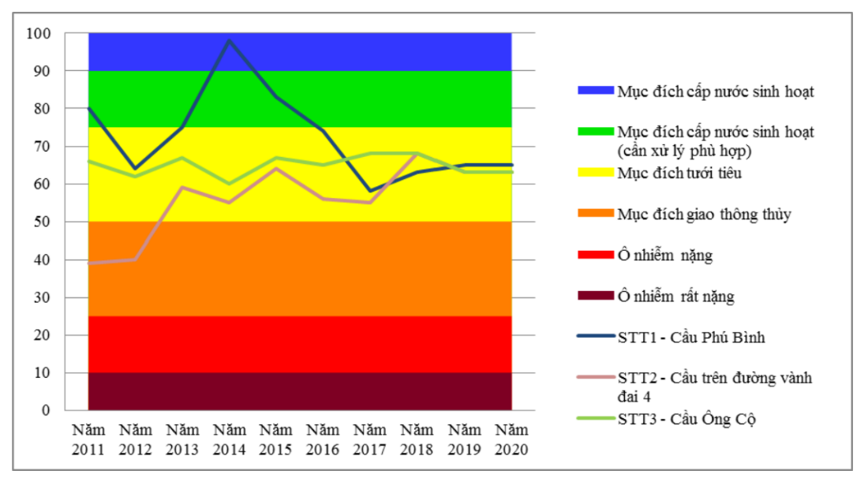
Hình 1. 8 Biểu đồ WQL sông thị Tính
Nguồn: UBND tỉnh Bình Dương (2020)
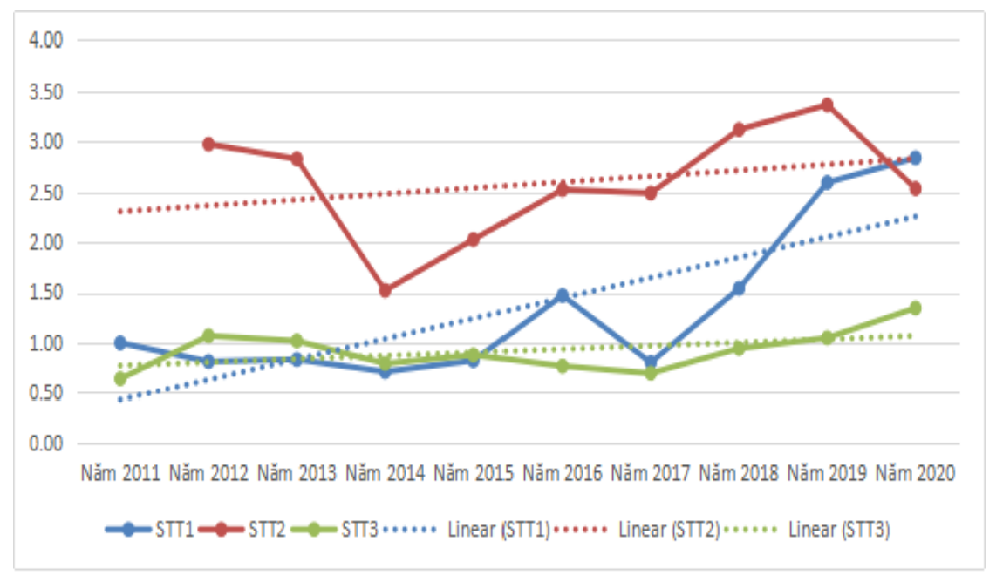
Chất lượng nước các sông đoạn chảy qua địa bàn tỉnh hiện nay vẫn bị ô nhiễm hữu cơ như sông Thị Tính và các chi lưu, hạ lưu sông Sài Gòn và các suối, kênh, rạch trên địa bàn phía Nam của tỉnh. Sông Sài Gòn và sông Đồng Nai chất lượng nước đạt tiêu chuẩn cấp nước cho sinh hoạt nhưng cần phải xử lý, vẫn có nhiều đoạn sông, suối vượt quy chuẩn với mục đích tưới tiêu.
Hình 1. 9 Thông số NH3 – N trên sông Thị Tính giai đoạn 2011 – 2020
Nguồn: UBND tỉnh Bình Dương (2020)
Hình 1. 10 Xu hướng COD trên sông Thị Tính giai đoạn 2011 – 2020
Nguồn: UBND tỉnh Bình Dương (2020)
Mặc dù trong các năm qua, các nguồn thải đã được kiểm soát chặt chẽ hơn, nhưng với tốc độ phát triển kinh tế cao và đặc biệt là có xu hướng dịch chuyển đầu tư về các huyện thị phía Bắc của tỉnh cũng đã làm tăng lưu lượng các nguồn thải: công nghiệp, sinh hoạt, nông nghiệp đổ vào các lưu vực thượng nguồn sông, làm giảm khả năng chịu tỉa của các lưu vực.
- Diễn biến, chất lượng nước tại sông Bé:
Kết quả quan trắc trên sông Bé cho thấy, hầu hết các chỉ tiêu đều đạt quy chuẩn cho phép. Chất lượng nước trên sông Bé trong giai đoạn 2016 – 2020 được cải thiện rõ rệt, một số chỉ tiêu ô nhiễm có xu hướng giảm dần. Riêng có thông số NH3 vượt quy chuẩn cho phép từ 1,2 – 3,7 lần nhưng đang có xu hướng giảm dần qua các năm, thông số Fe vượt quy chuẩn tại một số thời điểm, tuy nhiên, chất lượng nước có chiều hướng cải thiện tốt hơn so với giai đoạn 2011 – 2015. Chỉ số chất lượng nước WQL đao động ở mức từ 60 – 80, chất lượng nước sông trong giai đoạn 2011 – 2018 chỉ phục vụ cho mục đích tưới tiêu, trong hai năm trở lại đây (2019 - 2020) chất lượng nước phục vụ tốt cho mục đích cấp nước sinh hoạt nhưng cần có biện pháp xử lý phù hợp. Chất lượng nước sông được cải thiện tốt hơn là do trong thời gian qua đã tập trung kiểm soát chặt chẽ hơn các nguồn thải công nghiệp, nông nghiệp, sinh hoạt đã hạn chế thấp nhất lượng chất thải chưa xử lý đạt quy chuẩn thải ra lưu vực sông Bé.
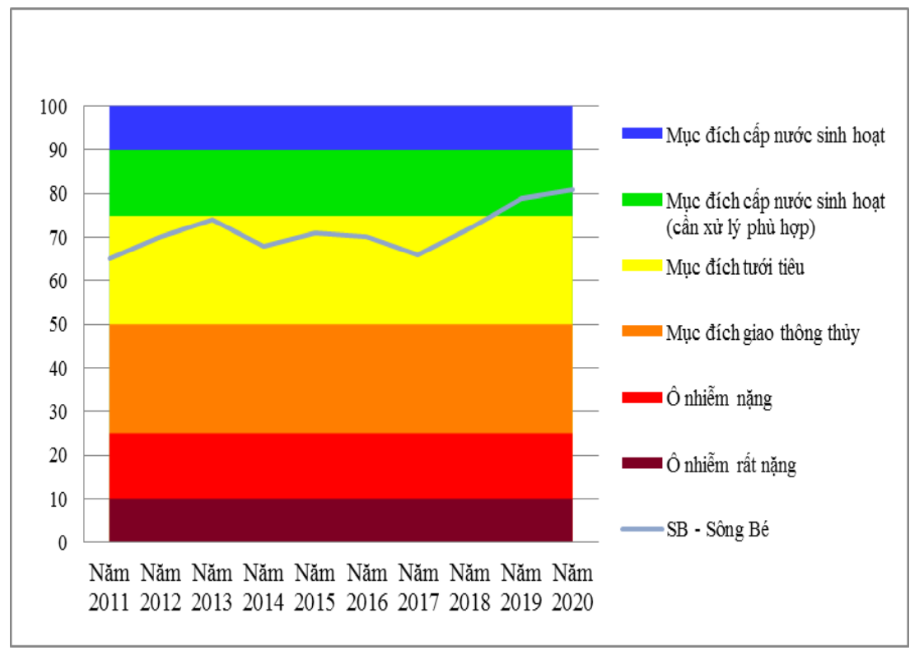
Hình 1. 11 Biểu đồ WQL sông Bé
Nguồn: UBND tỉnh Bình Dương (2020)
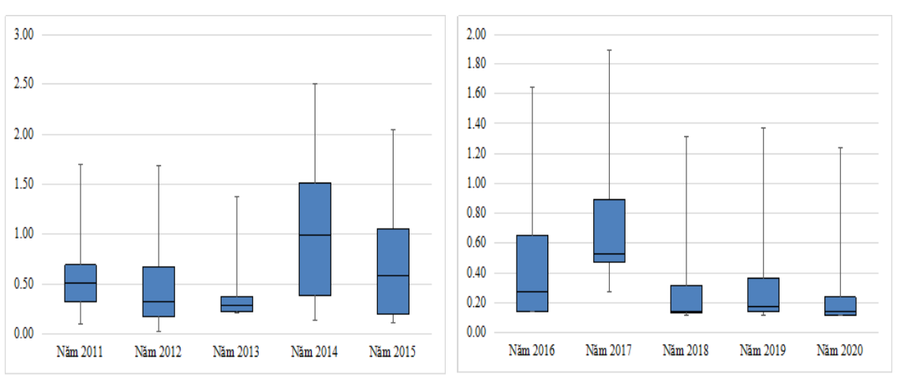
Hình 1. 12 Diễn biến NH3 – N trên sông Bé giai đoạn 2011 – 2020
Nguồn: UBND tỉnh Bình Dương (2020)
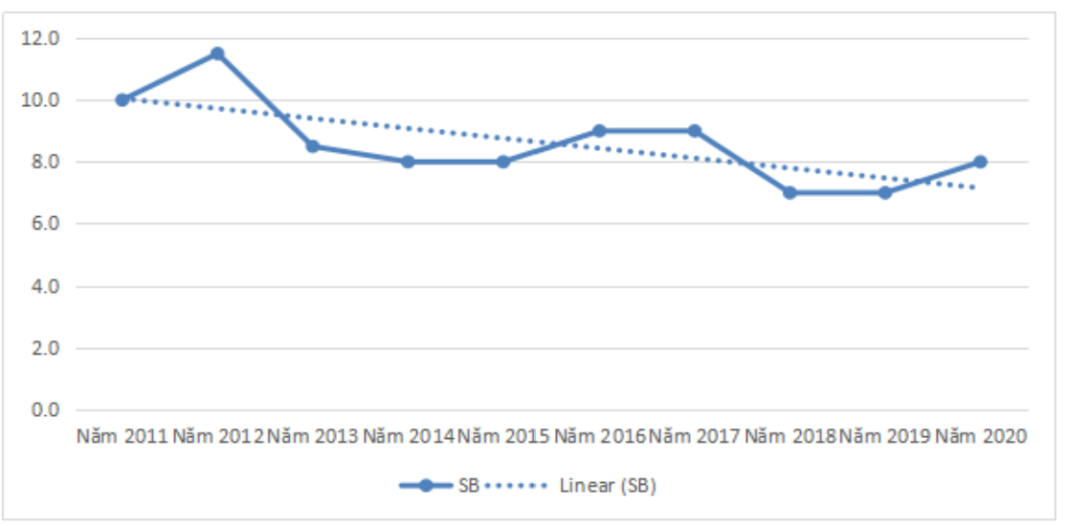
Hình 1. 13 Xu hướng COD trên sông Bé giai đoạn 2016 - 2020
Nguồn: UBND tỉnh Bình Dương (2020)
- Diễn biến chất lượng nước tại các kênh rạch:
Giai đoạn 2016 - 2020, tỉnh Bình Dương đã thực hiện nhiều biện pháp khắc phục nhiễm và cải thiện chất lượng môi trường thông qua việc tăng cường công tác phòng ngừa và kiểm soát nhiễm, đẩy nhanh tiến độ xây dựng các công trình thoát nước, xử lý nước thải. Do vậy, chất lượng nước trên các rạch đổ ra sông Sài Gòn như: Rạch Bà Sảng, rạch Ông Đành, suối Cát, suối Chòm Sao, kênh An Tây, kênh D, kênh Cầu Ông Bố, Rạch Vĩnh Bình,… có nhiều cải thiện. Chất lượng nước trên các rạch đổ ra sông Đồng Nai, sông Thị Tính cũng có xu hướng tốt hơn. Nồng độ COD và NH3 có xu hứớng giảm rõ rệt tại nhiều kênh rạch (Hình 1.14 và 1.15).
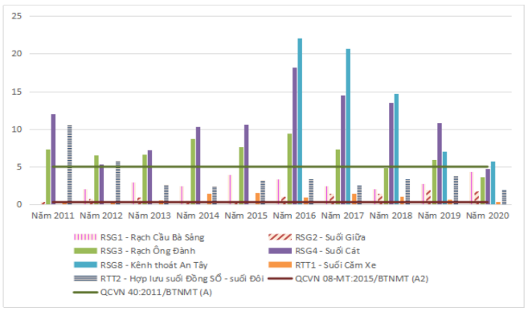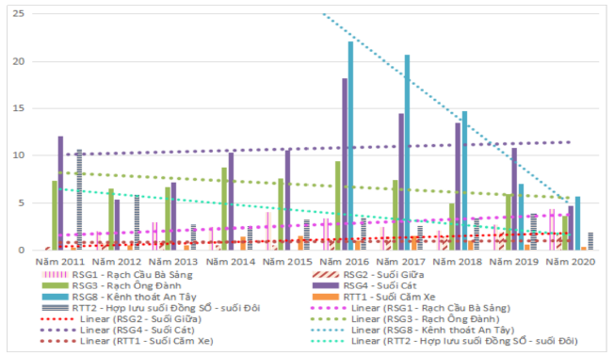
(b)
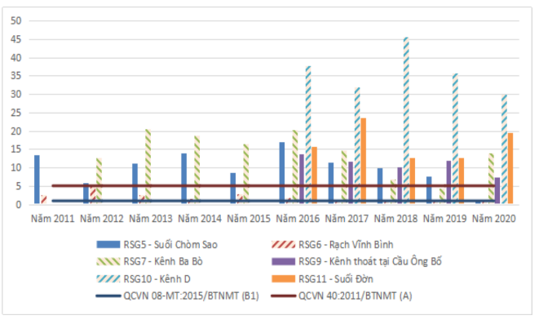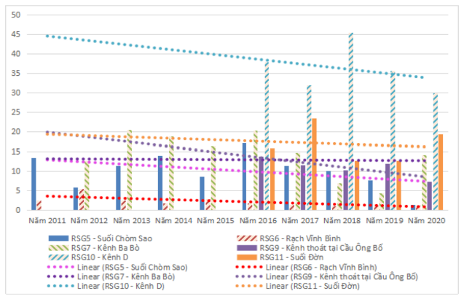
(c) | (d)
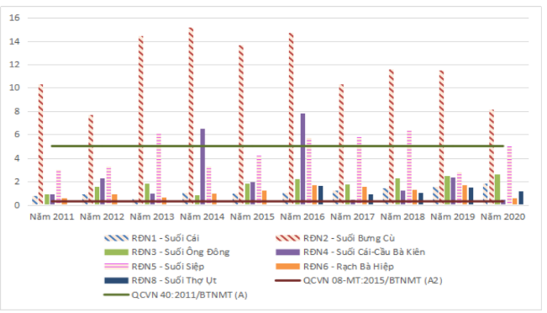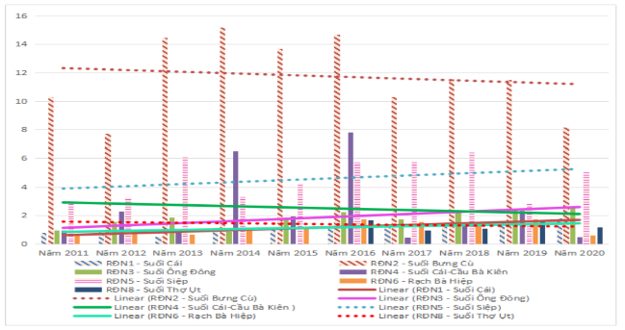
(e) | (f)
Hình 1. 14 Diễn biến (a, c, e) và xu hướng (b, d, f) NH3-N trên các kênh rạch là nguồn tiếp nhận nước thải công nghiệp và đô thị GĐ 2011 – 2020
Nguồn: UBND tỉnh Bình Dương (2020)
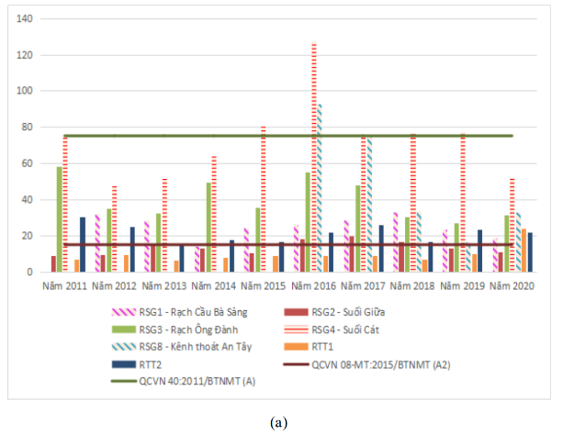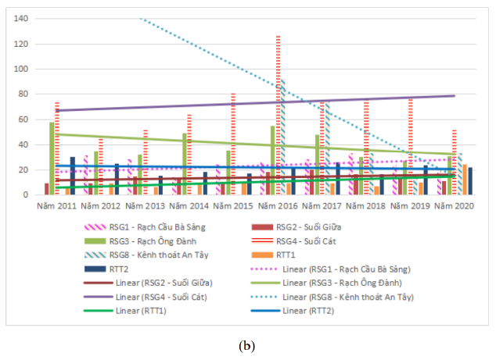
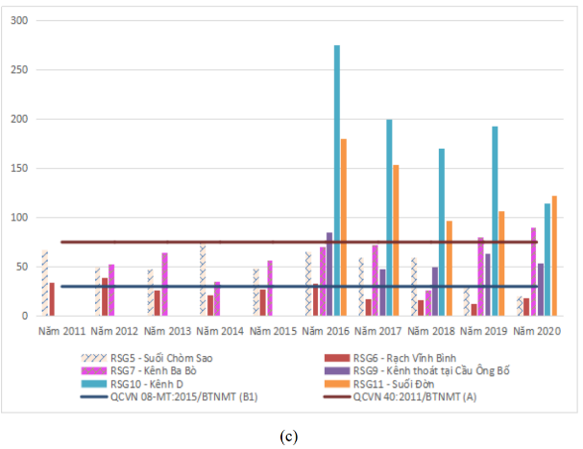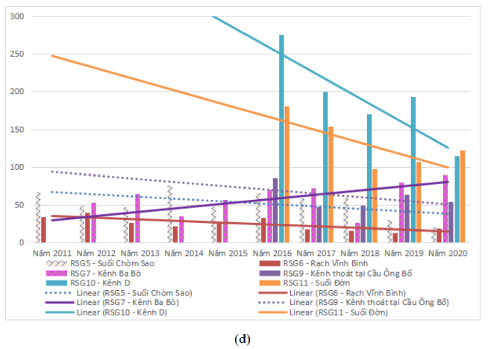
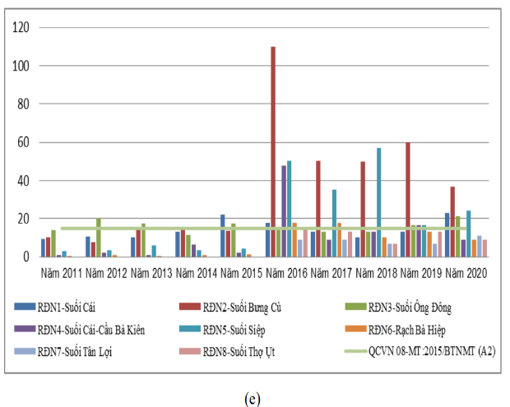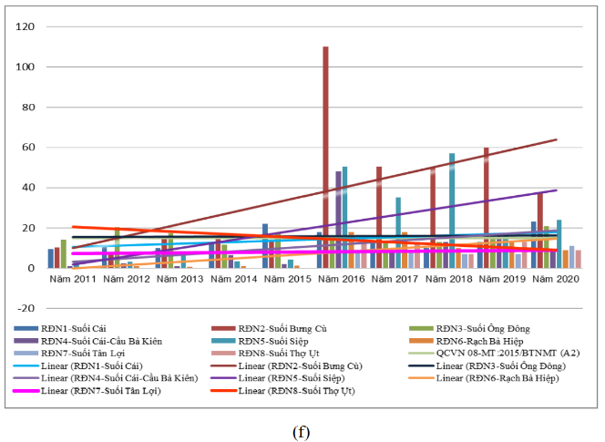
Hình 1. 15 Diễn biến (a, c, e) và xu hướng (b, d, f) COD trên các kênh rạch là nguồn tiếp nhận nước thải công nghiệp và đô thị GĐ 2011 – 2020
Nguồn: UBND tỉnh Bình Dương (2020)
Mặc dù môi trường nước mặt trên địa bàn tỉnh trong giai đoạn 2016 - 2020 có cải thiện hơn so với các năm trước đây nhưng hiện nay vẫn còn một số vị trí kênh rạch bị nhiễm hữu cơ, chủ yếu là các kênh rạch phía Nam tỉnh Bình Dương. Nguyên nhân nhiễm chủ yếu là do sự phát triển công nghiệp và gia tăng dân số cơ học nhanh, nước thải công nghiệp, đô thị chưa được thu gom, xử lý triệt để hoặc đã được thu gom, xử lý nhưng chưa đảm bảo đạt quy chuẩn cho phép thải ra môi trường.

1.4.2. Môi trường không khí
- Tiếng ồn: Kết quả quan trắc cho thấy tiếng ồn tương đương trong giai đoạn 2016 – 2020 trên địa bàn tỉnh dao động trong khoảng từ 53 đến 87 dBA, tại các vị trí giao thông có xu hướng tăng nhẹ so với giai đoạn 2011 – 2015 (tiếng ồng tương đương từ 54 – 79,5 dBA) do mật độ các phương tiện tham gia giao thông ngày càng tăng chặt chẽ hơn, tiếng ồn ổn định tại các khu vực nông thôn và đô thị (hình 1.16). Các khu vực có tiếng ồn cao chủ yếu ở các nút giao thông như ngã tư cầu Ông Bố, Miếu Ông Cù, gần ngãn ba Cổng Xanh … hoặc tại các khu vực khai thác đá xây dựng như Mỏ đá Thường Tân. Tại các vị trí này, tiếng ồn vượt quy chuẩn từ 1,02 – 1,23 lần. Còn các khu vực khác hầu như không thay đổi nhiều.
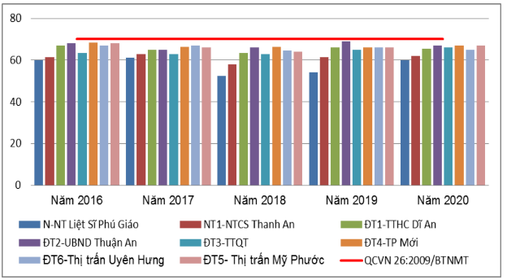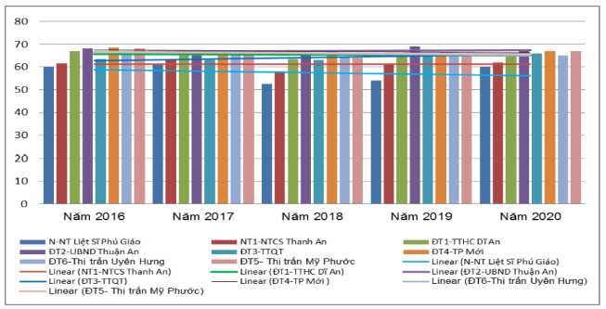
(b)
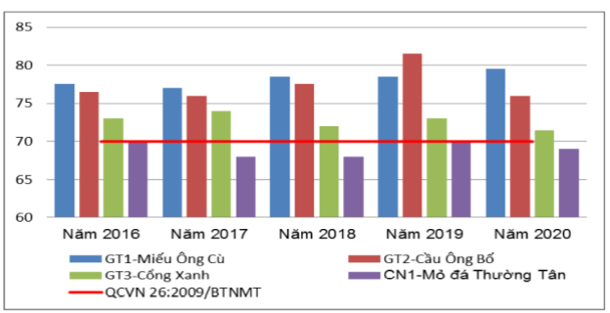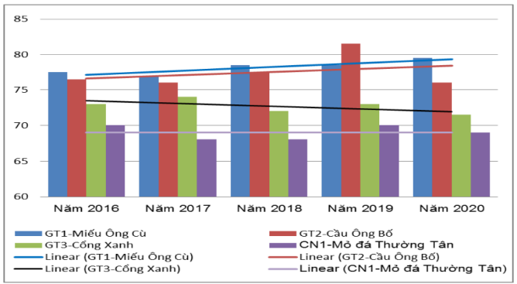
(c) | (d)
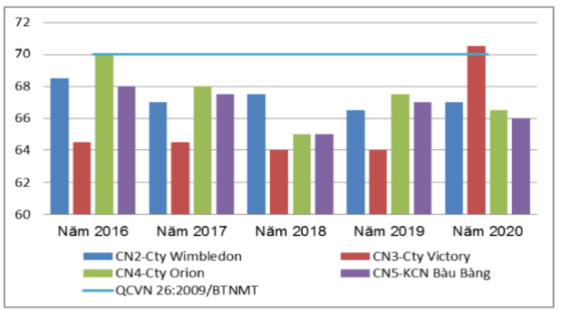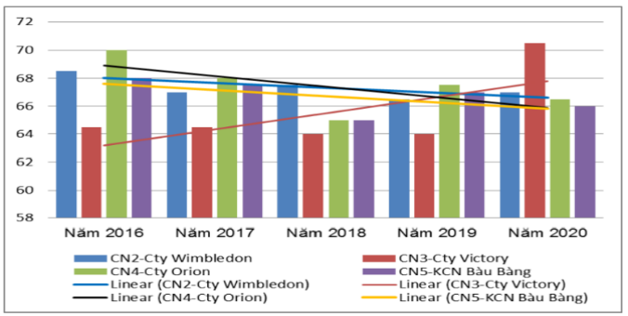
(e) | (f)
Hình 1. 16 Diễn biến và xu hướng tiếng ồn tại các điểm quan tắc
Nguồn: UBND tỉnh Bình Dương (2020)
- Bụi: Kết quả quan trắc cho thấy nồng độ bụi trong giai đoạn 2016 – 2020, nồng độ từ 45 – 700 µg/m³. Một số khu vực có nồng độ bụi vượt quy chuẩn cho phép từ 1,1 – hơn 2 lần, chủ yếu là khu vực khai thác khoáng sản như Mỏ đá Thường Tân do khu vực này thường xuyên có các phương tiện vận chuyển tải trọng lớn di chuyển qua lại, có nhiều phương tiện vận chuyển chưa che chắn cẩn thận khi chở vật liệu xây dựng trên xe làm rơi vãi xuống đường, công tác phun xịt nước dập bụi đôi khi còn chưa được thực hiện nghiêm túc … hoặc những khu vực có mật độ giao thông cao như Ngã tư Miếu Ông Cù, ngã tư cầu Ông Bố … Tuy nhiên, trong các năm gần đây, bụi tại vị trí này cũng có xu hướng giảm dần do các phương tiện tham gia giao thông ngày càng được kiểm soát về chất lượng và tiêu chuẩn về phát thải môi trường cao hơn nên ít phát sinh khói bụi hơn, cơ sở hạ tầng giao thông ngày càng được cải thiện hơn, tại các khu vực khai thác mỏ khoảng sản đã áp dụng nhiều biện pháp giảm thiểu bụi như: phun xịt nước dập bụi, che chắn xe vận chuyển, chở đúng trọng lượng cho phép, cải tạo đường giao thông … Các khu vực khác nồng độ bụi đều đạt quy chuẩn cho phép.
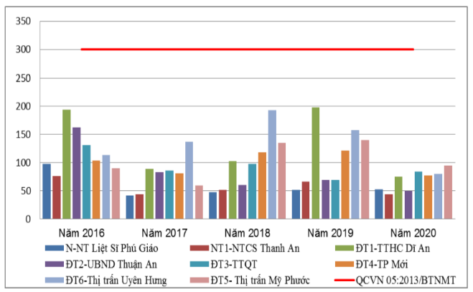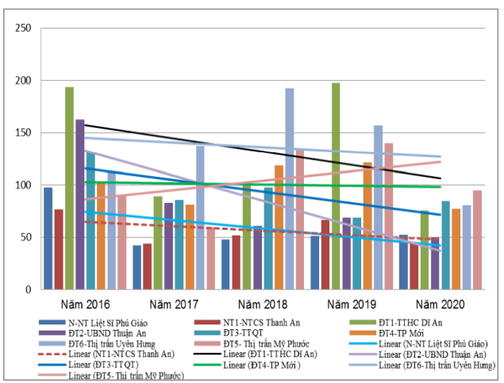
(b)
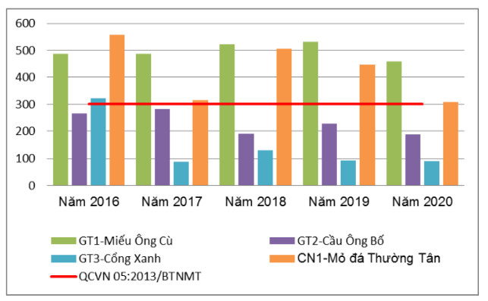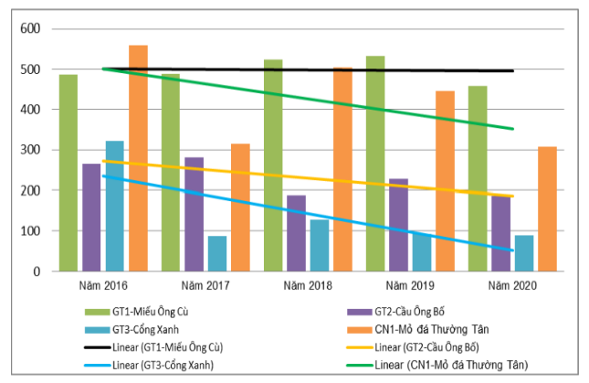
(c) | (d)
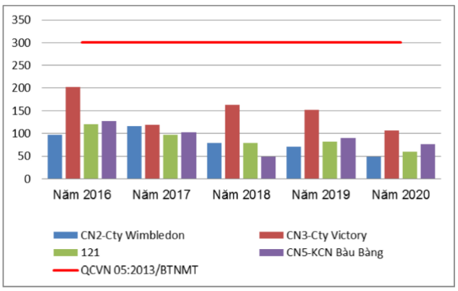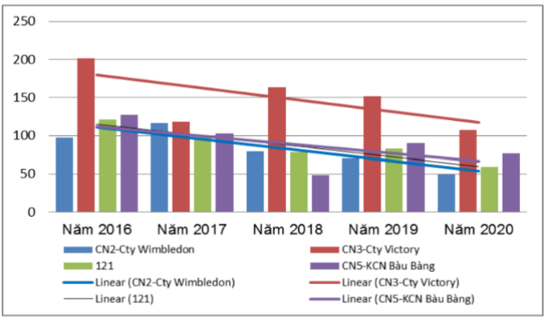
(e) | (f)
Hình 1. 17 Diễn biến và xu hướng nồng độ bụi tại các điểm quan trắc giai đoạn 2016 – 2020
Nguồn: UBND tỉnh Bình Dương (2020)
Nhìn chung chất lượng không khí tại các khu vực còn khá tốt, so với giai đoạn 2011 – 2015 thì trừ một số khu vực có mật độ giao thông cao và khu vực khai thác khoáng sản, nồng độ bụi tại hầu hết các điểm quan trắc trên địa bàn tỉnh thời gian qua có xu hướng giảm, mức độ giảm từ 1 – 3 lần.
- Chỉ số chất lượng không khí AQI: Theo quan điểm AQI, trong giai đoạn 2016 – 2020, chất lượng không khí ở các khu vực còn tốt, ngoại trừ một số điểm chất lượng không khí đạt giá trị trung bình như khu vực: Ngã tư cầu Ông Bố, Miếu Ông Cù, gần ngã ba Cổng Xanh, Mỏ đá Thường Tân do các khu vực này có tiếng ồn và nồng độ bụi lớn làm ảnh hưởng tới chất lượng không khí.
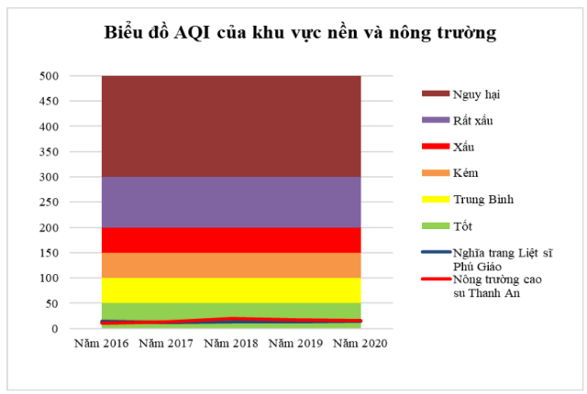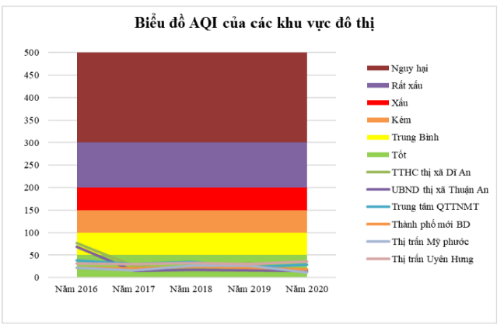
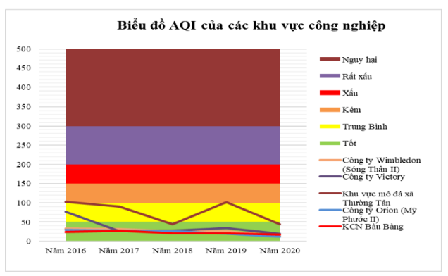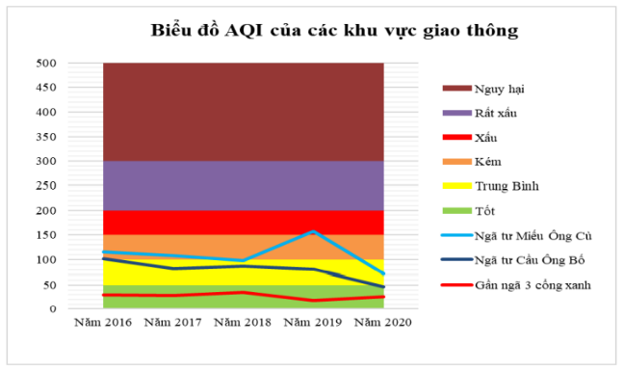
Hình 1. 18 Chất lượng không khí AQI của các khu vực
Nguồn: UBND tỉnh Bình Dương (2020)
- Các vấn đề về ô nhiễm không khí: Theo kết quả theo dõi của Chương trình quan trắc không khí hàng tháng trong các năm qua, mức độ ô nhiễm bụi và tiếng ồn phát sinh chủ yếu ở ngã tư Miếu Ông Cù, ngã tư cầu Ông Bố, khu vực mỏ đá xã Thường Tân – Bắc Tân Uyên.

1.4.3. Chất thải rắn công nghiệp
- Công tác quản lý chất thải rắn: Ngoài 4 khu xử lý chất thải rắn đã được quy hoạch trong đồ án Quy hoạch tổng thể quản lý – xử lý chất thải rắn Bình Dương đến năm 2030 tại Quyết định số 1942/QĐ-UBND ngày 12 tháng 08 năm 2013, UBND tỉnh đã bổ sung Nhà máy tái chế và xử lý chất thải rắn- Công ty TNHH Tuấn Đạt vào Quy hoạch tổng thể quản lý – xử lý chất thải rắn đến năm 2030 theo Quyết định số 1061/QĐ-UBND ngày 23 tháng 04 năm 2018.
Tỉnh đã ban hành nhiều văn bản, chính sách liên quan đến công tác quản lý chất thải rắn như: Chương trình bảo vệ môi trường giai đoạn 2016 – 2020; Kế hoạch bảo vệ môi trường tỉnh Bình Dương giai đoạn 2016 – 2020; ban hành Nghị quyết số 02/2017/NQ-HĐND ngày 20 tháng 07 năm 2017 ban hành Quy định nhiệm vụ cho bảo vệ môi trường trên địa bàn tỉnh Bình Dương; Quyết định số 23/2016/QĐ-UBND ngày 05 tháng 08 năm 2016 ban hành Quy định về quản lý chất thải rắn trên địa bàn tỉnh Bình Dương; Quyết định số 64/2016/QĐ-UBND ngày 20 tháng 12 năm 2016 về việc quy định mức giá tối đa dịch vụ thu gom, vận chuyển rác thải sinh hoạt trên địa bàn tỉnh Bình Dương; Quyết định số 458/QĐ-UBND ngày 21 tháng 8 năm 2017 về việc quy định nhiệm vụ chi bảo vệ môi trường trên địa bàn tỉnh Bình Dương; Quyết định số 29/2017/QĐ-UBND ngày 13 tháng 12 năm 2017 về việc sửa đổi, bổ sung một số điều của Quy định về quản lý chất thải rắn trên địa bàn tỉnh; Quyết định số 3752/QĐ-UBND ngày 29 tháng 12 năm 2017 về việc bổ sung đơn giá xử lý chất thải rắn sinh hoạt tại Khu liên hợp xử lý chất thải rắn Nam Bình Dương… và nhiều văn bản khác.
- Chất thải rắn công nghiệp: Chất thải rắn phát sinh từ hoạt động công nghiệp về cơ bản gồm 3 loại, đó là chất thải rắn sinh hoạt của công nhân, chất thải rắn công nghiệp không nguy hại và chất thải nguy hại. Thành phần, khối lượng chất thải rắn phát sinh tại mỗi cơ sở tùy thuộc vào ngành nghề, quy mô và công suất của các cơ sở công nghiệp. Thành phần chất thải rắn công nghiệp trên địa bàn tỉnh Bình Dương như sau:
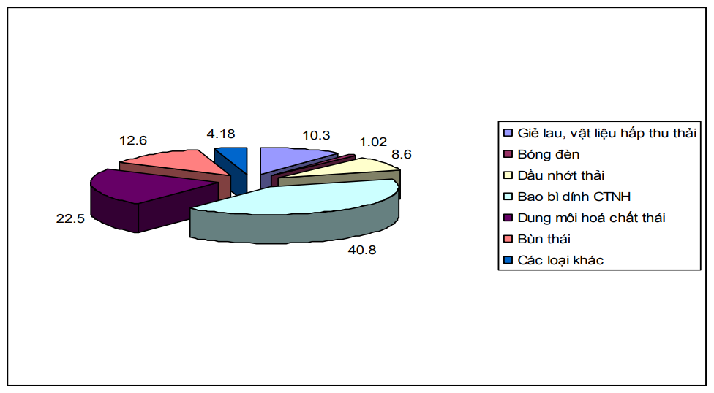
Hình 1. 19 Thành phần chất thải rắn công nghiệp
Nguồn: UBND tỉnh Bình Dương (2020)
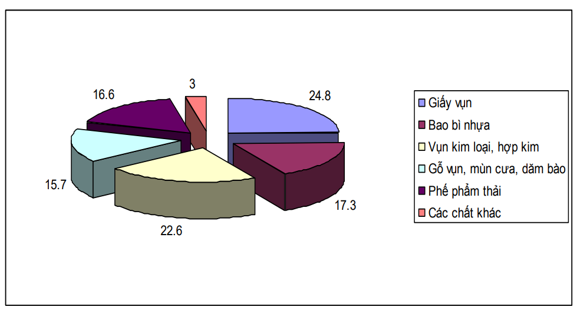
Hình 1. 20 Thành phần chất thải rắn công nghiệp nguy hại
Nguồn: UBND tỉnh Bình Dương (2020)
Tổng khối lượng chất thải rắn công nghiệp trên địa bàn tỉnh Bình Dương năm 2020 khoảng 3.568 tấn/ngày, trong đó, chất thải rắn công nghiệp không nguy hại 2.748 tấn/ngày, chất thải rắn công nghiệp nguy hại 890 tấn/ngày. Đối với chất thải rắn công nghiệp nguy hại phát sinh trên địa bàn tỉnh đều được thu gom, xử lý theo đúng quy định của Nghị định 38/NĐ-CP ngày 05 tháng 8 năm 2015 của Chính phủ về quản lý chất thải nguy hại và phế liệu; Thông tư số 36/2015/TT-BTNMT của Bộ Tài nguyên và Môi trường về quản lý chất thải nguy hại. Hiện nay, chất thải nguy hại được thu gom bởi các đơn vị có giấy phép hành nghề quản lý chất thải nguy hại đóng trên địa bàn tỉnh và một số tỉnh, thành lân cận như Thành phố Hồ Chí Minh, Đồng Nai, Bà Rịa – Vũng Tàu, Tây Ninh. Đối với chất thải công nghiệp không nguy hại thì phần lớn do các cơ sở kinh doanh phế liệu thu gom, phần còn lại do Công ty Cổ phần Nước – Môi trường Bình Dương và các đơn vị xử lý chất thải nguy hại thu gom. Hiện nay tỷ lệ chất thải rắn công nghiệp không nguy hại được thu gom, xử lý và tái chế khoảng 95% (tái chế khoảng 80% và xử lý khoảng 20%); tỷ lệ chất thải nguy hại được thu gom, xử lý và tiêu hủy đạt 100%.
Bảng 1. 47 Khối lượng, chất thải công nghiệp phát sinh GĐ 2016 – 2020
Đơn vị tính: tấn/ngày
 | Năm  2016 | Năm  2017 | Năm  2018 | Năm  2019 | Năm  2020
CTR công nghiệp không nguy hại | 2.104 | 2.342 | 2.389 | 2.597 | 2.748
CTR nguy hại | 340 | 431 | 745 | 834 | 890
Tổng CTR công nghiệp | 2.444 | 2.773 | 3.134 | 3.431 | 3.638
Nguồn: UBND tỉnh Bình Dương (2020)
Trên địa bàn tỉnh hiện có 7 đơn vị có chức năng thu gom và xử lý chất thải nguy hại. Công nghệ các lò đốt này tuy vẫn đảm bảo theo quy định về lò đốt chất thải công nghiệp, nhưng các đơn vị này chưa được quy tụ tập trung lại một khu vực, trong khi dân cư sinh sống xung quanh các khu vực xử lý này ngày càng nhiều. Về lâu dài sẽ không đảm bảo được khoảng cách ly an toàn đến khu dân cư. Về lâu dài sẽ gây ra xung đột giữa chủ dự án và dân cơ lân cận, đồng thời gây ra tác động xấu đến sức khỏe người dân nếu các công trình xử lý khí thải không hoạt động tốt. Trong tương lai gần, cần có thêm các Quy hoạch về Khu liên hợp xử lý chất thải, từng bước các đơn vị xử lý này vào các Khu liên hợp xử lý chất thải.

1.5 ĐÁNH GIÁ TÁC ĐỘNG CỦA EVFTA VÀ CPTPP ĐẾN NGÀNH CÔNG NGHIỆP CHẾ BIẾN GỖ BÌNH DƯƠNG

1.5.1 Các cam kết CPTPP liên quan đến ngành chế biến gỗ xuất khẩu Việt Nam và tỉnh Bình Dương
Đối với các sản phẩm hàng hóa như gỗ và các sản phẩm gỗ, cam kết quan trọng nhất trong các FTA là cam kết của mỗi nước thành viên về thuế quan áp dụng với hàng hóa nhập khẩu từ nước thành viên khác.
Cam kết về thuế quan trong CPTPP được nêu tại:
- Lời văn của Chương 2 - Đối xử quốc gia và mở cửa thị trường đối với hàng hóa
- Các Phụ lục của Chương 2 - Lộ trình cắt giảm thuế quan của mỗi thành viên CPTPP (mỗi nước có một hoặc các Biểu cam kết riêng).
Về mức cam kết, trong CTPPP, các nước Thành viên đưa ra cam kết cắt giảm thuế quan khá mạnh đối với nhóm gỗ và các sản phẩm gỗ.
- Xóa bỏ thuế quan ngay khi CPTPP có hiệu lực với phần lớn các dòng thuế gỗ và các sản phẩm gỗ ngay sau khi CPTPP có hiệu lực,
- Xóa bỏ thuế quan theo lộ trình với một số dòng thuế gỗ và các dòng sản phẩm gỗ nhất định (từ 4-5 năm đến 16 năm tùy sản phẩm, tùy đối tác).

1.5.1.1 Cam kết thuế quan của Australia
Trong CPTPP, Australia cam kết xóa bỏ ngay khi CPTPP có hiệu lực với phần lớn (124/129) các dòng thuế gỗ và các sản phẩm gỗ của Việt Nam (tức là từ ngày 14/1/2019 - ngày CTPPP có hiệu lực với Việt Nam).
Riêng với 5 dòng thuế (gồm 4 loại ván sợ HS. 4411.12.90, 4411.13.90, 4411.14.90 và 4411.93.00 và đồ nội thất bằng gỗ được sử dụng trong văn phòng - HS.9403.30), Australia duy trì mức thuế MFN hiện tại (5%) đến năm thứ 4 tính từ khi CPTPP có hiệu lực (tức là đến năm 2021), sau đó sẽ xóa bỏ hoàn toàn.
Hộp 1.1 So sánh cam kết thuế quan của Australia trong CPTPP và AANZFTA
Trước CTPPP, giữa Việt Nam và Australia đã có một FTA chung, là Hiệp định Thương mại tự do ASEAN - Australia, Newzeland (AANZFTA).
Trong AANZFTA, Australia cũng đã cam kết xóa bỏ ngay khi AANZFTA có hiệu lực (năm 2010) đối với phần lớn các dòng thuế gỗ và các sản phẩm gỗ của Việt Nam, ngoại trừ 05 sản phẩm (gồm 04 loại ván sợ mã HS 4411.12.90, 4411.13.90(1), 4411.14.90(1), 4411.93.00; và đồ nội thất bằng gỗ được sử dụng trong văn phòng - 9403.30).. 05 sản phẩm này Australia có quyền duy trì thuế 5% đến năm 2020 mới xóa bỏ.
Như vậy, đối với gỗ và các sản phẩm gỗ, cam kết trong CPTPP hầu như tương tự AANZFTA, có hạn chế hơn (do lộ trình loại bỏ thuế chậm hơn so với AANZFTA ở 5 sản phẩm như liệt kê ở trên.
Nguồn: VCCI & Trung tâm WTO và hội nhập (2019)

1.5.1.2 Cam kết thuế quan của Newzeland
Trong CPTPP, Newzeland cam kết xóa bỏ thuế ngay khi CPTPP có hiệu lực với 166/186 dòng thuế gỗ và các sản phẩm gỗ của Việt Nam.
Với 20 dòng thuế còn lại, Newzeland sẽ:
- Cắt giảm thuế theo lộ trình 05 năm với 4 dòng thuế mã HS 4412.94.09, 4412.94.29, 4412.99.09 và 4412.99.29.
- Cắt giảm theo lộ trình 07 năm với 16 dòng thuế, bao gồm một số loại gỗ éo khuôn, gỗ dán chỉ bao gồm những lớp gỗ dày không quá 6mm và có ít nhất một lớp mặt ngoài bằng gỗ nhiệt đới, đồ nội thất bằng gỗ…

1.5.1.3 Cam kết thuế quan của Nhật Bản
Trong CPTPP, Nhật Bản cam kết thuế quan đối với gỗ và các sản phẩm gỗ Việt Nam theo 02 nhóm:
- Xóa bỏ thuế ngay khi Hiệp định có hiệu lực với đa số dòng thuế gỗ và các sản phẩm gỗ (197/241 dòng thuế), bao gồm toàn bộ dòng thuế về nội thất bằng gỗ thuộc Chương 94, cùng một số dòng thuế Chương 44.
- Cắt giảm và xóa bỏ thuế theo lộ tình 9-16 năm kể từ khi Hiệp định có hiệu lực với một số dòng thuế, cụ thể:
+ Lộ trình 9 năm: 1/241 dòng thuế mã HS 441890.229 (Sản phẩm công nghệ CLT (Cross Laminated Timber) có chiều dày không nhỏ hơn 36mm, chiều rộng không nhỏ hơn 300 mm và chiều dài không nhỏ hơn 900 mm…).
+ Lộ trình 11 năm: 33/241 dòng thuế như: gỗ đã cưa hoặc xet theo chiều dọc, lạng, bóc… gỗ từ cây lá kim đã bào và đánh giáp, ván dăm dạng tấm chưa gia công hoặc mới chỉ đánh bóng; gỗ dán từ tre …
+ Lộ trình 16 năm: 10/241 dòng thuế đối với một số sản phẩm gỗ dán (các mã HS 441231.939, 441232.110, 441231.190, 441232.911, 441232.912, 441232.991, 441232.992, 441232.993, 441239.991, 441239.992).
Ngoài ra, đối với các sản phẩm có xuất xứ nguyên gốc Việt Nam thuộc các mã HS này, Nhật Bản có thể áp dụng các biện pháp tự vệ. Theo đó, Nhật Bản có quyền tăng mức thuế áp dụng đối với các sản phẩm của Việt Nam lên mức thuế MFN thay vì mức thuế ưu đãi theo CPTPP nếu khối lượng nhập khẩu các sản phẩm này vượt ngưỡng quy định cho từng năm.

1.5.1.4 Cam kết thuế quan của Brunei, Malaysia, Singapore
Trong CPTPP, Brunei, Malaysia và Singapore đều cam kết xóa bỏ thuế ngay khi Hiệp định còn hiệu lực đối với tất cả các loại gỗ và các sản phẩm gỗ của Việt Nam.
Tuy nhiên, tính đến hiện tại (10/2019), ngoại trừ Singapore đã phê chuẩn CPTPP, các cam kết của Brunei và Malaysia trong CPTPP hiện đều chưa có hiệu lực, chưa được áp dụng trên thực tế.
Hộp 1.2 So sánh cam kết thuế quan của Brunei, Malaysia và Singapore trong CPTPP và các FTA đã có với Việt Nam
Brunei, Malaysia, Singapore và Việt Nam đều là thành viên ASEAN. Vì vậy, giữa Việt Nam với 3 nước này hiện đã có chung 06 FTA có cam kết về thuế quan đối với gỗ và các sản phẩm gỗ gồm:
- FTA về thương mại hàng hóa trong ASEAN (AITGA)
- FTA ASEAN - Trung Quốc (ACFTA)
- FTA ASEAN - Hàn Quốc (AKFTA)
- FTA ASEAN - Nhật Bản (AJCEP)
- FTA ASEAN - Ấn Độ (AIFTA)
- FTA ASEAN - Australia và Newzeland (AANZFTA)
Trong 06 FTA này, ATIGA có mức cam kết loại bỏ thuế quan mạnh nhất theo đó kể từ năm 2010, Brunei, Malaysia và Singapore đều đã xóa bỏ toàn bộ các dòng thuế về 0% cho Việt Nam trong đó có gỗ và các sản phẩm gỗ.
Do đó, cơ bản CTPPP không mang lại lợi ích thuế quan đáng kể nào đối với gỗ và các sản phẩm gỗ xuất khẩu của Việt Nam ở các thị trường Brunei, Malaysia và Singapore mà chỉ tạo thêm một lựa chọn về thuế quan ưu đãi.
Nguồn: VCCI & Trung tâm WTO và hội nhập (2019)

1.5.2 Việt Nam cam kết cắt giảm, loại bỏ thuế quan đối với gỗ và các sản phẩm gỗ nhập khẩu từ các nước CPTPP

1.5.2.1 Mức thuế cam kết trong CPTPP
Việt Nam cam kết xóa bỏ thuế quan ngay khi Hiệp định có hiệu lực đối với toàn bộ dòng thuế gỗ và các sản phẩm gỗ nhập khẩu từ các nước CPTPP. Như vậy, kể từ ngày 14/1/2019, gỗ và các sản phẩm từ gỗ nhập khẩu từ các nước CPTPP (đã phê chuẩn Hiệp định này) nhập khẩu vào Việt Nam (đáp ứng các yêu cầu về quy tắc xuất xứ) sẽ được loại bỏ thuế nhập khẩu.

1.5.2.2 So sánh mức thuế cam kết trong CPTPP và các mức thuế hiện đang áp dụng
Trong số 10 đối tác CPTPP, Việt Nam đã có FTA đang có hiệu lực với 7 đối tác (gồm Nhật Bản, Australia, Newzeland, Chi lê, Brunei, Malaysia, Singapore). Trong các FTA này, Việt Nam đã cam kết xóa bỏ thuế quan (ngay hoặc theo lộ trình - một số ít lộ trình rất dài) với gần như toàn bộ các sản phẩm gỗ.
Đối với Canada, Mexico và Peru (3 đối tác mà trước CPTPP chưa có FTA với Việt Nam), mức thuế MFN mà Việt Nam đang áp dụng đối với các sản phẩm gỗ và các sản phẩm gỗ nhập khẩu từ các nước này cũng khá cao:
+ 5,43% đối với gỗ và các sản phẩm gỗ Chương 44
+ 24% đối với đồ nội thất bằng gỗ có mã HS. 9403.30-60
Do đó, CPTPP sẽ làm thay đổi tương đối thuế nhập khẩu đối với gỗ và các sản phẩm gỗ từ các nước CPTPP vào Việt Nam theo hướng giảm mạnh mức thuế cho các sản phẩm đáp ứng quy tắc xuất xứ CPTPP.
Chú ý: Các cam kết về thuế quan của Việt Nam cho các đối tác trong CPTPP chỉ có hiệu lực đối với các đối tác đã phê chuẩn CPTPP chưa có hiệu lực với các đối tác chưa phê chuẩn.
Bảng 1. 48 Tóm tắt Thỏa thuận về lộ trình cắt giảm thuế quan của 07 nước đã phê chuẩn CPTPP
Ngày | Lộ trình cắt giảm thuế quan
Lộ trình của các nước phê chuẩn ban đầu cho Việt Nam
14/1/2019 | + Australia, Canada, Newzeland, Singapore: Cắt giảm theo lộ trình 2 năm (cắt giảm liền 2 năm) cho Việt Nam.  + Nhật Bản, Mexico: Cắt giảm theo lộ tình năm 1 cho Việt Nam.
1/4/2019 | Nhật Bản: Cắt giảm theo lộ trình năm 2 cho Việt Nam
1/1/2020 | Australia, Canada, Newzeland, Singapore: Cắt giảm theo lộ trình năm 3 cho Việt Nam  Mexico: Cắt giảm theo lộ trình năm 2 cho Việt Nam
1/4/2020 | Nhật bản cắt giảm theo lộ trình năm 3 cho Việt Nam
Các năm tiếp theo | Tương tự như trên
Lộ trình của Việt Nam cho các nước đã phê chuẩn ban đầu
14/1/2019 | Cắt giảm theo lộ trình năm 2 (cắt giảm liền 2 năm) cho Australia, Canada, Newzeland, Nhật Bản và Singapore  Cắt giảm theo lộ trình năm 1 cho Mexico
Các năm tiếp theo | Tương tự trên
Nguồn: Trung tâm WTO & VCCI (2019)

1.5.2.3 Quy tắc xuất xứ đối với gỗ và các sản phẩm gỗ
Để được hưởng ưu đãi thuế quan CPTPP, gỗ và các sản phẩm gỗ của Việt Nam khi xuất khẩu sang các nước CPTPP phải đáp ứng được quy tắc xuất sẽ (QTXX) của Hiệp định. Mục đích của quy tắc xuất xứ là để đảm bảo hàng hóa phải được sản xuất chủ yếu trong khu vực CPTPP thì mới được hưởng ưu đãi thuế quan của Hiệp định.
Đối với riêng ngành gỗ, bảo đảm tuân thủ QTXX được cho là thách thức đối với các doanh nghiệp gỗ muốn tận dụng ưu đãi thuế quan của CPTPP bởi:
+ Hiện Việt Nam mới chỉ bảo đảm được khoảng 70% nguyên leieuj gỗ khai thác trong nước, còn lại là gỗ nhập khẩu từ nhiều nguồn ngoài các nước CPTPP. Nếu chỉ xét hàng xuất khẩu thì tỷ lệ sử dụng gỗ nguyên liệu nhập khẩu có thể còn cao hơn (do nhiều trường hợp gỗ trong nước không đáp ứng yêu cầu chất lượng của khách hàng nước ngoài).
+ Không ít các nguyên liệu sử dụng trong sản xuất chế biến gỗ xuất khẩu (đinh, keo, sơn phủ…) đang được nhập khẩu.
Về cơ bản, đối với gỗ và sản phẩm gỗ, QTXX trong CPTPP bao gồm 02 loại sau:
+ Đối với gỗ và các loại sản phẩm gỗ thuộc Chương 44: Quy t ắc CTC chuyển đổi nhóm (Chuyển đổi mã HS (CTC) ở cấp 4 số (nhóm) – theo đó, mã HS cấp 4 của thành phẩm phải khác mã HS của nguyên liệu không có xuất xứ CPTPP).
+ Đối với các sản phẩm đồ nội thất từ gỗ thuộc Chương 94: Kết hợp quy tắc CTC chuyển đổi nhóm và quy tắc RVC tối thiểu (hàng hóa phải đạt một ngưỡng tỷ lệ thối thiểu giá trị nguyên liệu có xuất xứ CPTPP).

1.5.3 Cơ hội và thác thức của CPTPP đến ngành gỗ tỉnh Bình Dương
* Về cơ hội
- Thứ nhất, gia nhập CPTPP là cơ hội lớn cho thương mại Việt Nam, trong đó các doanh nghiệp đồ gỗ sẽ có điều kiện thúc đẩy xuất khẩu nhờ các hàng rào thuế quan rất nặng nề như hiện nay được gỡ bỏ.
Hiệp định CPTPP sẽ tạo cơ hội để các doanh nghiệp xuất khẩu gỗ và các sản phẩm chế biến từ gỗ đẩy mạnh xuất khẩu khi các sản phẩm như ván dán, ván ghép, khung tranh, khung cửa và nhất là đồ nội thất có thuế nhập khẩu dao động từ 6% đến 9,5% sẽ được xóa bỏ ngay. Hàng thủ công mỹ nghệ bằng gỗ cũng sẽ được hưởng lội khi Canada đồng ý xóa bỏ mức thuế nhập khẩu từ 7% về 0%.
Các doanh nghiệp tỉnh Bình Dương nói riêng sẽ có cơ hội thâm nhập thị trường Mexico sâu hơn vì nước này đã cam kết xóa bỏ hoàn toàn thuế nhập khẩu cho toàn bộ sản phẩm gỗ, ván sàn, đồ nội thất, ngoại thất của Việt Nam với lộ trình tối đa là 10 năm. Khả năng gia tăng kim ngạch xuất khẩu đồ gỗ một cách đột biến là không có nhiều, nhưng cơ hội cho doanh nghiệp Việt sẽ lớn dần theo lộ trình giảm thuế.
- Thứ hai, thuế đối với nhập khẩu công nghệ và thiết bị giảm sẽ giúp việc mua máy móc, thiết bị và công nghệ từ các quốc gia phát triển như Nhật Bản, Canada… được thuận lợi hơn, năng suất sẽ được cải thiện, giá trị gia tăng cao hơn.
- Thứ ba, được tiếp cận với các đối tác lớn mạnh trên thế giới sẽ giúp doanh nghiệp nâng cao năng lực quản trị doanh nghiệp, từ đó sẽ mang lại hệu quả hơn.
* Về thách thức:
- Thứ nhất, Về phía năng lực cung ứng nguyên liệu nội địa, việc tăng nguồn cung sản xuất nguyên liệu gỗ trong nước sẽ thúc đẩy được xuất khẩu đồ gỗ đáng kể vào các thị trường CPTPP. Đây cũng là vấn đề then chốt cần khắc phục để giải quyết vòng luẩn quẩn trong sản xuất đồ gỗ Bình Dương là công nghiệp hỗ trợ và nguồn nguyên liệu chưa chủ động nên chủ yếu gia công theo mẫu mã khách hàng cung cấp, do gia công nên không thúc đẩy công nghiệp hỗ trợ và vùng nguyên liệu phát triển, từ đó giá trị xuất khẩu không cao.
Bên cạnh đó, nguyên liệu đầu vào của ngành sản xuất đồ gỗ phải có xuất xứ từ các nước thuộc CPTPP và đạt yêu cầu chứng nhận về nguồn gốc gỗ hợp pháp mới được hưởng những ưu đãi từ hiệp định. Tuy nhiên, phần lớn nguyên liệu gỗ cho sản xuất đồ gỗ ở Việt Nam hiện nay hoặc không thuộc các nước trong khối CPTPP hoặc đến từ khu vực có rủi ro pháp lý cao. Bên cạnh đó, trước việc Mỹ rút khỏi TPP, có nhiều luồng ý kiến cho rằng ngành đồ gõ xuất khẩu của Việt Nam sẽ không được hưởng lợi gì vì không có thị trường Mỹ, trong khi phải cạnh tranh gay gắt với Trung Quốc.
Do đó, điều này tiếp tục khẳng định phát triển vùng nguyên liệu gỗ là một trong những điểm lưu ý hàng đầu cho ngành gỗ Bình Dương nếu muốn tiếp tục tăng trưởng xuất khẩu, đặc biệt là vào các thị trường CPTPP.
- Thứ hai, trình độ và năng lực của doanh nghiệp tỉnh Bình Dương là điều đáng lo ngại.
Nhận thức của các doanh nghiệp và cả cơ quan quản lý về sở hữu trí tuệ còn rất hạn chế. Trong thực thi Hiệp định CPTPP sẽ liên quan tới rất nhiều đối tác, không chỉ các doanh nghiệp và còn tới hộ gia đình trồng rừng, các khâu vận chyển, chế biến… Tuy nhiên, nhận thức, hiểu biết về sở hữu trí tuệ của doanh nghiệp chưa cao. Chẳng hạn, như mẫu mã sản phẩm cũng mới chỉ sản xuất theo mẫu thiết kế của nước ngoài đặt hàng. Các doanh nghiệp muốn có thiết kế riêng phải có thương hiệu, mà muốn có thương hiệu phải có sở hữu trí tuệ.

1.5.4 Cơ hội và thác thức của Hiệp định EVFTA đến ngành chế biến gỗ tỉnh Bình Dương
Hiệp định Thương mại tự do Việt Nam - Liên minh Châu Âu (EVFTA) chính thức có hiệu lực từ ngày 1/8/2020. Kim ngạch xuất khẩu sản phẩm gỗ của tỉnh trong 6 tháng đầu năm 2020 ước đạt trên 1,7 tỷ USD, chiếm tỷ trọng cao nhất (14,5%) trong tổng kim ngạch xuất khẩu 11,9 tỷ USD ở Bình Dương.
* Về cơ hội:
Cơ hội từ EVFTA là ngành chế biến gỗ sẽ được hưởng thuế suất 0% cho ít nhất 90 sản phẩm gỗ xuất khẩu từ Việt nam, đồng thời sẽ được giả giá máy móc thiết bị ngành gỗ nhập khẩu từ các nước EU. Các doanh nghiệp Việt Nam sẽ được lợi từ nguồn hàng hóa, nguyên liệu nhập khẩu từ EU. Đặc biệt, các doanh nghiệp sẽ có cơ hội tiếp cận với nguồn máy móc thiết bị, công nghiệp, kỹ thuật cao để nâng cao năng suất và chất lượng sản phẩm của mình. Đồng thời, hàng hóa, dịch vụ từ EU nhập khẩu sẽ tạo ra một sức ép cạnh tranh để doanh nghiệp Việt Nam nói chung, doanh nghiệp ở Bình Dương nói riêng nỗ lực cải thiện năng lực cạnh tranh của mình.
Hiệp định EVFTA có hiệu lực đã mở ra nhiều cơ hội cho doanh nghiệp đồ gỗ nói chung có điều kiện để xuất hàng đi Châu Âu. Đây là thị trường lớn đầy tiềm năng, có sự ổn định về kinh tế, mang giá trị cao các dòng hàng xâm nhập vào thị trường khó tính này. Các doanh nghiệp chủ động hội nhập, tạo ra các sản phẩm đáp ứng tiêu chuẩn rất nghiêm ngặt của Châu Âu.
Các doanh nghiệp phát huy giao dịch qua mạng đang là một xu hướng tất yếu trên thế giới mà các doanh nghiệp cần xúc tiến nahnh để nắm bắt cơ hội. Với xu hướng thương mại điện tử này, cộng đồng doanh nghiệp gỗ Bình Dương dang bị chậm đà hơn so vớ các nước khác.
* Về thách thức:
Thách thức lớn từ EVFTA là các yêu cầu về quy tắc xuất xứ có thể khó đáp ứng; nguy cơ về các biện pháp phòng vệ thương mạ; sức ép cạnh tranh từ hàng hóa và dịch vụ của EU.
Mở cửa thị trường Việt Nam cho hàng hóa, dịch vụ từ EU đồng nghã với việc doanh nghiệp Việt Nam sẽ phải cạnh tranh khó khăn hơn ngay tại thị trường nội địa. Trên thực tế, đây là một thách thức rất lớn, bởi các Doanh nghiệp EU có lợi thế hơn hẳn các doanh nghiệp Việt Nam về năng lực cạnh tranh, kinh nghiệm thị trường cũng như khả năng tận dụng các Hiệp định thương mại tự do.
Các doanh nghiệp phải đáp ứng được tiêu chuẩn rất nghiêm ngặt của thị trường Châu Âu, và áp lực thay đổi mẫu mã tại thị trường Châu Âu là rất lớn. Để đáp ứng được tiêu chuẩn tại cộng đồng chung này, ngoài yếu tố giá cả, mẫu mã, doanh nghiệp phải có năng lực sản xuất. Hiện nay, Châu Âu đang đặt về vấn đề quy chuẩn cao cho sản phẩm của họ sử dụng. Khách hàng phải biết nguồn gốc sản phẩm xuất phát từ đâu, nguyên liệu do ai làm ra, tiêu chuẩn lao động như thế nào … mới có thể chinh phục được thị trường này.
Hiện nay, đại dịch COVID-19 đang diễn ra trên toàn thế giới và vô cùng phức tạp, ngành gỗ bị tác động chung do nhu cầu tiêu dùng gỗ trên thế giới giảm mạnh, khiến nhiều doanh nghiệp phải cắt giảm quy mô sản xuất, hoạt động cầm chừng, đơn hàng xuất khẩu mới giảm mạnh so với các kỳ trước.

1.6 ĐÁNH GIÁ THÀNH TỰU, HẠN CHẾ

1.6.1 Những thành tựu
Kim ngạch xuất khẩu gỗ và sản phẩm từ gỗ của tỉnh Bình Dương đạt 5,6 tỷ USD, chiếm 47,3% tổng kim ngạch xuất khẩu gỗ Việt Nam, là địa phương đứng đầu cả nước về xuất khẩu gỗ. Thị trường xuất khẩu của ngành gỗ Bình Dương chủ yếu là Hoa Kỳ, Nhật Bản, Hồng Kong, Đài Loan (Trung Quốc). Đặc biệt, từ ngày 1/8/2020, Hiệp định Thương mại Tự do Việt Nam – EU (EVFTA) chính thức có hiệu lực, ngành gỗ đã mở rộng thị trường tiêu thụ các mặt hàng gỗ tại các nước trong khối EU. Chế biến, xuất khẩu gỗ và lâm sản là ngành hàng công nghiệp có giá trị xuất khẩu cao, đóng góp vào sự tăng trưởng xuất khẩu và tang trưởng kinh tế của tỉnh Bình Dương. Giai đoạn 2010-2020 ngành công nghiệp chế biến gỗ tỉnh Bình Dương đã nỗ lực phấn đấu đạt được kết quả ấn tượng, thể hiện như sau:
Một là, năng lực ngành chế biến gỗ có sự tăng trưởng về quy mô, số lượng, chất lượng hiệu quả sản xuất - kinh doanh. Tính đến cuối năm 2018, tỉnh Bình Dương có 1.472 doanh nghiệp chế biến gỗ đang hoạt động, trong đó có 1.169 doanh nghiệp trong nước, chiếm 79,42% tổng số doanh nghiệp và 42,27% tổng doanh thu bán hàng , cung cấp dịch vụ; 303 doanh nghiệp có vốn đầu tư nước ngoài, chiếm 20,58% tổng số doanh nghiệp và 57,73% tổng doanh thu bán hàng, cung cấp dịch vụ. Qua đó cho thấy, các doanh nghiệp có vốn đầu tư nước ngoài ngành chế biến gỗ tuy chiếm tỷ trọng nhỏ về số lượng nhưng lại chiếm tỷ trọng lớn về tổng doanh thu bán hàng, cung cấp dịch vụ. Vì vậy, các doanh nghiệp này đã, đang và sẽ giữ vai trò quyết định trong quá trình phát triển ngành chế biến gỗ tỉnh Bình Dương những năm qua và những năm tới.
Hai là, ngành chế biến gỗ của tỉnh Bình Dương đã được mở rộng, có nhiều thuận lợi về thị trường xuất khẩu cũng như thị trường nội địa. Các doanh nghiệp đã tích cực chủ động xúc tiến thương mại, tìm kiếm, mở rộng thị trường. Quy mô thị trường nội địa đang được mở rộng liên tụ do nhu cầu và thu nhập của người dân tăng mạnh. Thị trường xuất khẩu gỗ tương đối ổn định. Năm 2019, kim ngạch xuất khẩu gỗ và sản phẩm từ gỗ của tỉnh Bình Dương đạt 3,381 tỷ USD; đã xuất khẩu sang các nước chủ yếu là Mỹ (chiếm 42,7)%, Trung Quốc (chiếm 14,1%), Nhật Bản (chiếm 13,7%), EU (chiếm 13%), Hàn Quốc (chiếm 7%)... với những sản phẩm mẫu mã đẹp, phong phú về chủng loại đáp ứng được thị hiếu của người tiêu dùng. Những mặt hàng xuất khẩu chủ yếu gồm: sản phẩm gỗ nội thất chất lượng cao (giường, tủ, bàn, ghế sử dụng trong văn phòng, gia đình và khách sạn; các loại cửa, ván sàn, sử dụng trong xây dựng), sản phẩm đồ gỗ ngoại thất (bàn, ghế ngoài trời, giường tắm năng, xe đẩy trà, xích đu, ô che nắng…). Tỉnh Bình Dương đã trở thành địa phương đứng đầu về xuất khẩu gỗ và sản phẩn từ gỗ của cả nước (chiếm 60%), phát triển mở rộng thị trường, đa dạng hóa chủng loại sản phẩm, bước đầu đã tạo được uy tín, nhất là những thị trường truyền thống trên thế giới.
Ba là, ứng dụng công nghệ cao vào quá trình sản xuất, đây là nguồn lực phát triển nhanh trong ngành công nghiệp chế biến gỗ tạo ra nhiều sản phẩm kết cấu, mẫu mã mới đáp ứng nhu cầu thị trường, nhất là đối với mặt hàng cao cấp về chất lượng và mỹ thuật, sản phẩm phối kết hợp với kim loại, đá… Song song đó, một số doanh nghiệp đã quan tâm đầu tư, nghiên cứu và đưa vào ứng dụng sản xuất và cung ứng thiết bị máy móc, sản phẩm hỗ trợ thay thế hàng nhập khẩu, giảm phụ thuộc vào nước ngoài, tiết kiệm chi phí, giá thành, nâng cao giá trị gia tăng sản phẩm như: các hệ thống máy móc thiết bị ép, bào, phân loại gỗ, sơn keo, vật liệu trang trí bề mặt, vật liệu gắn kết cấu kiện sản phẩm, bao bì, đóng góp sản phẩm.
Bốn là, lao động ngành công nghiệp chế biến gỗ tăng về số lượng. Tính đến cuối năm 2018, tỉnh Bình Dương có 210.171 người đang làm việc trong ngành chế biến gỗ và sản xuất sản phầm từ gỗ, tốc độ tăng bình quân giai đoạn 2011- 2018 là 5,19%/năm. Đây là lực lượng lao động dồi dào góp phần phát triển ngành chế biến gỗ tỉnh Bình Dương. Tỉnh Bình Dương có lợi thế, nguồn nhân lực dồi dào từ cơ cấu dân số trẻ và sự khéo léo, tỉ mỉ, sáng tạo của người lao động đã và đang tạo đà cho ngành sản xuất, chế biến gỗ phát triển bền vững.
Năm là, Ngành chế biến gỗ Bình Dương là một ngành nghề xuất khẩu chủ lực, với lợi thế nguồn lao động có tay nghề cao, được trang bị máy móc hiện đại nên các sản phẩm đồ gỗ có mẫu mã đẹp, chất lượng cao và có uy tín trên thị trường trong và ngoài nước. Chính vì vậy, khả năng xuất khẩu gỗ của tỉnh Bình Dương có nhiều thuận lợi so với các địa phương khác. Điều này được minh chứng bởi những kết quả mà ngành chế biến gỗ Bình Dương đạt được trong thời gian qua.
Sáu là, Bình Dương có lợi thế giáp với Thành phố Hồ Chí Minh và Đồng Nai – 2 địa phương có tốc độ phát triển sôi động bậc nhất của nước, luôn đứng trong Top đầu về thu hút vốn, đầu tư nước ngoài. Thực tế cho thấy, cùng với tốc độ công nghiệp hóa mạnh mẽ trong những năm qua kéo theo nhu cầu vận tải hàng hóa trên địa bàn tỉnh tăng cao. Theo tính toán, cứ mỗi 3 phút lại có một container rời Bình Dương để phục vụ nhu cầu xuất khẩu. Những lợi thế trên cùng với sự nỗ lực của các doanh nghiệp Logistic trong những năm qua đã góp phần đưa Bình Dương chiếm hạng cao trong bản đồ xuất nhập khẩu cả nước.
Để ngành chế biến gỗ Bình Dương đạt được những kết quả và thành công như trên thì có nhiều nguyên nhân, cụ thể như:
- Bình Dương có thuận lợi về vị trí địa lý, điều kiện tự nhiên cho phát triển ngành công nghiệp chế biến gỗ và xuất khẩu gỗ. Bình Dương có vị thế tiếp giáp và khả năng kết nối thuận lợi với các địa phương khác, cụ thể: Phía Bắc giáp tỉnh Bình Phước thuận tiện giao thương hàng hóa với các nước bạn qua tuyến đường Quốc lộ 12. Phía Nam giáp TP.HCM giúp cho việc kết nối kinh tế với thành phố nhanh chóng. Phía Đông giáp với tỉnh Đồng Nai, hai cụm công nghiệp lớn nhất nhì cả nước được nối với nhau, giúp cho Bình Dương dễ dàng lấy hàng hóa và vật liệu để sản xuất. Phía Tây giáp TP.HCM và Tây Ninh giúp cho tỉnh kết nối nhanh chóng với các khu vực Tây Nguyên và 13 tỉnh miền Tây qua các tuyến đường QL 22, TL 8, TL 15… Đồng thời, Bình Dương còn là điểm sáng trong Vùng Kinh tế trọng điểm phía Nam.
- Bình Dương đã đưa ra chính sách hỗ trợ phát triển ngành công nghiệp, kích cầu kêu gọi nhiều chủ đầu tư để phát triển hệ thống khu công nghiệp. Đồng thời tỉnh còn dành ra những quỹ đất nằm tại vị trí vàng của khu vực để thực hiện đấu thầu để xây dựng và đầu tư khu công nghiệp. Bình Dương đầu tư mạnh mẽ về các khu công nghiệp và các tuyến đường giao thông huyết mạch của Bình Dương. Đặc biệt, xây dựng một thành phố mới Bình Dương với quy mô lớn và hội tụ tất cả những cơ quan ban ngành chức năng về đây. Hiện nay, Bình Dương có 29 khu công nghiệp và 12 cụm công nghiệp với hạ tầng được đầu tư đồng bộ, hiện đại, trong đó có những khu công nghiệp kiểu mẫu của cả nước. Cùng với sự phát triển của công nghiệp đã hình thành vùng đô thị thông minh hiện đại.
- Nhiều nhà đầu tư lớn thấy được tiềm năng lớn mạnh của tỉnh, cũng đổ bộ về đầu tư KCN như chủ đầu tư Sonadezi, Becamex, Vingroup và nhiều chủ đầu tư nước ngoài khác.

1.6.2 Những hạn chế
Mặc dù đã đạt được nhiều kết quả quả tốt trong những năm gần dây, nhưng sự phát triển của ngành chế biến gỗ xuất khẩu hiện vẫn chưa tương xứng tiềm năng, còn nhiều hạn chế, bất cập cần khắc phục để nâng cao năng lực, phát triển bền vững.
Về Công nghệ sản xuất:
Đa số các máy móc thiết bị của các doanh nghiệp sử dụng do người điều khiển. Số lượng hợp đồng chuyển giao công nghệ từ các nhà cung cấp trong nước và nước ngoài cho các doanh nghiệp đạt rất thấp.
Thực tế hiện nay, phần lớn các doanh nghiệp mới dừng lại ở việc sản xuất gia công chi tiết cho các doanh nghiệp nước ngoài hoặc sản xuất các sản phẩm đồ gỗ theo mẫu của khách hàng, Chưa có nhiều doanh nghiệp tự thiết kế mẫu mã để bán trực tiếp cho khách hàng, do đó, giá bán sản phẩm thấp, kém sức cạnh tranh trên thị trường.
Về nguồn nhân lực:
Lực lượng lao động trong ngành chế biến gỗ tỉnh Bình Dương đang rất thiếu lao động có trình độ đã qua đào tạo và có kinh nghiệm. Hiện nay, có đến 45,46% lao động trong ngành chế biến gỗ và sản xuất sản phẩn phẩm từ gỗ và 52,4% lao động trong ngành sản xuất đồ nội thất chưa được qua đào tạo hoặc được đào tạo dưới 3 tháng, chủ yếu là lao động phổ thông, tự đi học nghề và xin việc làm trong các doanh nghiệp. Vì vậy, lực lượng lao động này không thể sử dụng máy móc, thiết bị một cách thành thạo. Từ đó nảy sinh ra những khó khăn cho chủ doanh nghiệp như: lao động tự bỏ việc, không tâm huyết với nghề, ý thức kỷ luật chưa tốt… gây khó khăn cho doanh nghiệp, nhất là khi doanh nghiệp ký hợp đồng chế biến, sản xuất hàng xuất khẩu.
Bên cạnh đó, nhiều doanh nghiệp không có chiến lược đào tạo gắn liền với tầm nhìn và mục tiêu cụ thể của doanh nghiệp. Kế hoạch đào tạo hàng năm cũng không có, hoặc có thì cũng sơ sài hình thức. Bức tranh nhiều doanh nghiệp hiện nay là: Lãnh đạo không thực sự quan tâm đến công tác đào tạo, cán bộ phụ trách đào tạo không có, hoặc có thì cũng thiếu năng lực, kinh phí đào tạo quá hạn hẹp, không xác định được nhu cầu đào tạo của nhân viên, không có các biện pháp triển khai kế hoạch đào tạo, không đánh giá được hiệu quả của công tác đào tạo. Nhiều doanh nghiệp chi tuyển dụng những cán bộ lành nghề, đã được đào tạo và biết làm việc. Nhưng thực tế đã chỉ ra rằng, chiến lược tuyển dụng thông minh cũng không thay thế được công tác đào tạo trong doanh nghiệp.
Do dịch Covid-19 đang và chắc chắn sẽ còn tác động đến hoạt động sản xuất kinh doanh của các doanh nghiệp trong ngành chế biến gỗ. Do đó, có nhiều lao động của các doanh nghiệp đang phải đối mặt với tình trạng thất nghiệp, chủ doanh nghiệp không còn đảm bảo được việc làm và an sinh xã hội cho người lao động trong thời gian dài.
Về doanh nghiệp ngành chế biến gỗ
Liên kết giữa các doanh nghiệp trong ngành chế biến gỗ liên kết giữa các doanh nghiệp trong ngành với các doanh nghiệp ngoài ngành, doanh nghiệp xuất khẩu và các doanh nghiệp logistic còn yếu và hạn chế. Chính vì vậy, cần phải liên kết doanh nghiệp để tạo sức mạnh cộng hưởng mới có thể vượt qua thách thức cạnh tranh với các doanh nghiệp nước ngoài. Hình thành mạng lưới doanh nghiệp quy mô lớn, có năng lực dẫn dắt thị trường, tìm kiếm, chia sẻ các đơn hàng, làm giảm chi phí sản xuất, giảm chi phí logistic, nâng cao năng lực cạnh tranh cho sản phẩm hàng hóa từ gỗ của Việt Nam nói chung và Bình Dương nói riêng.
Về gian lận thương hiệu: các doanh nghiệp ngành chế biến gỗ của Trung Quốc đã sử dụng nhãn hiệu của các doanh nghiệp ngành chế biến gỗ của Việt Nam trong hoạt động sản xuất - kinh doanh, gây khó khăn cho các doanh nghiệp ngành chế biến gỗ của Việt Nam khi thực hiện hoạt động xuất khẩu. Chính vì vậy, các doanh nghiệp và Hiệp hội chế biến gỗ cần xây dựng thương hiệu cho ngành chế biến gỗ Bình Dương.
Do chưa hình thành và phát triển Trung tâm phụ liệu ngành chế biến gỗ và sản xuất sản phẩm từ gỗ của tỉnh Bình Dương nên các DN ngành chế biến gỗ và sản xuất sản phẩm từ gỗ chưa trao đổi thông tin lẫn nhau, tiến hành hoạt động mua - bán nguyên phụ liệu đồ gỗ trên thị trường.
Các liên kết trong ngành gỗ và giữa ngành và các ngành liên quan còn rất thiếu và yếu. Khi đại dịch Covid-19 xảy ra, đã cho thấy các chuỗi cung xuất khẩu đồ gỗ hiện nay của Việt Nam nói chung và Bình Dương nói riêng rất mong manh. Chính vì thế, việc hình thành các chuỗi cung hoàn chỉnh tại Bình Dương sẽ giúp giảm thiểu sự đứt gãy trong các chuỗi cung này, giúp tăng cường sức chống chịu của ngành tới các biến động của thị trường và bệnh dịch.
Về vùng nguyên liệu:
Nguồn nguyên liệu gỗ tại tỉnh Bình Dương được cung cấp chủ yếu vẫn là nguồn nguyên liệu nhập từ một số địa phương trong nước như các tỉnh Bình Phước, Đồng Nai, Lâm Đồng, Đắc Lắc (chiếm 80%) và nhập khẩu từ nước ngoài, chủ yếu từ Mỹ và Liên minh Châu Âu (chiếm 20%). Nguyên liệu gỗ nhập khẩu là các loại gỗ cứng như gỗ sồi đỏ, gỗ sồi trắng, gỗ beech, gỗ thông… và các loại gỗ mềm như tràm, cao su được sử dụng 100% nguyên liệu gỗ trong nước. Nguyên liệu gỗ phải nhập với khối lượng lớn nhưng chi phí logistics quá cao nên chi phí sản xuất cao, dẫn đến tăng giá thành sản phẩm của ngành chế biến gỗ và sản xuất sản phẩm từ gỗ. Ngoài ra, do đặc thù địa hình và thời tiết của Việt Nam nên ảnh hưởng lớn đến việc cung cấp nguyên liệu gỗ cho các doanh nghiệp, vào mùa mưa gần như không thể khai thác gỗ từ rừng tự nhiên. Trong khi đó, hiện nay rừng trong nước cũng đã không còn khả năng cung cấp được nhiều bởi chúng ta phải bảo tồn và khôi phục những diện tích rừng đã bị mất.
Về Thị trường tiêu thụ và sản phẩm:
Dịch Covid-19 bùng phát tại hầu hết các thị trường nhập khẩu đồ gỗ quan trọng của Việt Nam như: Mỹ, EU, Nhật Bản, Hàn Quốc, Trung Quốc… Đến thời điểm này, toàn bộ thị trường lớn như Mỹ, EU đang bị đóng băng. Mặc dù, dịch có dấu hiệu đã được kiểm soát tại Trung Quốc, thị trường xuất khẩu gỗ lớn thứ ba của Việt Nam, nhưng để thị trường này khôi phục lại sẽ mất rất nhiều thời gian. Thị trường nhập khẩu gỗ và các phẩm gỗ toàn cầu giờ đây gần như đóng cửa. Đến nay, các doanh nghiệp trong ngành gỗ liên tục nhận được các lo hàng báo từ đối tác về giãn thời gian, dừng hoạt động giao hàng kể các lô hàng đã hoặc đang trong quá trình sản xuất. Nhiều đơn hàng bị cắt giảm, chậm thanh toán và thậm chí bị hủy.
Hiện nay, chưa có nhiều doanh nghiệp tự thiết kế mẫu mã để bán trực tiếp cho khách hàng, do đó giá bán sản phẩm thấp, kém sức cạnh tranh trên thị trường. Sở dĩ có hạn chế này là do các doanh nghiệp chưa nhận biết được tầm quan trọng của việc thiết kế mẫu mã sản phẩm sẽ tạo ra lợi thế cạnh tranh cao trên thị trường, chưa đủ năng lực sản xuất hoặc chưa dám làm vì sợ rủi ro cao. Do đó, muốn vươn xa hơn ra thị trường thế giới, các doanh nghiệp phải đẩy nhanh việc thiết kế các mẫu mã sản phẩm trong chuỗi giá trị, thu hẹp dân khoảng cách với các doanh nghiệp gỗ trên thế giới.
Về Vốn đầu tư
Đại dịch covid-19 đã tác động xấu đến ngành kinh tế toàn cầu nói chung và Việt Nam nói riêng, ngành công nghiệp chế biến gỗ cũng chịu ảnh hưởng như việc xoay vòng vốn, giải quyết việc làm cho người lao động, đơn hàng, nguồn nguyên liệu cho sản xuất … Các doanh nghiệp đang phải đối mặt khó khăn thách thức đó là thiếu vốn, đặc biệt là vốn lưu động. Hiện nay, các doanh nghiệp đang bị thiếu hụt nguồn vốn cho sản xuất kinh doanh. Khó khăn về thị trường, nguồn thu dòng tiền đã khiến nhiều doanh nghiệp buộc phải áp dụng các biện pháp cắt giảm tiền lương và lao động.
Về truy xuất nguồn gốc gỗ và chuỗi cung ứng
Để lựa chọn được “gỗ sạch” có nguồn gốc, xuất xứ đang là một thách thức đối với các doanh nghiệp sản xuất gỗ trong nước. Do đại dịch Covid-19 đang xảy ra, các doanh nghiệp đang phải đối mặt với nhiều khó khăn, thách thức trong sản xuất kinh doanh, bên cạnh đó, tiềm ẩn nhiều nguy cơ và thách thức, như tình trạng đứt gãy chuỗi cung ứng khiến chuỗi giá trị chưa thể khắc phục ngay trong thời gian tới và điều này sẽ tiếp tục gây ảnh hưởng lớn tới doanh nghiệp.
Về công nghiệp hỗ trợ:
Ngành công nghiệp hỗ trợ phục vụ ngành chế biến gỗ và sản xuất sản phẩm từ gỗ tỉnh Bình Dương chưa phát triển. Phần lớn các nguyên liệu như linh kiện, phụ kiện, keo dán gỗ, sơn chuyên dụng cho ngành gỗ... đều được nhập từ Trung Quốc đã dẫn đến chi phí sản xuất cao.
Về Hạ tầng giao thông, logistic:
Nhiều năm qua, Bình Dương liên tục nằm trong top đầu của cả nước về xuất khẩu. Tuy vậy, tỉnh Bình Dương vẫn có hạn chế về hạ tầng giao thông đường bộ lẫn đường thủy để đáp ứng nhu cầu ngày càng lớn cho ngành logistic của địa phương. Logistic phục không kém phần quan trọng để xuất khẩu hàng hóa, đưa hàng hóa Bình Dương gia nhập chuỗi cung ứng toàn cầu. Nếu hoạt động logistic không thông suốt thì nguy cơ đình trệ sản xuất, ảnh hưởng môi trường đầu tư, kinh doanh hiển hiện ra trước mặt.
Bình Dương tuy không có sân bay, cảng biển, vận tải đường sông lại bị độ tĩnh không của cầu hạn chế việc vận vận chuyển bằng container, sà lan, trong khi các cảng sông chỉ có thể tiếp nhận được tàu trọng tải không quá 2.000 lần… Bên cạnh đó, trong bối cảnh tốc độ đô thị hóa nhanh, thu hút đầu tư hiệu quả, doanh nghiệp sản xuất hàng hóa lớn ngày càng nhiều nên dẫn đến tình trạng kẹt xe ở một số cửa ngõ chính của tỉnh. Vận tải đường bộ trên địa bàn tỉnh đang dần quá tải. Chính vì thế, tỉnh Bình Dương cần nhắm đến việc giải phóng hàng hóa bằng các phương tiện vận tải thủy. Dù nằm giữa hai con sông lớn là Đồng Nai và Sài Gòn nhưng những năm qua vận tải đường thủy của Bình Dương không phát triển như mong muốn là một điều hết sức đáng tiếc. Thêm vào đó, cần phải tăng cường tính liên kết vùng trên đường bộ để nhanh chóng giải phóng hàng hóa, đẩy nhanh tốc độ đưa hàng hóa từ nhà máy đến với cảng biển phục vụ nhu cầu xuất khẩu.
Về công tác quản lý nhà nước, công tác tuyên tuyền, quảng bá, vận động người dân và doanh nghiệp:
Thời gian qua, công tác tuyên truyền, phổ biến giáo dục pháp luật trên địa bàn tỉnh tuy đạt nhiều kết quả, nhưng vẫn còn những tồn tại, hạn chế cần sớm khắc phục.
Một số cơ quan có biến động về thành viên, báo cáo viên nhưng không kịp báo cáo để thực hiện thủ tục miễn nhiệm và thay thế. Một số cơ quan, địa phương phương chưa thường xuyên phối hợp và trao đổi thông tin, chế độ báo cáo còn chậm trễ. Tình trạng một số báo cáo viên pháp luật theo chuyên ngành, lĩnh vực phụ trách có những hạn chế về kỹ năng tuyên truyền. Nhiều người chưa dầu tư thời gian thích đáng cho việc nghiên cứu tài liệu, liên hệ thực tế. Một số cơ quan đơn vị, địa phương còn trông chờ, ỷ lại vào đội ngũ báo cáo viên cấp tỉnh. Có địa phương coi đây là việc riêng của ngành tư pháp. Đội ngũ cán bộ cấp xã, báo cáo viên, tuyên truyền viên pháp luật và hóa giải viên ở cơ cở còn yếu nghiệp vụ, tinh thần trách nhiệm chưa cao, lại thường xuyên thay đổi nên hoạt động chưa hiệu quả.
Cần phải tăng cường công tác tuyên truyền, phổ biến pháp luật tới người dân và doanh nghiệp, cơ sở sản xuất, kinh doanh, chế biến, xuất khẩu, nhập khẩu gỗ và các lâm sản khác trên địa bàn Thành phố cần nắm rõ các quy định của nhà nước về quản lý, kiểm tra, truy xuất nguồn gốc lâm sản. Thời gian qua, vẫn còn nhiều trường hợp tiêu thụ gỗ lậu, chưa thực hiện nghiêm quy định của nhà nước về truy xuất nguồn gốc của Nhà nước. Chính vì vậy, kiểm soát hiệu quả gian lận thương mại, truy xuất nguồn gốc là vấn đề sống còn của ngành gỗ nói riêng và tất cả các ngành kinh tế noi chung. Chúng ta cần chấm dứt hiện tượng buôn lậu gỗ, “hợp thức hóa” gỗ lậu để thực hiện được cam kết với cộng đồng quốc tế trong vấn đề này.

1.7 ĐÁNH GIÁ NHỮNG CƠ HỘI, THÁCH THỨC CỦA NGÀNH CÔNG NGHIỆP CHẾ BIẾN GỖ THỜI GIAN TỚI

1.7.1. Cơ hội
Năm 2020, kim ngạch xuất khẩu lâm sản đạt trên 12,6 tỷ USD, tăng 11,5% so với năm 2019, tiếp tục đứng trong 10 nhóm sản phẩm xuất khẩu chủ lực, chiếm trên 30% tổng giá trị xuất khẩu của ngành nông nghiệp; giá trị xuất khẩu lâm sản nước ta tiếp tục đứng đầu khối ASEAN và thứ 5 thế giới; giá trị lâm sản xuất siêu đạt trên 10 tỷ USD – cao nhất từ trước đến nay. Sản phẩm gỗ và lâm sản Việt Nam tiếp tục có mặt, giữ vững uy tín và mở rộng đến 140 quốc gia và vùng lãnh thổ.
Sản phẩm gỗ và lâm sản Việt Nam tiếp tục có mặt và giữ vững uy tín và mở rộng đến 140 quốc gia và vùng lãnh thổ, đặc biệt là 5 thị trường truyền thống: Hoa Kỳ, Nhật Bản, Hàn Quốc, EU và Trung Quốc.
Các doanh nghiệp chế biến, xuất khẩu gỗ và lâm sản, tiếp tục đầu tư mở rộng quy mô sản xuất, nâng cao năng lực quản trị doanh nghiệp và chú trọng ứng dụng khoa học, công nghệ theo hướng hiện đại. Năm 2019, cả nước có 5.539 doanh nghiệp, 340 làng nghề SXKD, chế biến gỗ và lâm sản; trong đó có 4.873 doanh nghiệp chế biến sản phẩm gỗ và lâm sản. Trong 10 tháng đầu năm 2020 đã thành lập mới 1.730 doanh nghiệp (Bộ NN&PTNT, 2020). Bên cạnh, các thị trường truyền thống có giá trị xuất khẩu cao như: Hoa Kỳ, Nhật Bản, Trung Quốc, EU, Hàn Quốc thì một số thị trường tiềm năng có cơ hội mở rộng phát triển mới như Canada, Nga, Ấn Độ, UEA… Việt Nam cũng có nhiều mặt hàng xuất khẩu có thế mạnh như: viên nén, dăm gỗ, gỗ dán, gỗ ghép, đồ mộc xây dựng, ghế ngồi, các đồ nội thất và bộ phận đồ nội thất… Đặc biệt, với nhóm đồ nội thất có giá trị xuất khẩu lớn nhất trong các nhóm hàng xuất khẩu gỗ và lâm sản sẽ tiếp tục tăng trưởng ổn định trong thời gian tới. Cùng với đó, các hiệp định thương mại tự do đang là cơ hội cho ngành chế biến, gỗ, lâm sản xuất khẩu.
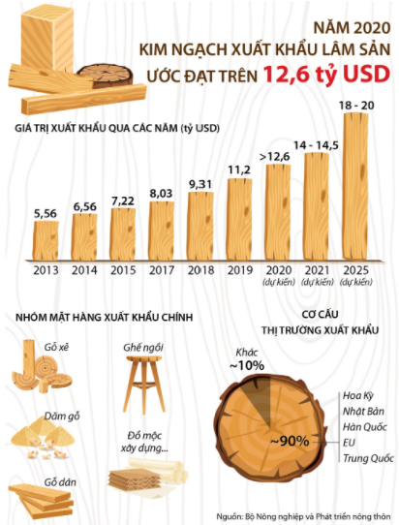
Hình 1. 22 Kim ngạch xuất khẩu lâm sản của Việt Nam
Nguồn: Bộ NN&PTNT (2020)
Cơ hội cho ngành chế biến gỗ thời gian tới là ngành cần phải dịch chuyển về phương thức bán hàng. Kênh truyền thống (Offline) cần phải thay đổi, nhằm giảm rủi ro trong hội nhập và phù hợp với xu thế thương mại thế giới (Online). Thêm vào đó, ngành cần hình thành và đẩy mạnh mối liên kết giữa các doanh nghiệp trong ngành, xây dựng chuỗi cung trong nước và phát triển các ngành công nghiệp hỗ trợ. Bởi tác động của Covid-19 cho thấy các chuỗi cung xuất khẩu đồ gỗ hiện nay của Việt Nam chưa tốt, phụ thuộc một phần nguồn nguyên phụ liệu nhập khẩu, đặc biệt từ Trung Quốc. Trong năm qua, dịch bệnh Covid-19 khiến Mỹ phải đóng cửa giao thương, ngành gỗ Việt Nam và các quốc gia khác không thể nhập hàng vào thị trường này nên lượng hàng tồn kho của các nhà nhập khẩu Mỹ không còn. Vì vậy, các nhà nhập khẩu đồ gỗ của Mỹ đã tăng lượng đặt hàng lên 4 đến 5 lần so với trước để vẫn có hàng cung ứng nếu xảy ra tình huống tương tự và khi dịch covid-19 vẫn tiếp tục kéo dài, và diễn biến phức tạp.
Giai đoạn 2021-2025, Bộ NN&PTNT định hướng phát triển ngành công nghiệp chế biến gỗ và lâm sản trở thành một ngành kinh tế mũi nhọn trong sản xuất nông nghiệp. Về giá trị kim ngạch xuất khẩu, Bộ NN&PTNT cho biết sẽ nâng kim ngạch xuất khẩu gỗ và lâm sản năm 2021 đạt 14-14,5 tỷ USD, tăng từ 10-11% so với năm 2020, và đạt 18-20 tỷ USD vào năm 2025. Chủ động nguồn nguyên liệu gỗ và vật liệu phụ trợ trong nước, bảo đảm 100% gỗ, sản phẩm gỗ xuất khẩu có nguồn gốc hợp pháp. Tăng dần tỉ trọng xuất khẩu sản phẩm gỗ có giá trị gia tăng cao trong tổng kim ngạch xuất khẩu, giảm dần tỷ trọng xuất khẩu sản phẩm thô, sản phẩm trung gian.
Trong gần hai năm xuất hiện Covid-19, đặc biệt là đợt bùng phát dịch lần thứ 4 tại TPHCM và các tỉnh thành phía Nam đã khiến ngành chế biến, xuất khẩu gỗ chịu ảnh hưởng không nhỏ cả về sản xuất lẫn xuất khẩu. Tuy nhiên, ngành gỗ vẫn giữ được mức tăng trưởng khá cao và đóng góp kim ngạch xuất khẩu đáng kể trong nhóm mặt hàng nông lâm thủy sản. Theo số liệu từ Bộ Công thương, nửa đầu năm 2021, xuất khẩu gỗ và lâm sản tăng hơn 60% so với cùng kỳ năm 2020 và là ngành có tăng trưởng ấn tượng nhất.
Trước sự di chuyển đơn hàng và một số thị trường bị ảnh hưởng mạnh từ dịch Covid-19, các DN chế biến và xuất khẩu gỗ Bình Dương đã xác định hướng đi mới để có thể nắm bắt được cơ hội tốt nhất trong phát triển các sản phẩm gỗ và xuất khẩu gỗ trên thị trường quốc tế. Các doanh nghiệp chủ động xây dựng kịch bản thích ứng với diễn biến dịch Covid-19. Theo đó, kịch bản hướng đến việc không chỉ giữ các thị trường xuất khẩu truyền thóng mà còn đảm bảo các đơn hàng của đối tác từ nay đến cuối năm cũng như sang năm sau; vừa đảm bảo sản xuất, đảm bảo an toàn, vừa tận dụng những lợi thế, cơ hội mở rộng thị trường toàn cầu và có nhu cầu cao về đồ gỗ.
Giai đoạn 2020-2025, Hiệp định Đối tác toàn diện và Tiến bộ xuyên Thái Bình Dương (CPTPP), Hiệp định Thương mại tự do Việt Nam - EU (EVFTA) và Hiệp định Đối tác tự nguyện về thực thi Luật Lâm nghiệp, quản trị rừng và thương mại lâm sản (VPA/FLEGT) giữa Việt Nam và Liên minh Châu Âu (EU) có hiệu lực. Khi tham gia vào CPTPP và EVFTA, ngành chế biến gỗ và sản xuất sản phẩm từ gỗ của Việt Nam nói chung và tỉnh Bình Dương nói riêng, sẽ có cơ hội tiếp tục thâm nhập sâu hơn vào thị trường các nước thành viên khi thuế xuất khẩu về 0%. Đây là điều kiện thuận lợi để các doanh nghiệp gỗ Việt Nam nói chung và Bình Dương nói riêng có nhiều cơ hội phát triển và nâng cao năng lực cạnh tranh. Ngành chế biến gỗ và sản xuất sản phẩm từ gỗ sớm trở thành ngành kinh tế mũi nhọn trong sản xuất - kinh doanh, xuất khẩu của Việt Nam theo định hướng của Chính phủ. Bên cạnh đó, khi CPTPP và EVFTA có hiệu lực sẽ giúp các doanh nghiệp trong nước mua máy móc, thiết bị, công nghệ từ các quốc gia phát triển như: Nhật Bản, Mỹ, các nước thuộc Liên minh Châu Âu… thuận lợi hơn khi thuế nhập khẩu giảm, để đầu tư nâng cao chất lượng sản phẩm.
Song song đó, Hiệp định Thương mại Tự do Việt Nam – EU (EVFTA) có hiệu lực từ ngày 1/8/2020 chính là cơ hội để ngành chế biến, xuất khẩu gỗ Việt Nam nói chung, ngành gỗ Bình Dương nói riêng có thêm điều kiện thuận lợi để thâm nhập sâu rộng và thị trường, có uy tín vào chuỗi giá trị của ngành gỗ và nội thất toàn cầu. Chính vì vậy, ngành này phải xây dựng đội ngũ đông đảo doanh nghiệp, doanh nhân trong và ngoài nước có quyết tâm, khát vọng đầu tư và phát triển lĩnh vực này.

1.7.2. Thách thức
- Thách thức lớn mà ngành chế biến gỗ phải đối mặt là dòng vốn đầu tư vào ngành gỗ từ Trung Quốc sang Việt Nam tăng mạnh sẽ dẫn đến mặt hàng gỗ và các sản phẩm từ gỗ của Việt Nam có thể phải chịu sự kiểm soát chặt chẽ của Cơ quan Thương mại Mỹ khi xuất khẩu vào thị trường này trong thời gian tới. Bên cạnh đó, khi dòng vốn đổ vào thị trường Việt Nam nói chung và vào tỉnh Bình Dương nói riêng, thì khả năng cạnh tranh về giá cả gỗ thành phẩm sẽ khốc liệt hơn.
- Sự khan hiếm nguồn nguyên liệu gỗ sẽ dẫn đến sự cạnh tranh cả nguồn cung nguyên liệu nhập khẩu lẫn nguồn cung nguyên liệu từ thị trường trong nước.
- Một khó khăn lớn trong năm 2021 được dự báo có thể tiếp tục kéo dài đến hết quý 1/2022 là tình trạng thiếu tàu vận tải biển, thiếu container, giá cước phí vận tải đường biển tăng quá cao dẫn tới đứt gãy chuỗi cung ứng hàng hóa đầu vào và đầu ra của doanh nghiệp. Nguyên liệu gỗ nhập khẩu từ các nước cung cấp chính đang gặp rất nhiều khó khăn, thiếu nguồn cung hoặc gián đoạn chuỗi cung ứng, đẩy giá nguyên liệu tăng cao. Điều này ảnh hưởng nhiều đến việc nhận đơn hàng mua mới. Các nhóm hàng vật tư, phụ kiện như ốc vít, pát, thanh trượt, hóa chất, bao bì vừa tăng giá vừa khan hiếm nguồn cung.
- Kim ngạch xuất khẩu các sản phẩm từ gỗ của Trung Quốc vào thị trường Mỹ tăng mạnh (năm 2020 đạt 8 tỷ USD), cao gấp hơn 2 lần so với kim ngạch xuất khẩu sản phẩm gỗ của Việt Nam vào thị trường Mỹ (năm 2020 đạt 3 tỷ USD). Điều này sẽ dẫn đến sự cạnh tranh gay gắt giữa các sản phẩm gỗ của Việt Nam và Trung Quốc về kiểu dáng, chất lượng, giá cả. Bên cạnh đó, chính sự di chuyển đơn hàng này cũng đặt ra cho ngành chế biến, xuất khẩu gỗ của Bình Dương những thách thức lớn hơn trong sáng tạo, hoàn thành đơn hàng. Vì dòng sản phẩm gỗ của Bình Dương trước đây chủ yếu là các dòng phòng ngủ, phòng ăn, phòng cà phê. Thế nhưng, giai đoạn này, dòng sản phẩm đang được người tiêu dùng ưa chuộng lại là dòng bồn rửa, ghế sofa, tủ bếp. Khi cuộc chiến thương mại Mỹ - Trung diễn ra, các doanh nghiệp nhập khẩu dòng sản phẩm này đã chuyển khoảng 80% đơn hàng sang Việt Nam. Trong khi đó, năng lực sản xuất đáp ứng của các nhà máy chế biến gỗ Việt Nam nói chung, Bình Dương nói riêng chỉ đủ khả năng khoảng 30% đơn hàng, số lượng còn lại hoặc phải chờ hoàn thành, hoặc đành bỏ lỡ không nhận.
Khi các doanh nghiệp gỗ Bình Dương tiếp nhận các đơn hàng lớn, cũng đồng nghĩa với việc thực hiện các tiêu chuẩn một cách nghiêm ngặt, đó chính là đặc thù mà các doanh nghiệp chế biến gỗ phải chấp nhận. Vì vậy, để đón đầu các đơn hàng lớn, các khách hàng lớn thì doanh nghiệp gỗ Việt Nam nói chung và Bình Dương nói riêng phải có sự chuẩn bị tốt và nghiêm túc, có như vậy mới đáp ứng được yêu cầu của khách hàng. Tiêu chuẩn và quy trình sản xuất, chất lượng sản phẩm ngày càng cao, cũng như yêu cầu về thời gian hoàn thành, chỉ cần doanh nghiệp không đáp ứng được cũng đồng nghĩa với mất cơ hội trong việc nhận đơn đặt hàng lần sau. Do đó, các doanh nghiệp phải tính toán kỹ lưỡng việc đầu tư thiết bị, công nghệ, xác xuất hoàn thành lâu nhất để nhận những đơn hàng lớn, khó tính của các nước ở Châu Âu, Mỹ…
- Giá trị xuất khẩu của ngành gỗ tăng mạnh trong thời gian gần đây, nhưng cũng tiềm ẩn những yếu tố rủi ro bởi phía Mỹ sẽ gia tăng các biện pháp phòng vệ đối với các mặt hàng có sự gia tăng đột biến. Hiện nay, các cơ quan chức năng của Mỹ rất quan tâm tới tới hoạt động đầu tư có dấu hiệu gian lận thương mại, giả mạo xuất xứ. Vì vậy, các doanh nghiệp xuất khẩu đồ nội thất cần phải cẩn trọng tránh trường hợp trở thành điểm trung chuyển hàng hóa cho quốc gia thứ ba. Nếu Mỹ ra lệnh thanh trừng ngành gỗ của Việt Nam, toàm ngành gỗ sẽ bị ảnh hưởng nghiêm trọng. Cũng như các ngành khách, ngành gỗ đang phải đối mặt với vấn đề giá cước vận tải tăng, giá nguyên vật liệu tăng, thiếu container rỗng … đẩy giá gỗ nguyên vật liệu nhập lên cao. Trong khoảng thời gian một năm tới, luồng cung gỗ ôn đới từ Châu Âu và Mỹ có thể tiếp tục giảm, không chỉ do đại dịch Covid-19 mà còn do lượng cung từ các nguồn này được sử dụng phục vụ tiêu dùng nội địa tại chính các thị trường này. Điều này làm cho giá gỗ nhập khẩu từ những nguồn này vào Việt Nam tăng theo.
- Sự cạnh tranh của ngành chế biến gỗ dựa vào nhân công giá rẻ. Tuy nhiên, nhân công không dễ tuyển dụng vì sự cạnh tranh của ngành nghề khác từ các doanh nghiệp có vốn đầu tư nước ngoài đang hoạt động tại Việt Nam. Trong khi đó, khách hàng luôn đòi hỏi sản phẩm có mẫu mã đẹp hơn nhưng chất lượng cao và giá cả tăng rất ít hoặc không thay đổi, tạo áp lực nâng cao chất lượng sản phẩm rất lớn cho ngành chế biến gỗ và sản xuất sản phẩm từ gỗ trong nước hiện nay.
- Các DN ngành chế biến gỗ cần đầu tư nhiều hơn cho thiết kế, trang bị mới công nghệ để tăng lợi thế cạnh tranh, đáp ứng nhu cầu ngày càng cao của thị trường trong nước và xuất khẩu. Bên cạnh đó, thời gian qua do đại dịch Covid-19 diễn ra trên phạm vi toàn cầu, gây ảnh hưởng lớn tới nền kinh tế của các quốc gia trên thế giới và cả Việt Nam.
Theo kết quả khảo sát tác động của đại dịch Covid-19 đối với ngành gỗ của Hiệp hội gỗ và chế biến lâm sản Việt Nam (124 DN) vào cuối tháng 3 năm 2020, 100% DN bị ảnh hưởng bởi Covid-19. Cụ thể, về tác động tài chính, 75% số DN phản hồi cho biết thiệt hại ban đầu đối với các DN này ước tính vào khoảng 3.006 tỷ đồng. Hơn một nửa (51%) số DN tham gia khảo sát cho biết phải thu hẹp quy mô sản xuất. Khoảng 35% DN dù đang hoạt động bình thường nhưng sẽ phải tạm ngừng sản xuất trong thời gian tới; 7% số DN đã ngừng hoạt động và chỉ có 7% DN vẫn đang hoạt động bình thường.
Đại dịch Covid-19 đã tác động tới nhập khẩu gỗ nguyên liệu và chế biến, tiêu thụ trong nước. Lượng nhập từ nguồn gỗ ôn đới giảm 70%. Đại dịch làm giá gỗ nguyên liệu và cước vận chuyển tăng. Sản xuất - kinh doanh của các hộ tại các làng nghề giảm 80%. Khoảng 50%-60% xưởng gỗ xẻ sử dụng nguyên liệu gỗ rừng trồng trong nước phải dừng hoạt động. Nhu cầu tiêu dùng trong các dự án dân sinh và công cộng hiện đang dừng.
Về thị trường, ngoài tác động do dịch Covid-19, một số sản phẩm của ngành phải chịu những rào cản thương mại. Thời gian tới, ngành lâm nghiệp phải tập trung giải quyết vấn đề này, đó là những mặt hàng có giá trị xuất khẩu không lớn nhưng sẽ có ảnh hưởng đến uy tín quốc gia, uy tín ngành hàng, do đó phải tập trung giải quyết những vấn đề về rào cản thương mại. Đồng thời triển khai tích cực Hiệp định đối tác tự nguyện giữa Liên minh Châu Âu và Việt Nam về thực thi luật, quản trị rừng và thương mại lâm sản (VPA/FLEGT), nắm bắt đón cơ hội của Hiệp định Thương mại tự do Việt Nam – EU (EVFTA).

Bảng 1. 49 Phân tích điểm mạnh, điểm yếu, cơ hội và thách thức trong phát triển ngành công nghiệp chế biến gỗ tỉnh Bình Dương
Nội dung | Cơ hội  - Các Hiệp định tự do thương mại thế hệ mới đã ,đang và sẽ có hiệu lực thi hành  - Thuế suất xuất khẩu các sản phẩm từ gỗ của Việt Nam vào thị trường các nước Liên minh Châu Âu là 0%  - Thay đổi cơ cấu thị trường xuất khẩu các sản phẩm từ gỗ của Việt Nam vào Mỹ và Liên minh Châu Âu | Thách thức  - Cơ quan Thương mại Mỹ sẽ kiểm soát chặt chẽ các sản phẩm tử gỗ của việt Nam khi xuất khẩu vào Mỹ  - Cạnh tranh gay gắt giữa các sản phẩm gỗ Việt Nam và Trung Quốc  - Đại dịch Covid-19 đã làm đứt gãy chuỗi cung ứng các sản phẩm gỗ Việt Nam trên thị trường xuất khẩu
Điểm mạnh  - Năng lực ngành chế biến gỗ tỉnh Bình Dương tăng trưởng cả về số lượng lẫn chất lượng  - Thị trường xuất khẩu và thị trường trong nước của ngành chế biến gỗ tỉnh Bình Dương được mở rộng, đa dạng  - Một số doanh nghiệp chế biến gỗ tỉnh Bình Dương đã ứng dựng công nghệ cao vào quá trình sản xuất - kinh doanh để nâng cao chất lượng sản phẩm  - Lao động ngành chế biến gỗ tỉnh Bình Dương tăng về số lượng  - Ngành chế biến gỗ là ngành xuất khẩu chủ lực của tỉnh Bình Dương | Tận dụng cơ hội để phát huy điểm mạnh  - Các doanh nghiệp chế biến gỗ tỉnh Bình Dương tăng cường mở rộng thị trường xuất khẩu, đặc biệt là thị trường Mỹ và Liên minh Châu Âu  - Các doanh nghiệp chế biến gỗ tỉnh Bình Dương tăng cường đào tạo nguồn nhân lực chất lượng cao | Tận dụng điểm mạnh để hạn chế thách thức  - Các doanh nghiệp chế biến gỗ tỉnh Bình Dương thường xuyên ứng dụng công nghệ cao, cải tiến mẫu mã, cải thiện chất lượng sản phẩm để tăng kim ngạch xuất khẩu vào thị trường Mỹ và Liên minh Châu Âu  - Các doanh nghiệp chế biến gỗ tỉnh Bình Dương thường xuyên duy trì chuỗi cung ứng các sản phẩm gỗ trước tác động của đại dịch Covid-19
Điểm yếu  - Phần lớm lao động ngành chế biến gỗ tỉnh Bình Dương chưa qua đào tạo và chưa có kinh nghiệm  - Ngành công nghiệp hỗ trợ phục vụ ngành chế biến gỗ tỉnh Bình Dương chưa phát triển  - Trình độ công nghệ của đa số các doanh nghiệp chế biến gỗ tỉnh Bình Dương đạt mức trung bình.  - Mối liên kết giữa những DN ngành chế biến gỗ với các ngành khác tỉnh Bình Dương chưa hình thành  - Trung tâm kinh doanh nguyên phụ liệu ngành chế biến gỗ tỉnh Bình Dương chưa hình thành | Nắm bắt cơ hội để khắc phục điểm yếu  - Hình thành và phát triển mối liên kết chặt chẽ giữa các doanh nghiệp ngành chế biến gỗ với các ngành khác tỉnh Bình Dương  - Hình thành và phát triển Trung tâm kinh doanh nguyên phụ liệu ngành chế biến gỗ tỉnh Bình Dương | Khắc phục điểm yếu để ngăn chặn thách thức  - Tập trung phát triển ngành công nghiệp hỗ trợ phục vụ ngành chế biến gỗ tỉnh Bình Dương để nâng cao khả năng cạnh tranh của các sản phẩm hỗ Việt Nam so với Trung Quốc  - Tập trung nâng cao trình độ công nghệ của các doanh nghiệp chế biến gỗ tỉnh Bình Dương để xuất khẩu vào thị trường Mỹ và Liên minh Châu Âu
Nguồn: Viện Nghiên cứu phát triển TPHCM (2021)

PHẦN 2: ĐỊNH HƯỚNG PHÁT TRIỂN NGÀNH CÔNG NGHIỆP CHẾ BIẾN GỖ TỈNH BÌNH DƯƠNG ĐẾN NĂM 2025, ĐỊNH HƯỚNG ĐẾN NĂM 2030

2.1 NHỮNG YẾU TỐ ẢNH HƯỞNG ĐẾN PHÁT TRIỂN NGÀNH CÔNG NGHIỆP CHẾ BIẾN GỖ TỈNH BÌNH DƯƠNG ĐẾN NĂM 2025, ĐỊNH HƯỚNG ĐẾN NĂM 2030
Trong thời gian qua, ngành chế biến gỗ tỉnh Bình Dương đã phát triển ổn định và tương đối bền vững. Thị trường trong nước và xuất khẩu đều có sự tăng trưởng về doanh thu và giá trị xuất khẩu. Điều này đã hình thành thương hiệu gỗ tỉnh Bình Dương để ngành chế biến gỗ tỉnh Bình Dương có thể tiếp tục phát triển trong tương lai đến năm 2025, định hướng đến năm 2030. Thị trường tiêu thụ trong nước sẽ tiếp tục phát triển ổn định, phát sinh doanh thu từ tất cả các sản phẩm từ các loại nguyên liệu đa dạng của ngành. Thương hiệu mạnh đã, đang và sẽ giúp cho năng lực cạnh tranh của ngành chế biến gỗ phát huy năng lực. Môi trường thương mại mà Chính phủ Việt Nam tạo ra từ việc kí kết các Hiệp định thương mại tự do thế hệ mới sẽ tạo điều kiện rất thuận lợi, đóng góp tích cực về khả năng và năng lực cạnh tranh của ngành chế biến gỗ tỉnh Bình Dương trong quá trình thâm nhập và phát triển các loại thị trường. Nguồn nguyên liệu mà tỉnh dự kiến phát triển sẽ đảm bảo đáp ứng tốt nhu cầu đầu vào của quá trình sản xuất của ngành chế biến gỗ. Sự quan tâm của các cấp Chính quyền tỉnh đến ngành sẽ tạo điều kiện rất thuận lợi, ảnh hưởng tốt đến các yếu tố trong quá trình sản xuất, trong đó có vấn đề về nguồn nguyên liệu. Sự quan tâm này thể hiện qua việc Ủy ban nhân dân tỉnh Bình Dương cùng với cơ quan chuyên môn đã xúc tiến các công việc cũng như hình thành các cơ chế, chính sách thuận lợi cho sự phát triển ngành chế biến gỗ. Nhiều cơ chế chính sách đã nhanh chóng có tác động đến việc nâng cao khả năng cạnh tranh của ngành cũng như có nhiều hoạt động xúc tiến thương mại để mở rộng thị trường tiêu thụ cả trong và ngoài nước. Nhiều chính sách đã tác động đến việc nâng cao chất lượng sản phẩm với số lượng ngày càng nhiều hơn, hình thành lợi thế ngày càng lớn cho ngành chế biến gỗ từ việc tận dụng lợi thế theo quy mô. Qua đó cho thấy, ngành chế biến gỗ Bình Dương đã và đang phát triển đúng hướng, phù hợp với xu thế phát triển ngành chế biến gỗ trên thế giới. Với mục tiêu phát triển ngành chế biến gỗ trên địa bàn tỉnh Bình Dương thành ngành công nghiệp chủ lực, việc nâng cao chất lượng nguồn nhân lực chính là yêu cầu cấp thiết để giúp các doanh nghiệp trong địa bàn tỉnh có cơ sở và khả năng đẩy mạnh phát triển kinh doanh. Nhằm đáp ứng được nhu cầu trên, việc đẩy mạnh hoạt động giáo dục và đào tạo nhân lực từ các trường đại học, cao đẳng và các trung tâm dạy nghề là phương thức tối ưu và hiệu quả nhất cho toàn ngành chế biến gỗ tỉnh Bình Dương nói riêng và cả nước nói chung.
Về tình hình cung - cầu trên thế giới thì cung bị ảnh hưởng do sự thiếu hụt nguồn nguyên liệu do tác động của đại dịch Covid-19. Trong khi đó, phía cầu của thế giới về các sản phẩm gỗ cũng có sự sụt giảm sâu. Thu nhập của người dân các nước trên thế giới bị giảm mạnh nên sức tiêu thụ các sản phẩm từ gỗ từ các thị trường như châu Âu, Mỹ bị giảm đáng kể…cũng làm ảnh hưởng tiêu cực đến cầu về sản phẩm gỗ trên thế giới. Tuy nhiên, với thương hiệu mạnh và cùng lúc với sự hỗ trợ về chính sách phát triển thì ngành chế biến gỗ tỉnh Bình Dương vẫn có thể duy trì ổn định và phát triển. Hình ảnh Việt Nam an toàn trong thời gian chống dịch trên thế giới cũng tạo điều kiện thuận lợi cho hoạt động giao thương của Việt Nam nói chung và Bình Dương nói riêng. Năng lực cạnh tranh của ngành chế biến gỗ được sự hỗ trợ từ hình ảnh Quốc gia thì sẽ giảm rất nhiều sự bất lợi về nhu cầu nhập khẩu các sản phẩm từ Việt Nam. Trong khi đó, các quy định quốc tế liên quan đến ngành công nghiệp chế biến gỗ từ Việt Nam và tỉnh Bình Dương tuy sẽ có thể khó khăn hơn nhưng với sự nỗ lực thì trở ngại này có thể vượt qua. Chính quyền tỉnh cần hỗ trợ mạnh mẽ hơn để các lĩnh vực kinh tế của tỉnh không bị ảnh hưởng quá nhiều từ sự sụt giảm thu nhập và nhu cầu nhập khẩu các sản phẩm. Từ đó, các rào cản thương mại với hàng hóa từ tỉnh sẽ không ảnh hưởng đến quá trình mở rộng thị trường và cạnh tranh với các nhà cung cấp khác trên thế giới.
Cơ chế chính sách thông thoáng và các Hiệp định Thương mại Tự do được ký kết: Tốc độ tăng trưởng nhanh của ngành gỗ Việt Nam nói chung và tại Bình Dương nói riêng thời gian tới sẽ có sự đóng góp rất lớn từ sự thông thoáng của hệ thống pháp luật trong nước cùng các Hiệp định Thương mại Tự do thế hệ mới được Việt Nam ký kết như: CPTPP, EVFTA và Hiệp định RCEP. Các Hiệp định Thương mại Tự do thế hệ mới có mức độ cam kết cao, toàn diện, sẽ giúp nâng cao vị thế của Việt Nam trên thế giới, giúp doanh nghiệp gỗ Việt Nam tiệm cận vị trí mắt xích quan trọng trong các chuỗi giá trị sản phẩm gỗ hiện có với khách hàng toàn cầu, tạo hiệu ứng lan tỏa tích cực đến các người mua hàng tiềm năng, thúc đẩy tăng xuất nhập khẩu hàng hóa, dịch vụ giữa Việt Nam và nhiều khu vực, quốc gia. Các Hiệp định Thương mại tự do thế hệ mới hướng tới tạo ra một môi trường kinh doanh cởi mở, thuận lợi, minh bạch cho hoạt động của các doanh nghiệp trong lĩnh vực thương mại, xuất khẩu, dịch vụ, đầu tư sản phẩm gỗ. Về thuế suất, các nước ký Hiệp định thường đưa mức ưu đãi mức thuế nhập khẩu về 0% ngay hoặc trong 4-6 năm cho ngành gỗ Việt Nam; giúp nâng cao sức cạnh tranh của các sản phẩm gỗ Việt Nam với sản phẩm từ các nước xuất khẩu gỗ khác.
Bên cạnh đó, khi căng thẳng thương mại Mỹ - Trung Quốc đang leo thang. Chính quyền Mỹ bắt đầu tăng thuế từ 10% lên đến 25% với 200 tỷ USD hàng hóa Trung Quốc từ ngày 10/5/2019. Như vậy, khi hàng Trung Quốc bị đánh thuế, các nhà nhập khẩu Mỹ nhiều khả năng sẽ tìm nguồn hàng khác, trong đó có Việt Nam. Đây là cơ hội lớn cho các doanh nghiệp Việt Nam đẩy mạnh xuất khẩu gỗ và sản phẩm gỗ lớn nhất Việt Nam.
Tuy nhiên, thách thức lớn mà ngành gỗ phải đối mặt là dòng vốn đầu tư vào ngành gỗ từ Trung Quốc sang Việt Nam tăng mạnh sẽ khiến mặt hàng gỗ và sản phẩm gỗ của Việt Nam có thể phải chịu sự kiểm soát chặt chẽ của Cơ quan Thương mại Mỹ khi xuất khẩu vào thị trường này. Bên cạnh đó, khi dòng vốn đổ vào thị trường Việt Nam thì sức cạnh tranh về giá cả gỗ thành phẩm sẽ trở nên khốc liệt hơn.
Trước đây, ngành công nghiệp chế biến gỗ tạo ra được sự cạnh tranh nhờ vào nhân công giá rẻ. Tuy nhiên, hiện nay công nhân không còn dễ tìm vì sự cạnh tranh của ngành nghề khác đặc biệt là doanh nghiệp nước ngoài đang hoạt động tại Việt Nam. Trong khi khách hàng luôn đòi hỏi sản phẩm có mẫu mã đẹp hơn nhưng giá cả tăng rất ít hoặc không thay đổi, tạo áp lực cải tiến rất cao cho ngành gỗ cả nước nói chung và Bình Dương nói riêng. Các doanh nghiệp ở Bình Dương cần thay đổi tư duy quản lý theo mô hình chuyên nghiệp, đầu tư công nghệ để nâng cao năng suất lao động, để nâng cao năng lực cạnh tranh. Các doanh nghiệp cần mở rộng thị trường xuất khẩu và đầu tư trang thiết bị máy móc công nghệ sản xuất hiện đại, theo đúng tiêu chuẩn quốc tế. Từ đó giúp công ty nâng cao năng suất lao động, giảm thiểu lao động chân tay, tạo ra nhiều sản phẩm kết cấu, mẫu mã mới, đáp ứng nhu cầu, đòi hỏi ngày càng khó tính của thị trường, nhất là đối với mặt hàng cao cấp về chất lượng và mỹ thuật. Bên cạnh đó, doanh nghiệp cần chú trọng nâng cao vai trò, trách nhiệm của người lao động, quan tâm tốt hơn đến đời sống của người lao động để họ gắn bó lâu dài với doanh nghiệp.
Tóm lại, trong giai đoạn diễn ra dịch bệnh Covid-19 như hiện nay, ngành chế biến gỗ tỉnh Bình Dương có chịu sự ảnh hưởng. Tuy nhiên, với năng lực cạnh tranh hiện tại, cùng với sự năng động của các cấp Chính quyền tỉnh thì khó khăn này sẽ được vượt qua và sẽ đạt được kết quả như kỳ vọng của tỉnh về sự phát triển của ngành chế biến gỗ trong ngắn hạn và dài hạn.

2.2 QUAN ĐIỂM VÀ MỤC TIÊU PHÁT TRIỂN NGÀNH CHẾ BIẾN GỖ VIỆT NAM

2.2.1 Quan điểm phát triển ngành chế biến gỗ Việt Nam
Phát triển công nghiệp chế biến gỗ và lâm sản bền vững, hiệu quả, hiện đại trên cơ sở hội nhập sâu vào thị trường khu vực và toàn cầu; sử dụng nguyên liệu gỗ hợp pháp; ứng dụng công nghệ tiên tiến và thiết bị hiện đại, đảm bảo các tiêu chuẩn về môi trường trong sản xuất.
Giai đoạn 2021-2025, phát triển công nghiệp chế biến gỗ và lâm sản trở thành một mũi nhọn trong sản xuất nông nghiệp, đóng góp quan trọng trong kim ngạch xuất khẩu của Việt Nam. Phấn đấu để Việt Nam trở thành một trong những nước hàng đầu Thế giới về sản xuất, chế biến, xuất khẩu lâm sản có thương hiệu uy tín trên thị trường thế giới và khu vực, đáp ứng nhu cầu tiêu dùng của thị trường trong nước và gia tăng xuất khẩu.
Khoa học và công nghệ, giáo dục và đào tạo giữ vị trí then chốt, là khâu đột phát triển theo chiều sâu, tạo bước đột phá trong nâng cao công nghiệp hóa, đặc biệt là cuộc CMCN lần thứ tư để có cách tiếp cận, đi tắt, đón đầu một cách hợp lý trong phát triển các ngành công nghiệp. Việc lựa chọn các ngành công nghiệp ưu tiên phải khách quan, dựa trên các nguyên tắc, hệ thống tiêu chí rõ ràng, phù hợp với từng giai đoạn công nghiệp hóa của đất nước, phát huy tốt nhất lợi thế quốc gia.
2.2.2 Mục tiêu phát triển ngành chế biến gỗ Việt Nam
Trong 10 năm tới, ngành công nghiệp chế biến gỗ và lâm sản trở thành một ngành kinh tế mũi nhọn trong sản xuất và xuất khẩu của Việt Nam. Xây dựng thương hiệu sản phẩm gỗ và lâm sản Việt Nam, phấn đấu để Việt Nam trở thành một trong những nước hàng đầu trên thế giới về sản xuất, chế biến, xuất khẩu sản phẩm gỗ và lâm sản có thương hiệu uy tín trên thị trường thế giới.
Giá trị xuất khẩu đồ gỗ và lâm sản: 18 đến 20 tỷ USD vào năm 2025, 23 đến 25 tỷ USD vào năm 2030; giá trị tiêu thụ lâm sản thị trường trong nước đạt 5 tỷ USD vào năm 205, đạt trên 6 tỷ vào năm 2030 (Thủ tướng Chính phủ, 2021). Từng bước tăng tỷ trọng xuất khẩu sản phẩm được chế biến sâu có thương hiệu Việt Nam, có giá trị gia tăng cao trong tổng kim ngạch xuất khẩu.

2.3 QUAN ĐIỂM VÀ MỤC TIÊU PHÁT TRIỂN NGÀNH CHẾ BIẾN GỖ TỈNH BÌNH DƯƠNG

2.3.1 Quan điểm phát triển
- Phát triển ngành công nghiệp chế biến gỗ tỉnh Bình Dương theo hướng bền vững, hiệu quả, hiện đại trên cơ sở sử dụng hợp lý nguồn nguyên liệu gỗ trong nước và nhập khẩu, ứng dụng công nghệ tiên tiến và thiết bị hiện đại, đảm bảo các tiêu chuẩn về môi trường trong sản xuất.
- Phát triển ngành công nghiệp chế biến nguyên liệu gỗ tỉnh Bình Dương theo hướng đẩy mạnh đổi mới công nghệ, xây dựng thương hiệu uy tín phục vụ xuất khẩu và tiêu thụ trong nước.
- Phát triển ngành công nghiệp chế biến gỗ tỉnh Bình Dương trong mối liên kết với các tỉnh, thành phố Vùng kinh tế trọng điểm phía Nam và cả nước. Đồng thời đẩy mạnh các mối liên kết và tương tác với các tổ chức, tham tán thương mại tại các thị trường xuất khẩu chủ lực của các doanh nghiệp.

2.3.2 Mục tiêu phát triển ngành chế biến gỗ tỉnh Bình Dương
a. Mục tiêu tổng quát
Phát triển ngành công nghiệp chế biến gỗ tỉnh Bình Dương đạt trình độ công nghệ hiện đại, có khả năng sản xuất các sản phẩm gỗ cao cấp với chất lượng cao đáp ứng nhu cầu xuất khẩu và tiêu thụ trong nước.
b. Mục tiêu cụ thể
* Cơ sở dự báo các mục tiêu cụ thể:
- Căn cứ vào chuỗi số liệu thực trạng phát triển ngành chế biến gỗ trên địa bàn tỉnh Bình Dương giai đoạn 2010-2020.
- Căn cứ vào chuỗi số liệu thực trạng kim ngạch xuất khẩu gỗ và sản phẩm từ gỗ trên địa bàn tỉnh Bình Dương giai đoạn 2011-2020.
- Căn cứ vào dự báo cơ hội thúc đẩy phát triển ngành chế biến gỗ của tỉnh Bình Dương giai đoạn 2021-2025 và những năm tiếp theo theo hướng các nhà đầu tư Mỹ và Châu Âu sẽ đẩy mạnh đầu tư vào Việt Nam sau khi đại dịch Covid-19 kết thúc.
- Căn cứ vào tiềm năng, lợi thế của tỉnh Bình Dương trong việc phát triển ngành chế biến gỗ.
* Các mục tiêu cụ thể: xảy ra trong bối cảnh đại dịch Covid-19 sẽ còn ảnh hưởng nghiêm trọng đến nền kinh tế nói chung và ngành chế biến gỗ tỉnh Bình Dương nói riêng.
Kim ngạch xuất khẩu ngành công nghiệp chế biến gỗ và sản xuất đồ nội thất tỉnh Bình Dương năm 2025 đạt 9-10 tỷ USD. Để đáp ứng được mục tiêu này, tốc độ tăng giá trị sản xuất và giá trị gia tăng ngành công nghiệp chế biến gỗ và sản xuất sản phẩm từ gỗ tỉnh Bình Dương bình quân giai đoạn 2021-2025 đạt 20%/năm.

2.3.3 Đề xuất mô hình tăng trưởng mới
- Kịch bản tăng trưởng: Đến năm 2025, phần lớn các doanh nghiệp chế biến gỗ tỉnh Bình Dương sẽ mở rộng sản xuất theo mô hình chuỗi liên kết trong các cụm công nghiệp chuyên ngành chế biến gỗ.
- Dự báo những lợi ích về hiệu quả sản xuất kinh doanh đến từ sự phát triển theo mô hình này, bao gồm:
- Tăng được ít nhất 30% hiệu quả sử dụng lao động của DN so với mô hình phát triển hiện nay, tương ứng với: 27.263 * 1,3 = 35,441.9 USD/LĐ/năm. (A)
- Tăng được hiệu quả trung bình sử dụng mặt bằng sản xuất lên tăng 60% so với mô hình hiện nay, tương ứng 3.558.390 x 1,6 = 5,604,448 USD/ha/năm vì những lý do sau:
  - Các DN chế biến gỗ sẽ xây dựng nhà xưởng theo mô hình 2 tầng, đồng nghĩa với việc hiệu quả sử dụng diện tích sản xuất sẽ tăng lên 50%.
  - Đi kèm với đó là diện tích kho bãi sẽ giảm xuống còn một nửa so với hiện nay vì không tích trữ nhiều nguyên vật liệu phục vụ sản xuất. Theo kết quả khảo sát 7 doanh nghiệp chế biến gỗ thì tỷ lệ trung bình của [diện tích kho]/[diện tích sản xuất] hiện đang chiếm 20%. Nếu đi theo mô hình mới, tỷ lệ này sẽ giảm xuống còn 10%.
- Bên cạnh đó, việc nâng cao năng suất lao động và trang bị đồng bộ dây chuyền sản xuất mới sẽ góp phần tăng hiệu quả sử dụng mặt bằng sản xuất ít nhất thêm 10% trên mức hiệu quả trung bình được tính toán ra ở trên. Như vậy, hiệu quả sử dụng mặt bằng sản xuất tổng thể sẽ đạt được là: 5,604,448 x 1,1 = 6,164,893 USD/ha/năm (B).
- Phân tích chỉ tiêu tăng trưởng từ nay đến cuối năm 2025
Căn cứ trên chỉ tiêu tăng trưởng mà Thủ tưởng Chính phủ đã đặt ra cho ngành CBG XK Việt Nam từ năm 2020 đến năm 2025 là đạt mốc 20 tỷ USD, tại thời điểm 2020, doanh thu XK SP Gỗ của Việt Nam đã ở mức 10 tỷ USD, điều đó có nghĩa là toàn ngành phải tăng trưởng được thêm 10 tỷ USD trong khoảng thời gian từ nay đến năm 2025. Trong chiến lược này, Bình Dương đóng góp 50% sự tăng trưởng, do đó UBND tỉnh đã đặt ra cho ngành CBG Bình Dương chỉ tiêu tăng trưởng thêm 5 tỷ USD cho đến cuối năm 2025.
Do năm 2021 ngành CBG tỉnh đã đạt mức tăng trưởng 900 triệu USD, chỉ tiêu tăng trưởng còn lại là 4.1 tỷ USD (C) cho 4 năm còn lại, điều đó có nghĩa là mỗi năm ngành CBG tỉnh phải tăng được trung bình 1 tỷ 025 triệu USD (D).
- Dự báo nhu cầu diện tích sản xuất tăng thêm
Để đáp ứng yêu cầu doanh thu xuất khẩu tăng thêm 4,1 tỷ USD trong khoảng từ 2022 - 2025, Bình Dương cần có một quỹ đất đủ lớn để cho các DN ngành chế biến gỗ có thể phát triển thành các cụm công nghiệp tập trung và SX theo mô hình liên kết chuỗi. Căn cứ trên các số liệu tính toán ở trên, diện tích cần có sẽ tương ứng với: C/B = 4.100.000.000/6,164,893 USD = 655 ha, tương ứng với 9 cụm công nghiệp với diện tích trung bình 70-75 ha/cụm.
Lưu ý: Số cụm công nghiệp này phải được hình thành trong vòng 2 năm 2022-2023 thì mới kịp cho việc mở rộng và ổn định SX của doanh nghiệp để kịp đáp ứng mục tiêu tăng trưởng vào cuối năm 2025.
- Dự báo nhu cầu lao động:
Về lực lượng lao động, có một đặc điểm nổi bật của ngành CBG XK tỉnh Bình Dương mà BIFA ghi nhận được đó là trong thời gian vừa qua, số lượng lao động giảm đi nhưng doanh thu xuất khẩu thì liên tục tăng trưởng. Điều này có được là do các DN trong ngành đã có sự đầu tư mạnh mẽ vào máy móc công nghệ mới để tăng hiệu quả sản xuất. Bản thân con số 27.895 USD/LĐ/năm đã nói lên điều đó.
Theo đánh giá của BIFA, số lượng lao động mới sẽ không tăng do năng suất lao động ngày càng được nâng cao. Nhiệm vụ chủ yếu trong giai đoạn 2022-2025 là tập trung đầu tư đổi mới công nghệ và đào tạo nâng cao trình độ tay nghề cho lực lượng lao động trực tiếp sản xuất của các doanh nghiệp chế biến gỗ nhằm đáp ứng nhu cầu tăng trưởng của ngành.
- Dự báo nhu cầu nguyên liệu gỗ:
Theo kết quả tính toán từ các số liệu khảo sát trên 7 doanh nghiệp chế biến gỗ về hiệu quả sử sụng nguyên liệu gỗ thì để tạo ra 1 triệu USD giá trị xuất khẩu, trung bình mỗi doanh nghiệp sẽ phải sử dụng kết hợp 940,27 m³gỗ xẻ và 115,76 m³ gỗ công nghiệp. Do đó, dự báo nhu cầu nguyên liệu gỗ tăng thêm để đáp ứng mức tăng 4,1 tỷ USD đến năm 2025:
+ Gỗ xẻ: 4.100 x 940,27 = 3,855,107 m³.
+ Gỗ công nghiệp: 4.100 x 115,76 = 474.616 m³.
Với lượng sử dụng qua các năm trung bình sẽ tăng theo biểu đồ số liệu sau:
Bảng 2. 1 Dự báo nhu cầu về nguyên liệu gỗ đến năm 2025
ĐVT: m³
Loại gỗ | Năm  2022 | Năm  2023 | Năm  2024 | Năm  2025
Gỗ xẻ | 963.776,75 | 1.927.553,5 | 2.891.330,25 | 3.885.107
Ván công nghiệp | 118.654 | 237.308 | 355.962 | 474.616
Mục tiêu | Tăng 1 tỷ 25 triệu USD so với 2021 | Tăng 2 tỷ 50 triệu USD so với 2021 | Tăng 3 tỷ 75 triệu USD so với 2021 | Tăng 4,1 tỷ USD so với 2021
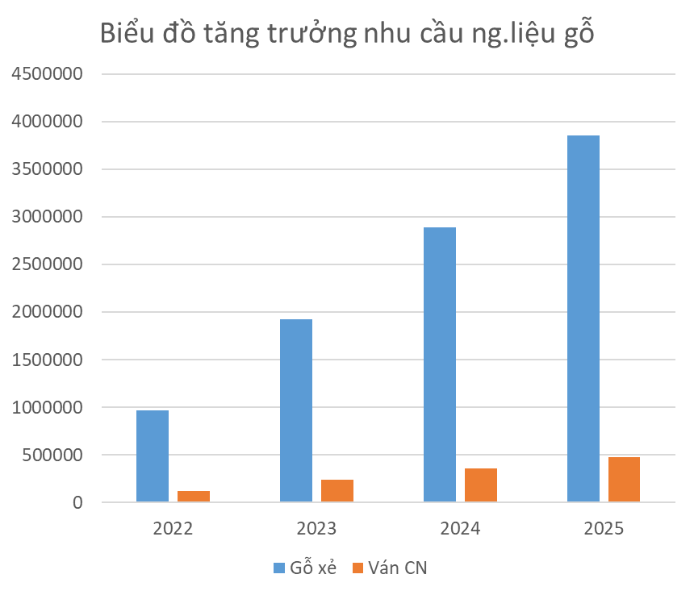
Hình 2. 1 Biểu đồ tăng trưởng nhu cầu nguyên liệu gỗ đến năm 2025
- Cơ sở dự báo nhu cầu diện tích mặt bằng sản xuất, nhu cầu sử dụng nguyên liệu gỗ của các doanh nghiệp chế biến gỗ tỉnh Bình Dương trong giai đoạn 2022-2025 dựa trên kết quả khảo sát 13 doanh nghiệp chế biến gỗ xuất khẩu điển hình (nhóm 1).
- Kết quả khảo sát 3 doanh nghiệp chế biến gỗ có sản phẩm khác (nhóm 2) và 4 doanh nghiệp nhỏ chưa đủ quy mô công nghiệp (nhóm 3) được sử dụng để hoạch định chiến lược phát triển ngành chế biến gỗ của Hiệp hội chế biến gỗ tỉnh Bình Dương (BIFA) đến năm 2025 và những năm tới.
- Mô hình tăng trưởng ngành chế biến gỗ tỉnh Bình Dương đến năm 2025 nếu được áp dụng thì sẽ góp phần nâng cao năng suất lao động, tăng doanh thu xuất khẩu. Từ đó sẽ dẫn đến tăng hiệu quả sử dụng mặt bằng sản xuất, hiệu quả sử dụng lao động và hiệu quả sử dụng nguyên liệu gỗ của các doanh nghiệp chế biến gỗ.
- Mô hình này sẽ phát huy tác dụng tích cực khi các giải pháp về đổi mới công nghệ, đào tạo nguồn nhân lực, tạo nguồn vốn... được triển khai thực hiện đồng bộ và hình thành mối liên kết chặt chẽ giữa 3 bên: Các cơ quan quản lý nhà nước - Các viện nghiên cứu, trường đại học - Hiệp hội chế biến gỗ và các doanh nghiệp chế biến gỗ trên địa bàn tỉnh Bình Dương.

2.4 ĐỊNH HƯỚNG PHÁT TRIỂN

2.4.1 Ngành chế biến gỗ nguyên liệu
- Đầu tư đổi mới công nghệ tiên tiến, thiết bị hiện đại để sản xuất các loại gỗ nguyên liệu chất lượng cao phục vụ ngành sản xuất các sản phẩm từ gỗ cao cấp xuất khẩu và tiêu thụ trong nước bao gồm đầu tư giống cây trồng để tạo ra những loại nguyên liệu gỗ nhân tạo, gỗ công nghiệp.
- Duy trì và phát triển vùng nguyên liệu gỗ rừng trồng (gỗ cao su và gỗ tràm) tại các địa phương trong Vùng Đông Nam bộ và Tây Nguyên.
- Hình thành mối liên kết phát triển vùng nguyên liệu gỗ giữa tỉnh Bình Dương và các tỉnh trong Vùng Đông Nam bộ và Tây Nguyên.
- Phát triển công nghiệp hỗ trợ phục vụ ngành chế biến gỗ nguyên liệu chất lượng cao phục vụ sản xuất các sản phẩm từ gỗ cao cấp xuất khẩu và tiêu thụ trong nước.
- Ưu tiên thu hút những dự án đầu tư quy mô lớn, công nghệ tiên tiến, sử dụng ít lao động và tạo ra sản phẩm hoàn chỉnh.
- Duy trì và mở rộng thị trường tiêu thụ trong nước và xuất khẩu các loại gỗ nguyên liệu chất lượng cao.
- Đào tạo nguồn nhân lực chất lượng cao phục vụ ngành chế biến gỗ nguyên liệu chất lượng cao.
- Di dời các cơ sở chế biến gỗ nguyên liệu nằm xen kẽ trong khu dân cư vào các khu, cụm công nghiệp.
- Bố trí ngành chế biến gỗ nguyên liệu chất lượng cao tại Vùng Kinh tế phía Nam tại các huyện phía Bắc tỉnh Bình Dương.
- Hạn chế bố trí các nhà máy chế biến gỗ ngoài các khu, cụm công nghiệp; không thu hút đầu tư tại những khu vực chưa có cơ sở hạ tầng thoát nước, đông dân cư, có nguy cơ ô nhiễm (kể cả khu vực phía Bắc của tỉnh).

2.4.2 Ngành sản xuất sản phẩm từ gỗ, đồ mỹ nghệ
- Đa dạng hóa mẫu mã các loại sản phẩm phục vụ xuất khẩu và tiêu thụ trong nước. Cơ cấu sản phẩm gồm có: dòng sản phẩm cao cấp được làm từ gỗ cao cấp (chiếm 15 – 20%) và sản phẩm chất lượng cao được làm từ gỗ có chất lượng phổ thông (80 – 85%) nhằm đáp ứng nhu cầu đa dạng của người tiêu dùng trong nước và xuất khẩu.
- Xây dựng và phát triển thương hiệu các loại sản phẩm đồ gỗ nội thất chất lượng cao của tỉnh Bình Dương trên thị trường trong nước và quốc tế.
- Đầu tư đổi mới công nghệ tiên tiến, thiết bị hiện đại để sản xuất các sản phẩm từ gỗ chất lượng cao phục vụ xuất khẩu và tiêu thụ trong nước.
- Phát triển công nghiệp hỗ trợ phục vụ ngành chế biến gỗ xuất khẩu và tiêu thụ trong nước như công nghiệp cơ khí (linh kiện, phụ kiện), công nghiệp hóa chất (sơn chuyên dụng cho đồ gỗ, keo dán gỗ).
- Ưu tiên thu hút những dự án đầu tư quy mô lớn, công nghệ tiên tiến, sử dụng ít lao động và tạo ra sản phẩm hoàn chỉnh.
- Duy trì và mở rộng thị trường tiêu thụ trong nước và xuất khẩu các sản phẩm từ̀ gỗ chất lượng cao.
- Đào tạo nguồn nhân lực chất lượng cao phục vụ ngành sản xuất sản phẩm từ gỗ chất lượng cao.
- Di dời các cơ sở sản xuất đồ gỗ gia dụng cao cấp, các sản phẩm từ gỗ nằm xen kẽ trong khu dân cư vào các khu, cụm công nghiệp.
- Bố trí ngành sản xuất sản phẩm từ gỗ chất lượng cao tại Vùng Kinh tế phía Nam tại các huyện phía Bắc tỉnh Bình Dương.
- Hạn chế bố trí các nhà máy chế biến gỗ ngoài các khu, cụm công nghiệp; không thu hút đầu tư tại những khu vực chưa có cơ sở hạ tầng thoát nước, đông dân cư, có nguy cơ ô nhiễm (kể cả khu vực phía Bắc của tỉnh).

2.5 PHÁT TRIỂN CÁC KHU, CỤM CÔNG NGHIỆP NGÀNH CHẾ BIẾN GỖ

2.5.1 Định hướng phát triển
- Phát triển cụm công nghiệp theo hướng tập trung, hoàn thiện hệ thống hạ tầng; đầu tư đồng bộ về sản xuất, dịch vụ và nhà lưu trú. Phân bố và quy hoạch các khu công nghiệp tập trung và các cụm công nghiệp ngành chế biến gỗ tại các huyện phía Bắc tỉnh Bình Dương một cách hợp lý.
- Phát triển 9 cụm công nghiệp theo hướng liên kết chuỗi cùng với sự phát triển các khu đô thị, khu dân cư và hệ thống hạ tầng kinh tế - xã hội cần thiết cho toàn khu vực, góp phần đẩy mạnh tốc độ đô thị hóa, hiện đại hóa của tỉnh Bình Dương một cách đồng bộ.

- Sắp xếp thứ tự ưu tiên các cụm công nghiệp có khả năng cao trong việc thu hút các dự án đầu tư để kêu gọi thu hút vốn đầu tư tập trung hỗ trợ vốn đầu tư xây dựng hạ tầng cụm công nghiệp, các công trình bên ngoài hàng rào có liên quan.
- Hỗ trợ các doanh nghiệp sản xuất, chế biến gỗ và các sản phẩm từ gỗ nằm ngoài khu công nghiệp, cụm công nghiệp chuyển đổi công năng, di dời vào các cụm công nghiệp để phát triển đô thị dịch vụ ở khu vực phía Nam theo Quyết định số 3210/QĐ-UBND ngày 31 tháng 10 năm 2019 của Ủy ban nhân dân tỉnh Bình Dương.

2.5.2 Phát triển các cụm công nghiệp ngành chế biến gỗ
Phát triển 9 cụm công nghiệp chuyên ngành chế biến gỗ theo hướng nhanh và bền vững; chú trọng thu hút đầu tư các dự án đầu tư sản xuất sản phẩm có giá trị gia tăng và hàm lượng công nghệ cao, sản xuất sạch và bảo vệ môi trường; đổi mới công nghệ tiên tiến, thiết bị hiện đại, nâng cao chất lượng sản phẩm của các doanh nghiệp ngành chế biến gỗ để tăng sức cạnh tranh trong quá trình hội nhập kinh tế quốc tế sâu và rộng như hiện nay. Không bố trí các nhà máy chế biến gỗ bên ngoài các khu, cụm công nghiệp. Không bố trí các nhà máy chế biến gỗ vào các khu, cụm công nghiệp tại các khu vực phát triển đô thị như thành phố Thủ Dầu Một, thành phố Thuận An, thành phố Dĩ An, thị xã Bến Cát, thị xã Tân Uyên. Bố trí các nhà máy chế biến gỗ tại các huyện phía Bắc của tỉnh. Không thu hút đầu tư ở những khu vực chưa có cơ sở hạ tầng thoát nước, đông dân cư, có nguy cơ ô nhiễm (kể cả khu vực phía Bắc của tỉnh Bình Dương).
Đến năm 2025 và những năm tiếp theo, tỉnh Bình Dương sẽ phát triển khu, cụm công nghiệp ngành chế biến gỗ, cụ thể:
- Khu công nghiệp KSB (Huyện Bắc Tân Uyên): tập trung chuyên ngành chế biến gỗ. Hiện nay, dự án đang được lập báo cáo đề xuất chủ trương đầu tư để triển khai thực hiện.
- Phát triển 9 cụm công nghiệp theo hướng hình thành các chuỗi liên kết sản xuất, đặt mục tiêu hoàn thành một cụm công nghiệp trong năm 2022 làm thí điểm, và tiếp tục hoàn thành 8 cụm còn lại trước năm 2025. Thu hút các doanh nghiệp di dời vào cụm công nghiệp để tạo thành chuỗi sản xuất khép kín.

2.5.3 Phát triển các cụm công nghiệp hỗ trợ phục vụ ngành chế biến gỗ và sản xuất sản sản phẩm từ gỗ
Phát triển các cụm công nghiệp hỗ trợ phục vụ cho ngành chế biến gỗ và sản xuất sản phẩm từ gỗ theo hướng hoàn thiện kết cấu hạ tầng, có nhà máy xử lý nước thải tập trung đi vào hoạt động. Các cơ sở sản xuất trong các cụm công nghiệp phải lập hồ sơ môi trường, giấy phép môi trường theo quy định pháp luật.

2.6. Danh mục các dự án ưu tiên đầu tư

2.6.1. Đối với các nhà máy hiện hữu
Đầu tư chiều sâu, đổi mới máy móc tiên tiến, thiết bị hiện đại, ổn định sản xuất, phấn đấu đạt 100% công suất các nhà máy chế biến gỗ với tổng vốn đầu tư là 7,7 triệu USD; cụ thể như sau:
- Nhà máy sản xuất đồ gỗ thủ công mỹ nghệ, gỗ gia dụng xuất khẩu, vốn đầu tư 0,8 triệu USD.
- Nhà máy sản xuất đồ gỗ gia dụng xuất khẩu, vốn đầu tư 5 triệu USD.
- Nhà máy sản xuất đồ gỗ trang trí nội thất, vốn đầu tư 1 triệu USD.
- Nhà máy sản xuất chất đốt công nghiệp dạng viên nén từ cùi mùn cưa, dăm bào, bã mía, vốn đầu tư 0,9 triệu USD.
Nguồn vốn đầu tư: ngoài nhà nước và đầu tư trực tiếp nước ngoài.

2.6.2. Đối với các nhà máy mới
Nghiên cứu đầu tư mới các nhà máy sau:
- Hai nhà máy chế biến gỗ nguyên liệu chất lượng cao (ván nhân tạo, phủ bề mặt) phục vụ cho các nhà máy sản xuất đồ gỗ chất lượng cao. Địa điểm đặt nhà máy: các khu công nghiệp tập trung tại các huyện Dầu Tiếng, Phú Giáo.
- Hai nhà máy sản xuất đồ gỗ nội thất và ngoại thất chất lượng cao xuất khẩu, công suất trên 200.000 m³ sản phẩm/nhà máy/năm. Địa điểm đặt nhà máy: trong khu công nghiệp tập trung chuyên ngành chế biến gỗ.
- Diện tích nhà máy: Nhà máy sản xuất đồ gỗ gia dụng xuất khẩu, ít nhất 50.000m³.
- Nguồn vốn đầu tư: Nhà máy sản xuất đồ gỗ gia dụng xuất khẩu, vốn đầu tư 5 triệu USD.
- Công nghệ: sử dụng công nghệ cao, công nghệ sản xuất tiên tiến, công nghệ sạch thân thiện với môi trường.
+ Đối với máy móc thiết bị nhập khẩu đã qua sử dụng: theo Quyết định 18/2019/QĐ-TTg.
+ Đối với đánh giá trình độ và năng lực sản xuất: theo Thông tư 17/2019/TT-BKHCN.
Nhóm hiện trạng thiết bị, công nghệ (Nhóm T, tối đa 30 điểm, tối thiểu 16 điểm).
Nhóm hiệu quả khai thác công nghệ (Nhóm E, tối đa 20 điểm, tối thiểu 14 điểm).
Đánh giá trình độ và năng lực công nghệ sản xuất sử dụng phương pháp định lượng theo điều 4 theo thang điểm chung 100 điểm cho tổng số 26 tiêu chí để đưa về cùng một mặt bằng đánh giá. Tuy nhiên, bảng đánh giá này hiện áp dụng cho doanh nghiệp đang hoạt động ít nhất 1 năm, chưa phù hợp với doanh nghiệp đầu tư mới. Do đó, Hiệp hội đề nghị chọn nhóm T và E để đánh giá về công nghệ đối với đầu tư mới vào ngành Chế biến gỗ..

PHẦN 3: GIẢI PHÁP VÀ TỔ CHỨC THỰC HIỆN

3.1 Đề xuất các nhóm giải pháp

3.1.1. Nhóm giải pháp về đổi mới công nghệ
a/ Cơ sở đề xuất
Qua phân tích thực trạng phát triển ngành công nghiệp chế biến gỗ tỉnh Bình Dương thời gian qua, ta thấy một trong những hạn chế của ngành công nghiệp hỗ trợ phục vụ ngành chế biến gỗ tỉnh Bình Dương chưa phát triển. Phần lớn các nguyên liệu như linh kiện, phụ kiện, keo dán gỗ, sơn chuyên dụng cho ngành gỗ... đều được nhập từ Trung Quốc đã dẫn đến chi phí sản xuất cao. Trình độ công nghệ của phần lớn các doanh nghiệp ngành chế biến gỗ và sản xuất sản phẩm từ gỗ tỉnh Bình Dương đạt mức trung bình. Đa số các máy móc thiết bị của các doanh nghiệp sử dụng do người điều khiển. Số lượng hợp đồng chuyển giao công nghệ từ các nhà cung cấp trong nước và nước ngoài cho các doanh nghiệp đạt rất thấp. Bên cạnh đó, công nghệ, máy móc thiết bị của ngành chế biến gỗ thay đổi liên tục, dây chuyền máy móc thiết bị mới ra đời. Do vậy, giải pháp về đổi mới công nghệ của ngành công nghiệp chế biến gỗ là rất cần thiết.
b/ Nội dung của giải pháp
Bối cảnh bùng nổ Cuộc CMCN lần thứ tư, đòi hỏi các doanh nghiệp phải ứng dụng mạnh mẽ khoa học công nghệ vào sản xuất. Việc đưa công nghệ điều khiển và tự động hóa vào quá trình sản xuất, kinh doanh là điều kiện tất yếu trong bối cảnh hiện nay. Thực hiện được yêu cầu này sẽ nâng cao năng suất lao động, tạo ra chất lượng sản phẩm cao và sức cạnh tranh cho doanh nghiệp. Không những thế, với sự phát triển của cuộc cách mạng 4.0, việc tạo ra các chi tiết phức tạp một cách nhanh nhất không còn là vấn đề gây khó khăn cho nhà sản xuất để đáp ứng các đơn đặt hàng lẻ, cũng như các đơn hàng phức tạp từ phía đối tác nước ngoài. Theo đánh giá của các doanh nghiệp chế biến gỗ hội viên BIFA, việc đổi mới công nghệ sẽ giúp tăng được tối đa 30% năng suất và công suất hiện nay của các doanh nghiệp nếu như các yếu tố về mặt bằng sản xuất và cơ sở hạ tầng vẫn giữ nguyên.
Hiện nay, nhiều Hiệp định thương mại tự do FTA đã có hiệu lực, trong đó, Hiệp định thương mại tự do giữa Việt nam và Liên minh châu Âu (EVFTA) chính thức có hiệu lực. Ngành gỗ Bình Dương kỳ vọng thực thi EVFTA sẽ giúp ngành mở rộng thị trường tiêu thụ các mặt hàng tại các nước trong khối EU. Để đáp ứng các tiêu chuẩn cao trong EVFTA nói riêng và thị trường EU nói chung buộc cac doanh nghiệp tỉnh Bình Dương phải tuân thủ một cách bài bản, quan tâm về vấn đề đổi mới công nghệ trong dây chuyền sản xuất và trong quản lý, góp phần nâng cao năng suất, chất lượng sản phẩm và nâng cao vị trí trong chuỗi cung ứng hàng hóa sang thị trường EU.
- Xây dựng nguồn quỹ xúc tiến thương mại từ ngân hàng nhà nước cho ngành chế biến gỗ xuất khẩu để thúc đẩy các hoạt động giúp hiện thực hóa các mục tiêu tăng trưởng đạt 10 tỷ USD kim ngạch xuất khẩu sản phẩm gỗ vào năm 2025.
Quy hoạch và triển khai các dự án về cơ sở hạ tầng như cảng đường sông, nâng cao tĩnh không của các cây cầu dọc theo tuyến đường thủy nội địa dẫn tới các cảng của Bình Dương, xây dựng hệ thống đường sắt kết nối tỉnh Bình Dương với cảng nước sâu Cái Mép.
Ứng dụng các giải pháp công nghệ thông tin sẵn có trong truy xuất nguồn gốc gỗ để chứng minh tính hợp pháp của gỗ nguyên liệu được sử dụng để tạo nên các sản phẩm đồ gỗ xuất khẩu.
- Xây dựng, hình thành ngân hàng dữ liệu thông tin về công nghệ mới, công nghệ tiên tiến và lực lượng chuyên gia công nghệ để hỗ trợ, cung cấp thông tin, tư vấn cho các doanh nghiệp ngành chế biến gỗ và sản xuất sản phẩm từ gỗ trong việc tìm kiếm, lựa chọn, chuyển giao và đổi mới công nghệ.
- Xây dựng hệ thống tiêu chí hàng rào kỹ thuật về công nghệ sử dụng, nguồn nhân lực đối với các nhà đầu tư nước ngoài (FDI) khi đầu tư phát triển ngành ngành chế biến gỗ và sản xuất sản phẩm từ gỗ tỉnh Bình Dương.
- Đẩy mạnh hoạt động nghiên cứu khoa học, ứng dụng các thành tựu khoa học và công nghệ trong lĩnh vực sản xuất, chế biến gỗ trên cơ sở những đề tài, nghiên cứu khoa học từ các Viện nghiên cứu, trường đại học, sở, ngành.
- Hỗ trợ các doanh nghiệp ngành chế biến gỗ và sản xuất sản phẩm từ gỗ tăng cường kết nối với các viện nghiên cứu, trường đại học trong cả nước để thực hiện các đề tài nghiên cứu, tìm kiếm các giải pháp hiệu quả nhằm cải tiến quy trình công nghệ sản xuất, nâng cao chất lượng sản phẩm và hiệu quả sản xuất, đáp ứng nhu cầu đổi mới công nghệ của các doanh nghiệp.
- Lồng ghép với các chương trình, kế hoạch, đề án của Ủy ban nhân dân tỉnh Bình Dương để hỗ trợ doanh nghiệp ngành chế biến gỗ nâng cao năng suất, chất lượng sản phẩm, năng lực cạnh tranh trên nền tảng khoa học – công nghệ và đổi mới sáng tạo.
- Xây dựng cơ chế đặc biệt để thu hút các nhà đầu tư, đặc biệt là đầu tư trực tiếp nước ngoài (FDI) có sử dụng công nghệ cao, công nghệ sản xuất tiên tiến, công nghệ sạch thân thiện với môi trường. Tăng cường liên kết giữa các doanh nghiệp trong và ngoài nước để thúc đẩy ứng dụng, chuyển giao công nghệ mới, công nghệ tiến tiến. Hình thành một số doanh nghiệp công nghệ cao trong ngành chế biến gỗ và sản xuất sản phẩm từ gỗ tại Bình Dương.
- Mở rộng hợp tác quốc tế về KHCN trong lĩnh vực chế biến gỗ và các sản phẩm từ gỗ. Thúc đẩy ứng dụng, chuyển giao công nghệ mới, công nghệ tiên tiến từ nước ngoài. Thường xuyên tổ chức các hội chợ công nghệ để các doanh nghiệp có điều kiện tiếp xúc với các công nghệ mới, công nghệ tiên tiến.
- Tổ chức các khóa đào tạo chuyên sâu liên quan đến kỹ năng và kiến thức về đổi mới sáng tạo, những công nghệ mới, công nghệ tiên tiến cho các doanh nghiệp ngành chế biến gỗ và sản xuất sản phẩm từ gỗ để nâng cao trình độ, nhận thức của doanh nghiệp, lấy đối mới sáng tạo làm nền tảng để cải tiến quy trình sản xuất, nâng cao hiệu quả hoạt động.
- Tăng cường đầu tư cho nghiên cứu, ứng dụng KHCN trong chế biến gỗ và lâm sản xuất khẩu; đưa tư duy sáng tạo vào sản phẩm gỗ Việt; tăng cường năng lực thiết kế, tạo ra các sản phẩm có giá trị cao mang thương hiệu Việt, xây dựng thương hiệu sản phẩm gỗ và lâm sản ngoài gỗ Việt Nam nói chung và thương hiệu sản phẩm gỗ và lâm sản tỉnh Bình Dương nói riêng, làm động lực tăng trưởng ngành công nghiệp chế biến gỗ và lâm sản trong thời gian tới. Tổ chức các cuộc thi sáng tạo, thiết kế mẫu mã đồ gỗ, thủ công mỹ nghệ.
- Thực hiện có hiệu quả việc tuyên truyền, quảng bá về hoạt động KHCN nói chung và các chương trình hỗ trợ nói riêng. Khuyến khích các doanh nghiệp thành lập quỹ khoa học và công nghệ doanh nghiệp, chú trọng đầu tư vào việc nghiên cứu và phát triển (R&D) sản phẩm và quy trình sản xuất. Tăng cường hoạt động của Quỹ phát triển Khoa học và Công nghệ tạo thêm nguồn vốn dài hạn, có lãi suất hợp lý cho các doanh nghiệp đầu tư đổi mới công nghệ, cập nhật, nâng cấp công nghệ.
- Về dây chuyền máy móc thiết bị và công nghệ sản xuất mới:
Ứng dụng công nghệ mới, máy móc thiết bị hiện đại vào sản xuất, chế biến sản phẩm từ gỗ (tự động hóa một số công đoạn hoặc tự động hóa toàn bộ quy trình) nhằm nâng cao hiệu quả sản xuất và chất lượng sản phẩm. Đối với ngành gỗ, máy móc thiết bị thay đổi liên tục 3 -5 năm theo hướng ngày một hiện đại hơn. Chi phí đầu tư một dây chuyền công nghệ cao vào sản xuất, chế biến gỗ ban đầu rất cao nên các doanh nghiệp cần phải cân nhắc lựa chọn dây chuyền công nghệ phù hợp với khả năng tài chính.
Doanh nghiệp dựa vào khả năng tài chính của mình để đầu tư công nghệ thích hợp, tránh lãng phí hoặc đầu tư mất cân đối. Chính máy móc chuyên dụng mới đem lại năng suất cao nhờ tự động hóa chứ không phải là robot hay CNC. Mục tiêu của các doanh nghiệp là thông qua đổi mới công nghệ để biến hiện thực hóa việc sản xuất hàng loạt lớn và chuyên sâu, nhờ đó mới giảm được đáng kể chi phí và nâng cao tính cạnh tranh.
- Tiến hành đánh giá trình độ công nghệ và năng lực chế biến gỗ sử dụng phương pháp định lượng. Cụ thể chọn nhóm hiện trạng thiết bị, công nghệ (nhóm T: tối đa 30 điểm, tối thiểu 16 điểm) và nhóm hiệu quả sử dụng công nghệ (nhóm E: tối đa 20 điểm, tối thiểu 14 điểm) để đánh giá.
- Xây dựng ngân hàng thông tin về công nghệ tiên tiến dành cho ngành gỗ là rất cần thiết, cho nên cần có phương án và kế hoạch cụ thể cho dự án này. Đảm bảo các doanh nghiệp ngành gỗ của tỉnh Bình Dương luôn có nguồn thông tin tham khảo đáng tin cậy và được cập nhật theo xu hướng công nghệ của thế giới.
- Đối với hệ thống tiêu chí hàng rào kỹ thuật về công nghệ sử dụng áp dụng cho đầu tư FDI cần đưa rõ các tiêu chí và dựa trên các văn bản đã ban hành của các cơ quan ban ngành, nhằm tạo ra bộ tiêu chí mang tính định lượng, dễ dàng cho việc đánh giá.
- Thời gian tới, Tỉnh Bình Dương cần nghiên cứu và triển khai thành lập Trung tâm triển lãm sản phẩm từ gỗ để quảng bá sản phẩm, kết nối các doanh nghiệp trên địa bàn và các tỉnh lân cận. Đồng thời, quảng bá được sản phẩm ra thị trường quốc tế.
Hiệu quả của giải pháp: Việc đổi mới dây chuyền sản xuất theo hướng ứng dụng khoa học công nghệ hiện đại sẽ giúp doanh nghiệp tiết kiệm thời gian và nguồn lực, nâng cao hiệu quả sử dụng nguyên liệu, đổi mới trang thiết bị tự động, sản lượng tăng, nâng cao khả năng cạnh tranh của sản phẩm, giảm giá thành, thay đổi tư duy cập nhật những kiến thức mới. Đây cũng là lợi thế để doanh nghiệp đáp ứng các yêu cầu kỹ thuật của một số Hiệp định thương mại FTA, giúp doanh nghiệp mở rộng thị trường, nâng cao giá trị sản xuất của ngành công nghiệp sản xuất, chế biến gỗ.

3.1.2. Nhóm giải pháp về đào tạo nguồn nhân lực
a/ Cơ sở đề xuất
Qua phân tích thực trạng phát triển ngành công nghiệp chế biến gỗ Tỉnh Bình Dương thời gian qua cho thấy, lực lượng lao động trong ngành chế biến gỗ tỉnh Bình Dương chủ yếu là lao động phổ thông, tự đi học nghề và xin việc làm trong các doanh nghiệp, thiếu lao động có trình độ tay nghề cao. Từ đó nảy sinh ra những khó khăn cho chủ doanh nghiệp như: lao động tự bỏ việc, không tâm huyết với nghề, ý thức kỷ luật chưa tốt… gây khó khăn cho doanh nghiệp, nhất là khi doanh nghiệp ký hợp đồng chế biến, sản xuất hàng xuất khẩu. Chính vì vậy, việc đào tạo nguồn nhân lực và phát triển nguồn nhân lực có tay nghề cao cho ngành chế biến gỗ Bình Dương là rất cần thiết trong thời gian tới.
b/ Nội dung của giải pháp
- Mở rộng mạng lưới đào tạo nghề và thay đổi cơ cấu đào tạo nghề theo nhu cầu của thị trường lao động. Đẩy mạnh công tác đào tạo nghề theo hướng xã hội hóa, đa dạng hóa hình thức đào tạo, linh hoạt và thiết thực. Tăng cường gắn kết giữa cơ sở đào tạo với các doanh nghiệp ngành chế biến gỗ và sản xuất sản phẩm từ gỗ, thực hiện đào tạo theo yêu cầu và địa chỉ nhằm đảm bảo cho lao động sau đào tạo được sử dụng đúng với chương trình đào tạo.
- Đẩy mạnh đào tạo nguồn nhân lực, đặc biệt nhân lực chất lượng cao cho ngành chế biến gỗ, tập trung vào việc xây dựng các trung tâm đào tạo về sử dụng vận hành và bảo dưỡng các máy móc thiết bị hiện đại, robot. Lưu ý cần tránh dàn trải các trung tâm đào tạo nghề. Có thể đưa lao động đi đào tạo ở nước ngoài. Nếu được như vậy, thì doanh nghiệp sẽ yên tâm đầu tư lớn vào công nghệ.
- Hình thành cơ chế các doanh nghiệp đặt hàng đào tạo lao động chuyên ngành chế biến gỗ cho các cơ sở đào tạo của tỉnh Bình Dương và Thành phố Hồ Chí Minh. Nội dung đào tạo cần hướng vào công nhân kỹ thuật vận hành máy móc công nghệ cao, lập trình, bảo trì bảo dưỡng. Cách này rất phù hợp cho những người đã học hết cấp 2 hoặc cấp 3, giúp cho người công nhân sau đào tạo sẽ có cơ hội nâng lương lên cao, từ đó khuyến khích họ tiếp nhận đào tạo. Với mô hình này, các doanh nghiệp luôn sẵn sàng hỗ trợ cho công nhân đi học ra để làm công nhân, dù cho lương cao. Do vậy, chúng ta nên có một định danh về nhân viên kỹ thuật cao – tương ứng với một loại bằng cấp nào đó và định ra phù hợp với vị trí nào đó trong doanh nghiệp.
- Mở rộng các hình thức hợp tác quốc tế về đào tạo công nhân kỹ thuật trong khối ASEAN và các nước khác. Tranh thủ các nguồn tài trợ của nước ngoài về vốn, chuyên gia kỹ thuật để đào tạo thợ bậc cao, đặc biệt là nguồn lực từ các doanh nghiệp, công ty mẹ, công ty khách hàng. Kêu gọi doanh nghiệp đầu tư xây dựng một số trường đào tạo công nhân có trình độ cao. Khuyến khích các doanh nghiệp tổ chức đào tạo lao động tại chỗ, đặc biệt là lao động kỹ thuật cao cung cấp đủ cho phát triển các sản phẩm ngành chế biến gỗ và sản xuất sản phẩm từ gỗ.
- Về phía các cơ sở đào tạo, cần liên tục cập nhật và đổi mới nội dung chương trình đào tạo, đào tạo lý thuyết gắn với thực hành nhằm đáp ứng nhu cầu sử dụng nhân lực của doanh nghiệp. Chú trọng đào tạo ngành Thiết kế nội thất tại các cơ sở đào tạo (trường đại học, cao đẳng, trường nghề) nhằm đáp ứng nhu cầu nhân lực cho các doanh nghiệp.
Các cơ sở đào tạo cần đi trước trong việc đào tạo nhân lực chất lượng cao có khả năng vận hành các máy móc thiết bị hiện đại. Điều này giúp cung ứng nguồn lao động chất lượng cao, đáp ứng nhu cầu về nguồn nhân lực của doanh nghiệp trong tình hình hiện nay.

3.1.3 Giải pháp đối với doanh nghiệp chế biến gỗ
a/ Cơ sở đề xuất
Qua phân tích thực trạng ngành công nghiệp chế biến gỗ, chúng tôi nhận thấy vẫn còn một số hạn chế của các doanh nghiệp chế biến gỗ và sản phẩm từ gỗ như: Liên kết giữa các doanh nghiệp trong ngành chế biến gỗ và sản xuất sản phẩm, liên kết giữa các doanh nghiệp trong ngành với các doanh nghiệp ngoài ngành, doanh nghiệp xuất khẩu và các doanh nghiệp logistic còn yếu và hạn chế. Về gian lận thương hiệu và xuất xứ: các doanh nghiệp ngành chế biến gỗ của Trung Quốc đã sử dụng nhãn hiệu của các DN ngành chế biến gỗ Việt Nam trong hoạt động sản xuất - kinh doanh, gây khó khăn cho các DN ngành chế biến gỗ và sản xuất sản phẩm từ gỗ của Việt Nam khi thực hiện hoạt động xuất khẩu. Các liên kết trong ngành gỗ và giữa ngành và các ngành liên quan còn rất thiếu và yếu. Đại dịch Covid-19 xảy ra, đã cho thấy các chuỗi cung xuất khẩu đồ gỗ hiện nay của Việt Nam nói chung và Bình Dương nói riêng rất mong manh. Chính vì vậy, cần thiết phải đề ra một số giải pháp nhằm thúc đẩy hoạt động sản xuất của các doanh nghiệp như sau.
b/ Nội dung của giải pháp
- Các doanh nghiệp chế biến gỗ tỉnh Bình Dương cần chủ động nâng cao năng lực sản xuất và chế biến của mình vì đa phần là các doanh nghiệp có quy mô nhỏ xét trên góc độ quy mô vốn. Số lượng các doanh nghiệp có quy mô vốn lớn trên 100 tỷ trở lên chiếm tỷ lệ chưa cao.
- Để mở rộng quy mô, nâng cao năng lực sản xuất và tiêu thụ sản phẩm thì các doanh nghiệp chế biến gỗ của tỉnh Bình Dương cần chủ động tìm kiếm đối tác trong và ngoài ngành để liên doanh, liên kết nhằm chia sẻ các đơn hàng, giảm bớt chi phí tiêu thụ sản phẩm hoặc thông qua các tổ chức tín dụng để tranh thủ nguồn hỗ trợ từ các gói hỗ trợ của Chính phủ. Các doanh nghiệp cần chủ động tìm kiếm và hợp tác với các đối tác trong và ngoài nước nhằm tranh thủ sự ủng hộ về vốn, công nghệ, kinh nghiệm quản lý…
- Các doanh nghiệp nhà nước hay doanh nghiệp lớn trong ngành tiến tới chủ động tiến hành việc sát nhập hợp nhất những doanh doanh nghiệp dẫn đầu ngành thành một mối liên kết lớn. Còn các doanh nghiệp vừa và nhỏ sẽ trở thành các đơn vị vệ tinh cho các công ty lớn nhằm tạo sức mạnh liên kết to lớn trong sản xuất chế biến và tiêu thụ sản phẩm.
- Các doanh nghiệp nhà nước đã cổ phần hóa cần tiếp tục đầu tư mở rộng sản xuất kinh doanh, kêu gọi sự đầu tư góp vốn của các tổ chức trong và ngoài nước để hình thành những tập đoàn kinh tế đủ tiềm lực để cạnh tranh trên thị trường quốc tế.
- Các doanh nghiệp cần tiếp tục đầu tư đổi mới dây chuyền công nghệ, ứng dụng công nghệ hiện đại vào sản xuất, tự động hóa trong nhiều khâu trong quá trình sản xuất để nâng cao chất lượng và số lượng sản phẩm tạo ra. Trong 10 năm vừa qua, ngành chế biến gỗ tỉnh Bình Dương đã đạt được sự tăng trưởng gấp đôi về doanh thu nhưng lại không tăng về số lượng lao động. Đó là thành quả rất đáng mừng chứng minh cho hiệu quả của sự đầu tư vào công nghệ.
- Tăng cường việc liên kết đào tạo nghề với các cơ sở đào tạo của Thành phố Hồ Chí Minh và các địa phương có thế mạnh. Cần tập trung đào tạo về sử dụng vận hành và bảo dưỡng các máy móc thiết bị hiện đại, robot để có được đội ngũ công nhân kỹ thuật vận hành máy móc công nghệ cao, có khả năng lập trình sản xuất, bảo trì bảo dưỡng.
- Hiệp hội chế biến gỗ Bình Dương định kỳ phối hợp với các cơ quan của tỉnh Bình Dương tổ chức các cuộc thi nâng cao tay nghề, có chính sách khen thưởng đãi ngộ hợp lý để khuyến khích người lao động. Phát huy tốt vai trò của Hiệp hội chế biến gỗ Bình Dương trở thành cầu nối giữa cơ quan chức năng và doanh nghiệp.
Hiệu quả của giải pháp này, đó là ổn định được nguồn lao động có tay nghề cho doanh nghiệp, tiết kiệm chi phí đào tạo, nâng cao năng suất lao động; tiếp tục nâng cao hiệu quả sử dụng lao động của doanh nghiệp, vượt qua mức hiệu quả sử dụng 30.000 USD/lao động/năm và dần dần tiến về mức 50.000 USD/lao động/năm.

3.1.4 Nhóm giải pháp về vùng nguyên liệu gỗ lớn
a/ Cơ sở đề xuất
Qua phân tích về thực trạng nguồn nguyên liệu gỗ tại Bình Dương tại Phần 1, cho thấy, hạn chế về nguồn nguyên liệu gỗ của tỉnh Bình Dương đó là gỗ nguyên liệu được mua từ các địa phương trong cả nước và nhập khẩu gỗ từ các nước, dẫn đến làm tăng chi phí logistic, chi phí sản xuất cao. Kết quả là làm tăng giá thành sản phẩm của ngành chế biến gỗ. Tăng trưởng đơn hàng ngày càng cao, tạo sức ép từ nguồn nguyên liệu gỗ càng lớn, đòi hỏi các doanh nghiệp phải tìm kiếm nguồn cung khác thay thế. Ngoài ra, do đặc thù địa hình và thời tiết của Việt Nam nên ảnh hưởng lớn đến việc cung cấp nguyên liệu gỗ cho các DN, vào mùa mưa gặp nhiều khó khăn trong việc khai thác rừng trồng. Chính vì vậy, đề xuất giải pháp về vùng nguyên liệu gỗ lớn giúp các DN giải quyết được những khó khăn, hạn chế nêu trên.
b/ Nội dung của giải pháp
- Tăng cường công tác quản lý về giống cây lâm nghiệp, ứng dụng giống cây lâm nghiệp mới cho năng suất và chất lượng cao:
Tăng cường công tác quản lý nhà nước về giống cây lâm nghiệp ở các cấp, nhất là cấp huyện, đẩy mạnh việc kiểm tra, kiểm soát các cơ cở sản xuất giống cây lâm nghiệp, trong đó cần đặc biệt quan tâm kiểm tra, giám sát nguồn gốc của lô vật liệu nhân giống (hạt giống, hom giống, cây đầu dòng …). Kiên quyết xử lý tiêu hủy tất các các lô giống khi phát hiện không rõ nguồn gốc, xuất xứ. Chỉ đạo các cơ sở sản xuất giống nghiên cứu, áp dụng kỹ thuật chuyển sang làm bầu siêu nhẹ để giảm bớt công lao động cho người trồng rừng. Hàng năm đánh giá, phân loại cơ sở sản xuất, kinh doanh giống cây trồng lâm nghiệp theo quy định của Bộ NN&PTNT.
Đối với các cơ sở sản xuất giống trong quá trình nhân giống chỉ sử dụng vật liệu giống (hạt giống, hom, chồi …) được thu hoạch từ các nguồn giống có nguồn gốc, xuất xứ rõ ràng và phải được công nhận và nằm trong danh mục các loài cây chủ lực cho trồng rừng sản xuất.
Tiếp tục đẩy mạnh tuyên truyền, nâng cao nhận thức người dân về tầm quan trọng của công tác giống trong sản xuất lâm nghiệp. Cung cấp đầy đủ thông tin cho người dân làm nghề rừng nắm bắt được thông tin và lựa chọn một số cây lâm nghiệp đã được khẳng định để đưa vào trồng rừng, các hạt giống nhập nội có xuất xứ phù hợp với điều kiện sinh thái nhằm không ngừng nâng cao năng suất và chất lượng rừng trồng. Khuyến cáo người dân chuyển hóa rừng trồng kinh doanh gỗ nhỏ sang kinh doanh gỗ lớn, trồng rừng gỗ lớn để nâng cao giá trị của rừng.
Thực hiện thông báo công khai các tổ chức, cá nhân sản xuất kinh doanh giống cây lâm nghiệp có đủ điều kiện trên các phương tiện thông tin đại chúng. Xiết chặt việc sản xuất kinh doanh, nhất là đối với các cơ sở sản xuất giống cây lâm nghiệp chưa có đăng ký kinh doanh cần chủ động thực hiện các thủ đăng ký với cơ quan thẩm quyền và chịu sự kiểm soát theo Quy chế quản lý giống cây lâm nghiệp.
Thực hiện thành công chuyển giao ứng dụng kỹ thuật trong sản xuất một số giống cây lâm nghiệp theo phương pháp nuôi cấy mô, từng bước chủ động được nguồn cung cấp cho các cơ sở sản xuất giống cây lâm nghiệp trên địa bàn tỉnh.
- Cần chủ động nguồn nguyên liệu phục vụ cho ngành chế biến gỗ.
Để chủ động nguồn nguyên liệu đầu vào sắp tới, các DN cần tìm hiểu kỹ các nguồn cung gỗ, đặc biệt là nguồn cung từ Mỹ và các nước EU, bởi đây là các vùng có nhiều biến động về nguồn cung, bao gồm giá nguyên liệu.
Củng cố và phát triển vùng nguyên liệu trong nước về gỗ rừng trồng, gỗ nguyên liệu, gỗ xẻ... phục vụ cho ngành chế biến gỗ.
Sử dụng nguồn nguyên liệu thực vật để sản xuất composite gỗ và vật liệu gỗ thay thế gỗ nguyên liệu trong sản xuất, chế biến gỗ và các sản phẩm từ gỗ để đảm bảo phát triển sản phẩm từ gỗ theo hướng “xanh” bền vững.
Cần có chính sách phát triển nguồn nguyên liệu ổn định, đẩy mạnh trồng rừng gỗ lớn, doanh nghiệp cần có sự liên kết với người trồng rừng. Nhập khẩu gỗ nguyên liệu từ các thị trường uy tín và có nguồn gốc xuất xứ rõ ràng, xây dựng hệ thống theo dõi trích xuất nguồn gốc xuất xứ của nguyên liệu dùng để xuất khẩu, thường xuyên tập huấn, cập nhật thông tin về phòng vệ thương mại.
Quy hoạch trồng rừng gỗ lớn (rừng trồng quy mô lớn và trong cộng đồng) tại 03 huyện trọng điểm gồm Dầu Tiếng, Phú Giáo và Bắc Tân Uyên.
Sở Công thương cần phối hợp với Sở Nông nghiệp và Phát triển nông thôn tỉnh Bình Dương để xây dựng một đề án cụ thể trong việc tận dụng diện tích rừng phòng hộ của tỉnh để trồng các cây gỗ nguyên liệu cho ngành gỗ. Theo ước tính, hiện nay Bình Dương có khoảng 10.000 ha rừng phòng hộ, nếu áp dụng mô hình trồng và quản lý rừng bền vững để tạo ra nguyên liệu gỗ lớn và khai thác đều đặn 5% diện tích/năm thì mỗi năm chúng ta có 500 ha rừng sản xuất được khai thác, và sẽ đem lại khoảng 150.000 m3 gỗ/năm. Đề án này nếu được xây dựng và hiện thực hóa sẽ góp phần đáp ứng cam kết của Việt Nam về ứng phó biến đổi khí hậu đối tại COP26 vừa qua.
Bảo vệ toàn bộ diện tích rừng, đất rừng và diện tích lâm nghiệp khác với tổng diện tích 3.611,7 ha; trong đó, rừng tự nhiên 1.275,5 ha, rừng trồng 2.079,6 ha.
Đẩy mạnh việc trồng rừng gỗ lớn, cung cấp nguyên liệu gỗ có chứng chỉ quản lý rừng bền vững theo yêu cầu của thị trường quốc tế. Nghiên cứu, ứng dụng khoa học công nghệ vào sản xuất nguyên liệu, từ chọn, tạo giống, kiểm soát, đảm bảo chất lượng giống cho trồng rừng, đến trồng rừng thâm canh, chăm sóc rừng, khai thác gỗ nhằm nâng cao năng suất, chất lượng, giá trị rừng trồng; phát triển vùng nguyên liệu ổn định để đáp ứng nhu cầu nguyên liệu ngày càng tăng cao của công nghiệp chế biến gỗ và lâm sản, phục vụ thị trường trong nước và xuất khẩu.
- Ngoài ra, doanh nghiệp cần tìm vật liệu thay thế gỗ, để giảm sức ép về nguồn nguyên liệu gỗ như: sử dụng gỗ nhân tạo. Gỗ nhân tạo hướng đến việc cân bằng sinh thái và giảm bớt vấn đề ô nhiễm bởi tận dụng các ưu điểm về công nghệ và kỹ thuật sản xuất tiên tiến với nguồn nguyên liệu thân thiện với môi trường, Thời gian gần đây, xu hướng sử dụng gỗ nhân tạo đang phát triển, thay thế gỗ tự nhiên, có ưu điểm dùng trong ngành xây dựng là thay thế cho các sản phẩm gỗ ốp trần, tường, sàn nhà và trang trí nội, ngoại thất. Thậm chí, đây cũng là một vật liệu để làm vách ngăn, cửa hoặc mái ngói có khả năng chịu ẩm, chống mối mọt vĩnh viễn.
- Mở rộng và phát triển thị trường nguyên liệu nhập khẩu phục vụ cho ngành chế biến gỗ và sản xuất sản phẩm từ gỗ.
Khuyến khích các doanh nghiệp ứng dụng công nghệ tiên tiến, thiết bị hiện đại để sản xuất gỗ nguyên liệu chất lượng cao phục vụ cho sản xuất sản phẩm đồ gỗ cao cấp.
Hình thành và phát triển vùng nguyên liệu gỗ đạt tiêu chuẩn quốc tế. Hình thành mối liên kết phát triển vùng nguyên liệu gỗ (gỗ cao su và gỗ tràm) giữa Bình Dương và các tỉnh Vùng Đông Nam bộ, Tây Nguyên.
Đối với gỗ nhập khẩu: các DN phải liên kết hỗ trợ với nhau, sau đó lên kế hoạch, ký hợp đồng với nước có nguồn gỗ dồi dào, giá rẻ và ổn định. Đây là một nhu cầu rất quan trọng và không thể thay thế vì nó đến từ nhu cầu đặt hàng của các nhà máy mua hàng nước ngoài. Phải kiên quyết loại bỏ ra khỏi thị trường nội địa các loại gỗ đến từ phá rừng tự nhiên được nhập khẩu từ Châu Phi và Nam Mỹ, nhưng khuyến khích và tạo điều kiện thuận lợi cho các nguồn gỗ rừng trồng hợp pháp và có chứng chỉ đến từ các quốc gia có quản trị rừng tốt như EU, Mỹ, NewZeland, Nhật Bản ...
Về gỗ trong nước:
Chúng ta cần phải xác định được nguyên liệu chính/cơ bản của ngành gỗ Việt Nam sẽ là gỗ keo lá tràm (hay còn gọi là tràm bông vàng) và các loại gỗ keo lai chất lượng cao, rồi mới tới gỗ cao su (là phụ). Nguồn gỗ trong nước phải đáp ứng được 70% nhu cầu về nguyên liệu.
Cần quy hoạch diện tích đất trồng rừng mang tính tập trung, chọn giống cây cho năng suất cao, chất lượng tốt, có đặc tính phù hợp với sản xuất công nghiệp, sản xuất giống bằng công nghệ đem lại hiệu quả cao; từng bước đăng ký những khu rừng đạt chứng chỉ FSC, đầu tư các nhà máy chế biến gỗ nhân tạo, ván MDF…
Nâng cao tay nghề đội ngũ công nhân, nghiên cứu việc cưa xẻ gỗ, lắp ráp hạn chế đến mức thấp nhất những hư hỏng trong sản xuất, tiết kiệm nguyên liệu gỗ trên từng m³ gỗ.
Hiệu quả của giải pháp về vùng nguyên liệu sẽ giúp tỉnh Bình Dương chủ động và ổn định nguồn nguyên liệu đầu vào, hạn chế tiêu hao nguyên liệu để hạ giá thành sản phẩm nhằm tăng khả năng cạnh tranh và phát triển.

3.1.5. Nhóm giải pháp về thị trường tiêu thụ và sản phẩm
a/ Cơ sở đề xuất
Qua phân tích thức trạng thị trường tiêu thụ và sản phẩm của ngành chế biến gỗ và sản phẩm từ gỗ, bên cạnh những kết quả đạt được, vẫn còn một số hạn chế như: đứt gãy các chuỗi cung trong ngành công nghiệp chế biến gỗ, đặc biệt là phụ thuộc nguyên phụ liệu nhập khẩu một lần nữa cho thấy vai trò đặc biệt quan trọng của liên kết để có thể tham gia chuỗi cung ứng, thương mại toàn toàn cầu cũng như thúc đẩy ngành phát triển bền vững; Thị trường nhập khẩu gỗ và các phẩm gỗ toàn cầu giờ đây gần như đóng cửa. Đến nay, các doanh nghiệp trong ngành gỗ liên tục nhận được các lo hàng báo từ đối tác về giãn thời gian, dừng hoạt động giao hàng kể các lô hàng đã hoặc đang trong quá trình sản xuất. Nhiều đơn hàng bị cắt giảm, chậm thanh toán và thậm chí bị hủy; chưa có nhiều DN tự thiết kế mẫu mã để bán trực tiếp cho khách hàng, do đó giá bán sản phẩm thấp, kém sức cạnh tranh trên thị trường. Sở dĩ có hạn chế này là do các doanh nghiệp chưa nhận biết được tầm quan trọng của việc thiết kế mẫu mã sản phẩm sẽ tạo ra lợi thế cạnh tranh cao trên thị trường, chưa đủ nang lực sản xuất hoặc chưa dám làm viề sợ rủi ro cao. Do đó, cần thiết phải đề xuất một số giải pháp nhằm phát triển thị trường tiêu thụ và sản phẩm từ gỗ thời gian tới ở Bình Dương như sau.
b/ Nội dung của giải pháp
+) Giải pháp về thị trường tiêu thụ
- Đẩy mạnh và đa dạng hóa các hoạt động xúc tiến thương mại, chú trọng ứng dụng công nghệ thông tin trong việc hỗ trợ các doanh nghiệp ngành chế biến gỗ và sản xuất sản phẩm từ gỗ mở rộng thị trường trong nước và xuất khẩu. Tích cực tìm kiếm thị trường thông qua các tổ chức ngoại giao tham tán thương mại, đẩy mạnh và mở rộng các hoạt động hợp tác kinh tế quốc tế của tỉnh Bình Dương. Theo kinh nghiệm của Hiệp Hội, một thị trường cần ít nhất 3 năm để xâm nhập thị trường và bán được hàng. Chính vì vậy, các chương trình xúc tiến thương mại cần tập trung vào bán những thị trường tiềm năng và xây dựng chương trình xúc tiến thương mại kéo dài từ 3 năm trở lên cho mỗi thị trường.
- Hình thành Quỹ xúc tiến thương mại từ nguồn ngân sách nhà nước cho ngành chế biến gỗ với quy mô bằng 0,1% doanh thu xuất khẩu cần tăng trưởng trong 5 năm tới, tương đương 5.000.000.0000 USD để nhà nước và doanh nghiệp có điều kiện triển khai mạnh các hoạt động xúc tiến thương mại trong nước và quốc tế với những đơn hàng lớn trong thời gian tới, qua đó thực hiện hóa mục tiêu tăng trưởng đã đề ra.
- Xây dựng cơ chế chính sách thực hiện giải pháp có tính chất liên ngành, liên vùng nhất là giảm thiểu chi phí đầu vào, phát triển vùng nguyên liệu cho chế biến gỗ, sản xuất sản phẩm từ̀ gỗ.
- Xây dựng và phát triển thương hiệu nổi tiếng, có uy tín trong khu vực Đông Nam Á cho một số DN quy mô lớn về vốn, lao động, công nghệ hiện đại ngành chế biến gỗ của tỉnh Bình Dương. Các DN này sẽ giữ vai trò đầu tàu, dẫn dắt những DN ngành chế biến gỗ của tỉnh cùng phát triển.
- Tăng cường mối liên kết của Hiệp hội chế biến gỗ tỉnh Bình Dương với các DN ngành chế biến gỗ và các tổ chức, tham tán thương mại của các nước (đặt biệt là các nước là thị trường xuất khẩu chủ lực của các DN) trong việc duy trì và mở rộng thị trường tiêu thụ trong nước và xuất khẩu.
- Xây dựng cơ chế chính sách bảo vệ các DN ngành chế biến gỗ của tỉnh Bình Dương trước tình hình các DN ngành chế biến gỗ của Trung Quốc sản xuất các sản phẩm “nhái” nhãn hiệu của các DN của Việt Nam. Phải ngăn chặn những loại đầu tư để tạo ra gian lận thương mại. Cần phải đánh giá sâu rủi ro này để ngăn chặn hiệu quả trong tương lai, qua đó bảo vệ hiệu quả các doanh nghiệp chế biến gỗ của Việt Nam nói chung và tỉnh Bình Dương nói riêng khỏi bị nước ngoài đánh thuế gian lận thương mại và thuế chống bán phá giá.
- Tổ chức các Hội thảo, Hội nghị, Hội chợ trong nước và quốc tế để các doanh nghiệp ngành chế biến gỗ quảng bá các sản phẩm đến tận tay người tiêu dùng trong nước và quốc tế.
- Các DN ngành chế biến gỗ giảm chi phí nguyên vật liệu, chi phí nhân công, chi phí quản lý nhằm giảm giá thành sản phẩm tạo khả năng cạnh tranh của sản phẩm và doanh nghiệp.
- Đổi mới phương thức xúc tiến đầu tư theo hướng cung cấp đầy đủ, kịp thời, chính xác thông tin về môi trường đầu tư của tỉnh Bình Dương cho các doanh nghiệp ngành chế biến gỗ.
- Đẩy mạnh công tác phát triển thị trường, xây dựng, quảng bá thương hiệu sản phẩm gỗ ở Bình Dương nói riêng, Việt Nam nói chung. Xây dựng hệ thống thông tin thị trường và tiêu chuẩn sản phẩm, thúc đẩy thương mại điện tử cho các sản phẩm gỗ và lâm sản. Triển khai thực hiện tốt các hiệp định mà Việt Nam đã ký kết, chú trọng hơn nữa thị trường trong nước. Tập trung ưu tiên nguồn lực cho chương trình xúc tiến thương mại trong và ngoài nước. Đầu tư khu Trung tâm Triển lãm quy mô lớn tương xứng với tiềm năng phát triển ngành chế biến gỗ.
- Hiện tượng các nhà đầu tư Trung Quốc “núp bóng” để gian lận thương mại cần đặc biệt chú ý. Hiện nay, các sản phẩm đồ gỗ Việt Nam đang bị điều tra gian lận thương mại tại thị trường Mỹ là ván dán và tủ bếp. Cho nên, UBND tỉnh Bình Dương và các Sở, ngành có liên quan cần xem xét kỹ và thẩm định các dự án đầu tư mới đối với các mặt hàng này, đồng thời tăng cường kiểm tra các DN có hành vi “tạp nhập, tái xuất” để kịp thời ngăn chặn.
+) Giải pháp về tăng cường đẩy mạnh liên kết giữa các doanh nghiệp:
Hiện nay, đa số các doanh nghiệp quy mô nhỏ, năng lực sản xuất chưa đáp ứng được những đơn hàng lớn. Do đó, cần có giải pháp tăng cường liên kết giữa các doanh nghiệp, cụ thể:
- Tăng cường liên kết hỗ trợ phát triển các ngành công nghiệp phụ trợ cung cấp nguyên liệu vật tư và dịch vụ cho ngành chế biến gỗ như giấy bao bì, phụ kiện, hóa chất, vận chuyển, logistic …
- Hiệp hội Gỗ Bình Dương cần phát triển mô hình liên kết các doanh nghiệp trong chuỗi cung ứng sản phẩm để tạo thành một mô hình chuỗi khép kín ứng dụng vào các cụm công nghiệp mới dự kiến sẽ được phát triển cho ngành chế biến gỗ trong những năm tới.
- Hiệu quả của giải pháp đó là, sẽ tạo nên sức mạnh tập thể về vốn nhằm có thể đáp ứng cho những lô hàng lớn, có thể sử dụng hết công suất hoạt động của máy móc, thiết bị, sự tập trung theo từng công đoạn. Như vậy, sẽ giảm đáng kể các chi phí cho từng doanh nghiệp.
+) Giải pháp phát triển sản phẩm
Muốn phát triển sản phẩm và cho các đối tác nước ngoài biết về sản phẩm của mình thì cần làm thương mại điện tử. Sử dụng sàn thương mại điện tử sẽ mang lại hiệu quả và là phương thức đưa đến cho người tiêu dùng sản phảm từ máy móc thiết bị hiện đại mà không quá phức tạp. Đối với ngành gỗ nói riêng và những ngành hàng nói chung, để phát triển cần có thương mại điện tử và công nghệ, nhất là trong những điều kiện mới thời gian tới.
- Xác định dòng sản phẩm và thị trường chiến lược có vai trò đặc biệt quan trọng đối với sự tồn tại và phát triển của ngành chế biến gỗ xuất khẩu, trong đó dòng sản phẩm chiến lược là các sản phẩm có nhu cầu lớn, có độ ổn định cao và cầu liên tục mở rộng.
Dịch covid -19 đã khiến các doanh nghiệp ngành công nghiệp chế biến, xuất khẩu gỗ thiệt hại khoảng 80% các đơn hàng, đứt gãy chuỗi sản xuất. Cách thức vận hành của các DN sau đại dịch cần có những thay đổi để thích ứng trong tình hình mới. DN cần xác định lại chủng loại, cơ cấu mặt hàng xuất khẩu nhằm phù hợp với xu thế tiêu dùng thế giới và nhu cầu tiêu dùng của thị trường trong nước, tạo chuỗi cung hoàn chỉnh tại Bình Dương và các tỉnh thành trên cả nước. Các DN cần xác định rõ chiến lược và cơ cấu tỷ lệ sản phẩm sản xuất, tập trung sản xuất sản phẩm cao cấp từ nguyên liệu gỗ cao cấp và sản xuất sản phẩm có chất lượng cao từ gỗ thông thường.
Việc chuyển đổi phương thức bán hàng theo cách truyền thống (offline) sang hình thức bán hàng online cũng là xu hướng trong thương mại toàn cầu hiện nay và đẩy mạnh phát triển thị trường nội địa. Tuy nhiên, các mặt hàng bán qua hình thức online thông thường là các mặt hàng đơn giản, người mua có thể tự lắp ráp nên chủ yếu phục vụ nhóm khách hàng thu nhập trung bình hoặc thấp. Các sản phẩm phức tạp thường có sự lựa chọn kỹ lưỡng của người mua, vì vậy bán hàng online sẽ còn nhiều trở ngại. Vì lẽ đó, các doanh nghiệp cần bắt đầu từ các sản phẩm đơn giản trước, rồi từng bước đi vào các sản phẩm phức tạp.
- Các doanh nghiệp nên xây dựng trang web riêng, đăng ký với các cơ quan chức năng về quyền đăng ký bảo hộ thương hiệu của mình.
- Xây dựng thương hiệu riêng đồ gỗ của Bình Dương, thực hiện tốt việc truy xuất nguồn gốc sản phẩm nhằm đảm bảo minh bạch nguồn gốc xuất xứ của nguyên liệu gỗ; sử dụng nguyên liệu có nguồn gốc xuất xứ hợp pháp.
- Đầu tư tư đổi mới công nghệ, nâng cao năng suất sản xuất, giảm phụ thuộc vào lao động thủ công. Sử dụng nguyên liệu hiệu quả, kết hợp gỗ với các nguyên liệu khác tạo tính sáng tạo cho sản phẩm, giảm giá thành, nâng cao tay nghề cho người lao động. Chuyển đổi sản xuất hàng ngoại thất sang hàng nội thất. Đầu tư dây chuyền linh hoạt từ sản xuất đại trà sang sản phẩm mang tính cá nhân hóa có giá trị cao.
- Hiệu quả của giải pháp:
+ Giúp doanh nghiệp lựa chọn và quyết định đầu tư công nghệ phù hợp với năng lực của mình. Góp phần nâng cao năng suất sản xuất, giảm chi phí, giảm giá thành, tận dụng tối đa nguồn nguyên liệu, bảo vệ môi trường tốt hơn nhằm cho ra sản phẩm có tính cạnh tranh cao hơn.
+ Tăng số lượng khách hàng trong và ngoài nước. Thị trường càng mở rộng, càng đa dạng, phân khúc càng lớn sẽ tạo ra nhiều cơ hội cho doanh nghiệp sản xuất nhiều loại sản phẩm, nhiều cấp độ khác nhau đáp ứng cho từng loại khách hàng.
+ Sản phẩm của doanh nghiệp có tên tuổi và được người tiêu dùng biết đến, ngày càng mở rộng thị trường và bảo vệ được lợi ích chính đáng của mình trong quá trình cạnh tranh hội nhập.
- Đối với sản phẩm nội thất: Thị trường của sản phẩm nội thất vô cùng rộng lớn, có nhiều dòng sản phẩm đa dạng, phong phú, đáp ứng nhu cầu, thị hiếu của người tiêu dùng toàn cầu; giúp đa dạng hóa thị trường có thêm thời gian thích ứng các tiêu chuẩn môi trường. Sử dụng các nguồn nguyên liệu đa dạng, có sẵn như các loại gỗ rừng trồng hoặc gỗ vườn tại địa phương.
Tỉnh có chính sách khuyến khích thu hút các doanh nghiệp tiếp tục đầu tư phát triển sản xuất đồ nội thất như Ưu đãi về thuế, giảm chi phí thuê mặt bằng, tổ chức hội thảo chuyên đề … Đẩy mạnh công tác xúc tiến thương mại, tham gia hội chợ triển lãm sản phẩm đồ nội thất, nhất là hội chợ triển lãm đồ nội thất tại Singapore để phát triển thị phần xuất khẩu. Tham gia hội chợ triển lãm trong nước để mở rộng thị trường tiêu thụ nội địa.

3.1.6. Nhóm giải pháp về thu hút vốn đầu tư
a/ Cơ sở đề xuất
Qua phân tích, ta thấy đại dịch covid-19 đã tác động xấu đến ngành kinh tế toàn cầu nói chung và Việt Nam nói riêng, ngành công nghiệp chế biến gỗ cũng chịu ảnh hưởng như việc xoay vòng vốn, giải quyết việc làm cho người lao động, đơn hàng, nguồn nguyên liệu cho sản xuất … Các doanh nghiệp đang phải đối mặt khó khăn thách thức đó là thiếu vốn, đặc biệt là vốn lưu động. Hiện nay, các doanh nghiệp đang bị thiếu hụt nguồn vốn cho sản xuất kinh daonh. Khó khăn về thị trường, nguồn thu dòng tiền đã khiến nhiều doanh nghiệp buộc phải áp dụng các biện pháp cắt giảm tiền lương và lao động. Chính vì vậy, cần đề xuất một số giải pháp để giúp các doanh nghiệp khắc phục những khó khăn về vốn thời gian tới.
b/ Nội dung của giải pháp
- Việc thu hút vốn đầu tư trực tiếp nước ngoài của tỉnh Bình Dương trong giai đoạn khó khăn dịch bệnh hiện nay, khẳng định nỗ lực cải cách hành chính, cải thiện chất lượng môi trường đầu tư và đồng hành cùng doanh nghiệp của tỉnh để thu hút đầu tư trực tiếp FDI vào ngành chế biến, sản xuất đồ gỗ. Cùng với đó, cơ sở hạ tầng giao thông nội tỉnh và liên vùng trong Vùng kinh tế trọng điểm phía Nam không ngừng được đầu tư mở rộng, kết nối. Các khu công nghiệp tại tỉnh đã mang đến nhà đầu tư cơ sở hạ tầng đồng bộ và hoàn chỉnh, cùng môi trường sản xuất an toàn, hiệu quả.
Sự chủ động, sáng tạo của tỉnh Bình Dương đã và đang triển khai là không ngừng ứng dụng công nghệ thông tin trong cung cấp dịch vụ công để giảm thời gian và chi phí cho doanh nghiệp, duy trì thực hiện hồ sơ đăng ký kinh doanh qua mạng Internet, bảo đảm thời gian xử lý các thủ tục hành chính trong vòng 03 ngày, cũng như tích hợp các dịch vụ tiện ích trong hỗ trợ doanh nghiệp. Đặc biệt, trong thời điểm dịch Covid-19 diễn biến phức tạp, UBND tỉnh Bình Dương đã tổ chức các hội nghị xúc tiến đầu tư nước ngoài bằng hình thức trực tuyến. Qua đó, tạo nên giải pháp đột phá để giúp nhà đầu tư, doanh nghiệp nước ngoài được tìm hiểu, tiếp tục hợp tác, kết nối với tỉnh và hiệu quả đã được minh chứng qua các biên bản ký kết hợp tác.
- Kiên trì quan điểm đầu tư FDI có chọn lọc, hướng tới chất lượng, hiệu quả, chú trọng đối tác giàu tiềm năng, lợi thế về khoa học công nghệ như: Châu Âu, Nhật Bản, Hoa Kỳ, Hàn Quốc, Singapore … để tạo động lực, sức lan tỏa tới ngành công nghiệp trong tỉnh.
- Đa dạng hóa các hình thức thu hút vốn đầu tư trong nước và nước ngoài, đẩy mạnh xã hội hóa đầu tư các dự án trọng điểm phát triển ngành chế biến gỗ.
- Không thu hút những dự án đầu tư trong nước và nước ngoài có công nghệ lạc hậu, gây ô nhiễm môi trường để đầu tư phát triển ngành chế biến gỗ và sản xuất sản phẩm từ̀ gỗ.
- Đẩy mạnh liên kết, liên doanh giữa các doanh nghiệp ngành chế biến gỗ và sản xuất sản phẩm từ̀ gỗ với các tập đoàn kinh tế, tổng công ty trong nước và quốc tế để thực hiện các dự án đầu tư trọng điểm.
- Quản lý và sử dụng có hiệu quả các dự án đầu tư trọng điểm của ngành chế biến gỗ để nhanh chóng đưa vào hoạt động.
- Hỗ trợ vốn cho các doanh nghiệp di dời vào khu công nghiệp chuyên ngành chế biến gỗ theo 3 giai đoạn sau:
+ Nếu doanh nghiệp di dời trong 3 năm đầu thì sẽ được vay vốn ưu đãi để đầu tư máy móc, thiết bị mới và được hưởng chế độ ưu đãi trong 2 năm như một doanh nghiệp mới được thành lập.
+ Nếu doanh nghiệp di dời sau 3 năm đến 5 năm thì sẽ được vay vốn ưu đãi để đầu tư máy móc, thiết bị mới và được hưởng chế độ ưu đãi trong 1 năm như một doanh nghiệp mới được thành lập.
+ Nếu doanh nghiệp di dời sau 5 năm thì sẽ được vay vốn ưu đãi để đầu tư máy móc, thiết bị mới. Không được hưởng cac chế độ ưu đãi như một doanh nghiệp mới được thành lập.

3.1.7. Nhóm giải pháp xây dựng, hoàn thiện chuỗi cung ứng
- Cơ sở đề xuất:
Qua phân tích thực trạng xây dựng, hoàn thiện chuỗi cung ứng của ngành chế biến gỗ thời gian qua, ta thấy: Hiện có nhiều tổ chức và cá nhân nhập khẩu gỗ thông qua đường biển, đường bộ, cửa khấu dưới các hình thức chính ngạch và tiểu ngạch, gây khó khăn cho việc kiểm soát nguồn cung. Do tình trạng nhập khẩu gỗ như vậy đã dẫn đến việc tranh mua, tranh bán, ép giá nguyên liệu gỗ … Để lựa chọn được “gỗ sạch” có nguồn gốc, xuất xứ đang là một thách thức đối với các doanh nghiệp sản xuất gỗ trong nước. Bên cạnh đó, do đại dịch Covid-19 đang xảy ra, các doanh nghiệp đang phải đối mặt với nhiều khó khăn, thách thức trong sản xuất kinh doanh, bên cạnh đó, tiềm ẩn nhiều nguy cơ và thách thức, như tình trạng đứt gãy chuỗi cung ứng khiến chuỗi giá trị chưa thể khắc phục ngay trong thời gian tới và điều này sẽ tiếp tục gây ảnh hưởng lớn tới doanh nghiệp. Chính vì vậy, cần đưa ra các giải pháp cụ thể với những nội dung như sau.
- Nội dung của giải pháp: gồm có các nhóm giải pháp xây dựng chuỗi cung ứng, nhóm giải pháp hoàn thiện chuỗi cung ứng và trách nhiệm của các bên cung ứng. Nội dung cụ thể của các giải pháp như sau:

3.1.7.1 Nhóm giải pháp xây dựng chuỗi cung ứng
Các DN cần phải thay đổi quan điểm và chiến lược kinh doanh. Đây là điều kiện hàng đầu cho việc xây dựng nên chuỗi cung ứng của doanh nghiệp. DN cần xác định phải gia nhập chuỗi cung ứng của ngành nếu không muốn ở ngoài sự phát triển của ngành. Doanh nghiệp cần thay đổi tư duy về thị trường, bán cái khách hàng cần chứ không phải bán cái mình có, luôn tìm cách hoàn thiện mình để phù hợp với yêu cầu của thị trường. Trên cơ sở đó, từng bước đánh giá lại chuỗi cung ứng của DN ở tất cả các khâu.
Các DN phải tập trung xây dựng nguồn nguyên phụ liệu đầu vào cho chuỗi cung ứng của mình. Tìm cách thay thế các nguyên phụ liệu nhập, nguyên phụ liệu không ổn định về giá và khả năng cung cấp. Trước mắt, các DN vẫn tiến hành nhập khẩu nguyên liệu sản xuất, các DN vẫn tiến hành nhập khẩu nguyên liệu nhưng để chủ động nguồn nguyên liệu sản xuất, các DN nên hướng về phương án trồng rừng. Tuy nhiên, phương án trồng rừng chỉ nên được tính đến đối với các doanh nghiệp có nguồn vốn lớn, khả năng quản lý khâu trồng rừng cũng như nguồn nhân lực phục vụ cho khâu này được đào tạo tốt. Còn đối với các DN nhỏ thì phương án này không nên được tính tới. Thay vào đó, thực hiện việc liên kết với các DN khác để thu mua lượng gỗ lớn, đặt điều kiện mua tận gốc để có được một mức giá cạnh tranh.
Các doanh nghiệp cần định hình các sản phẩm mũi nhọn, có lợi thế trên thị trường thế giới (đồ nội thất hay đồ gỗ mỹ nghệ, sản phẩm ngoài trời). Với xu thế tiêu dùng đồ nội thất nhiều trên thế giới, các doanh nghiệp nên chú trọng đến việc sản xuất, thu mua hay dự trữ các loại ván nhân tạo, các loại gỗ dùng làm sản phẩm trong nhà để tránh tình trạng bị ép giá nguyên liệu khi nhận được đơn hàng.
Các doanh nghiệp cần phải triển khai tìm nguồn nguyên liệu thay thế gắn với thực tế gắn với thực tế cơ cấu sản phẩm đồ gỗ của Bình Dương đang dịch chuyển theo hướng nâng tỷ lệ xuất khẩu đồ gỗ nội thất, kết hợp giữa gỗ với một số vật liệu khác (như kim loại, song mây…) của mặt hàng này. Đặc biệt, là việc kết hợp với mây, tre, lá… là điều doanh nghiệp có thể thực hiện được dễ dàng, vì đây là nguồn nguyên liệu dễ kiếm, giá thành lại thấp hơn gỗ và là thế mạnh của thủ công mỹ nghệ Việt Nam. DN nên chuyển hướng sang sử dụng các dịch vụ của các công ty logistic, tích hợp giá trị gia tăng mà các công ty logistic mang lại cho chuỗi cung ứng của mình.
Doanh nghiệp Bình Dương cần xác định vị trí của mình là một doanh nghiệp cung ứng sản phẩm chế biến trong chuỗi cung ứng của khách hàng. Từ đó xây dựng chiến lược thâm nhập, phát triển hay củng cố vị trí của mình trong chuỗi của khách hàng. Cần duy trì và phát triển các thị trường truyển thống (cả thị trường trung chuyển và thị trường người tiêu dùng trực tiếp), nhờ đó uy itns và chất lượng của sản phẩm gỗ xuất khẩu Bình Dương sẽ tiếp cận nhanh hơn tới người tiêu dùng.
Tập trung phát triển mạnh một số thị trường mục tiêu, có nền kinh tế phát triển ổn định, sức mua mạnh và nhu cầu liên tục tăng; có các thể chế và kinh doanh, thương mại hoàn thiện, hệ thống phân phối rộng khắp và năng động (bao gồm: EU, Mỹ, Nhật, Nga…). Tập trung xây dựng đội ngũ tiếp thị giỏi về chuyên môn lẫn ngoại ngữ có thể xâm nhập tốt vào thị trường. Các doanh nghiệp cần chú trọng đến việc xây dựng cho mình một hệ thống các đại lý trung gian hoặc tạo mối quan hệ tốt với các công ty trung gian để có nhiều cơ hội hơn trong việc gia nhập chuỗi cung ứng của các thị trường lớn.
Xây dựng KCN hoặc Cụm công nghiệp tập trung chuyên ngành cho gỗ để tăng cường liên kết giao thương giữa các doanh nghiệp cùng ngành/lĩnh vực cũng như là các doanh nghiệp cung ứng nguyên phụ liệu.
Đối với nguồn gốc gỗ và quản lý gỗ trong lưu thông: cần thực hiện theo Nghị định số 102/2020/NĐ-CP quy định hệ thống bảo đảm gỗ hợp pháp Việt Nam.

3.1.7.2 Nhóm giải pháp hoàn thiện chuỗi cung ứng
Các doanh nghiệp đã xây dựng được chuỗi cung ứng thì cần tiến hành liên với với các chuỗi khác thông qua việc hợp tác đầu tư, san sẻ kinh nghiệm, san sẻ đơn hàng, hoàn thiện hơn mữa mối quan hệ với các thành viên khác trong chuỗi cung ứng; nâng mối quan hệ giữa các đối tác từ bình thường lên đối tác chiến lược; tạo mối quan hệ chặt chẽ, không bị đứt quãng.
Các doanh nghiệp đã tham gia vào nhóm chuỗi cung ứng thì thực hiện việc mở rộng năng lực hoạt động nhóm, kết nạp thêm thành viên để đi tìm kiếm những cơ hội kinh doanh lớn.
Các DN cũng cần tìm cách nâng cao giá trị của doanh nghiệp, nên tăng chi phí hoạt động nghiên cứu, để có thể nắm bắt thị trường và theo kịp xu hướng phát triển của sản phẩm. Thực hiện việc hợp tác với các chuyên gia và thậm chí có thế thuê các chuyên gia quốc tế để giúp thiết kế, tạo kiểu dáng mới cho sản phẩm, nhằm tăng thêm phần hấp dẫn cho các thị trường chính như Mỹ, Châu Âu. Trước mặt, cần tiếp tục khai thác thị trường gỗ ngoài trường vì đây là thế mạnh của Bình Dương. Phát huy thế mạnh đối vưới các sản phẩm nội thất và tăng tỷ lệ hàng cao cấp trong cơ cấu các mặt hàng gỗ nội thất. Ngoài các sản phẩm đơn thuần làm từ gỗ, cần phát triển các mặt hàng nội thất làm từ các chất liệu khác hoặc kết hợp nhiều chất liệu trong một sản phẩm nội thất. Việc đa dạng hóa sản phẩm không những giúp thâm nhập thị trường dễ hơn mà còn tránh được khả năng bị kiện, bán phá giá.
Doanh nghiệp cần xác định rõ vị trí thứ hai của mình (là doanh nghiệp chế biến và cung ứng sản phẩm gỗ) trong chuỗi cung ứng sản phẩm gỗ của khu vực và của toàn cầu, trong dây chuyền: doanh nghiệp trồng rừng và cung ứng phụ liệu, doanh nghiệp chế biến và cung ứng sản phẩm gỗ - nhà xuất khẩu quốc tế - nhà bán lẻ - người tiêu dùng. Trên cơ sở đó, tiến hành phân loại các chuỗi cung ứng toàn cầu mà doanh nghiệp nên tham gia. Bên cạnh đó, Nhà nước cần có các chính sách và hành động cụ thể nhằm tập trung hỗ trợ, giải quyết khâu đầu tiên và quan trọng nhất trong chuỗi cung ứng là nguồn nguyên phụ liệu.
Chính phủ và Hiệp Hội cần khảo sát toàn diện hoạt động kinh doanh của các doanh nghiệp trong ngành hàng này, từ đó xây dựng nên các chiến lược cho chuỗi cung ứng của ngành hàng hợp lý và hiệu quả. Hiệp hội Chế biến gỗ tỉnh Bình Dương (BIFA) cần nâng cao vai trò định hướng và năng lực quản lý của mình trong việc tạo dựng chuỗi cung ứng của ngành hàng này trong giai đoạn tới.

3.1.7.3 Trách nhiệm của các bên trong chuỗi cung ứng
Các điểm kiểm soát quan trọng trong chuỗi cung ứng liên quan đến:
- Việc xác minh nguồn gốc gỗ
- Các giai đoạn trong chuỗi cung ứng từ các điểm khai thác hoặc nhập khẩu đến điểm xuất khẩu.
Sáu (06) điểm kiểm soát quan trọng gồm:
- Nguồn gỗ đi vào
- Vận chuyển, giao dịch lần 1
- Vận chuyển, giao dịch lần 2
- Các lần vận chuyển, giao dịch tiếp theo (lần n)
- Chế biến
- Xuất khẩu/Bán thị trường nội địa
* Kiểm soát nguồn gốc gỗ:
Nguồn gốc gỗ gồm có: gỗ khai thác chính từ rừng tự nhiên; Gỗ tận dụng, tận thu từ rừng tự nhiên; Gỗ khai thác, tận dụng, tận thu từ rừng trông phòng hộ; Gỗ khai thác, tận dụng, tận thu từ rừng trồng sản xuất; Gỗ cao su, Gỗ sau xử lý tịch thu; Gỗ nhập khẩu.
Trong đó:
- Gỗ khai thác trong nước (bao gồm cả gỗ cao su) thực hiện theo Thông tư số 27/2018/TT-BNNPTNT ngày 16/11/2018.
- Gỗ sau xử lý tịch thu: Thực hiện theo Thông tư 27/2018/TT-BNNPTNT ngày 16/11/2018.
- Gỗ nhập khẩu: Thực hiện theo Thông tư 27/2018/TT-BNNPTNT ngày 16/11/2018.
* Kiểm soát gỗ trong lưu thông: liên quan đến các bên là Cơ quan kiểm lâm, bên bán và bên mua trong trách nhiệm về quản lý và lưu giữ hồ sơ lâm sản. Thực hiện theo Nghị định số 102/2020/NĐ-CP của Chính phủ.
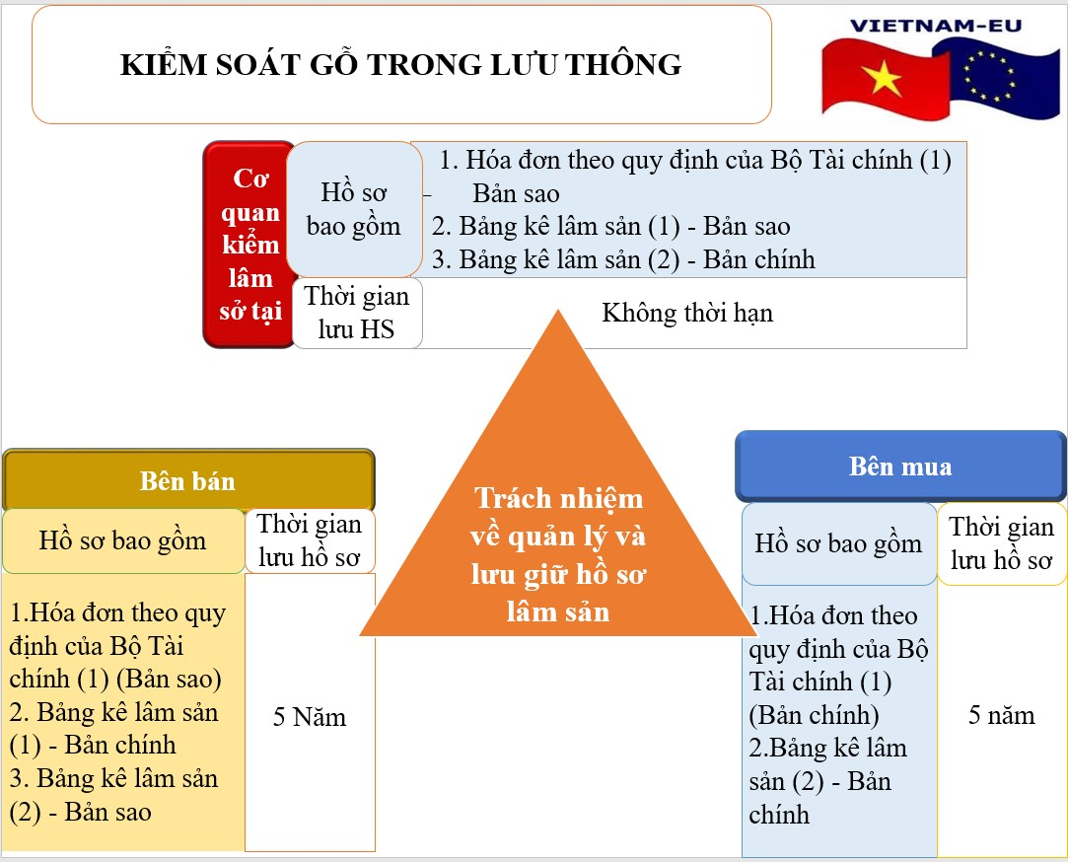
Hình 3. 1 Kiểm soát gỗ trong lưu thông
* Trách nhiệm của các bên trong chuỗi cung ứng
+ Trách nhiệm của tổ chức và hộ gia đình:
Tổ chức và hộ gia đình có trách nhiệm đảm bảo chỉ có gỗ hợp pháp đi vào chuỗi cung ứng bao gồm cả nguồn gỗ trong nước, đối với gỗ nhập khẩu phải thực hiện trách nhiệm giải trình theo quy định.
Tổ chức và Hộ gia đình có trách nhiệm lập hồ sơ và báo cáo theo dõi nhập, xuất gỗ tuân thủ các yêu cầu về báo cáo cho các cơ quan Chính phủ có liên quan theo quy định của pháp luật để đối chiếu khối lượng nhập, xuất và xác định nghi ngờ về lô gỗ theo quy định tại mục trách nhiệm giải trình của cơ quan Chính phủ dưới đây. Trách nhiệm về quản lý chuỗi cung của tổ chức và hộ gia đình.
+ Trách nhiệm của cơ quan Chính phủ:
Hệ thống kiểm soát chuỗi cung ứng do các cơ quan Chính phủ thực hiện, trong đó Cơ quan Kiểm lâm của Tỉnh Bình Dương chịu trách nhiệm chính trong việc thực hiện kiểm tra tại mỗi giai đoạn của chuỗi cung ứng và lưu trữ tài liệu.
Tiếp nhận vào sổ và lưu trữ việc khai báo về chuỗi cung ứng của Tổ chức và Hộ gia đình.
Kiểm tra thực tế theo hệ thống, ngẫu nhiên và đột xuất đặc biệt trên cơ sở phân tích dữ liệu của chuỗi cung ứng.
Phân tích dữ liệu phục vụ đối chiếu khối lượng giữa: Dữ liệu về khối lượng tại các giai đoạn khác nhau của chuỗi cung ứng.
+ Trách nhiệm của các doanh nghiệp trong chuỗi cung ứng:
- Doanh nghiệp nhập khẩu gỗ: Cần tuân thủ các quy định về nhập khẩu, hải quan, đăng ký kinh doanh và thuế.
- Doanh nghiệp khai thác gỗ trong nước: Tuân thủ các quy định về sử dụng dất, khai thác rừng và môi trường đối với khai thác gỗ nội địa.
- Doanh nghiệp buôn bán và vận chuyển gỗ: Tuân thủ các quy định về vận chuyển, buôn bán gỗ, đăng ký kinh doanh và thuế …
- Doanh nghiệp chế biến và sản xuất đồ nội thất: Tuần thủ các quy định về chế biến gỗ, đăng ký kinh doanh, môi trường, lao động và thuế …
- Doanh nghiệp xuất khẩu: Tuân thủ các quy định về xuất khẩu, hải quan, đăng ký kinh doanh thuế …
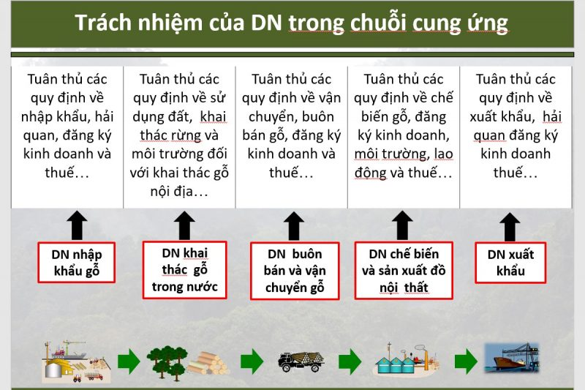
Hình 3. 2 Trách nhiệm của Doanh nghiệp trong chuỗi cung ứng
+ Trách nhiệm của Cơ quan kiểm lâm:
Tại mỗi giai đoạn của chuỗi cung, Cơ quan Kiểm lâm kiểm tra các yếu tố, gồm có:
- Sự phù hợp giữa hồ sơ và lô gỗ thực tế.
- Việc lưu trữ Hồ sơ lâm sản
- Kiểm tra các bằng chứng khác liên quan đến các nguồn gỗ đối với Hộ gia đình và tổ chức.
- Kiểm tra sự phù hợp giữa bên mua và bẻn bán khi xác định có nghi ngờ rủi ro về lô gỗ.
+ Trách nhiệm của Cơ quan Hải quan đối với việc kiểm soát lô gỗ quá cảnh gồm có:
- Tiếp nhận, vào sổ và lưu trữ hồ sơ hải quan của thương nhân.
- Kiểm tra tài liệu và kiểm tra thực tế một cách hệ thống, ngẫu nhiên và đột xuất, đặc biệt là dựa trên hệ thống đánh giá rủi ro của Hải Quan.
- Phân tích và cung cấp dữ liệu cho việc đối chiếu khối lượng giữa điểm nhập và điểm tái xuất khỏi Việt Nam; Dữ liệu về khối lượng của người bán, người mua; Dữ liệu khai báo của tổ chức và hộ gia đình với thực tế lô gỗ; Phân tích nhập và xuất tại các khu chế biến; Kiểm tra Tổ chức và hộ gia đình khi có nghi ngờ về lô gỗ.
- Xác minh và xác nhận thông tin trong Sổ theo dõi nhập, xuất lâm sản của Tổ chức chế biến, kinh doanh gỗ từ rừng tự nhiên trong nước.
- Kiểm tra sổ theo dõi nhập, xuất lâm sản của Tổ chức là một phần của việc kiểm tra hệ thống và kiểm tra đột xuất về nghi ngờ rủi ro.
Kiểm soát chuỗi cung ứng được thực hiện theo kế hoạch, bao gồm kiểm tra hệ thống và kiểm tra ngẫu nhiên. Kiểm tra đột xuất được tiến hành khi phát hiện hoặc nhận được bất kỳ thông báo về dấu hiệu vi phạm của Tổ chức và gia đình.

3.1.8. Nhóm giải pháp về phát triển công nghiệp hỗ trợ
a/ Cơ sở đề xuất:
Qua phân tích, ta thấy ngành công nghiệp hỗ trợ phục vụ ngành chế biến gỗ tỉnh Bình Dương chưa phát triển. Phần lớn các nguyên liệu như linh kiện, phụ kiện, keo dán gỗ, sơn chuyên dụng cho ngành gỗ... đều được nhập từ Trung Quốc đã dẫn đến chi phí sản xuất cao. Chính vì vậy, cần đề ra những giải pháp cụ thể như sau:
b/ Nội dung của giải pháp
- Xây dựng Trung tâm kinh doanh (Chợ đầu mối) nguyên phụ liệu ngành chế biến gỗ tỉnh Bình Dương nhằm tạo thị trường giúp các doanh nghiệp trao đổi thông tin, thực hiện hoạt động mua - bán nguyên phụ liệu gỗ và sản phẩm từ gỗ. Hình thành chuỗi liên kết sản xuất theo hướng chuyên môn hóa giữa các doanh nghiệp ngành chế biến gỗ tỉnh Bình Dương từ khâu khai thác gỗ, sơ chế, sản xuất sản phẩm từ gỗ như chân bàn, chân ghế, mặt bàn, tựa ngồi.. đến khâu sơn, dán keo, lắp ráp, đóng gói sản phẩm hoàn chỉnh.
- Khuyến khích các doanh nghiệp trong nước tập trung sản xuất các nguyên, phụ liệu phục vụ hoạt động sản xuất, chế biến gỗ và các sản phẩm từ gỗ như: sơn, keo dán gỗ, bao bì...
- Khuyến khích ưu đãi các dự án đầu tư quy mô lớn, công nghệ tiên tiến, thiết bị hiện đại thuộc ngành CNHT phục vụ phát triển ngành chế biến gỗ. Hỗ trợ lãi suất cho các DN chế biến gỗ tiến hành đổi mới công nghệ, máy móc thiệt bị.
- Đối với các doanh nghiệp chế biến gỗ đã đầu tư, tạo điều kiện thuận lợi về pháp lý cho các daonh nghiệp khai thác hết công suất và mở rộng thêm nhà xưởng sản xuất gỗ nguyên liệu để liên kết chuỗi sản phẩm trong dây chuyền sản xuất tại các khu, cụm công nghiệp trên địa bàn tỉnh Bình Dương.
- Tổ chức và vận động các doanh nghiệp chế biến gỗ tham gia hội chợ triển lãm các mặt hàng công nghiệp hỗ trợ trong nước và quốc tế. Phát triển thương hiệu doanh nghiệp công nghiệp hỗ trợ tỉnh Bình Dương.
- Lập ngân hàng dữ liệu, thống kê các nhà sản xuất công nghiệp hỗ trợ nhằm thông tin cho các doanh nghiệp chế biến gỗ nơi cung cấp gỗ nguyên liệu, linh kiện, thiết bị trong nước sản xuất thông qua các Trang thông tin điện tử của các Bộ, ngành, địa phương... để tạo cầu nối, liên kết các doanh nghiệp đầu tư trong nước và ngoài nước.
- Xây dựng cơ chế chính sách nâng dần tỷ lệ nội địa hóa gỗ nguyên liệu, linh kiện, thiết bị trong nước sản xuất. Xây dựng kế hoạch cung ứng gỗ nguyên liệu cho sản xuất - kinh doanh đảm bảo cân bằng cung cầu các sản phẩm công nghiệp hỗ trợ phục vụ chế biến gỗ trên thị trường.

3.1.9. Nhóm giải pháp về bảo vệ môi trường
a/ Cơ sở đề xuất
Sau 20 năm phát triển, ngành chế biến gỗ tỉnh Bình Dương đã có những chuyển biến mạnh mẽ về bảo vệ môi trường và nâng cao điều kiện sản xuất cho người lao động cụ thể:
Đối với vấn đề xử lý môi trường nước: hầu hết các DN chế biến gỗ sử dụng rất ít nước. Nước thải sinh hoạt chủ yếu đến từ nhu cầu vệ sinh của người lao động. Nước thải công nghiệp của các doanh nghiệp chỉ phát sinh từ hoạt động sơn nhưng mỗi DN đề có buồng sơn khép kín với mức sử dụng nước trung bình khoảng 5 – 1m3/ngày và có cơ chế tuần hoàn tái sử dụng nước sau 24 tiếng sau khi đã lọc và loại bỏ gỗ. Do vậy, lượng nước thải của các doanh nghiệp chế biến gỗ so với các ngành khác là rất ít.
Đối với vấn đề xử lý ô nhiễm không khí, ngành chế biến gỗ gần như không phát thải khói. Đối với ô nhiễm từ bụi, hầu hết các DN đã đầu tư hệ thống hút bụi cyclone chung cho nhà xưởng, và trên mỗi máy đề có hệ thống thu gom bụi cục bộ nên giảm được tối đa lượng bụi phát ra môi trường.
Có một vấn đề cần phải khắc phục là việc có nhiều nhà máy chế biến gỗ hiện đang xen lẫn vào trong các khu dân cư và có thể gây ra những rủi ro nhất định.
b/ Nội dung của giải pháp
- Khuyến khích các doanh nghiệp chế biến gỗ đầu tư vào các khu, cụm công nghiệp. Các khu, cụm công nghiệp phải được xây dựng hoàn chỉnh cơ sở hạ tầng và hệ thống xử lý nước thải, khí thải, chất thải trước khi thu hút bố trí các dự án.
- Bên cạnh đó, các ngành chức năng nên phối hợp đẩy mạnh tuyên truyền vận động sử dụng tiết kiệm năng lượng để bảo vệ môi trường, giảm thiểu phát sinh khí thải CO₂, giảm thiểu phát sinh tiếng ồn trong sản xuất.
- Tăng cường nguồn nhân lực, cơ sở vật chất và đào tạo, tập huấn nâng cao cho cán bộ làm công tác bảo vệ môi trường các cấp phục vụ cho công tác quản lý trên địa bàn.
- Chú trọng công tác tuyên truyền, phổ biến pháp luật, nâng cao nhận thức về bảo vệ môi trường, tập huấn chuyên môn nghiệp vụ quản lý môi trường cho doanh nghiệp và các hội đoàn thể.

3.1.10. Nhóm giải pháp về phát triển hạ tầng, giao thông, logistic
a/ Cơ sở đề xuất
Qua phân tích ta thấy, bên cạnh những kết quả đạt được thì tỉnh Bình Dương vẫn có hạn chế về hạ tầng giao thông đường bộ lẫn đường thủy để đáp ứng nhu cầu ngày càng lớn cho ngành logistic của địa phương. Theo tính toán, cứ mỗi 3 phút lại có một container rời Bình Dương để phục vụ nhu cầu xuất khẩu. Với lưu lượng lớn như thế, có thể thấy vận tải đường bộ đã quá tải đối với Bình Dương. Đặc biệt trong bối cảnh tốc độ đô thị hóa nhanh, dẫn đến tình trạng kẹt xe thường xuyên xảy ra ở các cửa ngõ chính của tỉnh, cụ thể như tại cầu vượt Bình Phước (quốc lộ 13), ngã 3 Tân Vạn (đường Mỹ Phước, Tân Vạn). Một số giải pháp được để xuất nhằm phát triển hạ tầng giao thông, logistic ở tỉnh Bình Dương thời gian tới như sau.
b/ Nội dung của giải pháp
- Bình Dương tuy không có sân bay, cảng biển, vận tải đường sông lại bị độ tĩnh không của cầu hạn chế việc vận chuyển bằng container, sà lan, các cảng sông chỉ có thể tiếp nhận được tàu trọng tải không quá 2.000 tấn … nhưng tỉnh lại có nhiều những lợi thế khác như: giáp Thành phố Hò Chí Minh và Đồng Nai, 2 địa phương có tốc độ phát triển kinh tế sôi động bậc nhất cả nước, luôn đứng trong top đầu về thu hút vốn đầu tư nước ngoài. Đây cũng là hai địa phương có cơ sở hạ tầng hiện đại, phát triển đồng bộ, kết nối với nhiều vùng kinh tế khác trong nước và khu vực. Nơi đây còn tập trung nhiều khu công nghiệp hiện đại quy mô lớn, có khả năng sản xuất khối lượng lớn hàng hóa sản phẩm phục vụ tiêu dùng và xuất khẩu.
- Xác định hệ thống cảng, vận tải đường thủy nội địa sẽ đóng vai trò quan trọng trong phát triển giao thông của tỉnh, năm 2018 UBND tỉnh đã phê duyệt quy hoạch chi tiết Hệ thống cảng, bến thủy nội địa trên địa bàn tỉnh Bình Dương đến năm 2020 và tầm nhìn đến năm 2030. Vận tải đường thủy phát triển không chỉ góp phần giảm tải sức ép cho đường bộ, giải phóng hàng hóa cho nhà đầu tư khi đến đầu tư sản xuất kinh doanh tại tỉnh mà còn giải quyết nhiều vấn đề khác của Bình Dương. Theo Quy hoạch, giai đoạn 2017 – 2020, xây dựng hệ thống cảng, bến thủy nhằm đáp ứng nhu cầu vận tải khối lượng vận chuyển hơn 1 triệu tấn hàng hóa và hơn 3 triệu hành khách vào năm 2020; giai đoạn 2021 – 2025, xây dựng hệ thống cảng, bến thủy nhằm đáp ứng nhu cầu vận tải với khối lượng vận chuyển hơn 1,7 triệu tấn hàng hóa và hơn 6 triệu hành khách vào năm 2025; giai đoạn 2026 – 2030, hoàn thiện hệ thống cảng, bến thủy nhằm đáp ứng nhu cầu vận chuyển hơn 2,3 triệu tấn hàng hóa và hơn 8 triệu hành khách vào năm 2030 … Như vậy, có thể thấy Bình Dương đã quy hoạch chi tiết các cảng hàng hóa, bến tàu khách, bến chuyên dùng, bến khách ngang sông trên địa bàn tỉnh.
- Thời gian tới, tỉnh Bình Dương tập trung triển khai quy hoạch chi tiết hệ thống bến thủy nội địa đến năm 2020, tầm nhìn đến năm 2030. Tăng cường công tác tuyên truyền, phổ biến Nghị định số 40/2019/NĐ-CP ngày 13 tháng 5 năm 2019 của Thủ tướng Chính phủ về việc sửa đổi, bổ sung một số điều hướng dẫn thi hành Luật Bảo vệ môi trường và Nghị định số 23/2020/NĐ-CP của Thủ tướng Chính phủ ngày 24 tháng 02 năm 2020 về quy định quản lý cát, sỏi lòng sông và bảo vệ lòng, bờ, bãi sông.
- Huy động mọi nguồn lực xã hội để phát triển cơ sở hạ tầng, huy động mọi thành phần kinh tế tham gia đầu tư phát triển hạ tầng giao thông đường thủy nội địa; chú trọng đặc biệt đến việc khuyến khích và đa dạng hóa các hình thức huy động vốn từ các thành phần kinh tế làm nền tảng đối tác, thu hút vốn đầu tư nước ngoài đối với xây dựng cảng thủy nội địa; tận dụng nhiều nguồn vốn có thể để xây dựng phát triển giao thông, cân đối đầu tư cho giao thông vận tải đường thủy phù hợp với quy hoạch từng giai đoạn.
Tỉnh cần có cảng đường sông để có thể tiếp nhận ràu rời chở gỗ tròn, tại cảng cần xây dựng sơ chế gỗ nguyên liệu. Điều này sẽ giảm đáng kể chi phí vận tải mà mỗi m3 gỗ phải chịu nếu như đi theo cách thức vận chuyển truyền thống là đóng trong container. Để hiện thực hóa được điều này, UBND tỉnh cần làm việc với UBND Thành phố Hồ Chí Minh để nâng tĩnh không các cây cầu dọc theo tuyến vận tải đường thủy lên độ cao phù hợp để cho các tàu chở hàng có thể dễ dàng qua lại hơn.
Giải pháp này cũng góp phần đáng kể trong việc giảm bớt áp lực về vận tải đường bộ lên trên cơ sở hạ tầng giao thông của tỉnh, và giúp nâng cao hiệu quả kinh doanh của doanh nghiệp. Theo hướng này, tỉnh cần quy hoạch xây dựng các chợ đầu mối nguyên liệu gỗ tại 2 cảng An Tây và Thạnh Phước để giảm chi phí nguyên liệu đầu vào. Đây là 2 cảng rất phù hợp với sự phát triển các cụm công nghiệp chuyên biệt cho ngành Chế biến gỗ tại khu vực Bắc Bình Dương.
- Hình thành cảng trung chuyển các sản phẩm đồ gỗ thông qua đường thủy hoặc đường sắt trên địa bàn tỉnh Bình Dương để giảm chi phí logictics cho các doanh nghiệp chế biến gỗ.
- Xây dựng khu công nghiệp tập trung chuyên ngành chế biến gỗ trên địa bàn tỉnh Bình Dương.
- Xây dựng các chương trình đầu tư cụ thể nhằm nâng cấp, mở rộng và xây dựng mới các tuyến giao thông quan trọng bao gồm các tuyến đường kết nối, đường giao thông trong các khu, cụm công nghiệp, đặc biệt là phát triển hệ thống đường sắt kết nối với cảng Cái Mép.
- Nhanh chóng đầu tư phát triển và hoàn thiện các tuyến đường kết nối tỉnh Bình Dương với các địa phương Vùng kinh tế trọng điểm phía Nam gồm Thành phố Hồ Chí Minh, các tỉnh Đồng Nai, Bình Phước, Long An.
- Phát triển hệ thống giao thông công cộng (xe buýt) phục vụ công nhân các khu công nghiệp trên địa bàn tỉnh Bình Dương.
- Phát triển hệ thống dịch vụ đại lý vận tải biển gắn liền với dịch vụ bến cảng sông của tỉnh Bình Dương hỗ trợ cho các DN ngành chế biến gỗ và sản xuất sản phẩm từ gỗ thực hiện hoạt động sản xuất và xuất khẩu, nhập khẩu.
- Phát triển hệ thống kho bãi có diện tích lớn, rộng rãi, thoáng mát tạo thuận lợi cho các doanh nghiệp ngành chế biến gỗ và sản xuất sản phẩm từ gỗ chứa các mặt hàng đồ gỗ với đặc điểm cồng kềnh.

3.1.11. Nhóm giải pháp về đẩy mạnh công tác quản lý nhà nước, công tác tuyên truyền, quảng bá, vận động người dân và doanh nghiệp
a/ Cơ sở đề xuất:
Qua phân tích, một số hạn chế trong công tác quản lý nhà nước, công tác tuyên truyền, quảng bá, vận động người dân và doanh nghiệp chế biến gỗ như: một số báo cáo viên pháp luật theo chuyên ngành, lĩnh vực phụ trách có những hạn chế về kỹ năng tuyên truyền. Nhiều người chưa dầu tư thời gian thích đáng cho việc nghiên cứu tài liệu, liên hệ thực tế. Vẫn còn nhiều trường hợp tiêu thụ gỗ lậu, chưa thực hiện nghiêm quy định của nhà nước về truy xuất nguồn gốc của Nhà nước. Chính vì vậy, cần phải đề ra các giải pháp để đẩy mạnh công tác quản lý nhà nước, công tác tuyên truyền, quảng bá, vận động người dân và doanh nghiệp thực hiện tốt các chính sách của nhà nước.
b/ Nội dung của giải pháp
- Thực hiện tốt công tác đẩy mạnh tuyên truyền, quảng bá vận động người dân và doanh nghiệp thay đổi nhận thức về sử dụng gỗ hợp pháp và tập quán sử dụng gỗ từng tự nhiên sang sử dụng gỗ từ rừng trồng. Từ trồng rừng quảng canh sang trồng rừng thâm canh, kết hợp sản xuất gỗ nhỏ và gỗ lớn để đảm bảo nguồn nguyên liệu đáp ứng nhu cầu phát triển của ngành công nghiệp chế biến gỗ theo hướng sử dụng tổng hợp gỗ, đa dạng hóa sản phẩm, bao gồm đồ nội thất, ngoại thất, các loại ván gỗ, dăm gỗ, viên nén gỗ, trong đó nhóm sản phẩm đồ nội thất có giá trị gia tăng cao là chủ đạo.

- Các hiệp hội cộng đồng doanh nghiệp chế biến gỗ và lâm sản chủ động hội nhập thực hiện đầy đủ các cam kết quốc tế, từng bước nâng cao năng lực sản xuất, đổi mới công nghệ và quản trị doanh nghiệp, tạo ra nhiều sản phẩm mới có chất lượng cao, đáp ứng yêu cầu của thị trường trong nước và quốc tế; tuyên truyền vận động hội viên đẩy mạnh sản xuất kinh doanh gỗ hợp pháp và bền vững môi trường, kiên quyết “nói không” với việc sử dụng nguyên liệu có nguồn gốc bất hợp pháp.
- Ban hành chương trình khuyến khích người tiêu dùng sử dụng các sản phẩm gỗ có nguồn gốc hợp pháp và bền vững môi trường từ gỗ rừng trồng trong nước, được sản xuất ở tỉnh Bình Dương để thúc đẩy phát triển thị trường gỗ nội địa.

3.2 Tổ chức thực hiện

3.2.1 Cơ quan chủ trì
Sở Công Thương chủ trì, phối hợp với các sở, ngành liên quan, UBND các huyện, thị xã, thành phố, Hiệp hội Chế biến gỗ tỉnh Bình Dương để thực hiện công việc sau:
- Công bố Đề án Phát triển ngành chế biến gỗ tỉnh Bình Dương đến năm 2025, định hướng đến năm 2030 sau khi được Ủy ban nhân dân tỉnh Bình Dương phê duyệt. Triển khai thực hiện, kiểm tra, giám sát việc tổ chức thực hiện Đề án, trong đó có các dự án đầu tư phát triển ngành chế biến gỗ.
- Quy hoạch địa điểm để xây dựng Chợ đầu mối nguyên phụ liệu ngành chế biến gỗ tại 2 cảng Thạnh Phước (Tân Uyên) và An Tây (Bàu Bàng), đồng thời phát triển tuyến đường sắt kết nối với cảng nước sâu Cái Mép.
- Hình thành Quỹ xúc tiến thương mại từ nguồn ngân sách nhà nước cho ngành chế biến gỗ với quy mô bằng 0,1% doanh thu xuất khẩu cần tăng trưởng trong 5 năm tới, tương đương 5.000.000.0000 USD để nhà nước và doanh nghiệp có điều kiện triển khai mạnh các hoạt động xúc tiến thương mại trong nước và quốc tế với những đơn hàng lớn trong thời gian tới, qua đó thực hiện hóa mục tiêu tăng trưởng đã đề ra.
- Phát triển sàn thương mại điện tử ngành chế biến gỗ theo hướng cập nhật thông tin về nguyên phụ liệu, công nghệ, sản phẩm, thị trường tiêu thụ trong nước và xuất khẩu...
- Phối hợp với Sở Nông nghiệp và Phát triển nông thôn tỉnh Bình Dương để nghiên cứu đề án phát triển rừng nguyên liệu gỗ lớn theo hướng trồng, quản trị và khai tác rừng bền vững trên diện tích phòng hộ của tỉnh.
- Tổng hợp, báo cáo UBND tỉnh Bình Dương điều chỉnh, bổ sung về phát triển ngành chế biến gỗ tỉnh Bình Dương đến năm 2025, định hướng đến năm 2030 phù hợp với tình hình thực tế của địa phương.

3.2.2 Cơ quan phối hợp
- Sở Kế hoạch và Đầu tư:
+ Chủ trì, phối hợp với Sở Tài chính xây dựng kế hoạch và bố trí mức vốn đầu tư phát triển cho từng chương trình, dự án phát triển ngành chế biến gỗ thuộc nguồn vốn đầu tư công do tỉnh quản lý phù hợp với tổng mức và cơ cấu đầu tư theo ngành và lĩnh vực.
+ Tham mưu Ủy ban nhân dân tỉnh Bình Dương ban hành cơ chế đặc biệt để thu hút các nhà đầu tư, nhất là đầu tư trực tiếp nước ngoài có sử dụng công nghệ cao, tiên tiến, sạch và thân thiện với môi trường. Theo đó, không thu hút các dự án đầu tư quy mô nhỏ, sơ chế gỗ; ưu tiên thu hút những dự án đầu tư quy mô vốn lớn, công nghệ tiên tiến, sử dụng ít lao động, tạo ra sản phẩm hoàn chỉnh.
- Sở Tài chính:
+ Bố trí nguồn vốn ngân sách đầu tư các dự án phát triển ngành chế biến gỗ trình UBND tỉnh Bình Dương phê duyệt.
+ Tham mưu cho UBND tỉnh Bình Dương ban hành các chương trình và ngân sách đi kèm để Hiệp hội Chế biến gỗ có thể triển khai các mục tiêu của đề án. Hiện tại nguồn ngân sách hoạt động của Hiệp hội chủ yếu duy trì nhờ hội phí, các nguồn tài trợ không ổn định của hội viên và các tổ chức nước ngoài. Có được nguồn ngân sách ổn định sẽ giúp Hiệp hội tập trung vào các mục tiêu phát triển chung cho ngành gỗ tỉnh Bình Dương.
- Cục Hải quan:
Hiện nay, gỗ là một trong những nhóm mặt hàng có độ rủi ro rất lớn về gian lận thương mại. Kiểm soát hiệu quả gian lận thương mại là vấn đề sống còn của ngành gỗ nói riêng và tất cả các ngành kinh tế nói chung. Do đó, Cục Hải quan cần triển khai thực hiện một số nội dung như sau:
+ Tạo thuận lợi cho hoạt động xuất nhập khẩu, xuất nhập cảnh nhưng vẫn đảm bảo công tác kiểm soát hải quan. Tập trung thực hiện tốt các công tác nghiệp vụ cơ bản nhằm xác định các đối tượng, địa bàn trọng điểm, hàng hóa trọng điểm để phát hiện, đấu tranh với các hành vi buôn lậu, vận chuyển trái phép, gian lận thương mại và hàng giả.
+ Thực hiện xây dựng nguồn dữ liệu thống kê xuất nhập khẩu một cách chính xác và có hệ thống, phối hợp với thông tin từ doanh nghiệp nhằm xác định các sản phẩm có dấu hiệu rủi ro. Thực hiện báo cáo tình hình hoạt động xuất - nhập khẩu của từng doanh nghiệp ngành chế biến gỗ hàng năm. Đây là dữ liệu rất quan trọng phục vụ cho việc phát hiện những DN có dấu hiệu gian lận thương mại, kịp thời xử lý, tránh cho ngành gỗ bị điều tra và kiện bởi các thị trường lớn như Mỹ, Hàn Quốc, Châu Âu … Tuy nhiên, do số mặt hàng xuất nhập khẩu vô cùng lớn, cơ quan hải quan cần dựa vào nguồn thông tin từ các hiệp hội gỗ và các doanh nghiệp trong ngành nhằm khoanh vùng được các nhóm các mặt hàng có tín hiệu gian lận.
+ Tiếp tục cải cách, hiện đại hóa phương tiện, trang thiết bị kỹ thuật nghiệp vụ, tinh nhuận, chính quy lực lượng. Ứng dụng triệt để công nghệ thông tin trong quá trình kiểm tra, giám sát, kiểm soát hải quan nhằm chủ động phòng ngừa, hạn chế, triệt tiêu nguyên nhân và điều kiện phát sinh tội phạm.
+ Chủ động phối hợp với các lực lượng chức năng, chính quyền địa phương nhằm phát hiện, đấu tranh bắt giữ, xử lý nghiêm minh, kịp thời hành vi buôn lậu, vận chuyển trái phép, gian lận thương mại.
+ Tăng cường công tác thanh tra, kiểm tra các trường hợp nghi ngờ gian lận xuất xứ. Trong đó, chỉ đạo các cơ quan cấp giấy chứng nhận xuất xứ đẩy mạnh kiểm soát các hành vi gian lận thương mại về xuất xứ, nhất là đối với các mặt hàng thuộc nhóm có nguy cơ cao. Bên cạnh đó cũng rà soát lại các quy định liên quan đến chống gian lận xuất xứ, chuyển tải bất hợp pháp để bổ sung, hoàn thiện. Tăng cường tuyên truyền, phổ biến về phòng vệ thương mại để nâng cao nhận thức cho doanh nghiệp.
- Cục Thống kê:
Chủ động điều tra, thu thập dữ liệu về các doanh nghiệp ngành chế biến gỗ hàng năm, phân tích và đánh giá dữ liệu nhằm phục vụ công tác tham mưu cho Ủy ban nhân dân tỉnh Bình Dương trong quá trình quản lý, ban hành các cơ chế, chính sách phù hợp, kịp thời.
- Cục Thuế:
Để ngăn chặn và đẩy lùi nguy cơ lẩn tranh thuế, các cơ quan chức năng cần tăng cường vai trò hậu kiểm đối với các doanh nghiệp mới thành lập, nhất là các doanh nghiệp từng bị đưa vào “tầm ngắm” một cách quyết liệt hơn. Đồng thời, đẩy mạnh xây dựng cơ chế phối hợp liên ngành, địa phương để xử lý hiệu quả các vụ điều tra phòng vệ thương mại.
- Sở Khoa học và Công nghệ:
+ Tham mưu Ủy ban nhân dân tỉnh Bình Dương ban hành cơ chế, chính sách hỗ trợ, khuyến khích các doanh nghiệp ngành chế biến gỗ tiến hành đổi mới công nghệ, máy móc, thiết bị theo hướng tiên tiến, hiện đại.
+ Xây dựng hệ thống tiêu chí hàng rào kỹ thuật về yêu cầu đổi mới công nghệ tiên tiến, hiện đại, đào tạo nguồn nhân lực chất lượng cao đối với các nhà đầu tư nước ngoài (FDI) khi đầu tư phát triển ngành ngành chế biến gỗ và sản xuất sản phẩm từ gỗ tỉnh Bình Dương.
+ Đẩy mạnh hoạt động NCKH, ứng dụng các thành tựu khoa học và công nghệ trong lĩnh vực sản xuất, chế biến gỗ trên cơ sở các đề xuất nghiên cứu từ các Viện, Trường và Sở ngành nhằm phát triển công nghiệp chế biến gỗ tỉnh Bình Dương đến năm 2025, định hướng đến năm 2030.
+ Tăng cường kết nối giữa doanh nghiệp và Viện nghiên cứu, Trường Đại học, các tổ chức khoa học và công nghệ để phát triển khoa học và công nghệ để phát triển KH&CN trong lĩnh vực chế biến gỗ trên địa bàn tỉnh.
+ Thực hiện lồng ghép với các chương trình, kế hoạch, đề án hỗ trợ của tỉnh như: Chương trình hỗ trợ doanh nghiệp nâng cao năng suất và chất lượng sản phẩm hàng hóa; Kế hoạch tổng thể nâng cao năng suất dựa trên nền tảng khoa học, công nghệ và đổi mới sáng tạo; Đề án triển khai, áp dụng và quản lý hệ thống truy xuất nguồn gốc; Đề án tăng cường, đổi mới hoạt động đo lường hỗ trợ doanh nghiệp Việt Nam nâng cao năng lực cạnh tranh và hội nhập quốc tế đến năm 2025 và định hướng đến năm 2030.
+ Định kỳ thực hiện khảo sát, đánh giá trình độ công nghệ của các doanh nghiệp ngành chế biến gỗ.
+ Thường xuyên tổ chức các khóa đào tạo, tập huấn cho người lao động của các doanh nghiệp ngành chế biến gỗ và sản xuất sản phẩm từ gỗ.
- Sở Lao động - Thương binh và Xã hội:
+ Tham mưu Ủy ban nhân dân tỉnh Bình Dương ban hành cơ chế, chính sách hỗ trợ các doanh nghiệp ngành chế biến gỗ tiến hành đào tạo nguồn nhân lực tại chỗ, đặc biệt là nguồn nhân lực chất lượng cao.
+ Định kỳ thực hiện khảo sát, đánh giá trình độ lao động của các doanh nghiệp ngành chế biến gỗ; thường xuyên tổ chức các khóa đào tạo, tập huấn cho người lao động của các doanh nghiệp ngành chế biến gỗ.
+ Kết nối các doanh nghiệp ngành chế biến gỗ với các trường dạy nghề của tỉnh Bình Dương và Thành phố Hồ Chí Minh để đào tạo lao động chuyên ngành chế biến gỗ theo nhu cầu của doanh nghiệp.
- Sở Giao thông - Vận tải:
Triển khai thực hiện các dự án đường giao thông trọng điểm phục vụ phát triển ngành chế biến gỗ, tập trung phát triển tuyến đường sắt kết nối với cảng nước sâu Cái Mép.
- Sở Tài nguyên và Môi trường:
+ Hỗ trợ các cơ sở công nghiệp ngành chế biến gỗ và sản xuất sản phẩm từ gỗ đầu tư xây dựng hệ thống xử lý nước thải, khí thải, chất thải rắn công nghiệp.
+ Tăng cường kiểm tra, giám sát các cơ sở công nghiệp ngành chế biến gỗ và sản xuất sản phẩm từ gỗ nhằm nhắc nhở các doanh nghiệp không để xảy ra tình trạng ô nhiễm nước thải, khí thải, chất thải rắn công nghiệp.
+ Tuyên truyền, tập huấn, hướng dẫn các doanh nghiệp lập hồ sơ môi trường, hồ sơ đề nghị cấp giấy phép môi trường thuộc thẩm quyền theo quy định.
- Sở Nông nghiệp và Phát triển nông thôn:
+ Tổ chức tập huấn, phổ biến, quán triệt các văn bản Tuyên truyền, phổ biến các văn bản quy phạm pháp luật mới ban hành như Nghị định 35/2019/NĐ-CP ngày 25/4/20291; Thông tư số 27/2018/TT-BNNPTNT ngày 16 tháng 11 năm 2018 của Bộ Nông nghiệp và Phát triển nông thôn và các văn bản quy phạm pháp luật khác có liên quan đến các đối tượng như kiểm lâm viên, lực lượng bảo vệ rừng chuyên trách, chủ rừng, chủ cơ sở chế biến, kinh doanh lâm sản …
+ Nâng cao năng lực của kiểm lâm trong việc quản lý truy xuất nguồn gốc lâm sản hợp pháp. Thực hiện nghiêm túc, có hiệu quả công văn số 625/KL-ĐT của Cục Kiểm lâm về việc tăng cường kiểm tra, truy xuất nguồn gốc gỗ hợp pháp. Kiên quyết xử lý nghiêm các tổ chức, cá nhân không chấp hành các quy định về trình tự, thủ tục, hồ sơ lâm sản hợp pháp, quy định về mua bán, vận chuyển, xuất, nhập khẩu gỗ và các sản phẩm gỗ theo đúng quy định tại Nghị định 35/2019/NĐ-CP ngày 25/4/2019 của Chính phủ.
+ Ứng dụng phần mềm trong việc theo dõi quản lý diện tích rừng được quản lý như: phần mềm Global Mapper… nhằm nâng cao hiệu quả công tác quản lý rừng. “Theo dõi diễn biến rừng và đất lâm nghiệp” để theo dõi đánh giá toàn diện về tài nguyên thiên nhiên rừng trên địa bàn. Theo đó toàn bộ bản đồ được chuyển vào điện thoại thông minh, máy tính đã được cài đặt phần mềm hỗ trợ giúp cho địa bàn kiểm tra vị trí, khoanh vẽ diện tích lô rừng ngoài thực địa một cách nhanh chóng, chính xác, giảm thiểu việc sử dụng bản đồ giấy, nâng cao chất lượng, hiệu quả công việc.
Phối hợp với Sở Công thương tỉnh Bình Dương để nghiên cứu và xây dựng đề án phát triển rừng nguyên liệu theo hướng trồng, khai thác và quản trị bền vững như được nêu ở trên.
- Ban Quản lý các khu công nghiệp:
+ Rà soát và cung cấp thông tin quỹ đất trồng tại các khu công nghiệp trên địa bàn tỉnh để phục vụ thu hút các dự án đầu tư sản xuất chế biến gỗ và các sản phẩm từ gỗ.
+ Tham mưu xây dựng các khu công nghiệp tập trung chuyên ngành chế biến gỗ và các sản phẩm từ gỗ.
- Hiệp hội chế biến gỗ tỉnh Bình Dương:
+ Hiệp hội chế biến gỗ tỉnh Bình Dương thành lập Ban tham gia xây dựng Đề án “Phát triển ngành công nghiệp chế biến gỗ tỉnh Bỉnh Dương đến năm 2025, định hướng đến năm 2030” (sau đây gọi tắt là Ban tham gia xây dựng Đề án ngành gỗ). Ban tham gia xây dựng Đề án ngành gỗ phối hợp cùng các đơn vị, cơ quan liên quan triển khai thực hiện xây dựng Đề án.
+ Cung cấp thông tin, tuyên truyền, vận động các DN ngành chế biến gỗ chấp hành nghiêm túc pháp luật của Nhà nước và cơ chế, chính sách của các Bộ, ngành, Ủy ban nhân dân tỉnh Bình Dương.
+ Thường xuyên tổ chức hội chợ, triển lãm, hội thảo, tọa đàm để kết nối các doanh nghiệp ngành chế biến gỗ với các cơ quan quản lý nhà nước của tỉnh Bình Dương; các viện nghiên cứu, các trường trong nước và nước ngoài.
+ Thường xuyên tổ chức các lớp đào tạo, tập huấn và tham quan về các công nghệ, kỹ thuật chế biến mới nhằm giúp các doanh nghiệp trong và ngoài Hiệp hội nâng cao chất lượng và hiệu quả trong quy trình sản xuất.
+ Tích cực vận động các gói tài trợ từ các Hội viên để tổ chức các chương trình thiện nguyện cho các cán bộ, công nhân viên có hoàn cảnh khó khăn trong các doanh nghiệp như là một phần hỗ trợ và giúp đỡ đồng thời nâng cao tinh thần gắn kết, đùm bọc lẫn nhau của Hiệp hội và các Hội viên.
+ Vận động các doanh nghiệp ngành chế biến gỗ tham gia sàn thương mại điện tử ngành chế biến gỗ để cập nhật thông tin về nguyên phụ liệu, sản phẩm, thị trường tiêu thụ trong nước và xuất khẩu...
+ Nâng cao hiệu quả hoạt động của mô hình Hiệp Hội chế biến gỗ, phát huy tốt vai trò cầu nối giữa UBND, các sở, ngành tỉnh Bình Dương và cộng đồng DN ngành chế biến gỗ.
- Ủy ban nhân dân các huyện, thị xã, thành phố:
+ Phối hợp với các sở, ngành tỉnh Bình Dương cung cấp thông tin về các dự án đầu tư phát triển ngành chế biến gỗ trên địa bàn được giao quản lý cho các nhà đầu tư trong nước và nước ngoài.
+ Phối hợp với các sở, ngành tỉnh Bình Dương triển khai thực hiện các dự án đầu tư phát triển ngành chế biến gỗ trên địa bàn được giao quản lý.
+ Xem xét nhu cầu sử dụng đất bố trí các dự án đầu tư sản xuất, chế biến gỗ để bổ sung vào Báo cáo Quy hoạch sử dụng đất hàng năm, 05 năm trên địa bàn. Kiểm tra các cơ sở sản xuất nằm đan xen trong các khu dân cư, đô thị thuộc thẩm quyền quản lý về môi trường và xử lý vi phạm (nếu có). Xây dựng phương án di dời các cơ sở chế biến gỗ, sản xuất các sản phẩm từ gỗ gây ô nhiễm môi trường nằm trong khu dân cư, đô thị ra khỏi khu dân cư, đô thị.
+ Hướng dẫn hồ sơ môi trường, hồ sơ đề nghị cấp giấy phép môi trường cho các cơ sở chế biến gỗ, sản xuất các sản phẩm từ gỗ thuộc thẩm quyền theo quy định.
3.2.3 Hiệu quả khi triển khai Đề án
Triển khai thực hiện Đề án Phát triển ngành chế biến gỗ tỉnh Bình Dương đến năm 2025, định hướng đến năm 2030 sẽ mang lại hiệu quả cao khi được triển khai thực hiện trên địa bàn tỉnh theo hướng phát triển bền vững trên cả 3 mặt: Kinh tế - xã hội và môi trường.
- Hiệu quả về kinh tế:
Đề án sẽ giúp Ủy ban nhân dân tỉnh và các sở, ngành của tỉnh nâng cao hiệu lực, hiệu quả quản lý nhà nước trong lĩnh vực chế biến gỗ; giúp các doanh nghiệp ngành chế biến gỗ của tỉnh tăng hiệu quả sản xuất - kinh doanh, củng cố vùng nguyên liệu gỗ, mở rộng thị trường tiêu thụ trong nước và xuất khẩu, đổi mới công nghệ, đào tạo nguồn nhân lực chất lượng cao...
Đồng thời, Đề án sẽ góp phần đẩy mạnh phát triển ngành công nghiệp nói chung và ngành chế biến gỗ tỉnh Bình Dương nói riêng đến năm 2025, định hướng đến năm 2030.
Đề án sẽ giúp thu hút đầu tư của các tổ chức, doanh nghiệp, cá nhân ở trong và ngoài nước vào tỉnh Bình Dương nói chung và ngành chế biến gỗ nói riêng. Từ đó, góp phần tạo môi trường đầu tư thuận lợi, hoàn thiện cơ sở hạ tầng, phát triển thương mại – dịch vụ, logistic.
Phát triển kinh tế nói chung và phát triển ngành công nghiệp chế biến gỗ nói riêng góp phần đóng góp cho Ngân sách nhà nước thông qua các khoản thu về thuế, phí, lệ phí (Thuế TNDN, thuế TNCN, thuế xuất khẩu, thuế nhập khẩu …).
- Hiệu quả về xã hội:
Đề án này giúp tạo công ăn việc làm cho một số lượng lớn người lao động trên địa bàn tỉnh và thu hút lao động từ các tỉnh thành lân cận. Giúp người dân có việc làm, tăng thu nhập, góp phần ổn định cuộc sống gia đình về vật chất và tinh thần.
Đồng thời, trong bối cảnh cuộc cách mạng công nghiệp 4.0 đòi hỏi các doanh nghiệp phải không ngừng ứng dụng khoa học công nghệ vào quá trình sản xuất, cho nên, khi có đề án này sẽ giúp triển khai đào tạo nguồn nhân lực chất lượng chất lượng cao và giúp cho người lao động có thu nhập cao hơn, giúp nâng cao chất lượng về cả vật chất và tinh thần cho người dân.
Đề án triển khai sẽ giúp người lao động có nhiều cơ hội để tìm được những công việc tốt hơn, có cơ hội được học tập nâng cao trình độ, có mức thu nhập cao hơn với điều kiện làm việc tốt và chế độ đãi ngộ tốt hơn. Từ đó, giúp người lao động có cơ hội để phát huy hết khả năng làm việc của mình, đóng góp nhiều hơn cho sự phát triển của doanh nghiệp nói riêng và cho sự phát triển của xã hội nói chung.
- Hiệu quả về môi trường:
Xu hướng sử dụng vật liệu mới thiết kế nội thất trong tương lai từ các nguồn nguyên liệu gỗ. Xu hướng design mới cho đến các hạng mục công trình của các dự án nhà hàng, khách sạn, resort được tối ưu hóa, tỏng đó có sử dụng các phần mềm, dòng máy hỗ trợ tối ưu những mạng mục dự án nội thất về gỗ. Hiện nay, xu hướng kiến trúc xanh được sử dụng nhiều nhất trong cả hiện tại và tương lai. Do đó, các doanh nghiệp cần quan tâm sử dụng vật liệu, thiết kế hòa hợp với thiên nhiên là giải pháp chiến lược phát triển bền vững nhằm giảm thiểu tác động có hại tới môi trường.
Việt Nam nói chung và Bình Dương nói riêng là một thị trường dầy tiềm năng trong ngành vật liệu gỗ, đáp ứng những điều kiện cân đối với xu hướng mới về kiến trúc, nội thất. Việc xử lý các loại gỗ như ván ép, gỗ dán (glulam), sợi tấm định hướng, tấm xơ ép, dán căm … cần thiết phải sử dụng máy móc xử lý công nghệ để sản phẩm có chất lượng. Do đó, doanh nghiệp luôn phải thay đổi về máy móc công nghệ, nguyên phụ liệu trong sản xuất nhằm đưa ra những sản phẩm tinh tế và chất lượng, bắt kịp với sự phát triển của kiến trúc, nội thất, xu hướng tiêu dùng trong và ngoài nước.
Cùng với sự phát triển về kinh tế và công nghệ, người tiêu dùng ngày nay đã ý thức được việc ủng hộ các sản phẩm “xanh và sạch” góp phần giữ gìn môi trường sống cho tương lai. Chính vì thế, đề án này góp phần rất lớn trong việc bảo vệ môi trường theo hướng phát triển bền vững.

KẾT LUẬN

Ngành công nghiệp chế biến gỗ và sản xuất sản phẩm từ gỗ tỉnh Bình Dương giữ vai trò rất quan trọng đối với quá trình phát triển kinh tế - xã hội tỉnh Bình Dương nói chung và ngành công nghiệp tỉnh Bình Dương nói riêng. Sự phát triển hiệu quả, bền vững, thân thiện môi trường trên cơ sở khai thác tốt mọi nguồn lực, đã đặt ra yêu cầu phát triển mạnh mẽ ngành công nghiệp chế biến gỗ và sản xuất sản phẩm từ gỗ tỉnh Bình Dương đến năm 2025, định hướng đến năm 2030. Yêu cầu này đòi hỏi sự phối hợp chặt chẽ giữa các cấp chính quyền tỉnh Bình Dương với các Ban, ngành Trung ương và cộng đồng doanh nghiệp của tỉnh.
Phát triển ngành công nghiệp chế biến gỗ và sản xuất sản phẩm từ gỗ tỉnh Bình Dương xuất phát từ định hướng phát triển kinh tế - xã hội tỉnh Bình Dương và ngành công nghiệp tỉnh Bình Dương đến năm 2025, định hướng đến năm 2030. Từ đó đề xuất những giải pháp chủ yếu nhằm công bố, tổ chức thực hiện các chương trình, đề án, dự án cụ thể để phát triển ngành công nghiệp chế biến gỗ và sản xuất sản phẩm từ gỗ tỉnh Bình Dương đến năm 2025 và những năm tiếp theo sau khi đã được Ủy ban nhân dân tỉnh Bình Dương ban hành Quyết định phê duyệt.

DANH MỤC TÀI LIỆU THAM KHẢO
ơ
I. Các văn bản pháp luật
Bộ NN&PTNT (2018). Thông tư số 27/2018/TT-BNNPTNT ngày 16 tháng 11 năm 2018 của Bộ Nông nghiệp và Phát triển nông thôn về Quy định về quản lý, truy xuất nguồn gốc lâm sản.
Luật Lâm nghiệp ngày 15 tháng 11 năm 2017.
Thủ tướng Chính phủ (2018). Quyết định số 27/QĐ-TTg ngày 06 tháng 07 năm 2018 về ban hành hệ thống ngành kinh tế Việt Nam.
Thủ tướng Chính phủ (2019). Chỉ thị số 08/CT-TTg ngày 28 tháng 3 năm 2019 về Một số nhiệm vụ, giải pháp phát triển nhanh và bền vững ngành công nghiệp chế biến gỗ và lâm sản ngoài gỗ phục vụ xuất khẩu.
Thủ tướng Chính phủ (2021). Quyết định số 523/QĐ-TTg ngày 01 tháng 4 năm 2021 về Phê duyệt Chiến lược phát triển lâm nghiệp Việt Nam giai đoạn 2021 – 2030, tầm nhìn đến năm 2050.
Ủy ban nhân dân tỉnh Bình Dương (2013). Quyết định số 3281/QĐ-UBND ngày 18/12/2013 của Ủy ban nhân dân tỉnh Bình Dương về phê duyệt Điều chỉnh Quy hoạch phát triển công nghiệp tỉnh Bình Dương đến năm 2020, định hướng đến năm 2025.
Ủy ban nhân dân tỉnh Bình Dương (2018). Quyết định số 157/QĐ-UBND ngày 18 tháng 01 năm 2018 về việc phê duyệt Điều chỉnh Quy hoạch phát tirener ngành nông, lâm, ngư nghiệp tỉnh Bình DƯơng đến năm 2020 và bổ sung Quy hoạch đến năm 2025.
Ủy ban nhân dân tỉnh Bình Dương (2021). Quyết định số 430/QĐ-UBND ngày 08 tháng 02 năm 2021 của Ủy ban nhân dân tỉnh Bình Dương về việc ban hành Kế hoạch hành động ứng phó với biến đổi khí hậu giai đoạn 2021-2030, tầm nhìn đến năm 2050 của tỉnh Bình Dương.
Ủy ban nhân dân tỉnh Bình Dương (2021). Quyết định số 2774/QĐ-UBND ngày 02 tháng 12 năm 2021 của Ủy ban nhân dân tỉnh Bình Dương về phê duyệt Phương án quản lý rừng bền vững rừng phòng hộ Núi Cậu D6a2u tiến giai đoạn 2020-2030.
II. Tài liệu trong nước
Bộ NN&PTNT (2020). Báo cáo tổng kết năm 2020, triển khai kế hoạch năm 2021 ngành Nông nghiệp và Phát triển nông thôn.
Cục Thống kê Tỉnh Bình Dương (2019). Niên giám thống kê Tình Bình Dương năm 2019.
Cục thống kê tỉnh Bình Dương (2020). Niên giám thống kê tỉnh Bình Dương năm 2020.
Hiệp hội chế biến gỗ tỉnh Bình Dương - Báo cáo tổng kết công tác của Hiệp hội hàng năm (2015-2020).
Phạm Thị Sơn Trà & Mai Ngọc Khương (2021). Chính sách thu hút vốn đầu tư trực tiếp nước ngoài (FDI) tại tỉnh Bình Dương. Tạp chí Công thương điện tử. <https://tapchicongthuong.vn/bai-viet/chinh-sach-thu-hut-von-dau-tu-truc-tiep-nuoc-ngoai-fdi-tai-tinh-binh-duong-79706.htm, truy cập ngày 25/7/2021>.
Sở Công thương tỉnh Bình Dương (2015-2020) - Báo cáo tổng kết công tác của Sở Công thương hàng năm (2015-2020).
Tỉnh ủy tỉnh Bình Dương (2015) - Văn kiện Đại hội Đảng bộ tỉnh Bình Dương nhiệm kỳ 2015-2020.
Ủy ban nhân dân tỉnh Bình Dương (2015-2020). Báo cáo tình hình kinh tế - xã hội tỉnh Bình Dương hàng năm (2015-2020).
VCCI & Trung tâm WTO và Hội nhập (2019) - Sổ tay doanh nghiệp: CTPPP và Ngành chế biến xuất khẩu gỗ Việt Nam.

PHỤ LỤC
Phụ lục 1: Nguồn nguyên liệu gỗ đầu vào của doanh nghiệp sản xuất gỗ nguyên liệu tỉnh Bình Dương
Descriptive Statistics
 | N | Minimum | Maximum | Sum | Mean | Std. Deviation | Variance
 | Statistic | Statistic | Statistic | Statistic | Statistic | Statistic | Statistic
Gỗ rừng trồng trong nước | 7 | 20 | 46000 | 187868 | 26838.29 | 17145.270 | 293960286.238
Gỗ rừng trồng nhập khẩu | 7 | 0 | 1102 | 2162 | 308.86 | 431.822 | 186470.476
Gỗ rừng tự nhiên nhập khẩu | 7 | 0 | 0 | 0 | .00 | .000 | .000
Gỗ rừng tự nhiên nhập khẩu | 7 | 0 | 0 | 0 | .00 | .000 | .000
Nguồn: Kết quả khảo sát của Viện Nghiên cứu phát triển TP.HCM (2019)

Phụ lục 2: Số năm hoạt động sản xuất - kinh doanh của doanh nghiệp sản xuất đồ gỗ tỉnh Bình Dương
Descriptive Statistics
 | N | Minimum | Maximum | Mean | Std. Deviation
Nuberyear | 93 | 4 | 21 | 13.31 | 4.732
Valid N (listwise) | 93
Nguồn: Kết quả khảo sát của Viện Nghiên cứu phát triển TPHCM (2019)

Phụ lục 3: Kết quả khảo sát các loại hình doanh nghiệp sản xuất đồ gỗ tỉnh Bình Dương
Loaihinhdoanhnghiep
 |  | Frequency | Percent | Valid Percent | Cumulative Percent
Valid | DN 100% vốn tư nhân trong nước | 33 | 35.1 | 35.5 | 35.5
 | DN 100% vốn đầu tư trực tiếp nước ngoài | 55 | 58.5 | 59.1 | 94.6
 | DN có vốn nhà nước chiếm tỷ lệ chi phối | 4 | 4.3 | 4.3 | 98.9
 | DN khác | 1 | 1.1 | 1.1 | 100.0
 | Total | 93 | 98.9 | 100.0
Mising |  | 1 | 1.1
Total |  | 93 | 100.0
Nguồn: Kết quả khảo sát của Viện Nghiên cứu phát triển TPHCM (2019)
Phụ lục 4. phiếu khảo sát Doanh nghiệp năm 2020
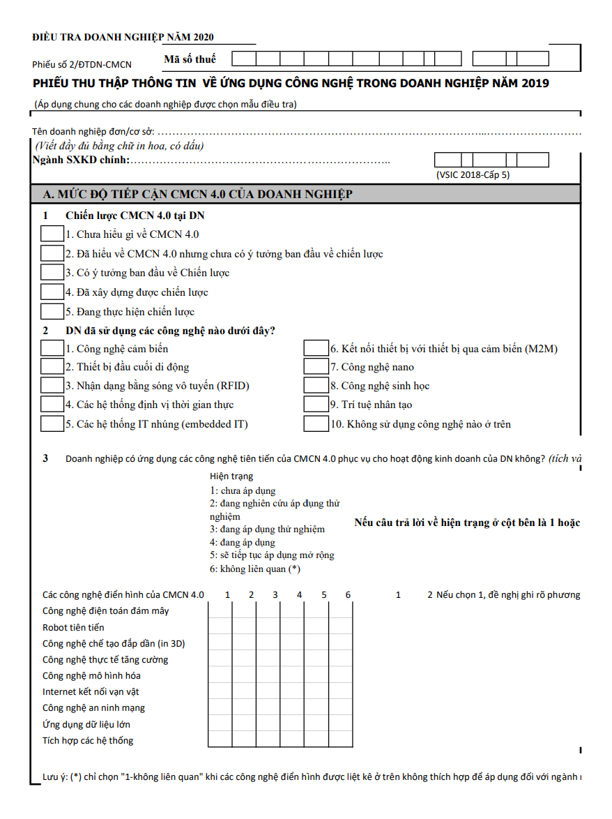
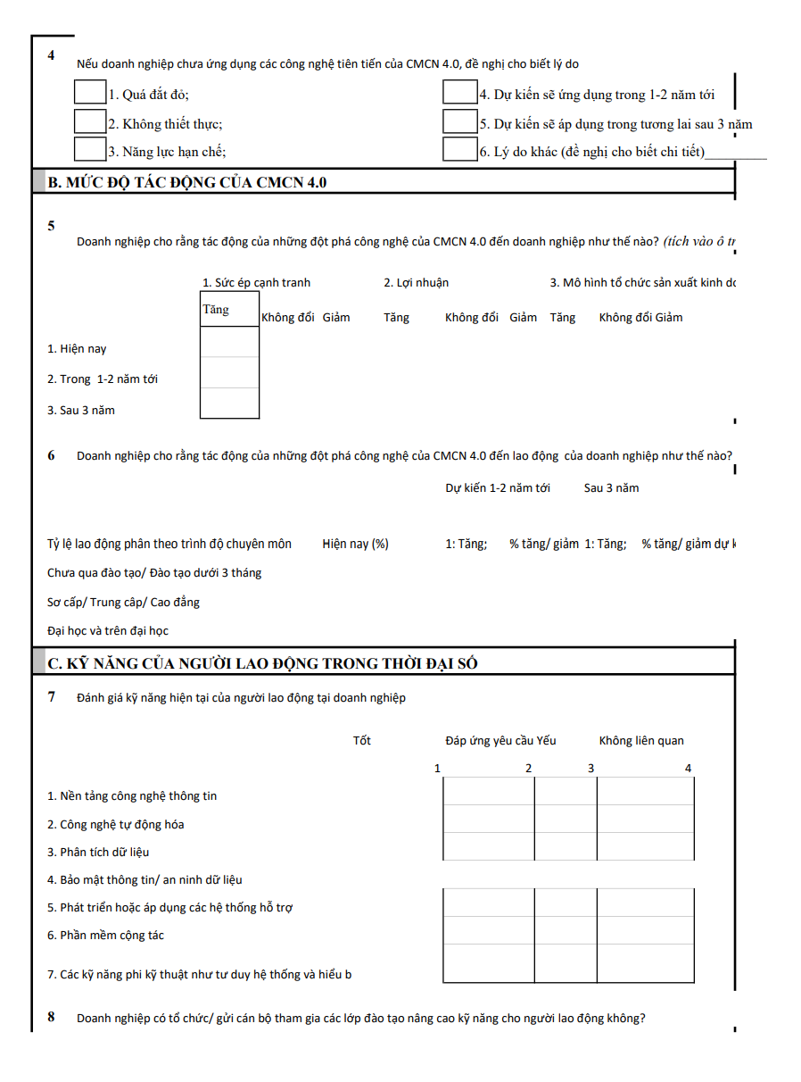
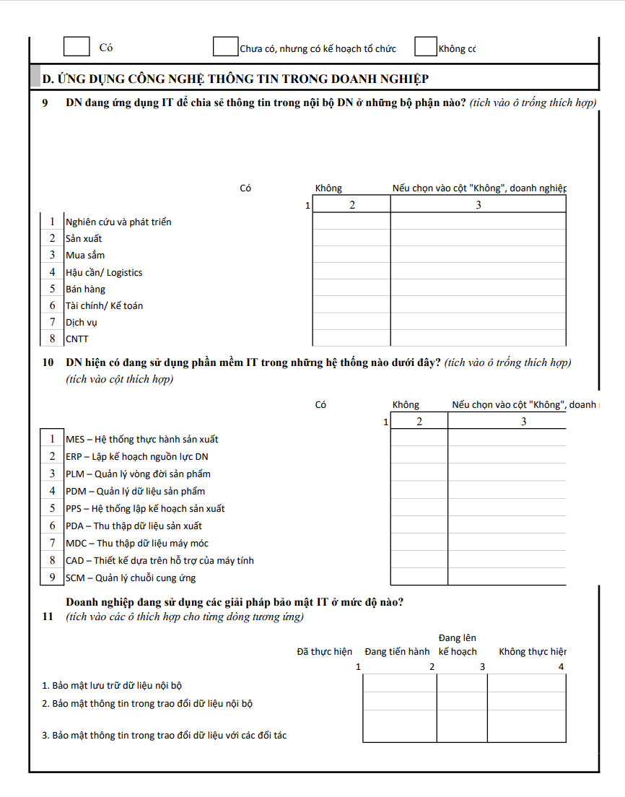

Năm 2020, xuất khẩu gỗ và sản phẩm gỗ tới thị trường Nhật Bản đạt 1,29 tỷ USD, giảm 0,8% so với cùng kỳ năm 2019. Theo Số liệu thống kê từ Cơ quan Hải quan Nhật Bản, nhập khẩu đồ nội thất bằng gỗ của Nhật Bản trong năm 2020 đạt 779,75 nghìn tấn, trị giá 240,98 tỷ Yên (tương đương 2,31 tỷ USD), tăng 4,3% về lượng và giảm 4,0% về giá trị so với năm 2019. Điều này cho thấy nhu cầu tiêu thụ đồ nội thất bằng gỗ tại Nhật Bản vẫn ổn định bất chấp dịch Covid-19 bùng phát mạnh (Hiệp hội chế biến gỗ tỉnh Bình Dương, 2021).
Ủy ban nhân dân tỉnh Bình Dương (2013). Quyết định số 3281/QĐ-UBND ngày 18/12/2013 của Ủy ban nhân dân tỉnh Bình Dương về phê duyệt điều chỉnh Quy hoạch phát triển công nghiệp tỉnh Bình Dương đến năm 2020, định hướng đến năm 2025
Tỉnh ủy tỉnh Bình Dương (2020). Báo cáo chính trị Đại hội Đại biểu Đảng bộ tỉnh Bình Dương lần thứ XI, Nhiệm kỳ 2020 – 2025.

